Л.Н. Гумилев атындағы Еуразия ұлттық университеті

ӘОЖ 070.1 Қолжазба құқығында

ТОГТАРБАЙ БЕЙБИТ

Азаматтық журналистиканың қалыптасуы мен дамуының
тенденциялары

6D050400 – Журналистика

Философия докторы (PhD)
дәрежесін алу үшін дайындалған диссертация

Ғылыми кеңесші
филология ғылымдарының докторы,
профессор
Омашев Н.О.

Шетелден ғылыми кеңесші
тарих ғылымдарының докторы,
профессор
Маулет З.
(Ұланбатыр)

Қазақстан Республикасы
Астана, 2024
МАЗМҰНЫ

АНЫҚТАМАлар...................................................................................... | 3
БЕЛГІЛЕУЛЕР МЕН ҚЫСҚАРТУЛАР................................................... | 8
КІРІСПЕ.......................................................................................................... | 9
- қазақстандағы бақ жүйесінің жаңаруы мен дамуына интернеттің ықпалы ...........................................  - Цифрлық дәуірдегі отандық БАҚ және журналистикадағы конвергенция.............................................................................................  - Технологиялық өзгерістің медианы дамытудағы рөлі..........................  - АЗАМАТТЫҚ ЖУРНАЛИСТИКАның ғылыми-теориялық қырлары: шетелдік және қазақстандық ғалымдар зерттеулері негізінде ..... | 16  16  30  40
- Азаматтық журналистика туралы ұғым және қалыптасу, даму тарихы......................................................................................................... | 40
- Азаматтық журналистика мен дәстүрлі медианың айырмашылықтары мен ұқсастықтары................................................. | 56
- Азаматтық журналистикаға қатысты құқықтық, этикалық мәселелер.................................................................................................... | 71
- АЗАМАТТЫҚ ЖУРНАЛИСТИКАНЫҢ ОТАНДЫҚ МЕДИАДАҒЫ ОРНЫ............................................................................. | 88
- Әлеуметтік желідегі белсенділік және ол тудырған сын-қатерлер...... | 88
- Блогерлер мен инфлюенсерлердің медиа кеңістіктегі орны............................................................................................................ | 99
- Азаматтық журналистика және оның дәстүрлі медиамен интеграциясы............................................................................................. | 105
ҚОРЫТЫНДЫ.............................................................................................. | 112
ПАЙДАЛАНЫЛҒАН ӘДЕБИЕТТЕР ТІЗІМІ........................................ | 117
ҚОСЫМША А – Әлеуметтік желі мысалдары.......................................... | 126
ҚОСЫМША Ә – Сауалнама диаграммалары............................................ | 133

АНЫҚТАМАлар

Диссертациялық жұмыста төмендегідей анықтамаларға сәйкес терминдер қолданылды:
Азаматтық журналистика – қарапайым, маманданбаған азаматтардың ақпарат жинау, талдау, сонымен қатар тарату үрдісіне белсенді түрде қатысуы.
Ақпараттық қоғам – дамыған елдердегі ақпараттық-компьютерлік революцияның басталуына байланысты енген әлеуметтік дамудың сапалы жаңа кезеңін сипаттау үшін қолданылатын теориялық модель.
Ақпараттық технологиялар – ақпараттық нарықта алға қойған мақсатқа қол жеткізу үшін саяси субъектілер қолданатын әртүрлі әдіс-тәсілдер мен техникалар.
Алтын қор – өткен жылдардың ең үздік бағдарламаларын еске алуға мүмкіндік беретін мол мұрағат.
Блог (ағылш. blog) – үнемі өңдеуге болатын ұзақ емес жазбалардан, суреттерден, бейнетаспалардан тұратын торап.
Блогер – блог авторы.
Блогинг – блог жүргізу, блог жазумен айналысу.
Блогосфера (ағылш. blogosphere) – желідегі барлық блогтың жиынтығы.
Веб-сайт (ағылш. Website: Web – тор, желi және site – орын, желiдегi орын, сегмент) – бiр мекенжайға (домен атымен немесе IP мекенжаймен) бiрiктірілген компьютер желiсiндегi жеке тұлғаның немесе ұйымдары электрондық құжат (файл) жиынтығы.
Визуализация – ойдағы бейнелерді көрнекі-бейнелі ойға ауыстыру.
Влог – бұл жазбаша мазмұнның орнына бейнені пайдаланатын бейне блог.
Гаджет (ағылш. gadget) – адам өмірін жеңілдетуге және жақсартуға арналған шағын аппарат.
Гипермәтін – құрамына басқа құжаттарға, файлдарға, сайттарға сілтемелер бар мәтін.
Дата-журналист – деректерге негізделген әртүрлі типтегі мәтіндерді жазатын маман.
Дата-журналистика (ағылш. data journalism) – сандар мен деректерге негізделген журналистика саласы.
Дигитализация/диджитализация (ағылш. digitalization) – мәтін, аудиовизуал ақпаратты цифрлық түрге айналдыру.
Диджитал (англ. digital) – цифрлық ресурстар/арналар/құралдар кешені.
Дипфейк – жасанды медиаконтент (аудио, сурет немесе видео) жасау технологиясы.
Домен – сайттың тіркеуден өткен атауы.
Жаңа медиа – компьютерлік есептеу әдісі мен медиа мүмкіндіктерін интеграциялаған құбылыс.
Жаһандану – экономика мен бүкіл әлемдегі қоғам өзара байланыста болатын процесс.
Интернет-журналистика – XX ғасырдың соңында интернеттің дамуы мен өркендеуінің нәтижесінде пайда болған журналистиканың жаңа түрі.
Интернет-коммуникация – ақпарат алмасудың және ұсынудың стандартты хаттамаларын қолдана отырып, интернет арналары арқылы ақпарат берілетін байланыс түрі.
Интернет-провайдер – Internet-тегі қызмет көрсету провайдері.
Инфлюенсер (ағылш. influence) – белгілі бір аудиторияға әсер ететін адамдар. Көбінесе олардың адамдармен қарым-қатынасы әлеуметтік желілерді белсенді пайдалану арқылы жүзеге асырылады.
Инфографика – хабарды, ақпаратты, білімді графикалық тәсілдер арқылы ұсыну, қандай да бір оқиғаны сипаттау немесе деректерді жеткізу мақсатында кез-келген мәтін мен графиканың үйлестіріліп берілуі.
Интермәтін – бір мәтіннің өзге мэтінге кіруі, мәтіндердің кірігуі.
Казнет – интернет желісінің қазақ және орыс тілдеріндегі қазақстандық бөлігі.
Кибербуллинг – адамды интернетте, мысалы әлеуметтік желілерде қорлау немесе қудалау.
Конвергенция – латын тілінен аударғанда жақындау деген мағынаны білдіреді. Термин алғаш рет биология саласында пайда болған, бір ортада дамитын әртүрлі организмдердегі ұқсас белгілерді сипаттады.
Конвергентті журналистика – ақпарат және коммуникация технологияларының ортақ ресурсқа бірігуі.
Конвергентті редакция – журналистердің жұмысын барынша жедел, жақсы ұйымдастырылған әрі өнімді етуге мүмкіндік беретін модель.
Контент – ақпарат, видео, құжаттар, мағлұмат, ақпарат, аудиофайл ұғымдарын біріктіретін жалпы атау.
Қосылған құн салығы – жанама салық түрі, қосылған құнның мемлекеттік бюджетке аударылатын бөлігі, бюджеттің маңызды көзінің бірі.
Лайк (ағылш. like) – әлеуметтік желіге жүктелген контенке берілетін жағымды баға.
Лонгрид (ағылш. long – «ұзын» және read – «оқу») – интернеттегі 1 000-нан 3 000 сөзге дейінгі ұзақ журналистік мәтін. Мәтін мультимедиялық контентті қосу арқылы семантикалық бөліктерге бөлінеді (бейне және фотоматериалдар, сауалнамалар мен инфографика, музыка және т.б.).
Медиа – коммуникация құралдарын, ақпаратты беру тәсілдерін, сондай-ақ олар түзетін ортаны (медиакеңістікті) қамтитын кең түсінік.
Медиаконцерн – медиаресурстардың едәуір санына иелік ететін холдингтік компания.
Медиаплатформа – бұл пайдаланушының қолданыстағы экономикалық жағдайда бәсекелестік артықшылықты анықтау жолдарында орналасқан интернеттегі ақпараттың кез келген түрін орналастыру нүктелерінің жиынтығы.
Медиамәтін – ғаламның ақпараттық бейнесін құраушы негізгі ұғым.
Модем – сандық сигналдарды аналогтық сигналдарға айналдыратын және керісінше амал жасайтын электрондық құрылғы.
Мультимедиа – компьютерде дыбысты, ақпаратты, тұрақты және қозғалыстағы бейнелерді біріктіріп көрсету үшін жинақталған компьютерлік технология.
Нетикет (ағылш. net «желі» + фр. etiquette «этикет») – интернеттегі этикет.
Онлайн журналистика – XX ғасырдың соңында интернеттің дамуы мен өркендеуінің нәтижесінде пайда болған журналистиканың жаңа түрі.
Паблик (ағылш. public) – бұл әлеуметтік желідегі қауымдастық, оған тіркелген пайдаланушылар кіре алады.
Плюрализм – өз мүддесі, көзқарасы, сондай-ақ пікірін білдіру бостандығын заң жүзінде қорғайтын, қоғамда түрлі саяси партия және де басқа қоғамдық ұйымдардың, атап айтқанда, кәсіподақ, діни, коммерциялық және т.б ұйымдармен қатар жүруі мен өзара байланысы.
Подкаст (ағылш. podcast) – интернеттегі радио және теледидар стиліндегі дыбыстық немесе бейне файлдарды құру және тарату процесі.
Рерайтинг (ағылш. rewriting) – бастапқы мәтіндік материалдарды одан әрі пайдалану мақсатында өңдеу.
Сервер – файлдар, қалталар және компьютерлердің деректері сияқты деректерге ортақ қатынасуды, сондай-ақ желі пайдаланушыларына электрондық пошта қызметтерін қамтамасыз ететін компьютер.
Спам (ағылш. spam) – интернет-пайдаланушыларға олардың келісімінсіз жарнамалық материалдарды жаппай тарату, сондай-ақ жаппай пошта хабарламаларын тарату.
Технологиялық детерминизм – технологиялық өзгерістер қоғам дамуының негізі болып табылатын және әлеуметтік ұйымдастыру, экономика, қоғамның мәдениетіне және оның құндылықтарына елеулі ықпал ететін әдістеме.
Чат – интернеттің тағы да бір қосымшасы, желіде нақтылы уақытта интерактивті сұхбаттасу.
Фактчекинг – ақпараттың шынайылығын, объективтілігін түрлі құралды қолдану арқылы ақпарат көздерін саралап, тексеру.
Фактчекер – фактчекинг жасайтын адам.
Фейк (ағылш. fake) – шындыққа сәйкес келмейтін жалған, жаңылыстыратын ақпарат.
Форум – пайдаланушыларға сұхбаттарды жарияланған хабарлар пішінде сақтауға мүмкіндік беретін онлайн талқылау.
Фрилансер – формальды жұмыс берушісі жоқ жұмыскер. Ол әр түрлі компанияларға немесе әр түрлі тапсырысшыларға жұмыс істейді, сонымен бірге бизнес-әріптестерді және клиенттерді өзі таңдайды.
Android – ықшамды (желілі) операциялық жүйе. Ол Linux ядросының негізінде жасалған және коммуникаторлар, планшетті компьютерлерге, санды ойнатқыштарға, қолсағаттарға, нетбуктар мен смартбуктарға арнап жасалынған.
Civic journalism – ақпараттандырушы азаматтық журналистика өкілдері.
Citizen journalism – зерттеуші азаматтық журналистика өкілдері.
Collaborative journalism – интернет пен блог жүргізудің арқасында мүмкін болған бағыт, журналистік материалдарды жетілдіру немесе бұрыннан бар материалдарды сыни тұрғыдан қарау мақсатындағы еріктілердің ақпарат іздеуі және өз материалдарын біріктіруі.
Community journalism – белгілі бір шағын топ аясында әлеуметтік журналистиканың белсенділігін, іргелі принциптерін жүзеге асыру деп бағалауға болады. Мұндай азаматтарды миссия, діттеме, мақсат пен міндет, локация, бір мәселеге деген ұқсас көзқарас біріктіреді.
Facebook – әлемдегі ең ірі әлеуметтік желі.
Guerilla journalism – жұмыс істей алу дағдысын игерген, оны өз бетінше тауып, өңдеп, жариялай алатын қарапайым адамның жүйеге, билікке қарсы тұруы.
Instagram – фотосуреттер және видео бөлісуге арналған әлеуметтік желілік онлайн қызмет.
IP-адрес (ағылш. Internet Protocol Address) – жергілікті желіге немесе интернетке қосылған бірегей құрылғы идентификаторы.
iOS – Америкалық Apple компаниясы құрастырып, шығаратын мобильді операциялық жүйе.
LinkedIn – кәсіби байланыстар орнатуға арналған әлеуметтік желі.
Link journalism – хабарламаның негізгі мәнмәтінін толықтыру және «жаңа жаңалықтар архитектурасын» құру үшін тақырыпқа қатысты сыртқы веб-дереккөздерге, жаңалықтарға сілтеме беру.
Livejournal – блог бағдарламасы және қоғамдастық. Пайдаланушылар тегін блог жазу және басқа да қосымша мүмкіндіктерді ұсынды.
Mojo (Mobile Journalism) – мобильді журналистика; журналистер жаңалықтарды жинау, редакциялау және тарату үшін желілік қосылымы бар портативті электрондық құрылғыларды пайдаланатын БАҚ-тағы хабар таратудың жаңа түрі
Snapchat (ағылш. snap – лезде суретке түсіру) – фотосурет немесе видеомен қатар хат алмасуға арналған мобильді қосымша.
TikTok – қысқа музыкалық бейнежазба, тікелей эфир түсіруге және хабарлама алмасуға мүмкіндік беретін әлеуметтік желі.
Twitter (ағылш. Twitter – «сайрау», ауыспалы мағынасы «көп сөйлеу») – қысқа мәтін жазбалар жазуға арналған уеб-сайт немесе жүйе.
Web 1.0 – әлемдегі барлық компьютерлер бір-бірімен байланыс жасай алатын жалпыға ортақ желі.
Web 2.0 – кейінгі бірнеше жылдағы интернет енгізілген кезеңнің көрсеткіші. Осы екінші буын интернет қолданбаларының ең маңызды мүмкіндіктерінің бірі - кез келген адам мәтінді, сілтемелерді, фотосуреттерді және бейнеклиптерді қосу арқылы веб-сайттарды «байытуға» қатыса алады.
Web 3.0 – үшінші буынды веб, рұқсатсыз, орталықтандырылмаған және ашық көздерден алынған код дизайны бар. Қарапайым тілмен айтқанда, Web 3.0 мәліметтерді ортақ пайдалану үшін орталықтандырылған платформаларға сүйенбестен жасанды интеллект (AI) және машиналық оқыту арқылы адамға ұқсас интеллект арқылы ақпаратты өңдейді.
Wiki journalism – «Уикипедия» парақшасына байланысты пайда болған, бұл парақша үлкен онлайн энциклопедия саналады және оған кез келген пайдаланушы автор ретінде өз түзетуін, қосымша мәліметін қоса алады.
WiFi – интернетке сымсыз қосылуды қамтамасыз ететін құрылғысы бар желі.
YouTube – бейнематериалдар хостингінің сервистерін ұсынатын қызмет.

БЕЛГІЛЕУЛЕР МЕН ҚЫСҚАРТУЛАР

АЕК  АКТ  АҚШ  БАҚ  ЖОО  ЖИ | – Айлық есептік көрсеткіш  – Ақпараттық коммуникациялық технологиялар  – Америка Құрама Штаттары  – Бұқаралық ақпарат құралдары  – Жоғары оқу орны  – Жасанды интеллект
ЕО | – Еуропалық Одақ
КСРО | – Кеңестік Социалистік Республикалар Одағы
НҚА  ТМД | – Нормативтік құқықтық акт  – Тәуелсіз мемлекеттер достастығы
BBC | – British Broadcasting Corporation
СNN  Covid-19  ECPC  ECtHR  ECJ | – Cable News Network  – Coronavirus disease 2019  – Адам құқықтары мен негізгі бостандықты қорғау туралы конвенция  – Адам Құқықтары жөніндегі Еуропалық Сот  – Еуропалық Сот
Mojo | – Мобильді журналистика
NPR  UNESCO | – АҚШ ұлттық қоғамдық радиосы  – United Nations Educational, Scientific and Cultural Organization

КІРІСПЕ

Зерттеу жұмысының өзектілігі. Ақпараттық технологиялар саласындағы жаңалықтар қысқа уақыт ішінде дүниежүзілік экономикалық, саяси, сонымен қатар мәдени ортаға зор ықпал етті, үлкен өзгерістерге бастады. Дамыған елдерде ақпараттық қоғам құрудың алғышарты берік қаланды [1]. Бұл өзгерістер қазіргі ақпарат тарату мен алмасудағы әдіс-тәсілдердің, тенденциялардың туындап, қалыптасуының алғышарты болды.
Жалпы, 1992 жылдан бастап 2000 жылдардың басына дейінгі кезеңде Қазақстандағы БАҚ қызметі елеулі өсу серпінін байқатты. Тек өнім көлемінде ғана емес, кәсіби және шығармашылық тұрғыдан шыңдалып, өсті. Сонымен қатар, сөз бостандығы мен демократия тұрғысынан да бұқаралық ақпарат құралдарының билікпен өзара байланысындағы басым ұстанымдар бекіді.
Тәуелсіздік алғаннан кейінгі жылдары БАҚ-ты қалыптастыру мәселелері осы кезде іс жүзінде аяқталды деп айтуға болады, сондай-ақ БАҚ мемлекеттік негіздерді демократияландыру жағдайында қоғамдық-саяси жүйені дамытудың объективті факторларының әсерінен ішкі қайта құрылымдау кезеңінен сәтті өтті.
2000-жылдардан кейін БАҚ басқаша бағытта дами бастады. Бұл дамуға интернеттің кең тарала бастағаны, сондай-ақ алғашқы сайттардың ашыла бастауы әсер етті. Сәйкесінше, интернет-журналистика құбылыс ретінде пайда болып, дами бастады. Жалпы бұқаралық ақпарат құралдарының интернеттегі виртуал формасы дәстүрлі БАҚ-тың құрылымын, қызметі мен жалпы сипаттамасын едәуір өзгеріске ұшыратты. Интернетті пайдаланушылардың санының өсуімен қатар интернет-басылымдар санының артуы да байқалды. Басылымдардың, баспасөздің интернет-нұсқалары да ашыла бастады. Бұл оқырман мен БАҚ арасындағы байланысты заман талабына сай қайта трансформациялады, формалық өзгерістерге ұшыратып, жаңа деңгейге көтерді. Осылайша, тек БАҚ қана емес, сонымен қатар оқырман мен көрерменнің өзі де ақпарат таратушы және қабылдаушы және тұтынушы ретінде медиа-ғаламның бір бөлшегіне айналып отыр [2]. Осылайша, жаңа өзгерістер мен жаһанданудың әсерінен журналистика әлеуметтік-экономикалық институт ретінде қайта құрылымдау процесіне табан тіреді. Қазіргі Қазақстанның ақпарат алаңы әлемдік ақпараттық қоғамдастықтың бір бөлігі саналады. Ақпарат саласындағы нақты көрсеткіштер Қазақстанның ашық және толерантты ақпараттық қоғам қалыптастырудағы әлемдік үдеріс пен көшке ілесіп, сол қағидаттарға сай дамығанын айғақтайды.
Дегенмен, жарнама және басылымдарға жазылып оқуға негізделген журналистиканың дәстүрлі бизнес-моделі цифрлық медианың таралуы мен интернеттің дамуынан едәуір зардап шекті. Дәстүрлі БАҚ ұйымдарының кірісі төмендеп, қызметкерлер қысқарды, көптеген БАҚ жұмысын тоқтатты. Дегенмен, цифрлық жазылым, демеушілік, сондай-ақ қолдау сияқты жаңа бизнес-модельдер қалыптасты, бұл кей БАҚ-тың жұмысын жалғастыруға мүмкіндік берді.
Facebook, Instagram, Twitter, YouTube сияқты әлеуметтік желілердің дамуымен онлайн-алаңдарда көптеген басылымдар өз парақшаларын ашып және дамыта бастады. Оқырман да белсенді түрде жаңалықтар саясатына өз пікірін айта алатын болды. Конвергенттік журналистика дамыды. «Жаңа медиа» ұғымы айналымға енді. Журналистер бір жағынан, кез-келген басылымның журналисі болып, медиа құрылтайшы тапсырмаларын орындай алады, екінші жағынан әлеуметтік желіде блогер болып, азаматтық журналист ретінде де қызмет етіп, редакцияның саясатына тәуелді болмайтын болды. Осылайша, «жаңа медианың» қарқынды дамуына байланысты автор мен оқырман арасындағы кедергілер жойылды деуге болады. Тіпті кез келген пайдаланушы аудитория жинай алады. Көптеген әлеуметтік желідегі тікелей эфир жүргізу функциясы да әрбір адамның қолына БАҚ-тың күші мен қуатын берді. Әсіресе, адамзат өміріне жаңа технологиялардың, интернет игіліктерінің дендеп енуі бүгінгі оқырманның (көрерменнің, тыңдарманның) талғамын күрт өсіріп, бүгінгі журналистикаға деген талапты күшейте түсті. Келешекте тіпті ақпарат саласының маңызы артып, медианың функциялық қызметі көбейе түсетіні анық. Қазірдің өзінде, көбінесе әлеуметтік желідегі парақшалардың, соның ішінде блогер, инфлюенсер немесе БАҚ-тың әлеуметтік желідегі парақшаларындағы басылымдарының аудиториясы, дәстүрлі БАҚ-ты былай қойғанда, веб-сайттардың аудиториясынан асып түседі. Тәуелсіз желілік БАҚ мәдениеті пайда болды. Осылайша, дәстүрлі журналистикамен қатар «блогер» ұғымы басқаша сипат ала бастады, «инфлюенсер» ұғымы пайда болды, SMM атты жаңа мамандық түрі қалыптасты. Қазір блогерлер, әлеуметтік желіде белсенді азаматтар бұқаралық ақпарат құралдарымен бірыңғай ақпараттық кеңістікте жұмыс істей отырып, бір қызметті атқарып жатқан да жағдайлар кездеседі. Одан бөлек, белгілі бір БАҚ-та жұмыс істеп жүрген кәсіби журналистер өз арналарын, жеке парақшаларын ашып, жұмыс істеуге көшті.
Көп ұзамай блогерлер кәсіби журналистермен қатар аталатын болды. Блогерлердің ықпалы күшейгені сонша – олардың жұмысына мемлекеттік деңгейде мән беріле бастады. Себебі әлеуметтік желі белсенділерінің қоғамдық санаға тигізетін әсері белгілі бір деңгейде елдің тұтастығы мен идеологиясына ықпал ететін күшке айналды. Мемлекет басшысы Қасым-Жомарт Тоқаев БАҚ өкілдері және өздерін блогер санайтын кей азаматтар дүрбелең тудырып, байбалам салу, билікті орынсыз айыптау қоғамды ортақ іске ұйыстыруға бөгет болатынын, мемлекеттік органдар ахуалды уысынан шығарып алды деген жалған ұғым қалыптастыратынын түсінуге тиіс екенін айтқан болатын [3].
Осы аталған қоғамдық құбылыстардың дамуы интернет белсенділерінің ара-жігін ажыратып, олардың қызметін құқықтық негіздеуге жол ашты. «Онлайн-платформалар және онлайн-жарнама туралы» Қазақстан Республикасының 2023 жылғы 10 шілдедегі Заңы 2023 жылғы 9 қыркүйекте күшіне енді. Бұл Заң Қазақстан Республикасындағы онлайн-платформа, онлайн-жарнама, блогерлерге байланысты қатынастарды реттейді. Дегенмен, мұнда да ұғымдардың әлі де жетілдіре түсу қажет екені байқалады.
Яғни, жаңа технологияның дамуы әрбір адамға медиа рөлін атқара алатындай, медиатұлға бола алатындай мүмкіндіктер ашты. Оқырман жаңалықтарға пікір білдіріп, өзі де жаңалық тарата алатын болды. Осылайша, интернетке дейінгі дәуірде азаматтардың әлеуметтік белсенділігі, олардың азаматтық құқық пен тәртіпті қорғауға байланысты болған азаматтық журналистика басқаша түрленді.
Азаматтық журналистика ұғымы халықты жаңалық жазу мен ақпарат тарату және талдау процесіне қатыстыратын ақпарат қызметінің әртүрлі аспектісін қамтитын кешенді және көпқырлы зерттеу объектісі ретінде сипатталғанымен, бұл ұғым әлі де болсын бұлыңғыр болып қалып келді және медиа саласындағы өзгерістер оған қайта назар аудару, оның рөлі мен қазіргі жағдайын, құқықтық негізін саралау қажет екенін анық байқатып отыр.
Осы тұста азаматтық журналистиканың анықтамасына қатысты пікірдегі әралуандық Қазақстанда да бар екенін байқауға болады. Ғылыми тұрғыда бір ізге түсірілмеген, теориялық тұрғыдан бұлыңғыр мәселе төңірегінде түрлі көзқарас бар. Дегенмен, тақырып төңірегінде бір-де бір іргелі еңбектің жазылмағаны, кеңінен зерттелмегені мәселенің өзектілігін теріске шығара алмайды. «Азаматтық журналистер дегеніміз кім, қандай қызмет атқарады?», «Блогерлер мен инфлюенсерлер кім, оларды азаматтық журналистер дей аламыз ба?» «Ақпарат өрісіндегі олардың орны қандай?» деген сияқты сұрақтардың жауабын барынша нақтылау өзекті мәселе болып отыр.
Яғни, технологиялық жаңалықтар тудырып отырған өзгерістер уақытында ақпарат өрісіндегі азаматтық журналистиканың қазіргі жай-күйі мен рөлін, маңызын айқындау аса қажет екені байқалады.
Зерттеу тақырыбының зерттелу дәрежесі. Азаматтық журналистика құбылысын зерттеуде батыс елдеріндегі ғылыми орта бір табан ілгері екенін байқауға болады. Азаматтық журналистика туралы алғаш рет 1980 жылдары АҚШ-та айтыла бастаған. Америкалық азаматтық журналистика тұжырымдамасының классиктері ретінде Д. Розен, Д. Керри, Я. Шаффер, Л. Фридланд аталады. Ал 2000 жылдардан кейін АҚШ-та азаматтық журналистиканың негізгі алаңы ретінде интернет қарастырыла бастайды. Бұл еңбекте Дж Нип, С. Боуман, Дж Шаффер, М. Уэлдон, Д. Мэррит және т.б. америкалық ғалымдардың еңбектері қарастырылады. Олардың да азаматтық журналистикаға түрлі анықтама беріп, citizen journalism, civic journalism, public journalism сияқты ұқсас құбылыстардың ара-жігін ажыратуға күш салғаны байқалады. 2003 жылға дейінгі бағыттың жалпы сипаттамасында «қоғамдық» терминіне басымдық беріліп, ал «азаматтық» термині көбінесе синоним ретінде қолданылып келгенін байқауға болады. Кей зерттеушілер ұғымдарды контекст арқылы ажырату керек екенін алға тартады.
Ресей зерттеушілері де «азаматтық журналистика» тіркесін әртүрлі құбылыстарға қатысты қолданады. Ең алдымен, бұл термин журналистикаға қоғамның атсалысуы мен азаматтардың белсенділігін дамытуға ықпал ететін бағытты сипаттайды. И.Г. Фомичева, А.И. Верховская, А.Г. Качкаева, О.А. Евтуш, Г.А. Чевозерова, О.П. Чернега, Л. Оганжанян, А.Г. Филатова, И.М. Дзялошинский, А.В. Пустовалов, И.А. Березина, Е.П. Прохорова сынды орыс ғалымдарының еңбектері сараланады.
Жалпы, Ресейдегі ғылыми кеңістікте «Азаматтық журналистика» ұғымының төңірегінде зерттелетін дүние көп. Дегенмен, кейінгі кезде жалпы ұғым анықталып, нақтыланып келе жатқаны байқалады. Мәселен, 2020 жылы осы тақырыпта докторлық диссертация қорғалып, Ресейдегі азаматтық журналистиканың бет-бейнесін анықтауда елеулі қадам жасалған. И.А. Трофимова «Қазіргі заманғы Ресейдің азаматтық журналистикасы және оның медиаөріс құрылымындағы орны» деп аталатын еңбегінде Ресейдегі азаматтық журналистиканың тарихына шолу жасап, жүріп өткен жолын саралап, қазіргі ахуалын мейілінше айқындауға тырысады. Қорғалған еңбекте айтылған тұжырымдардың ішінде әуелде бұлыңғыр болып келген ұғымдардың ара-жігін ажыратады. Азаматтық журналистика өкілдерін ақпараттандырушылар (citizen journalism-ге жақын) және зерттеушілер (civic journalism) деп жіктейді. Сонымен қатар, журналистік зерттеу жанрында дәстүрлі БАҚ азаматтық журналистерге жақындайтыны айтылады.
Осы тұста азаматтық журналистиканың анықтамасына қатысты пікірдегі әралуандық Қазақстанда да бар екенін байқауға болады. Елімізде де азаматтық журналистика ұғымы 2000 жылдардан кейін айтыла бастады. Көбінесе шағын зерттеу-мақалалар деңгейінде екшелген тақырып ғылыми тұрғыда бір ізге түсірілмеген, теориялық тұрғыдан бұлыңғыр мәселе төңірегінде түрлі көзқарас бар.
Бұл ретте ғылыми жұмыстың теориялық негізі ретінде отандық медианың өзекті мәселесі жөнінде тұрақты зерттеу жүргізіп келе жатқан Н. Омашев, Қ. Cақ, О. Тұржан, Қ. Мысаева, Ә. Білдебекова, Ұ. Есенбекова, Қ. Шaмaқaйұлы, С. Ашенова, Р. Нұртазина, Е. Кәпқызы, А. Еркімбай, Ж. Иманалиев, М. Саудбаев, А. Әлімжанова сияқты ғалымдардың еңбектері қарастырылады.
Зерттеу мақсаты. Жаңа заманғы азаматтық журналистиканың мәселелері мен даму бағытын айқындау, анықтау және түсіну.
Осы аталған мақсатқа жету үшін мынадай міндеттер көзделді:
- журналистикадағы жалпы қоғамдық-технологиялық өзгерістер мен жаңалықтарды, сондай-ақ ерекшеліктер мен тенденцияларды зерттеу;
– «азаматтық журналистика» ұғымына қатысты теориялық еңбектерді зерттеу, жіктеулер мен анықтамаларды саралау;
– азаматтық журналистиканың қалыптасып, даму жолын зерттеу;
– цифрлық медиа мен әлеуметтік желі платформаларының азаматтық журналистикаға қосқан үлесі мен қазіргі орнын айқындау;
– медиаконвергенцияның азаматтық журналистика мен дәстүрлі журналистикаға тигізіп жатқан әсерін қарастыру;
– дәстүрлі БАҚ пен азаматтық журналистика өкілдерінің сонымен қатар, инфлюенсерлер мен блогерлердің ара-жігін ажырату;
– жаңа медиатенденциялардың ашқан мүмкіндіктері мен сын-қатерін саралау;
– азаматтық журналистиканың ықпалына талдау жүргізу және жаңа медианың моральдық-этикалық, құқықтық нормалардың өзгеру әсерін көрсету.
Зерттеу объектісі – технологиялық жаңалықтар мен ақпарат өрісіндегі өзгерістер жағдайындағы азаматтық журналистика.
Зерттеу пәні – медиа саласындағы экономикалық-технологиялық жаңалықтар және журналистикадағы теориялық-практикалық өзгерістер жағдайындағы азаматтық журналистиканың мазмұны мен трендтері және ақпараттық өрістегі орны.
Зерттеудің теориялық-әдіснамалық базасы ретінде жаңа медианың, азаматтық журналистиканың мәселелері мен даму тенденцияларын тікелей немесе қосымша (жанама) зерттейтін отандық және шетелдік авторлардың ғылыми еңбектері негізге алынған.
Бұл жұмыста диахрондық, типологиялық, құрылымдық, мәдени-аксиологиялық, сандық, сондай-ақ әлеуметтанулық (контент-талдау, сауалнама) зерттеу әдістері қолданылған. Жұмыста автор жүргізген әлеуметтанулық сауалнама нәтижелері пайдаланылды. Google forms арқылы онлайн жүргізілген ашық сауалнама әлеуметтік желілер мен оның әсерін; пайдасы мен зиянын; блогерлер мен инфлюенсерлердің ықпалын; ақпарат өрісіндегі негізгі даму тенденцияларын; азаматтық журналистика мен азаматтық қоғам туралы қоғам көзқарасы мен ойын айқындауға бағытталған. Сауалнамаға 253 адам қатысты.
Зерттеудің эмпирикалық базасы БАҚ-тың, соның ішінде интернет-порталдардың, онлайн-басылымдардың материалдары, сондай-ақ Қазақстандағы медианарықтың ахуалы туралы халықаралық талдамалық есептер алынған.
Зерттеу болжамы.
Теориялық материалдарды, сондай-ақ тәжірибе жүзінде алынған нәтижелерді талдап, саралай келе, қазіргі азаматтық журналистика жаңа тенденциялардың әсерінен формалық өзгеріске ұшырап, технологиялармен қатар дамып келеді деп тұжырымдай аламыз. Азаматтық журналистика қазіргі ақпарат өрісінде бар екені, қолданыста екені және жемісті нәтиже беріп отырғанына теориялық пікірлер мен жаңа медиа практикасындағы мысалдарға қарап болжауға болады. Әрине, нақты азаматтық журналистика бастамалары аз кездесуі мүмкін, дегенмен, қазіргі Қазақстандағы азаматтық журналистика басқа елдердегі үрдістен қалмай, дәстүрлі БАҚ-пен және әлеуметтік желі платформаларымен интеграцияланып, өз қызметін сәтті атқарып отырғанын байқаймыз. Жалпы конвергентті медиа заманында, жалпы ғылымдар тоғысып, салааралық ғылымдар пайда болып жатқан уақытта мұндай өзгерістің болуы – отандық жаңа медианың уақыт талабына сай жаңарып келе жатқандығы деп болжауға болады.
Азаматтық журналистиканың жаңа медиа заманына қадам басуы пікіралуандық, ақпараттың тез, жылдам уақытылы жетуі, резонансты оқиғаларға көпшіліктің назарын аудару, ескерусіз қалатын кейбір мәселелерді жетер жеріне жеткізуге байланысты бірқатар мүмкіндік аша алатындығын түсіну қиын емес.
Дегенмен, жалған ақпарат тарауы (фейк), кибербуллинг, сонымен қатар этикалық-құқықтық тұрғыдағы жаңа сын-қатерлер байқалады.
Жүргізілген зерттеу нәтижесінде онлайн платформалар мен әлеуметтік желі арқылы азаматтық журналистика бұрын-соңды болмаған мүмкіндікке ие болып отыр деп тұжырымдай аламыз.
Зерттеудің ғылыми жаңалығы. Жүргізілген зерттеу нәтижесінде:
– жаңа технологиялардың әсерінен туындаған өзгерістердің ақпарат тарату қызметіне, жалпы журналистика мен БАҚ-қа әсері сараланып, соның ішінде азаматтық журналистикадағы бетбұрыстарға шолу жасалады;
– ақпараттық дискурста алғаш рет civic journalism, citizien journalism ұғымдарының ара-жігі ажыратылып, азаматтық журналистер, блогерлер мен инфлюенсерлер салыстырылды;
– азаматтық журналистика мен әлеуметтік желідегі белсенділіктен туындайтын мүмкіндіктер мен сын-қатер сараланды;
– Қазақстандағы азаматтық журналистиканың даму тенденциясы айқындалды;
– азаматтық журналистиканың қоғам өміріне әсері мен ақпараттық өрістегі орны нақтыланды, сонымен қатар қазіргі медиаөрістегі орны айқындалады.
Зерттеу нәтижесінде мынадай негізгі ғылыми тұжырымдар қорғауға ұсынылып отыр:
- Жаңа өзгерістер мен жаһанданудың әсерінен журналистика әлеуметтік-экономикалық институт ретінде қайта құрылымдау процесіне табан тіреді. Тәуелсіздік алған соң ақпарат нарығында тұрақты өсім кезеңі басталды, бұған бұқаралық ақпарат құралдарына экономикалық тұрғыдан қолдау көрсету және отандық медианарықтың бәсекеге қабілеттілігін арттыруға бағытталған шараларды қабылдау әсер етті. Интернетті пайдаланушылардың саны өсуімен қатар интернет-басылымдар санының артуы да байқалды. Сонымен қатар, алғашында олардың көбісі қоғамдық-саяси бағытты емес, ақпараттық ойын-сауық бағытында жұмыс істеді. Интернеттегі жарнаманың табысы дәстүрлі БАҚ-тан озды. Жарнама берушілердің таңдауы дәстүрлі медиа емес, әлеуметтік желіге, онлайн платформаларға қарай ойыса бастады.
- Блогосфераның өсуіне қарамастан, ғылыми дискурста блогтардың нақты және біржақты анықтамасы мен жіктелуі, сондай-ақ блогтар мен дәстүрлі бұқаралық ақпарат құралдарының өзара әсер ету механизмдерін түсіну процесі әлі қалыптасқан жоқ. Дәстүрлі БАҚ пен «азаматтық журналистика» арасындағы шиеленіс немесе байланыс біраз жылдан бері талқыланып жатқан мәселе. Алғашында веб-сайттарда басталған блогерлік қызмет уақыт өте келе түгелдей әлеуметтік желілерге қарай ойысты. Сол себепті инфлюенсерлер мен блогер, пікір көшбасшыларының ара-жігін ажырату қиынға соғып отыр. Қазір азаматтық журналистиканың рөлін айқындайтын негізгі фактордың бірі – технологиялық инновация. Интернеттің таралуы және әлеуметтік медиа платформалардың дамуы ақпарат тарату процесіне азаматтардың атсалысу мүмкіндігін айтарлықтай арттырды.
- Азаматтық журналистиканың басты мәселелерінің бірі – материалдардың сапасы. Бір жағынан, азаматтық журналистер кәсіби материалдар жасау үшін қажетті дағды мен білімге ие емес. Азаматтық журналистерге этика, теңдік, объективтілік, адалдық және бейтараптық сияқты жаңалықтарды жариялаудың негізгі ережелерін сақтау қиынға соғады. Жалған ақпаратты анықтау, ақпараттың дәлдігін тексеру сияқты қадамдар қазіргі кезде маңызды болып, уақыт өткен сайын салмақтырақ бола түсуде. Фейктен бөлек, кейінгі уақытта пайда болып жатқан дипфейктердің көбеюі қоғам мен жалпы адамзатқа қауіп боларлықтай қауқарға ие. Азаматтық журналистер мен әлеуметтік желі белсенділерінің мәртебесін құқықтық тұрғыдан негіздеу аса маңызды мәселелге айналды. Бұл бағыттағы жұмыстар елімізде енді басталып жатыр. Осы жұмыстарды әрі қарай жетілдіру керек екені байқалады.
- Азаматтық журналистика, кәсіби журналистиканың дамуына түрткі болады деп айтуға жеткілікті негіз бар, бірақ оның жойылуына әсер етеді немесе орнын баса алады және оған балама бола алады деп те айтуға негіз жоқ. Жалпы алғанда, дәстүрлі және азаматтық журналистиканың өзіндік ерекшеліктері мен мақсаттары болғанымен, олар қазіргі қоғамдағы оқиғалар мен мәселелерді жан-жақты қамтуға ықпал ете отырып, өзара әрекеттеседі және бірін-бірі толықтыра алады.
- Келтірілген мысалдың барлығы азаматтық журналистика мен дәстүрлі медианың интеграцияланып бара жатқанын, нақты азаматтық журналитика аз кездессе де, осындай бірігу арқылы жұмыс жүргізу тәжірибесі кеңінен таралып отырғаны байқалады. Яғни, азаматтық журналистика элементтері дәстүрлі медиаға сіңіп кетті деп тұжырымдауға әбден болады.
Зерттеудің теориялық және практикалық маңызы Қазақстандағы азаматтық журналистика құбылысының ғылыми түрде негізделуіне үлес қосу және теориялық тұрғыдан кейбір мәселелерді анықтаудағы қажеттіліктен аңғарылады.
Қазақстандағы азаматтық журналистиканың қалыптасып, дамуы мен жаңа технологиялар тенденциясы бойынша дамуын зерттеу нәтижелерін редакциялар, сондай-ақ ҚР медиа қоғамдастығының өкілдері негізге алып, пайдалана алады.
Зерттеу жұмысының тұжырымдары мен қорытындыларын ҚР жоғары оқу орындарында «Журналистика» мамандығы бойынша бакалавриат, магистратура, докторантура білім беру бағдарламасын меңгеруде пайдалануға болады.
Зерттеу нәтижелерін апробациялау. Диссертациялық жұмыстың негізгі нәтижелері бойынша 10 мақала жарық көрді. Оның ішінде Scopus дәйексөздер базасына кіретін журналдарда – 2, Қазақстан Республикасының Білім және ғылым саласындағы бақылау комитеті ұсынған басылымдарда – 5, Халықаралық және республикалық деңгейде ғылыми-тәжірибелік конференция материалдары жинақтарында – 2, халықаралық ғылыми басылымда - 1.
Диссертацияның құрылымы мен көлемі. Диссертация жұмысы 125 беттен тұрады. Жұмыста қарастырылып отырған мәселелер мен зерттеу объектісіне қарай құрылымдалған. Диссертация глоссарий, қысқарған сөздер және олардың анықтамасы, кіріспе, іштей тараушаларға бөлінген 3 негізгі бөлімнен, қорытынды, пайдаланылған әдебиеттер тізімі және қосымшалардан тұрады. Жұмыста 2 кесте, 13 сурет бар. 181 әдебиет пайдаланылған.

1 қазақстандағы бақ жүйесінің жаңаруы мен дамуына интернеттің ықпалы

1.1 Цифрлық дәуірдегі отандық БАҚ және журналистикадағы конвергенция
Қазақстан егемен ел болғаннан кейін саяси, сонымен қатар экономикалық, әлеуметтік өзгерістер бұқаралық ақпарат құралдарының жаңа жүйесін құрудың алғышарты болды. Осылайша, өз алдына ерекше мәртебе иеленген бұқаралық ақпарат құралдары жаңа мемлекет азаматтары – тәуелсіз Қазақстан халқының көзқарасына ықпал етуге, оларды билікпен байланыстыратын алаңға айналу мүмкіндігіне ие болды.
Ақпараттық технологиялар саласындағы жаңалықтар қысқа уақыт ішінде дүниежүзілік экономикалық, саяси, сонымен қатар мәдени ортаға зор ықпал етті, үлкен өзгерістерге бастады. Дамыған елдерде ақпараттық қоғам құрудың алғышарт-негіздері берік қаланды [1, б. 34]. Бұл өзгерістер қазіргі ақпарат тарату мен алмасудағы әдіс-тәсілдердің, тенденциялардың туындап, қалыптасуының алғышарты болды.
Жаңа өзгерістер мен жаһанданудың әсерінен журналистика әлеуметтік-экономикалық институт ретінде қайта құрылымдау процесіне табан тіреді. UNESCO III принципі арқылы бекітілген «ақпарат=қоғамдық әл-ауқат» медиамоделі «ақпарат=тұтыну өнімі» моделіне айналды [2].
Интернеттің дамуына байланысты пайда болған жаңа мүмкіндіктер ақпарат таратудың әдіс-тәсілдерін мүлде басқа арнаға бұрды. Интернеттегі БАҚ-тан бөлек, әлеуметтік желінің аясы кеңейіп, «блогер» ұғымы пайда болды. Көп ұзамай блогерлер кәсіби журналистермен қатар аталатын болды. Блогерлердің ықпалы күшейгені сонша – олардың жұмысына мемлекеттік деңгейде мән беріле бастады. Себебі әлеуметтік желі белсенділерінің қоғамдық санаға тигізетін әсері белгілі бір деңгейде елдің тұтастығы мен идеологиясына ықпал ететін күшке айналды. Мемлекет басшысы Қасым-Жомарт Тоқаев БАҚ өкілдері және өздерін блогер санайтын кей азаматтар дүрбелең тудырып, байбалам салу, билікті орынсыз айыптау қоғамды ортақ іске ұйыстыруға бөгет болатынын, мемлекеттік органдар ахуалды уысынан шығарып алды деген жалған ұғым қалыптастыратынын түсінуге тиіс екенін айтқан болатын. «Мұндай әрекеттер қоғамда әлеуметтік күйзеліс туғызады. Осының салдарынан халқымыздың абырой-беделіне нұқсан келеді. Осы себепті де билік осы секілді келеңсіз жағдайлардың алдын алу үшін мемлекет қауіпсіздігіне қауіп төндіретін адамдарға заң жүзінде шара қолданады» [3].
1990-2000 жылдар аралығын қамтыды деп сипатталатын Web 1.0 дәуірі дүниежүзілік желінің бірінші буыны деп есептеледі. Интернетті пайдаланушыларға барлық ақпараттық порталға қол жеткізуге мүмкіндік беретін, желіге жүктелген ақпаратты алуға жол ашатын желілік жүйе қалыптасты. Бұл уақытта батыс елдерінде БАҚ-та түгел трансформациядан өтті. Баспа басылымдары интернеттегі нұсқасын құрып, хабар таратуды түрлендіре бастады. Сонымен қатар, баспа нұсқасы жоқ БАҚ ашыла бастады. Баспа нұсқасы жоқ алғашқы желілік басылым деп 1990 жылы АҚШ-та Дэвид Карлсон құрған американдық Тhe Еlectronic Тrib газеті аталады [4]. Ал Ресейде алғашқы веб-сайттар 1993 жылы пайда болып, 1993-1995 жылдары интернет бұқаралық ақпарат құралы ретінде мойындалды. Бұлар әдеби бағыттағы мамандандырылған жобалар, веб-шолулар және электронды кітапханалар болатын [5].
Осылайша, «БАҚ қана емес, сонымен қатар оқырман мен көрерменнің өзі де ақпарат таратушы және қабылдаушы және тұтынушы ретінде медиа-ғаламды құрады» [6]. Демек, осы аталған мәселелер ақпарат алаңын белгілі бір дәрежеде реттеудің, соның ішінде заң аясында реттеудің алғышарты болды.
Сонымен қатар, тәуелсіздікпен бірге жекеменшік БАҚ-тың пайда болуын, олардың коммерциялануын елдің ақпарат алаңындағы негізгі жаңалық деп бағалауға болады. Сонымен қатар, жаңа ақпараттық нарық мемлекет пен қоғамдағы процесс, трансформациялар мен өзгерістерден нақты көрініс береді [7].
1990 жылы алғашқы тәуелсіз газет-журналдар, радио және телеарналар пайда болды. БАҚ мемлекеттік және коммерциялық болып жіктелді. Негізгі саяси тақырып – ұлтаралық келісім мен саяси тұрақтылық болды. БАҚ қоғамдық өмірдің демократиялануында маңызды рөл атқара бастады, партиялар мен қозғалыстардың мінберіне айналды. Жарияланған материалдардың тақырыбы қоғам өмірінің барлық аспектісін қозғап, ауқымы кеңейе түсті. Қазақстандық БАҚ нарық жағдайына сәтті бейімделді. Қоғаммен байланыс, жарнама салалары да дамыды. БАҚ қызметіне деген көзқарастың өзгеруі журналистикадағы функцияларды жетілдіре түсті.
Жалпы, тәуелсіздік алғаннан кейінгі жылдары жеке меншік, нақтырақ айтқанда мемлекеттік емес БАҚ тұтас ел бойынша шамамен бір схемада қалыптасып, одан әрі қарай дамыды. БАҚ өз өнімдерін ұсынып, таратып, оқырман мен көрермен жинауға біртіндеп көшті. Өз кезегінде, жарнама берушілердің қаражаты арқылы өздерін ақпарат нарығында дамытып, нығайтуға мүмкіндік алды.
Cаяси күштер мен қаржылы топтардың маңына шоғырлана бастаған ақпарат құралдары қоғамдағы саяси-әлеуметтік үрдістердің ортасында болуға ұмтылады [5].
Ю.Балакинаның пікірінше, Қазақстандағы бұқаралық ақпарат құралдарын қалыптастыру процесі стихиялық түрде немесе біржақты емес, бірақ мақсатты мемлекеттік ақпараттық саясат негізінде жүрді.
Жалпы бұқаралық ақпарат құралдарын құру бойынша мемлекеттік монополияның іргесін сөгуге негіз болған 1990 жылғы 1 тамызда қабылданған КСРО-ның «Баспасөз және басқа да бұқаралық ақпарат құралдары туралы» заңы болды. Бір жылдан кейін, 1991 жылғы 28 маусымда Қазақстанда осымен аттас заң қабылданды. Цензура жойылды, ал газет-журнал, телеарна, радиостанция ашу құқығы тек мемлекетке ғана емес, жеке тұлғаларға, ұйымдарға да берілді. Осылайша, демократиялық БАҚ-тың негізі – сөз бостандығын, пікір алуандығын, плюрализм, сонымен қатар, басылымдарды жекешелендіруге мүмкіндік беретін «жеке меншік» ұғымы шегенделген алғашқы Баспасөз туралы Заң (1991) қабылданды [8]. Бұқаралық ақпарат құралдары туралы алғашқы заң қабылданған күн елімізде БАҚ өкілдерінің кәсіби мерекесі ретінде бекітілді. Қазірге дейін бұл мереке баспасөз және бұқаралық ақпарат құралдары күні ретінде атап өтіледі.
Биліктің іс-әрекетіне бейтарап көзқараспен баға беру, тіпті үкімет саясатындағы келіспейтін тұстарды ашық айтатын сын, оппозиция эфирі – осы аталғандардың барлығы да коммерциялық станциялардың эфирінде кездесті. Шындығына келгенде, 1994-1996 жылдар аралығында мемлекетте идеологиялық вакуум болды. Азаматтар мемлекеттік емес, жекеменшік бұқаралық ақпарат құралдарын оқып-көрді [9, 10].
БАҚ арқылы Үкімет пен заң шығарушы органдар қоғамда пайда болған проблемалар мен мәселелер туралы ақпарат алды [10, с. 55]. Бұл кезеңде қоғамдағы демократиялық тенденциялардың өсу қарқыны байқалды. БАҚ тәуелсіздіктің алғашқы жылдарындағы экономика және заңнамадағы бұлыңғырлық кезеңінде жалақы, зейнетақы, жәрдемақының кешігуі, басқа да әлеуметтік қиындықтарға тап болған қоғамға ақпарат тарататын ең басты құралға айналды.
Көп ұзамай Қазақстан Президентінің 1991 жылғы 31 тамыздағы №413 Жарлығымен Қазақ КСР Баспа ісі және бұқаралық ақпарат министрлігі құрылды. Кейіннен Қазақстан Президентінің 1995 жылғы 20 желтоқсандағы №2 698 Жарлығымен министрлік мәртебесі Ұлттық агенттік болып өзгертілді. Агенттік 1997 жылғы қазанда Ақпарат және қоғамдық келісім министрілігі болды. Содан соң, мәдениет саласы министрліктің құзыретіне берілген соң, 1999 жылғы қаңтардан министрлік Мәдениет, ақпарат және қоғамдық келісім министрлігі болып қайта құрылымдалды. Ақпарат саласы мен мемлекеттің ақпарат саясатын реттейтін алғашқы заң 1999 жылғы 23 шілдеде қабылданған болатын [11].
Дегенмен, жаңа жүйе, әлбетте демократиялық сипатқа бірден ие бола алмады. Кеңес кезінен бері басылып шығып жатқан газет-журналдардың біразы, кей телеарналар, басқа да БАҚ ескі насихаттау әдістерін қолданды, әдепкі соқпақтан шығу бірден мүмкін болмады. Тәуелсіздік алғаннан кейін БАҚ ашық ақпарат өрісіне шығып, шетелдік БАҚ-пен интеграциялана бастады. Осыған байланысты демократиялық қоғамның берік іргетасын қалау үшін, ең алдымен, қоғамға теріс ықпал етуі мүмкін деструктивті ақпарат ағынының үрдісіне қарсы тұра алатындай ақпарат өрісін құру қажеттілігі айқын сезілді. Шығармашылықтың тың тәсілдері, икемділікке, адал және ашық бәсекелестікке негізделген жаңа әдістер қажет болғаны байқалды [12].
Жалпы, тәуелсіз Қазақстанның ақпарат нарығының даму тарихын бірнеше кезеңге бөліп көрсетуге болады.
Бірінші кезеңді посткеңестік кезең деп шартты түрде атай аламыз. Бұл кезеңде, 1992 жылға дейін тәуелсіз БАҚ шын мәнінде болмаған мемлекеттік монополиямен сипатталады.
Екінші кезең – бұл ақпарат нарығының қалыптасуы мен өсуі – 1992-1996 жылдар аралығын қамтуға болады. Бұл кезең – мемлекеттік емес БАҚ қарқынды дамып, БАҚ-тағы мемлекет үлесі қысқарған кезең.
Үшінші кезең – либералды кезең. Бұл уақыт бұқаралық ақпарат құралдары нарығында сапа және сан жағынан өзгеріс болды, бұрынғы мемлекеттік БАҚ, полиграфиялық кәсіпорындар жаппай жекеменшікке өтті. Сонымен қатар бұқаралық ақпарат құралдарын мемлекеттің қаржыландыруы және субсидиялауы мемлекеттік ақпараттық саясатты жүргізетін мемлекеттік тапсырысқа көшумен сипатталады. Отандық ақпараттық кеңістікті дамытудың бұл кезеңі 1996-1997 жылдардан басталды.
Осы кезеңде ақпараттық нарықта тұрақты өсім кезеңі басталды, бұған бұқаралық ақпарат құралдарына экономикалық тұрғыдан қолдау көрсету және отандық медианарықтың бәсекеге қабілеттілігін арттыруға бағытталған шараларды қабылдау әсер етті. Мәселен, 2001-2004 жылдар аралығында мерзімді басылымдар қосылған құн салығынан босатылды. Теле және радио компаниялар да қосылған құн салығының «нөлдік мөлшерлемесімен» жұмыс істеді. 2002 жылдан бастап радиожиіліктерді пайдаланғаны үшін жыл сайын төлеп отыруға тиіс төлемдер алынып тасталды. Теле-радио хабарын тарату үшін жиілік алу процесі ашық әрі әділ жүруі үшін радиожиіліктерді пайдалану құқығын беретін конкурстық комиссияға Парламент депутаттары, үкіметтік емес ұйымдардың өкілдері кірді.
Жалпы, 1992 жылдан бастап 2000 жылдардың басына дейінгі кезеңде Қазақстандағы БАҚ қызметі елеулі өсу серпінін байқатты. Тек өнім көлемінде ғана емес, кәсіби және шығармашылық тұрғыдан шыңдалып, өсті. Сонымен қатар, сөз бостандығы мен демократия тұрғысынан да бұқаралық ақпарат құралдарының билікпен өзара байланысындағы басым ұстанымдар бекіді.

Тәуелсіздік алғаннан кейінгі жылдары БАҚ-ты қалыптастыру мәселелері осы кезде іс жүзінде аяқталды деп айтуға болады, сондай-ақ БАҚ мемлекеттік негіздерді демократияландыру жағдайында қоғамдық-саяси жүйені дамытудың объективті факторларының әсерінен ішкі қайта құрылымдау кезеңінен сәтті өтті.
Тәуелсіз Қазақстандағы БАҚ жүйесінің қалыптасу мәселелері Н. Омашев, С. Ашенова, С. Барлыбаева, С. Дуванов, Г. Ибраева қатарлы және басқа да зерттеушілердің еңбектерінде қаралды.
2000-жылдардан кейін БАҚ басқаша бағытта дами бастады. Бұл дамуға интернеттің кең тарала бастағаны, сондай-ақ алғашқы сайттардың ашыла бастауы әсер етті. Сәйкесінше, интернет-журналистика құбылыс ретінде пайда болып, дами бастады. Жалпы бұқаралық ақпарат құралдарының интернеттегі виртуал формасы дәстүрлі БАҚ-тың құрылымын, қызметі мен жалпы сипаттамасын едәуір өзгеріске ұшыратты [13].
Дегенмен, бұл өзгерістің ізашары – интернеттің келе бастауы Тәуелсіздік алған уақытпен тұспа-тұс келеді. 1991 жылы Алматы қаласындағы «Парасат» ХҒТК базасында елімізегі алғашқы RELCOM желісінің өңірлік торабы ашылды. Ол, негізінен UUCP хаттамасы бойынша (уақыт өте келе TCP/IP бойынша да) электрондық пошта қызметін көрсетті. Осы кезең әлемге ортақ «жаһандану» үрдісінің басталған уақыты болатын.
1994 жылғы 19 қыркүйекте жоғарғы деңгейдегі ұлттық kz. домені ресми түрде тіркеуден өтті. Бұл күн «Қазнеттің» туған күні деп есептеледі. Дәл осы жылы «Казинформтелеком» компаниясы Релком желілері арқылы ең алғашқы IP арнаны ашты. Ол кездегі интернет арқылы өтетін дерек жылдамдығы секундына 28,8 килобит болды.
Бастапқыда тек ауызша айтылып жүрген «Жаһандану» ұғымы ғылыми айналымға 1996 жылдан соң, Давос форумының негізін қалаушы және президенті Клаус Швабтың бастамасымен өткен Дүниежүзілік экономикалық форумның 25-сессиясынан кейін беки түсті. Давос форумындағы пікірталас «Планетадағы негізгі үрдістердің жаһандануы» атты тақырып төңірегін қамтыған болатын. Ал «жаһандану» термині Т. Левитт 1983 жылы «Harvard Business Review» атты мақаласында алғаш рет қолданылған болатын, мұнда автор трансұлттық корпорациялар өндіретін кейбір өнімдердің нарықтары бірігіп, қосылу үдерісін сипаттаған. 1998 жылға қарай экономикада «жаһандану» термині кеңінен қолданыс тауып, тауарлар, қызмет көрсету, капитал, адам және ақпарат айналысы тосқауылсыз жүретін біртұтас өндірістік аймаққа және «біртұтас жаһан нарығына» айналғанын білдірді. Ал интернет осы ұлы өзгерістің жүзеге асуының технологиялық базасына айналды. Осылайша, бүкіл жаһандық ақпарат өрісі, жалпы әлемдік медиа-орта адамзатты бұқаралық ақпарат құралдарымен тығыз ықпалдастырды.
Бұқаралық ақпарат құралдарының әлеуметті ықпалдастыратын факторға айналуы жаһанданудың жалпы сипатынан көрініс тапты. Ол адамдардың байланысы мен өзара қарым-қатынасын коммуникацияның жасанды үлгілеріне ауыстыруды, интернет арқылы күнделікті әлеуметтік іс-тәжірибелерді ақпараттық жүйелерге өзгертуді қамтиды [14].
Бұл өзгеріске қатысты ғылыми дискурста зерттеу еңбектер де жарық көрді. Жаратылыстанушы ғалым А. Кларк пен британдық социолог М. Маклюэннің зерттеулерінде жаһандану идеясы технологиялық детерминизм пішінінде сипатталды. М. Маклюэн жаһандануды түсіндіру үшін БАҚ-тың рөлінің маңызы туралы ойларын одан әрі дамытты. Әлеуметтік кеңістік – уақыттың өзгеріске ұшырауының жаңа кезеңін электрондық желілердің – ақпарат ағынының жылдамдығын адам сенгісіз дәрежеге жылдамдатқан интернеттің пайда болуымен байланыстырады. Электрондық БАҚ әлемді бір нүктеге тоғыстырып, бір уақытта қашықтағы оқиғалардан хабардар болып, жылдам хабар алуға мүмкіндік берді. М. Маклюэн мұндай әлемді «жаһандық мекен» деп атады. Ол жаһандық мекен тұжырымдамасын жаһандану идеясының негізі – жаһандық сана мәселесіне әкеп тірейді. М. Маклюэн электрондық БАҚ пен адамның орталық жүйке жүйесінде ұқсастық бар екеніне назар аударады.
Жаңа технологиялық өзгерістер ықпал етпеген мемлекеттер жоқтың қасы еді. Өтпелі, аумалы-төкпелі кезеңді бастан өткеріп, одан әрі егемендігін нығайта түсуге кіріскен Қазақстан да оған еркін араласып кетті [2, с. 45].
Ал алғашқы қазақтілді сайт 1998 жылы ашылды, оны ҚР БҒМ физика-техникалық институты құрды. Ал осы жылғы қыркүйекте интернет арқылы тұрақты радиохабар тарату мүмкін болды. Сонымен қатар, университет ресурстарына қол жеткізуге мүмкіндік беретін «ҚазМУ электрондық каталогы» бірінші онлайн жүйесі құрылды.
Еsomar стандарттары бойынша Қазақстан мен Орталық Азияда әлеуметтік және маркетингтік зерттеу жүргізетін BRIF-Actis дерегіне сүйенсек, 1997–2000 жылдар аралығында Қазақстанда тұрақты интернет пайдаланушылар санының динамикасы мынадай болған: 1997 – 41,1 мың, 1998 – 71,4 мың, 1999 – 93 мың, 2000 – 117,5 мың [15].
Ал 2001жылғы 3 мамырда «Бұқаралық ақпарат құралдары туралы» 1999 жылғы 23 шілдедегі ҚР Заңына тиісті түзетулер енгізіліп, интернет-сайттарға БАҚ мәртебесі берілді.
Одан соң жылдамдығы жоғары интернет пайда болып, одан әрі дами түсті. 10 жылға жуық уақыт бойы Қазақстандағы интернетке қолжетімділік негізгі тәсіл – модем арқылы секундына 64 килобитке дейінгі жылдамдықта кәдімгі телефон желілері арқылы қашықтан жүргізіліп келген болатын. Ал 2005 жылғы жазда «Қазақтелеком» кеңжолақты Megaline қызметін жаппай қолданысқа енгізіп, халыққа ұсына бастады. Ең алғашқы сымсыз интернет желілері – WiFi жүйесі де осы 2005 жылы Алматыда құрыла бастаған болатын. Бұл – интернет дамуының екінші кезеңі.
Шартты түрде 2001-2010 жылдарды қамтитын Web 2.0 дәуірі диалогтық жүйелерді құру және таратумен сипатталады: яғни, ресурстан – пайдаланушыға және клиенттен серверге. Бұл дәуірді «синтаксистік» кезең деп те атайды. Web 2.0 терминінің негізін қалаған Тим О' Рейли деп есептеледі. Ол What Is Web 2.0 мақаласында осы интернет технологиясын жан-жақты сипаттайды.
Интернетті пайдаланушылардың санының өсуімен қатар интернет-басылымдар санының артуы да байқалды. Сонымен қатар, алғашында олардың көбісі қоғамдық-саяси бағытты емес, ақпараттық ойын-сауық бағытында жұмыс істеді. Басылымдардың, баспасөздің интернет-нұсқалары да ашыла бастады. Дегенмен, газеттер, бастапқыда тек баспа нұсқада жарық көрген материалдарды жариялаумен шектелді. Басылымның онлайн нұсқасына арнайы материалдар жазылмады, әзірленбеді. Дегенмен, осы кезде оқырмандарға мақалаларға пікір қалдыруға мүмкіндік беретін функциялар пайда болды. Бұл оқырман мен БАҚ арасындағы байланысты заман талабына сай қайта трансформациялады, оқырман хатын формалық өзгерістерге ұшыратып, жаңа деңгейге көтерді. Осылайша, Қазақстандағы және шетелдегі ахуал, жаңалықтар туралы хабар тарататын, талдамалық, танымдық материалдар жазумен айналысатын Nur.kz, Tengrinews.kz, Zakon.kz қатарлы интернет-ресурстардың (порталдардың) танымалдығы айтарлықтай өскені байқалды. Желіде күнделік жүргізіп, қоғамда болып жатқан оқиғалар мен құбылыстар туралы өз ойын жазатын блогер-авторлар саны да артты. Блогерлер Livejournal.com, Liveinternet, сонымен қатар yvision.kz, massagan.kz сияқты сайттарда жазба жариялады.
Интернет желісі дамуының осы кезеңінде Ресей америкалық тәжірибеге сүйенген. Ел ірі ақпараттық ресурстарды дамытумен айналысты. Және сол арқылы кірісті ұлғайту жоспарланған, дегенмен бұл салада қыруар табыс табудың мәселесі көп екені, өзін-өзі ақтауға ғана жеткілікті екені белгілі болады. 2000-2003 жылдары интернет-медианы коммерцияландыру жалғасып, аталған жылдары онлайн БАҚ парадигмасы толығымен өзгерді. Үкіметтен басқа барлық БАҚ мемлекет қолдауынан тыс қалды, олардың бәрі тек өз қаражатына өмір сүруге, өздері демеуші табуға мәжбүр болды. БАҚ бизнеске айналды [14, б. 4-36].
Жалпы, Ресейде ғана емес, біздің елде де дәстүрлі бұқаралық ақпарат құралдарының бизнес-моделі де өзгергенін айтып өту керек. XVII ғасырдан бастап XIX ғасырға дейін қалыптасқан мерзімді басылымдардың негізгі түрлері қалыптасты, ХХ ғасырда олар тұрақтылыққа ие болды, ал ХХІ ғасырда медиаконвергенция үрдісіне байланысты өзгереріске ұшырады [16]. Мерзімді басылымдардың даму үрдісін қарастыра келе, олардың дамуына ықпал еткен негізгі факторлардың бірі жарнама болғанын айтып өткен жөн. ХХ ғасырдың басында шетелде, Ресейде және ТМД-дағы басқа елдерде ХХ ғасырдың соңында әртүрлі тұтыну салалары тауар мен қызметті жаппай өндіруге баса мән берді. Сондықтан, баспа өнімдері де бұл көштен қала алмады, ал сату жарнамасыз мүмкін болмады, баспалардың негізгі кірісі соған тәуелді болды [17].
С. Л. Уразованың пікірінше, 1990 жылдардың басында Еуропа мен АҚШ медиакомпаниялары экономикалық тұрақтылықты қалыптастыру үшін біріге бастады. Дегенмен, мұндай корпоративтік құрылымды басқаруға арналған әмбебап бизнес-модель әлі құрылға қоймаған [18].
БАҚ саласындағы шетел мамандары ХХІ ғасырдың басынан бастап интернет-журналистиканың қалыптасып жатқан өзгерістер заманында дәстүрлі БАҚ-тың тұрақтылығын сақтауға сеп болатын жаңа бизнес-модель құру қажеттігін айта бастады [19]. Дегенмен, кей ғалымдар үнемі жаңарып отыратын жаңа технологияларға байланысты мұндай әмбебап бизнес-модель құру мүмкін емес екенін алға тартты. Мәселен, Финляндияның медиакомпаниялары баспа басылымдарының интернет-нұсқасы қаншалықты пайда әкелетінін бағамдай алмады [20]. Ал Францияда Дж. Кейдж онлайн-журналистика экономикалық пайда тұрғысынан бұдан әрі табыс әкеле алмайды деген тұжырым айтты, өйткені «медиа бизнестің табыс табу әлеуеті сарқылып қалды» [21].

Сәйкесінше, қоғамның БАҚ-қа әлеуметтік институт ретіндегі көзқарасы да өзгеріске ұшырады. Қазіргі медиа аудиторияның сұранысына жауап беруге және сол арқылы рейтинг жинауға ұмтылатын алаң ретінде сипатталады [22].
Сонымен, 2010 жылға дейінгі кезеңде интернет-басылымдарда мазмұн, материал жариялау және олардың құрылымы өзгеріске ұшырады. Еуропа мен АҚШ-та «конвергентті журналистика» ұғымы пайда болды. Бұл ақпараттық және коммуникативтік технологияларды бірыңғай ақпараттық ресурсқа біріктіру процесі дегенді білдіреді [23]. Web 2.0 кезеңі, сонымен қатар, көбінесе әлеуметтік байланыс уақыты деп те аталады.
«Конвергенция» термині латын тілінен аударғанда жақындау деген мағынаны білдіреді. Термин алғаш рет биология саласында пайда болған, бір ортада дамитын әртүрлі организмдердегі ұқсас белгілерді сипаттады. Ал жалпы тіл білімінде бұл ұғым тілдік жүйенің кейбір фрагменттерін, нақтырақ айтқанда, фонетика, лексика және синтаксис секілді тіл құрылымдарының, екі немесе одан да көп тіл топтарының сәйкестігін білдірді. Мәдениеттану саласында да бұл ұғым кездеседі: конвергенция қоғамның мәдени өзгеруінің негізгі аспектілерінің бірі ретінде қарастырылады. Саясаттануда бұл термин ХХ ғасырдың екінші жартысында қолданысқа ене бастағаны айтылады. Ол қазіргі индустриалды әлемнің біртұтастығы жайында тұжырымдама деп есептелген.
Ал журналистикадағы конвергенция ұғымының негізін қалаған – Итиэль де Сола. Ол 1983 жылы жарық көрген «Бостандық технологиясы» атты еңбегінде дәстүрлі байланыссыз байланыс құралдарының бір-бірімен тығыз байланысты бола бастағанын сипаттап, аталған құбылысқа «конвергенция» деген атау береді [24].
Ал Ж. Колодзи конвергенция дегеніміз медиа саласындағы жаңалықтардың не екенін, олардың қалай әзірленетінін және аудиторияға қалай жететінін ойластырудың сапалы жаңа әдісін білдіреді деп тұжырымдайды [25]. Аталған автор аудиторияға белгілі бір ақапарат тарату үшін журналистер бүкіл байланыс құралын пайдалануға тиіс екеніне тоқталады.
Ал Қазақстан, сондай-ақ Ресей зерттеушілері аталған терминді жақында ғана екшеп, тұрақты түрде қолдана бастады. Г.Ж. Ибраева, Е.Л. Вартанова, Е.А. Баранова, Л.К. Лободенко, К.Н. Мысаева, А.Б. Әлжанова, С.Х. Барлыбаева, И.К. Мәмбетова, А.Б. Есенқұлов және т.б. ғалымдар журналистикадағы конвергенция құбылысын зерттеді.
Нақтырақ тоқталар болсақ, В.И. Ивченков конвергенцияға «интернетке негізделген дәстүрлі және жаңа бұқаралық ақпарат құралдарының интеграциялануынан мультимедиялық өнімдер пайда болады, сонымен қатар ақпарат синхрондалады» деген сипаттама береді [26].
А.Б. Әлжанова, С.Х. Барлыбаева, К.Н. Мысаева, журналистикадағы конвергенция жаңа замандағы медиаиндустрияның ақпараттық және телекоммуникациялық технологиялармен толық бірігуіне байланысты екенін, және нәтижесі мультимедиялық қызметтер, желілік қызмет көрсету, бағдарламалық және медиаөнімдерді әзірлеу арқылы тығыз байланысқан жаңа интеграцияланған медианарықты қалыптастыру екенін тұжырымдады [27].
Е.Л. Вартанова «конвергенция» терминін үш мағынада ашты. Ең әуелі, конвергенция дегеніміз – әртүрлі техникалық ақпарат құралдарына аудиторияға ақпарат таратуға мүмкіндік беретін технологиялардың интеграциялануы, яғни бұқаралық ақпарат құралдарының ауызша мазмұнының цифрлануы [28]. Сонымен қатар, конвергенция бір-бірінен жанр немесе сала ретінде ара-жігі ажыраған медианың, мысалы, радио мен интернеттің, телеарнаның бірігуі деп сипатталды, дәл осы өзгеріс БАҚ-тың интеграцияланған нұсқасының аудиториясын кеңейтуге жол ашты.
Қазіргі ғылыми айналымда журналистикадағы конвергенцияның бірнеше түрі қарастырылады:
‒ технологиялық, яғни цифрлық;
‒ экономикалық, яғни интеграцияланған;
‒ әлеуметтік, көпфункционалды сипаттағы;
‒ мәдени, немесе көпмәдениетті;
‒ жаһандық.
Конвергентті журналистика интерактивтілік пен гипермәтіндік қасиетке ие, бұл бұқаралық ақпарат құралдарының жүйесіне, сондай-ақ оның әрбір құрамдас бөлігіне үлкен өзгеріс әкелуде.
Е.А. Баранованың тұжырымынша, журналистикадағы және жалпы медиаконвергенция қазіргі заманғы медиаиндустрияның бір үрдісі деп есептеледі. Оның басталуы 1990 жылдардың екінші жартысына тұспа-тұс келеді [29]. Бұл конвергенция мен медиаконвергенция, жалпы, ең алдымен гипермәтін, интермәтін, мультимедия және тағы да осы қатарлы ұғымдарға ие екенін түсіндіреді. Оған қазіргі бұқаралық коммуникация тудырған блог құбылысы да жатады. Оның ішінде блог, влог, чаттар мен форумдар да қарастырылады. Цифрландыру үрдістері БАҚ-ты интернеттің медиаплатформасына интеграциялауда.
Жалпы, конвергентті БАҚ ақпараттық, ойын-сауық, коммуникативтік, әлеуметтік, креативті функцияларды және қоғамға ықпал ету функцияларын орындайды [30]. Интернет-басылым бір уақытта контент құраушы және баспагер және оқырман рөлін атқарады [31].
В.С. Хелемендиктің тұжырымынша, мультимедия, онлайн байланыс орнату мүмкіндігі үздіксіз жаңарып отыратын алапат ақпарат ағынын сақтауға мүмкіндік береді. Қолданушы немесе оқырман тек ақпаратты тұтынушы ғана емес, сонымен қатар ол өзіне қажетті ақпараттың шекарасын шегендеуге, сондай-ақ реакция қалдыруға қабілетті [32].
Кей ғалымдар медиаконвергенцияны тек медиажүйеде ғана емес, сондай-ақ бірге оған байланысты барлық салада жүретін процесс деп есептейді [33]. Стерлингтің болжамына сүйенсек, жойылып кету қаупі бар дәстүрлі медианың орнына келешекте тұтынушы мен ақпарат өндіруші тең дәрежеде әрекет ететін жаңа интерактивті байланыс түрлері біртіндеп пайда болып, дамып, ығыстыра бастайды. Дегенмен, бұл тұжырымдардың шындыққа жанасатын-жанаспайтыны әрдайым талқыланып, пікірталас тудырып келеді.
Осылайша, медиа саласындағы конвергенция аудиторияның назарын аудару үшін түрлі медиаорталарды қолдану, сол арқылы қайталанбас ақпараттық өнім жасауды көздейді, бұл жерде жанрлық ерекшеліктер ескере отырып, өзара интеграцияланады.
«Конвергентті журналистика» термині «конвергентті редакция» ұғымының ізашары болды. Бүгінде конвергентті редакция – өндіріс және шығармашыл қызметті іске асыратын, коммуникацияның түрлі арналары, яғни телерадио, басылымдар арқылы таралатын және әртүрлі ақпарат түрлерінен – аудио, видео, мәтіннен тұратын медиаөнім жасайтын құрылым.
Медиаконвергентті журналистиканың басты міндеті деп аудиторияның ақпаратқа деген қажеттілігі мен сұранысына толық жауап бере алатын ақпарат таратудың түрлі тәсілдері мен формаларының үйлесімі ретінде сипаттталатын белгілі бір ақпарат өнімін (медиаөнімді) ұсыну.
Web 3.0 дәуірі 2011-2020 жылдар аралығын қамтиды. «Семантикалық желі» деп те аталады. Аталған кезең желіаралық қатынастардың жаппай таралуымен сипатталады. Серверлердің автоматтандырылған ақпараттық процестері аясында интернет желісінің реляциялық құрылымы пайда болды. Бұл терминді Джейсон Калаканис тұжырымдаған. Осы кезеңдегі компьютерлік машиналардың жұмысы пайдаланушылардың іздеу жолағына енгізген ақпаратты іздеу процесінің дамуымен сипатталады. Енді пайдаланушылардың іздегені сөздердің сәйкестігі бойынша ғана емес, сондай-ақ осы сұрақтардың мағынасы арқылы да қабылданатын болды.
2008 жылы Microsoft, америкалық семантикалық іздеу технологиясы –Рowerset іздеу жүйесін сатып алды. Семантикалық сұраулар бірнеше жылдан кейін іздеу нарығының 20 пайызын алды [34].
Тура осы уақытта журналистика онлайн-ортаға тез арада көшті. Адамдардың көбі оқудан гөрі тамашалауға жақын бола бастады. Визуализациясы жоқ, ұзақ жаңалық мәтіндері енді оқырманның назарын аудармайтын болды. Осылайша, отандық журналистика да конвергентті журналистикаға бет бұра бастады.
2015 жылға қарай Қазақстандағы интернетті қолданушылар саны 3,47 миллионға жетті. 12 мен 54 жас аралығындағы ел халқының 71 пайызы интернетке айына кем дегенде бір рет кірген [35].
БАҚ-тың даму стратегияларын жаңартудың нәтижесінде бірқатар баспасөз, газет-журналдардың жұмыстары тың серпін мен қарқын алды, олардың жаңа технологияларға негізделген интернет-редакцияларының қызметі жанданды. iOS платформасы, сонымен қатар, Android сияқты операциялық жүйелер арқылы жұмыс істейтін мобильдік қосымшалар әзірленді.
Аймақтық баспалар да көштен қалған жоқ. Облыстық, аудан және қалалық газеттердің интернет-ресуртары ашылып, дизайны заман талабына сай, технологиялардың жаңаруымен ілесіп, түрлендіріліп отырды. Осы үрдістердің өзі цифрлық технологиялардың әлеуетін көтеріп, мемлекет, қоғам мен халық арасындағы алшақтықты жойып, саяси-әлеуметтік әріптестіктің нығаюына жол аша түскені анық [7, б. 3-56].
Интернеттің кеңінен таралып, сұранысқа ие болуы Республикалық деңгейдегі жаңа бағдарлама әзірлеуге ықпал етті. «Цифрлық Қазақстан» атты бағдарлама әзірленіп, оның аясында интернетті одан әрі дамытуға, шалғай елді мекендер мен ауылдарға интернет тартып, халықты толықтай қамтамасыз етуге бағытталған меже қойылды. Сонымен қатар, теле және радио хабарларын спутниктік тарату, «Алтын қордағы» хабарларды, материалдарды цифрлық форматқа көшіру туралы бастама көтерілді. Тек ол ғана емес, телекоммуникацияның барлық жүйесін қамтитын жаңа цифрлық платформалар әзірленетіні айтылды [36].
Facebook, Instagram, Twitter сияқты әлеуметтік желілердің дамуымен онлайн-алаңдарда көптеген басылымдар өз парақшаларын ашып және дамыта бастады. Оқырман да белсенді түрде жаңалықтар саясатына өз пікірін айта алатын болды. Конвергенттік журналистика дамыды. Журналистер бір жағынан, кез-келген басылымның журналисі болып, бас редактордың тапсырмаларын орындай алады, екінші жағынан әлеуметтік желіде блогер болып, азаматтық журналист ретінде де қызмет етіп, редакцияның саясатына тәуелді болмайтын болды. Осылайша, «жаңа медианың» қарқынды дамуына байланысты автор мен оқырман арасындағы кедергілер жойылды деуге болады. Тіпті кез келген пайдаланушы аудитория жинай алады. YouTube желісінің дамуы телеарнадағы бағдарламалардың орнын басқандай болды. Көптеген әлеуметтік желідегі тікелей эфир жүргізу функциясы да әрбір адамның қолына БАҚ-тың күші мен қуатын берді.
Интернеттегі жарнаманың табысы телевизияны қуып жетті. Мәселен 2022 жылы Қазақстанда жарнама нарығы жалпы 56,5 млрд. теңге пайда тапқан, бұл көрсеткіш 2021 жылғымен салыстырғанда 6,5%-ға өскен. Әсіресе, интернет жарнама сегменті 19%-ға артып, 23,2 млрд. теңгеге жетіп, телеарналардан асып кеткен. Интернет сегментіне интернет басылымдар мен қатар әлеуметтік желі де кіреді. Яғни, жарнама берушілердің таңдауы дәстүрлі медиа емес, әлеуметтік желіні, онлайн платформаларға қарай ойыса бастаған.
Баспасөздегі маркетингтің тарихын баспа құралдарының алғашқы күндерінен бастап байқауға болады. 18-19 ғасырларда газеттер мен журналдар негізінен жарнамалық кірістер есебінен сақталды. Жарнама берушілер өз тауарлары мен қызметтерін жылжыту үшін басылымдардан орын сатып алар еді, ал газеттер мен журналдар кірісті шығындарын жабу және пайда табу үшін пайдаланады.
Ол кезде жарнама салыстырмалы түрде қарапайым болды және жарнамалардың көпшілігі мәтін мен иллюстрациялардан тұрды. Хабарландырулар әдетте газеттің немесе журналдың соңғы беттерінде жарияланды және әрқашан редакциялық мазмұннан анық ерекшеленбеді. Ерте баспасөз маркетингінің кейбір мысалдарына мыналар жатады:
Патенттелген дәрі-дәрмек жарнамасы: 18-19 ғасырларда патенттелген дәрі-дәрмек өндірушілері өз өнімдерін газет-журналдарда жарнамалады. Бұл хабарландырулар, әдетте, олардың өнімдері қандай дәрі-дәрмектермен қамтамасыз ете алатындығы туралы экстравагантты мәлімдемелер жасады және қанағаттанған тұтынушылардың пікірлері жиі енгізілді.
Жылжымайтын мүлік жарнамасы: 19 ғасырда жылжымайтын мүлікті салушылар сатып алушыларды тарту үшін газет-журналдарда жарнамалады. Бұл жарнамалар көбінесе жылжымайтын мүліктің егжей-тегжейлі сипаттамаларын, сондай-ақ иллюстрацияларды немесе карталарды қамтиды.
Тауар каталогтары: 19 ғасырдың аяғы мен 20 ғасырдың басында бөлшек саудагерлер сатып алушыларға таратқан каталогтарды жариялады. Бұл каталогтарда олар сататын заттардың иллюстрациялары мен сипаттамалары болды және клиенттерді тарту үшін жарнаманың бір түрі ретінде пайдаланылды.
Жұмыс туралы хабарландырулар: 19 ғасырда газеттер жұмыс берушілер әлеуетті үміткерлермен байланысу тәсілі ретінде пайдаланған жұмыс туралы хабарландыруларды жариялады.
Туристік жарнама: 19 ғасырда туристік компаниялар өз қызметтерін газет-журналдарда жарнамалап, өз компанияларымен саяхаттаудың ұсынылған бағыттары мен артықшылықтарын жарнамалады.
Бұл ерте баспасөз маркетингінің бірнеше мысалдары ғана, бірақ жарнама индустриясы сол кезде алғашқы сатысында болғанын және жарнама табиғаты бойынша қарапайым және бүгінгі стандарттармен салыстырғанда онша күрделі емес екенін ескеру маңызды.
20 ғасырдың басында баспа технологиясының жетістіктері жарнамада фотосуреттер мен басқа графиканы қолдануға мүмкіндік берді, ал тұтынушылық мәдениеттің өсуі жарнама шығындарының өсуіне әкелді. Жарнама берушілер белгілі бір аудиторияға жету үшін газеттің немесе журналдың белгілі бір бөлімдеріне, мысалы, спорттық немесе сән бөлімдеріне жарнама бере бастады.
1920-1930 жылдары «Мэдисон авенюі» жарнама агенттіктерінің моделі пайда болды, онда мамандандырылған агенттіктер клиенттердің атынан жарнама жасап, орналастырды. Бұл агенттіктер маркетингтік зерттеулер жүргізіп, деректерді белгілі бір аудиторияға бағыттау үшін пайдаланған кезде жарнамаға кәсіби және күрделі көзқарасқа әкелді.
Екінші дүниежүзілік соғыстан кейінгі кезеңде теледидар жарнаманың негізгі құралына айналды және жарнама берушілер өз шығындарын баспадан теледидарға ауыстырды. Алайда, баспа құралдары маңызды жарнама арнасы болып қала берді, ал 1990-2000 жылдары интернеттің дамуы маркетологтарға сандық платформалар арқылы аудиторияға жетудің жаңа мүмкіндіктерін ашты.
Жалпы, баспасөз маркетингінің тарихы технологиялық жетістіктермен, тұтынушылық мәдениеттің өзгеруімен және жарнама индустриясының эволюциясымен қалыптасты.
Бүгінгі таңда баспасөз индустриясы цифрлық платформалардың пайда болуына және әлеуметтік желінің дамуына байланысты сын-қатерлерге тап болды, себебі әлеуметтік желілер мен интернет платформалар жарнама бойынша дәстүрлі БАҚ-ты біршама ығыстырды.
Сол себепті дәстүрлі БАҚ алдында біршама сын-тегеурін туды. Бұл әлемдегі ірі алпауыт медиакорпорацияларға ортақ мәселеге айналды. BBC сияқты алпауыт медиакомпаниялар қаражат табудың түрлі тетігін меңгерген. Олар әр жарнама беруші үшін күреседі, тиімді контент ұсынады. Ал, бізде өкінішке қарай, media development тек мемлекеттің бюджетімен шектеліп қалып жатады.
Жарнама және басылымдарға жазылып оқуға негізделген журналистиканың дәстүрлі бизнес-моделі цифрлық медианың таралуы мен интернеттің дамуынан едәуір зардап шекті. Дәстүрлі БАҚ ұйымдарының кірісі төмендеп, қызметкерлер қысқарды, көптеген БАҚ жұмысын тоқтатты. Дегенмен, цифрлық жазылым, демеушілік, сондай-ақ қолдау сияқты жаңа бизнес-модельдер қалыптасты, бұл кей БАҚ-тың жұмысын жалғастыруға мүмкіндік берді.
Осылайша конвергентті журналистика жаңа технологиялар және оларды үнемі жаңартып, жетілдіріп отырумен тікелей байланысты болды. Бір жағынан алып қарағанда, инновация қашан болмасын журналистік қызметтің бір бөлігі болған деп те тұжырымдауға болады. Кез келген өзгеріс инновация емес екені анық, дегенмен әрбір инновация өзгерістерді қажет ететіні талассыз [37]. Осы тұрғыдан алғанда, инновация алғашында жаңа нәрсе іздеудегі тұрақты құбылыс ретінде ұғынылды.
Ақпараттық технологиялар баспасөз бен электронды баспасөздің, арналардың одан әрі дамуына да игі әсерін де тигізіп келеді және келешекте де шешуші мәнге ие болмақ [2, с. 67].
Демек, журналистика мамандық ретінде кейінгі жылдары технологиялық жетістіктерді бастан өткерді және цифрлық медианың пайда болуына байланысты елеулі өзгеріске ұшырады. Дегенмен, сенімді, нақты және тәуелсіз жаңалықтар мен ақпаратқа деген қажеттілік әрқашан болады. Яғни, журналистің бақылаушы, баяндаушы, сонымен қатар қоғамдағы сыни дауыс иесі ретіндегі рөлі қаз қалпында қала береді. Жаңа технологиялар дамып, бизнес-модельдер жаңарған сайын сала да дами береді, бірақ тәуелсіз, дәл және сенімді жаңалықтар мен ақпаратқа деген қажеттілік әрқашан болады.
Бұл ретте әлеуметтік медианы одан әрі дамытуда жалған жаңалықтар тарату кәсіби журналистер мен БАҚ үшін кезекті қиындық болды. Бұл үрдіс медиасауаттылық пен деректерді тексеру, яғни фактчекке баса назар аударуға, сондай-ақ БАҚ-тың мейілінше ашықтық пен есеп беру саясатын ұстану қажеттілігінің өсуіне әкелді. Фактчекинг, сонымен қатар, ақпараттың дұрыстығын тексеру құралы болып қана қоймай талдау объектісі бола алады. Осы себепті бұл бағыт қазіргі кезде журналистикадағы жаңа заман жанры ретінде өз алдына жеке бөлініп шығып, факчекер-журналистердің пайда болуына негіз болды. Себебі ақпарат тасқынының күшеюі жалған ақпараттың көбеюіне әкеп соқтырды, тіпті жалған ақпараттың таралуымен күресетін қосымша күш қажеттілігін тудырды.
Ағылшын сөздіктерінде fact-checking және одан да кең таралған «fact-check" (әрекет ретіндегі етістік) арқылы жазу стандарт деп саналады. Collins, Oxford, Cambridge Dictionaries сияқты танымал сөздіктердің жалпыға қолжетімді және танымал онлайн нұсқаларында берілген осы тіркес аықтамасында бірізділік жоқ екенін айтып өту керек.
Мәселен, Collins Dictionary fact-check тіркесіне жеке анықтама бермейді, ал тек fact және check сөздерінің анықтамасын таба аласыз. Яғни, фактчекингке өз алдына бөлек құбылыс ретінде тұтас анықтама бермейді.
Ал English Oxford Dictionary тек fact-check-ке тек «фактілерді тексеру үшін тақырыпты зерттеу» (Investigate (an issue) in facder to verify the facts) деп анықтама береді [38].
Тек Кембридж сөздігінде ғана fact-check анықтамасы «жазу, ақпарат, сөйлеу және т.б. мәліметтегі барлық фактілердің дұрыстығын тексеру процесі» деп сипатталған.
Сонымен қатар, фактчекинг ұғымының синонимі ретінде көбінесе «верификация» ұғымы да қатар жүреді. Әйтсе де, бұл термин алдыңғыға қарағанда кеңірек ұғым. Ол фактілерді ғана емес, сонымен қатар пайымдауларды, теорияларды да тексеру дегенді білдіреді. Яғни бір нәрсенің ақиқатын, дұрыстығын, сонымен қатар дәлдігін анықтау процесі (Тhe process of establishing the truth, accuracy, or validity of something) [38].
Оған қоса «валидация» сөзі де осы сөздердің синонимдік қатарында жиі кездеседі. Ол – бір нәрсенің дұрыс екенін (негізділігін) немесе дәлдігін тексеру иә растау (Тhe action of checking or proving the validity or accuracy of some-thing) [38].
Жалпы, жалған ақпаратты анықтау, ақпараттың дәлдігін тексеру сияқты қадамдар қазіргі кезде маңызды болып, уақыт өткен сайын салмақтырақ бола түсуде. Фейктен бөлек, кейінгі уақытта пайда болып жатқан дипфейктердің көбеюі қоғам мен жалпы адамзатқа қауіп боларлықтай қауқарға ие. 2017 жылы дипфейктер алғаш пайда болғаннан бастап қылмыстық мақсатта жиі қолданылып келген. Дипфейк – жасанды интеллект көмегімен суреттерді бейнежазбаға немесе мүлдем басқаша суретке айналдыратын технология. Алгоритм көптеген суретті «талдап», белгілі бір адамның шын өмірде қалай көрінетінін және қозғалатынын «үйренеді». Ал нейрондық желі интернеттен адамның фотосуреттерін жинайды және олардан жаңа сурет немесе бейне жасап шығарады. Терминінің өзі «терең» және «жалған» деген екі ұғымның бірігуінен пайда болған.
Көптеген елдерде дипфейкпен күресетін топтар мен ұйымдар да жұмыс істейді. Ал 2024 жылғы қаңтарда Ресей Мемлекеттік Думасы дипфейктерге тыйым салу туралы заң жобасын жұмысқа алды. Оған себеп те жоқ емес: 2019 жылғы көктемде АҚШ-тың Өкілдер палатасының спикері демократ Нэнси Пелосидің суретінен жасалған дипфейк интернетке тарап кетті. Бейнежазбадан соң республикалық сарапшылар мен саясаткерлер бірден спикерді сынай бастады, жанжал басталды. Пелоси емес, жасанды интеллект «сөйлеп» тұрғаны тек бірнеше күннен кейін ғана анықталды. 2019 жылғы Ұлыбританияда өткен сайлау кезінде суретші Билл Постерс дипфейк әзірлеп, жария етті. Онда Ұлыбритания консервативті партиясының сол кездегі басшысы Борис Джонсонның британдықтар Джереми Корбинге (сол кезде консерваторлармен бәсекелес Еңбек партиясының жетекшісі) дауыс беруге тиіс деп «айтқан болатын». Сонымен қатар, былтыр Ресей президенті Владимир Путиннің жалған бейнежазбасы тарап кеткен еді.
Сарапшылардың болжамынша, келесі Web 4.0 дәуірі 2021 жылы басталып кетті және 2030 жылға дейін жалғасады [39]. Барлық пайдаланушыларды сервер онлайн режимде басқарады. Осы кезеңде әлемдік желімен жұмыс істеу барынша ыңғайлы бола түседі деген болжам бар. Уақытты үнемдеу, іс-қимылды автоматтандыру және жоспарлап отыру, шапшаң кәсіби көмек көрсету және тағы да басқа қызметтер жетіле түседі.
Сонымен, бүгінде дәстүрлі журналистика мен интернет желісіндегі журналистика қатар дамыған дәуірге келіп тірелдік. Технологиялардың дамуымен қатар ақпарат таратудың, контент әзірлеудің жылдам дамып келе жатқанын байқау қиын емес.
Сондай-ақ, қазіргі қоғам құрылымы үнемі қозғалмалы күйде. Ол үздіксіз өзгереді, дамиды, жанданады, жаңарады, әлеуметтік-саяси, технологиялық, мәдени, психологиялық алғышарттардың тұтас бір тобына байланысты түрленіп отырады. Осы әралуандық кезеңінде БАҚ-тың әлеуметтік маңызы да бір мысқал кеміген емес, өйткені олардың өзгеруіне әртүрлі себеп әсер етсе, дәл осы себептер қазіргі медиааудиторияның мақсатты көзқарастары мен сипаттамаларына ықпал етеді.
Қорыта айтқанда, қазіргі Қазақстанның ақпарат алаңы әлемдік ақпараттық қоғамдастықтың бір бөлігі саналады. Ақпарат саласындағы нақты көрсеткіштер Қазақстанның ашық және толерантты ақпараттық қоғам қалыптастырудағы әлемдік үдеріс пен көшке ілесіп, сол қағидаттарға сай дамығанын айғақтайды.
Дегенмен, бұқаралық ақпарат құралдарының заңсыз трафик қолдануы, басқа басылымдар жариялаған ақпаратты қайта жазудан басқа эксклюзив жаңалық әзірлемейтін жаңалық агрегаторларының көбеюін, трафикті нақты, дәлме-дәл анықтап беретін құралдардың жеткіліксіздігін, мультимедиялық тың шешімдердің жоқтығын және веб-сайттарды оңтайландырудың жаңа тәсілдері тапшы екенін негізгі қиындықтар мен сын-тегеуріндер ретінде қарастыра аламыз. Интернетті қолданушылар санының өсуі Қазақстанда әлеуметтік желілердің, блог жүргізуге арналған алаңдардың, форумдар және желілік БАҚ сияқты көптеген жаңа ақпараттық ресурстардың пайда болуына ықпал етті.
Осылайша, жаңа технологиялар ақпарат таратудың әдіс-тәсілдерін, ақпарат өрісінің ішкі және сыртқы пішінін, жалпы бет-бейнесін өзгертіп, ақпарат саласына бұрын-соңды болмаған қарқынды, динамикалық әрі түбегейлі өзгеріс алып келді.

1.2 Технологиялық өзгерістің медианы дамытудағы рөлі
Бүгінде Қазақстан жаһандық ақпарат алаңындағы процестерге белсенді түрде араласып, бір бөлшегіне айналған. Тәуелсіздік алғаннан соң БАҚ, мемлекет және халық (қоғам) арасында түбегейлі өзгерген медиакеңістік құрылды. Қазір сол медиакеңістік заман ағымының ықпалымен тағы бір үлкен өзгерістің табалдырығын аттады.
Жаһандану тенденцияларының әсері мен ықпалы өміріміздің барлық аспектісінде айқын байқалып отыр. Соның ішінде, қазіргі бұқаралық ақпарат құралдарының жұмыс істеу бағыты, бағдары, формасы түбегейлі өзгеріп жатыр. Интернет-коммуникация, әлеуметтік желілер, онлайн деректер базасы, видеобайланыс тәсілдері, онлайн платформалар, аудиториямен кері байланыс құруға арналған түрлі алаңдар, web-метрика мүмкіндіктері БАҚ осы өзгерістің негізгі себептері мен факторына айналды.
Мұндай өзгеріс журналистиканың барлық тармағында, БАҚ түрлерінде орын алады. Жаңа технологиялар мен құралдардың әсерінен, ең алдымен ақпарат жинау мен сұрыптау және өңдеудің негізгі журналистік процестері айтарлықтай жаңарды. Адамзат тарихында ақпаратты жинау және сол жиналған ақпаратты талдау мүмкіндігі қазіргідей зор болған емес, оған қоса, ақпараттың, мәліметтің таралу жылдамдығы да мұнша тез болған емес. Ал дереккөзбен байланыс және кері байланыс құру жылдамдығы да рекордтық деңгейге жетті. Медиа мәтіндердің маркетингі де айтарлықтай өзгеріске ұшырады. Бір ғана, бірақ анық мысал ретінде қазіргі бұқаралық ақпарат құралдары ішіндегі онлайн жаңалықтар агрегаторларының рөлі мен маңызы артқанын айтып өтуге болады.
Ақпарат құралдарының рөлін зерттеуші ғалымдар қазір «ақпараттық қоғам» деген тезисті ұсынып отыр. Ол АҚШ-та дайындалатын ақпараттың өз елі үшін де, өзге елдер үшін де рөлі артып отырғандығынан туындауда. «Ақпараттық қоғамда», бейнелеп айтқанда, ақпарат құралдары өнеркәсіптің бір саласы іспетті [40].
Медиамәтін мультимедиялық сипатқа ие болды: заманға сай түрленген әртүрлі мәтіндерсіз заманауи бәсекеге қабілетті БАҚ-ты елестете алмайтындай дәрежеге жеттік. Оған қоса, қарапайым адамдар да медиа мамандармен тікелей бәсекелесуге мүмкіндік алды: әлеуметтік желі кез келген адамға аудитория жинауға мүмкіндік берді. Аудитория да біртекті емес екені байқалды. Бір сөзбен айтқанда БАҚ-тың дәстүрлі типологиясы бұзылды, және оған сәйкес нарық құрылымы да өзгерді: бұқаралық ақпарат құралдарына аудитория жинау үлкен мәселеге айналды. Бұқаралық ақпарат құралдарының маркетингі мәселесінде де жаңа міндеттер пайда болды, оны орындайтын жаңа тетіктер қажеттілігі туындады.
Осылайша, дәстүрлі бұқаралық ақпарат құралдарының бірқалыпты дамуы түбегейлі өзгерістерге ұласты. Тек бір ғана технологиялық инновацияның қолданысқа енгізілуі жалпы медиажүйенің келбетін түбегейлі өзгерте алатынына көз жеткіздік.
Медиаиндустрияның даму бағыттарын болжауға арналған классикалық талдау бұлыңғырлана бастады, себебі белгісіздік деңгейі тым жоғары, ал мүмкін сценарий болжамдары тым көп. Редакцияда бұрынғыдай жұмыс істеу, жаңа технологиялардан бас тарту, жаңа тенденциялардан қалыс қалу енді мүмкін емес екені белгілі. Тіпті, шетелдерде редакция керек пе деген де сауалдар қойыла бастаған. Соның ішінде дәстүрлі БАҚ-қа, газет-журналдарға деген көзқарас екіге жарылды [41].
Осының бәрін ескере келе, жаһандық тенденциялар жауапты редакция, негізгі кәсіпқой БАҚ-тың өнімінің сапалы, сұранысқа ие болуына тікелей жауапты басылымның редакторларына үлкен міндет жүктеп отыр деген қорытындыға келуге болады. Жаңа заман – жаңа менеджмент. Медиаменеджерлерге қазіргі заманғы медиа кеңістіктіктің талабына сай болып, оған қоса дәстүрлі журналистикадан да ауытқып кетпеу талабы қойылды.
Қазіргі жағдайда дәстүрлі басқару құралдары түбегейлі өзгеріске ұшырап, мүлде басқаша жұмыс істейтіні анық. Бұл, әрине теріс үрдіс емес. Тек БАҚ алдына, медиаменеджерге күрделі, жаңаша міндеттер қойып отыр. Мотивация, ұйымдастыру, бақылау, жоспарлау – классикалық БАҚ менеджментінің барлық компоненттерін қайта түрлендіруге, заман ағымына сай қайта құруға, бағыттауға болады. Осылайша, жаңа уақыттағы медианың сәтті жұмыс істеуінің негізігі факторларының бірі олардың осы трансформациялануы қаншалықты сәтті болғандығына байланысты болып отыр.
Бұл жұмыстар редакцияны басқарудың кейбір аспектілеріне бағытталады. Өте қиын жағдайларда табысқа жету мүмкіндігі бұл жұмыста ұсынылған тәсілдің негізі – медиакәсіпорындарды басқару парадигмасында қайта қарастырылған процестік басқару принциптері. Басқа салаларда жақсы қалыптасқан операциялар менеджменті дәл қазір де медиа индустрияның негізгі онтологиялық және өндірістік өзегі болып қала береді.
Редакция тиімділігін арттыру алыпсатарлық мақсат көздегенде емес, редакциялық қызметте бар нақты тәжірибелерге, жоспарларға назар аудару арқылы ғана мүмкін болмақ. Журналистиканы таза нарық институты және өнім ретінде қарастырудан бас тарту да өте маңызды болып отыр.
Зерттеудің қаржылық құрамдас бөлігінен операциялық құрамдас бөлікке ауысуы дәстүрлі БАҚ нарығы мен классикалық бизнес-модельдердің деградациясы жағдайында табыстың айқын кепілі болмақ. Соны негізге ала отырып, қазіргі менеджмент шешуі керек негізгі міндеті айқындай аламыз: журналисті, оның еңбегін және кәсіби қызметінің өнімін – медиа мәтінді тиімді басқаруды үйрену.
Дүние көз ілеспес жылдамдықпен өзгеріп, жаңарып жатқан ақпарат ғасырында масс-медиа заман ағымына икемделе жұмыс істеуі керек екені анық. Бұл орайда дәстүрлі басқару тәсілдерінің ескіргенін, бүгінгі талаптарға сай келе бермейтінін уақыт өзі дәлелдеп беруде.
Әсіресе, адамзат өміріне жаңа технологиялардың, интернет игіліктерінің дендеп енуі бүгінгі оқырманның (көрерменнің, тыңдарманның) талғамын күрт өсіріп, бүгінгі журналистикаға деген талапты күшейте түсті. Келешекте тіпті ақпарат саласының маңызы артып, медианың функциялық қызметі көбейе түсетіні анық. Сол себепті де ақпарат құралдарын басқару, жұмысын үйлестіру, сонымен қатар, таныту, насихаттау, өтімділігін арттыру жұмыстарына, яғни менеджменті мен маркетингіне деген тың көзқарас, жаңаша бағдар қажет. Қазірдің өзінде, көбінесе әлеуметтік желідегі парақшалардың, соның ішінде блогер, инфлюенсер немесе БАҚ-тың әлеуметтік желідегі парақшаларындағы басылымдарының аудиториясы, дәстүрлі БАҚ-ты былай қойғанда, веб-сайттардың аудиториясынан асып түседі.
БАҚ институты қарқынды динамикаға ұшырап жатыр. Кейінгі қоғамдағы өзгерістерге байланысты көптеген консервативті тұжырымдамалар өзектілігін жоғалтты, сөйтіп оларды қайта қарауға тура келді. Қазіргі әлемдегі БАҚ жүйесіндегі Журналистика барлық салаларда қоғамның дамуының белгілі бір катализаторы мен белгілі бір векторы рөлін атқара бастады: мазмұнның маркетингтік компоненті тұтыну экономикасының өсуін ынталандырады; әлеуметтік компонент қоғамға мемлекет пен демократия идеяларын таратады, тиісті пікір қалыптастырады. Диджитал-революция жағдайында әлеуметтік коммуникация практикасын жаңа шындыққа айналдыратын БАҚ: бұл әлеуетті толық пайдалану қажет.
Өзекті әлеуметтік тәжірибелерге жүйелі, кешенді талдау жүргізу қажеттілігі журналистика мен БАҚ-тың қоғамдағы рөлін өзгертуге негізделген. Бұқаралық ақпарат құралдарының қол жетімділігі және деректермен жұмыс істеуге арналған гаджеттердің үнемі өсуі ақпарат алатын адамдардың қажеттіліктерін анықтайды. Мазмұнның сипаттамалары алдыңғы қатарға шығады: ақпарат берудің жеделдігі, талқылау үшін әр түрлі тақырыптарды таңдау мүмкіндігі, инфоповодтың эксклюзивтілігі (уақытша болса да, жеделдікпен тікелей байланысты), жарияланымның мультимедиялық сипаты, интерактивтілік және т.б.
Жаңа медиа туралы айтылғанда, көбінесе интернетке байланысты терминдер айтылады. Журналистер «цифрлық тәсілге көшу», «онлайн газет» секілді тіркестерді де қолданып жүр. Дегенмен, цифрлық (дижитал) медиа, онлайн медиа, жаңа медиа арасындағы айырмашылық бар [42].
Ең алдымен, «цифрлық» сөзіне тоқталайық. А. Еркімбай қазақ тіліндегі терминдер орыс тілінен аударылғанда негізгі мәнінен айырылып қалатын кездер жиі кездесетінін алға тартып, «сандық» деген сөздің де осы үрдістен тыс қалмағанын айтады. Ал «цифровой» сөзі ағылшынның «digital» сөзінің тікелей тәржімасы. Қазақ тілінде бұған дейін сандық деген сөз бар, сондықтан бұл сөз кей кездері шатастырады. Әрі digitalization етістігін «сандықталу» деп аудару да ақылға қонымсыз. Сонымен, дижитал медиа деп барлық мәліметтер санмен өрнектелетін медиа түрін айтамыз. Дижитал медиаға қарсы медиа түрін «аналогты медиа» деп те атап жүр. Аналогты медиа мәліметтері де сандар арқылы кодталады, дегенмен физикалық объектіде сақталады. Мысалы, магнит лентада, қағаз бетінде т.б.
А. Еркімбай дижитал медианың мынадай негізгі 4 ерекшелігін атап көрсетеді:
- Ең алдымен, мәтін белгілі бір медиаға байланбаған. Мәселен, бұған дейінгі мәтіндер тек қағаз түріндегі өнімдерде басып шығарылды, ал қазір мәтінді монитордан, телефоннан немесе электронды кітапшалардан оқып, суреттерді интернеттен жүктеп алып, дижитал формада парақтай аламыз.
- Екіншіден, мәліметті сығымдап, шағын көлемге сыйдыруға болады. Мысалы, 1 террабайт флешкаға 4,5 млн. кітап сақтауға болады.
- Үшіншіден, дижитал медиада мәлімет оңай табылады.
- Төртіншіден, мәліметті өзгерте де аласыз. Мысалы, суретті қалағаныңызша өңдеп, түрлендіріп жіберуге болады. Мәтін теріп отырсаңыз, қате кетсе, оны да кері дұрыстауға болады. Яғни дижитал медиа ең алдымен технологиялық ерекшеліктерге иек артады. Технологияның дамуына ілесіп дижитал медианың да ерекшеліктері көбейе бермек.
Сандық медианың дамуы және қалыптасуының алғашқы кезеңдерінде мобильді байланысқа көшудің күрделі болғаны түсінікті жайт [43]. Мобильді платформалардың дамуы 2005 жылы Gannett Company, mobile journalists немесе қысқаша mojo деп аталатын журналистерді мамандандырудың жаңа форматы пайда болуына негіз болды. Мұндай қызметкердің редакцияда орны болмады, олар редакциядан тыс жерде жұмыс істеп, фрилансер болып қызмет етті. Тек қана смартфонды қолдана отырып, олар толыққанды мультимедиялық материал әзірлеп, сандық ақпараттық кеңістікте жариялап отырды.
Жаңалық таратудың мұндай үдерісі қоғамдық-саяси өзгерістерге де ұласып, салмағын аңғартқан оқиғалар да болған. 2009 жылғы Ирандағы сайлау мобильді технологияны демократияға пайдаланудың мысалы болды. 26 жасар Неда Ага-Солтан мобильді телефонға түсірген бейнеақпарат әлемнің түкпір-түкпіріне таралып, резонанс тудырды. Бейнематериалда оның Иранның құқық қорғау қызметкерлерінің қолынан өте аянышты жағдайда, азап көріп қаза тапқаны таспаланған. Бұл бейнежазба Facebook, спутниктік телеарналар арқылы да таралды. Көптеген сайттарға бұл ақпаратты таратуға, жариялауға тыйым салынғанына қарамастан, бұл оқиға Ирандағы оппозициялық реформашылардың басын біріктіруші факторға айналды [43].
Дегенмен «дижитал» ұғымын бұқаралық медиаға байланысты қолданғанда тек технологиялық ерекшелігін меңзеп, медианың тұтас сипатын толық аша алмаймыз.
Ал «онлайн медиа» тіркесі әуелде интернетке қатысты айтылды. Онлайн медианың ең негізгі сипаты – мәлімет алмасудағы арақашықтықты жоюында. Онлайн медиаға смартфондар арқылы таралып жатқан медиаконтентті де жатқыза аламыз.
Жаңа медиа дегеніміз – компьютерлік есептеу әдісі мен медиа мүмкіндіктерін интеграциялаған құбылыс. Жаңа медиа дижитал мен онлайн сипаттарды да қамтиды. Бірақ «жаңа» деген сөз әлі де дамып жатқан медианың түрлеріне байланысты айтылады. Ғалымдардың бұл құбылыс төңірегінде зерттеу жүргізіп жатқанына қаншама онжылдықтар өтсе де, «жаңа медиа» тіркесі әлі ескірген жоқ. Тіркестегі «жаңа» сөзі медианың сипатын емес, хабар алмасудың жаңа түрін білдіреді.
Жаңа медиа ортада дәстүрлі медианың барлық түрін бір уақытта оқып, тыңдап, көре алатын мүмкіндік пайда болды. Ол қоғам мен медиа арасындағы байланысқа айтарлықтай өзгеріс алып келді. Жаңа медиада коммуникация қос тарапты да қамтиды. Өйткені хабарды қабылдаушы кейін оны таратушы рөліне ене алады. Мәселен, сайтқа жарияланған мақалаға интернет қолданушы пікір білдіріп, оны әрі қарай тарата алады. Жаңа медиада әрбір адам ақпарат таратып, жариялап, хабарлай алады [44].
Техникалық прогресс коммуникация субъектілерінің өзара байланысының үш кезеңін қамтыды:
1. Бұқаралық ақпарат құралы немесе журналист ақпарат тарату субъектісі ретінде жалпы мақсатты аудиториядан, яғни хабар алушы адресанттан жоғары тұрған кезең.
2. «БАҚ тең болады аудиторияға», яғни коммуникацияға қатысушылар бір технологиялық деңгейде болды, бұл кезеңде адреста пен адресанттың арасында кері байланыс орнады.
3. БАҚ – ортада, журналист те, оқырман да оның бір бөлігі сияқты әсер қалдырды, кері байланыс кез-келген тарап бастамашы бола алатындай дәрежеде дамыды (1-cурет).
Егер цифрлық коммуникацияның алғашқы формаларында әркім әркімге хабар тарата алатын болса, қазіргі медиа жүйеде «Барлығы – бәрі» тұжырымдамасы орнықты. Интернетте бірлескен азаматтық журналистика (collaborative citizen journalism) қоғамдық мәселені зерттеу, өз билігін жүргізу, материалдарды дамыту үшін бірнеше немесе көптеген еріктілерді біріктіру арқылы сипатталды.
Осылайша, баспасөздің, теледидардың және радионың үштұғырлығы интернетпен БАҚ-тың төртінші түрі ретінде емес, бүкіл медиа жүйені өзгертетін біріктіруші компонент ретінде рөл ойнады дей аламыз.
Интернетте дәстүрлі медиаға балама азаматтық ресурстар мен ақпарат көздері қатар дамып келеді: блогтар жаңа баспасөзге, бейнехостингтер жаңа теледидарға, ал подкастинг жаңа радиоға айналды деуге болады. Әлеуметтік медиа бұқаралық ақпарат құралы ретінде танымалдыққа ие болып, кәсіби БАҚ, азаматтық ұйымдар мен жеке тұлғаларды мазмұнды тарату мүмкіндіктерінің теңдігі жағдайында бәсекелесуге мәжбүр етіп отыр.

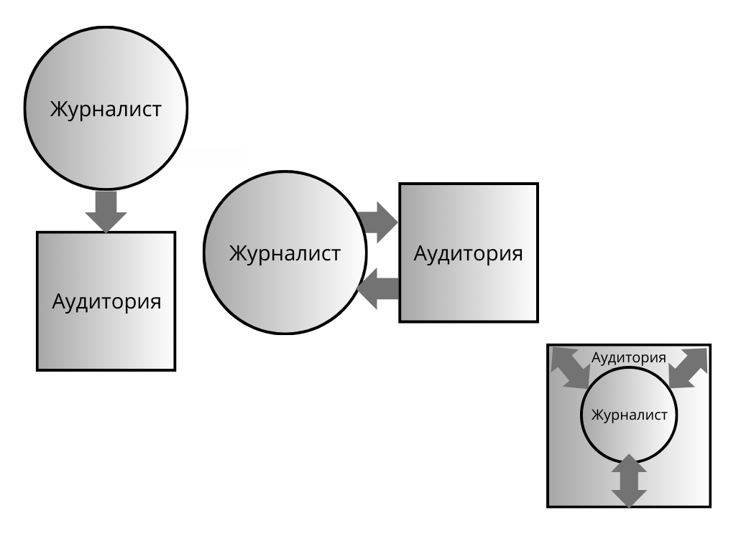

Сурет 1 – Коммуникация субъектілерінің өзара байланысы

Интернет тек жаңалықтарды тарату арнасы ғана емес, ақпарат берудің жылдамдығы жағынан да, ақпарат алу тұрғысынан да үлкен байланыс ортасына айналды, және оның мүмкіндіктері дәстүрлі медиаарналардың мүмкіндіктерінен бірнеше есе көп болды. Тәуелсіз желілік БАҚ мәдениеті пайда болады. Осылайша, дәстүрлі журналистикамен қатар «блогер» ұғымы басқаша сипат ала бастады, «инфлюенсер» ұғымы пайда болды, SMM атты жаңа мамандық түрі қалыптасты. Бір қарағанда, сырт көзге жеңіл көрінгенімен, SMM маманға бесаспап болу басты талап екенін ескерген жөн. Ол кемінде жарты жылға жоспар құратын стратег, техниканың тілін білетін маман болуы керек. Сонымен қатар, мәтінмен жұмыс істей алуы өте маңызды рөл атқарады.
Қазір блогерлер, әлеуметтік желіде белсенді азаматтар бұқаралық ақпарат құралдарымен бірыңғай ақпараттық кеңістікте жұмыс істей отырып, бір қызметті атқарып жатқан да жағдайлар кездеседі [45]. Мәселен, кейбір блогерлердің аудиториясының көлемі жетекші БАҚ-тың көрсеткішінен бірнеше есе асып түседі. Оған қоса, Қазақстандағы әлеуметтік желілерде серпінді өсім байқалады. 2023 жылдың басында Қазақстандағы интернет пайдаланушылар саны 17,73 миллион адамға жетіп, елдегі барлық дерлік халық интернетті пайдаланатынын көрсетті. Әлеуметтік желілерді пайдаланушылардың үлесі –интернет қолданушылардың жалпы санының 66,8%-ы. Оның ішінде 56,5%-ы –әйелдер, 43,5%-ы – ерлер, ал 86,3%-ы – 18 жастан асқан пайдаланушылар.
Сонымен қатар, 2023 жылғы қаңтардағы деректерге сәйкес, Қазақстандағы интернет пайдаланушылардың жалпы санының 66,8%-ы (жасына қарамастан) кем дегенде бір әлеуметтік желі платформасын пайдаланады [46].
Әлеуметтік желілердің статистикасын нақтылайтын болсақ, Қазақстан нарығында TikTok пен Instagram пайдаланушыларының саны шамамен бірдей. Instagram-да 10,45 миллион пайдаланушы тіркелсе, TikTok-ты шамамен 10,41 миллион қазақстандық пайдаланып, контент жасайды. Салыстыру үшін, Facebook-ты ел халқының 11 пайызы, яғни 2 миллионнан астам адам пайдаланады. LinkedIn желісі де жақсы өсім көрсетіп, Қазақстаннан 1,2 миллион пайдаланушыны қамтиды. Сонымен қатар, Snapchat (1,4 миллион) және Twitter (384 мың) сияқты желілер де өсіп келеді [46].
Бүкіл әлем сияқты, елімізде де бейнеконтентке деген сұраныстың өскені байқалады. Көрермендердің әлеуметтік медиа платформаларында видео көруге кететін уақыты 10 минутқа артып, бір адамға орта есеппен 41 минутқа жеткен. Жалпы бір жылда көрсеткіш 7 минутқа өскен [46].
Дегенмен, дәстүрлі журналистика да бұл көштен қалған жоқ [47]. Кейбір дәстүрлі бұқаралық ақпарат құралдары, ең алдымен аймақтық бұқаралық ақпарат құралдары инфлюенсерлерге және әлеуметтік желілерге бәсекелесе алмады.
Instagram мен YouTube-те де «рилс» пен «сторис» сияқты форматтар пайда болды. Көптеген қазақстандық инфлюенсерлер бейнеформатқа көше бастады, өйткені ол көрермендердің назарын көбірек аударады және эмоционалды реакциясын тудырады, демек, брендтің танылуын арттыруға ықпал етеді. Сонымен қатар, бұл платформалар блогерлер мен инфлюенсерлерге ақша табуға мүмкіндік береді. Бұл – қос тарап үшін де өзара пайда [48].
Бұған рейтингтердің, таралымдардың төмендеуі, басылымдарда жарнаманың азаюы дәлел бола алады, дегенмен, игеріп алып кеткендері де жетерлік. Қазіргі кезде lada.kz, akzhaiyk.kz сияқты өңірлік интернет басылымдар Қазақстан рейтингінде алғашқы орындардан түспей келеді.
Екінші жағынан, аудитория мүддесінің векторы да өзгерді. Желідегі ақпаратты тұтынушылардың көпшілігі сенімсіз дереккөздерден алынған ақпаратқа сеніп, блогерлер немесе инфлюенсерлердің ықпалына түсіп қалып та жатады.
Цифрландырудың кейбір нәтижелерін біржақты оң деп атауға келмейді, бұл тұрғыда жалпы дәстүрлі журналистиканың және тікелей БАҚ-тың маңызды рөл атқаратынын жоққа шығаруға болмайды.
Сонымен, көптеген ақпарат агенттіктері мен басылымдар интернет басылымдарынан бөлек әлеуметтік желінің барлық түріне жеке-жеке тіркеліп, қатар жүргізе бастады. SMM атты әлеуметтік желіні жүргізетін жеке маман иелері пайда болды. Қазіргі кезде, тіпті Тelegram арнасын жүргізетін редакторларға да сұраныс өсе бастады.
Одан бөлек, белгілі бір БАҚ-та жұмыс істеп жүрген кәсіби журналистер өз арналарын, жеке парақшаларын ашып, жұмыс істеуге көшті.
Журналистика туралы айтатын болсақ, қазіргі БАҚ конвергенция мен мультимедиамен сипатталатыныны анық. Бұл бір веб парақшада бірнеше құралды қатар қолдануға мүмкіндік береді [49]. Бұл ұзақ тарихи процесс бола отырып, ақпаратты өңдеу, тарату және сақтау құралдарының техникалық прогресі мен дамуына байланысты болды. Ал екіншісі – журналистік қызметтегі жаңа шығармашылық мүмкіндіктерді анықтайтын ХХІ ғасырдың бірінші ширегінің айрықша ерекшелігі. Сонымен қатар, бұл мультимедиялық журналистика ақпараттық қоғамдағы бұқаралық ақпарат құралдарын дамытудың магистральдық бағыты болды.
Ақпараттандыру және жаһандану бұқаралық ақпарат құралдары мен журналистердің кәсіби қызметінде айтарлықтай өзгерістерге әкелді. Интернет медианың барлық мүмкіндіктерін, ең алдымен, интерактивтілік арқылы қамтамасыз етеді. Мультимедиа дәстүрлі жаңа формалар шығармашылық синтез ретінде интернет-журналистикаға толық тән. Негізінде, мультимедиялық журналистика екі немесе одан да көп медиа форматтарын қолдана отырып, материалды жеткізу саналады. Тиісінше, қазіргі журналист ақпаратты мультимедиялық ұсынысын ескере отырып жинай және өңдей білуі, сондай-ақ дәстүрлі журналистика мен жаңа тенденциялардан хабардар болуға тиіс. Қазіргі кезде оқырмандармен байланыста болу журналист жұмысының маңызды бөлігі саналады.
Блог сегментінің дамуы кәсіби журналистерге өзіне тән емес функцияларды қосымша атқаруға, яғни контент құрып қана қоймай, оның медиа кеңістікте ілгерілеуін қадағалап, өз көзқарасын, пікірін білдіруге, медиатұлға ретінде танылуға деген қажеттілік тудырды. Блогосфера журналистикаға күшті бәсекелестік тудырып, аудиторияны жаулап алды.
Осы тұста, кәсіби журналист пен инфлюенсер немесе блогердің ара-жігін айқындайтын белгілер бұлыңғырлануы мүмкін.
Дегенмен, блогосфера – блогтардың жиынтығы және бай ақпарат өрісі. Блогерлерді БАҚ-пен бір сатыға қою сирек кездеспейді [50]. Алайда, бұл тұжырым нақ тылықтан алшақ, өйткені журналистік қызмет бұқаралық ақпарат құралдарының (БАҚ) көмегімен жүзеге асырады, ал блогерлер немесе инфлюенсерлер бұқаралық ақпарат құралдары арқылы жұмыс істеді.
М. Шибұтов блог жүргізудің 3 тиімді тұсын айтқан:
1. Блог жүргізу үшін компьютерді егжей-тегжей меңгерудің қажеті жоқ.
2. Ұсынылатын сервистердің басым көпшілігіне ақша төлемейсіз.
3. Қазіргі блог-сервистер барлық саланы қамтиды [48, с. 22-23].
Дегенмен, кейде «Блог жүргізу» ұғымы тар мағынада түсіндірілуі мүмкін. Кең мағынада блог жүргізу дегеніміз – бұл блог авторының фактілерге, тақырыптарға, қызметкерлерге қатысты өз пікірін білдіруге және блогосфераға қатысушылардың назарын осы пікірге аударуға бағытталған әрекет жиынтығы. Блогингтің кең түсіндірмесіне сүйенсек, блогер – өз күнделігін жүргізіп қана қоймай, пайдаланушылардың мазмұнына түсініктеме беретін, жаңалықтар арналарымен жұмыс істейтін, рейтингтерді бақылайтын, оқырмандарды кеңейту үшін шаралар қабылдайтын адам. Коммуникативті белсенділіктің бір түрі болып табылатын блогинг оның басқа түрлерімен, соның ішінде журналистикамен өзара байланысады, ал блог жүргізу – бұл өз ойын, іс-әрекеттерін басқа адамдарға бөлісу және жай ғана өз ойын білдіру мүмкіндігі [51].
Блогосфераның тағы бір кемшін тұсы, немесе кәсіби емес екенін айқындайтын белгісі – жалған ақпарат пен қауесет таратуы. Осыған қарамастан, блогерлердің жоғары кәсібилігіне күмән келтіруге болмайтын қарама-қарсы пікірлерді де кездестіруге болады. «Қазіргі блогер миллиондаған долларлық аудиторияға өз пікірін батыл айта алады, ал ол «айдаладан» ақпарат алудың орнына ғылым мен білімге сүйенеді. Блогерлер белгілі бір ақпаратты көпшілікке жеткізгені үшін жауапкершілік алады. Блогерлердің көпшілігі өз жұмыстарына мүмкіндігінше жауапкершілікпен қарайды» [52]. Немесе: «Қазіргі блогерлер өз пікірлерін айтудан қорықпайды, барлық маңызды мәселелерде шындықты табуға тырысады, ғылыми білімге сүйенеді, өйткені олар ақпаратты көпшілікке жеткізетінін түсінеді» [53]. Бұл пікірлерді де теріске шығаруға келмес, дегенмен әлеуметтік желідегі белсенділер мен кәсіби журналистерді бірдей қарастыруға негіз бола алмайды.
Жалпы, қазіргі «блогер» ұғымы мен осыдан он жыл бұрынғы ұғымды салыстырсақ, біршама өзгеріс бар екені байқалады. Блог сөзі «сайт туралы есеп» деген ұғымнан (web-log) шыққан сөз. Бұл кері хронологиялық тәртіппен жазылған үздіксіз жазба лентасы деген мағынаны білдіреді [54]. Яғни бұл жердегі өзгеріс – платформалардың ауысуына байланысты.
Мәселен, бұған дейін интернет порталдарда арнайы күнделікті жазба жариялап жүру тенденциясы қазір көп кездеспейді. Оның орнына әлеуметтік желілерде пікір білдіру кеңінен таралды. Яғни қазір, блогер – әлеуметтік желілерде өз парақшасын белсенді жүргізетін адам. Қай платформада, қандай контент жүргізетіні маңызды емес, ең бастысы – жүйелілік. Яғни блогерліктің ең бірінші сипаты – белсенділік. Блогерлер өздерінің белсенді және қарбалас өмірі, әртүрлі оқиғаларға қатысты пікірін, ортасын, жақындарын белсенді түрде жариялап отыруы шарт. Кез келген адам блогер бола алатынын да айтып өткен жөн.
Екінші бір топ – инфлюенсерлер. Олар белгілі бір аудиторияға ғана әсер етуі мүмкін адамдар. Инфлюенсерлер, көбінесе жұлдыздар, актерлер, тележүргізушілер болуы мүмкін, олар блог арқылы емес, бұрыннан танымал тұлғалар болады.
Үшінші топ – пікір көшбасшысылары. Бұл – беделді, білімді, айтар ойы бар сарапшылар. Олардың пікірлері, іс-әрекеті, көзқарастары қоғамда бағаланады және құрметтеледі. Пікір көшбасшыларына құлақ асып, пікірін елейтіндер көп. Мұндай тұлғалар саясаткерлер, спикерлер, ықпалды кәсіпкерлер, психологтар болуы мүмкін.
Осы аталған қоғамдық құбылыстардың дамуы интернет белсенділерінің ара-жігін ажыратып, олардың қызметін құқықтық негіздеуге жол ашты. «Онлайн-платформалар және онлайн-жарнама туралы» Қазақстан Республикасының 2023 жылғы 10 шілдедегі Заңы 2023 жылғы 9 қыркүйекте күшіне енді. Бұл Заң Қазақстан Республикасындағы онлайн-платформа, онлайн-жарнама, блогерлерге байланысты қатынастарды реттейді. Дегенмен, мұнда да ұғымдардың әлі де бұлыңғыр екені байқалады. Кейінгі тарауларда бұл заңды кеңірек талдайтын боламыз.
Яғни, қорыта айтқанда, жаңа технологиялардың дамуы әрбір адамға медиа рөлін атқара алатындай, медиатұлға бола алатындай мүмкіндіктер ашты. Оқырман жаңалықтарға пікір білдіріп, өзі де жаңалық тарата алатын болды. Осылайша, интернетке дейінгі дәуірде азаматтардың әлеуметтік белсенділігі, олардың азаматтық құқық пен тәртіпті қорғаумен байланысты болған азаматтық журналистика басқаша түрленді. Цифрлық ғасырда азаматтық журналистиканың мүмкіндіктері кеңейді, енді олар дәстүрлі БАҚ-пен қатар иық тірестіріп, тіпті алға озып кеткен кездер де байқалды. Дегенмен, бұл үрдіс бұған дейін нақты мәртебе, нақты анықтама берілмей келген азаматтық журналистикаға қайта назар аударуға, оның рөлі мен қазргі жағдайын, құқықтық негізін саралауға мәжбүр етті.

2 АЗАМАТТЫҚ ЖУРНАЛИСТИКАның ғылыми-теориялық қырлары: шетелдік және қазақстандық ғалымдар зерттеулері негізінде

2.1 Азаматтық журналистика туралы ұғым және қалыптасу, даму тарихы
Қазіргі ғылымда азаматтық журналистика зерттеу саласы ретінде қаралып, назар аударылып келеді. Алдыңғы тарауда тоқталып өткеніміздей, оның рөлі мен маңызы цифрлық коммуникацияның дамуы және жаңа ақпараттық технологиялардың пайда болуына байланысты өзекті бола түсті.
Қазір азаматтық журналистиканың рөлін айқындайтын негізгі фактордың бірі технологиялық инновация болып отыр. Интернеттің таралуы және әлеуметтік медиа платформалардың дамуы ақпарат тарату процесіне азаматтардың атсалысу мүмкіндігін айтарлықтай арттырды. Журналистика мамандық ретінде айтарлықтай өзгерістерге ұшырады. Бүгінде кез келген азамат блог жүргізіп, миллиондаған оқырман жинап, әлеуметтік желідегі парақшаларында ойын айтып, бейнехостинг және басқа да онлайн платформалар арқылы ақпарат тарата алады және өз көзқарастарын білдіре алады. Бұл ақпарат кеңістігінде әралуандық пен плюрализмге әкеліп, ақпараттың сапасы мен сенімділігі, сонымен қатар азаматтық журналистиканың дәстүрлі медиа мен қоғамдық дискурсқа әсері туралы сұрақ туғызды.
Азаматтық журналистика ұғымы халықты жаңалық жазу мен ақпарат тарату және талдау процесіне қатыстыратын ақпарат қызметінің әртүрлі аспектісін қамтитын кешенді және көпқырлы зерттеу объектісі ретінде сипатталады. Дегенмен, «азаматтық журналистика» ұғымы әлі де болсын бұлыңғыр және зерттелуге тиіс тақырып болып қалып отыр [55]. Тұжырымдаманы, сонымен қатар, оның пайда болуы мен даму жолын толық түсіну үшін оны әртүрлі перспективадан, атап айтқанда, тарихи, әлеуметтік, технологиялық және этикалық аспектілерден қарастырған жөн.
Ең алдымен, азаматтық журналистика ұғымының шекарасын айқындап алу керек. «Азаматтық журналистика» ұғымы БАҚ саласындағы көптеген басқа ұғымға қарағанда кеш қолданысқа енді. Негізінен ХХ ғасырдың соңғы онжылдықтарында, әсіресе интернет пен әлеуметтік медиа дамып, қарапайым азаматтардың ақпарат таратуға және талдауға белсенді қатыса бастаған кезде жиі айтыла бастады. Сол кезден бастап АҚШ-та, содан кейін басқа да елдерде медианың осы жаңа бағыты мен ғасырлар бойы қалыптасқан дәстүрлі медиа жүйесіне қандай перспектива ашатыны туралы пікірталас қыза түсті [56]. Яғни «Азаматтық журналистика» термині ақпарат алмасудағы интернет пен жаңа технологиялардың рөлі туралы пікірталас кезінде танымал болды. Термин авторының нақты есімін атап көрсету қиын, себебі бұл ұғымды белгілі бір адам немесе ұйым енгізген деген тұжырымнан гөрі ақпарат саласындағы эволюциясы барысында қалыптасты деп айтқан дұрыс.
Азаматтық журналистика туралы алғаш рет 1980 жылдары АҚШ-та айтыла бастаған. Америкалық азаматтық журналистика тұжырымдамасының классиктері ретінде Д. Розен [57], Д. Керри, Я. Шаффер, Л. Фридланд аталады. Олар журналистиканың бұл бағытында аудитория салыстырмалы түрде тең позицияны алатынын, негізгі функциясы немесе рөлі диалогты модерациялау екенін айтады. Яғни, журналистика әртүрлі әлеуметтік топтар арасындағы тең диалог үшін жағдай жасауы керек деген пікірді алға тартады.
Дегенмен, азаматтық журналистика тұжырымдамасының түп тамыры XVIII ғасырда Еуропа мен Солтүстік Америкадағы революциялар кезеңінде құрыла бастаған қоғамдық баспасөздің алғашқы идеяларынан бастау алғанын ескерген жөн. Осы кезде азаматтар қазіргі азаматтық журналистиканың ізашары деп есептеуге болатын саяси және қоғамдық көзқарастарын білдіретін басылымдар ашуға және таратуға белсенді атсалысты. Алғашқы бұқаралық ақпарат құралы баспа болғаны белгілі. Мерзімді баспасөздің пайда болу процесі бір жарым ғасырға жуық уақытты алды, ал XVII ғасырда қолмен жазылған ақпараттық парақтар пайда болған баспа басылымдарымен қатар жүрді. Қолмен жазылған ақпараттық парақтар, осылайша мерзімді басылымдардың ізашары болды. Олардың пайда болуына капиталистік экономиканың қарқынды дамуы негіз болды, бұл қарқынды сауда мен мәдениеттің араласуына әсер етті. Бұл ақпаратқа деген қажеттілікті тудырды. Осылайша, халық арасынан өз баспасын ашып, парақ, кейіннен баспа өнімдерін таратқан азаматтар көптеп шыға бастады. Халыққа қолжетімді баспа өнімдерінің – газеттердің де, кітаптардың да көбеюі биліктің алаңдаушылығын туғызған. Барлық Еуропа елінде цензуралық шектеулер енгізілді. Цензураны зайырлы және шіркеу билігі жүзеге асырды. XVII ғасырдағы цензурадан ең еркін аумақ Голландия болды, онда көптеген тыйым салынған шығармалар басылып шықты, олар кейінірек басқа Еуропа елдерінде таратылды. Газеттер мен баспа өнімдерінің басқа түрлері XVII-XVIII ғасырлардағы еуропалық революцияларда, ең алдымен ағылшын және француз революцияларында айтарлықтай маңызды рөл атқарды. Баспасөз американдық революцияда да өз рөлін атқарды. Биліктің қарсылығына қарамастан, қоғамдық пікірге айтарлықтай әсер еткен оппозициялық, сыни баспасөз қалыптасты («Қоғамдық пікір» құбылысының өзі негізінен баспасөздің дамуына байланысты пайда болды).
XVII-XVIII ғасырларда Еуропа елдерінде негізінен ғылыми және философиялық мәселелерге арналған алғашқы журналдар пайда болды. Журналдар интеллектуалды элитаның байланыс құралы болды. Журнал журналистикасы ағарту идеяларын насихаттауда және таратуда және еуропалық ғылымды, әдеби шығармашылықты дамытуда үлкен рөл атқарды.
Баспасөзді бұқаралық ақпарат құралына айналдыру үлкен әлеуметтік және саяси салдарға әкелді. Бұқаралық баспасөздің арқасында «қоғамдық пікір» құбылысы пайда болды, онсыз бұдан былай бизнес те, саясат та дами алмады. Баспасөз әлеуметтік интеграция мен ұлттық сананы қалыптастырудың маңызды тетіктерінің біріне айналды.
Азаматтық журналистиканың негізгі кеңістігі интернет ретінде жиі сипатталады. Зерттеуші Джойс Нип, оқырманның БАҚ-қа араласуын зерттей отырып, 5 түрлі модельді жіктеген: дәстүрлі журналистика, қоғамдық журналистика, интерактивті журналистика, атсалысу журналистикасы және азаматтық журналистика [53, р. 135-147].
«Азаматтық журналистика» ұғымын білдіретін екі тіркестің екеуі де әлемдік журналистикаға америкалық журналистикадан келді. Яғни «Азаматтық журналистика» термині citizen journalism, participatory journalism терминдерінің тікелей аудармасы ретінде тарады. Бұл анықтама әртүрлі тақырыптарда тәуелсіз, сенімді, дәл ақпарат беру мақсатында мәлімет жинау, өңдеу және тарату процесіне белсенді атсалысатын азаматтардың қызметін айқындау үшін қолданылған [58]. Зерттеушілердің көбі азаматтық журналистикаға дәл осындай анықтама береді, ең алдымен оның әуесқойлық сипатына баса назар аударады.
Civic journalism термині интернет пайда болғанға дейінгі дәуірде пайда болғанын және оқырмандардың қоғамдық белсенділігін дамытуға, редакция жобаларына қарапайым халықты қатыстыруға байланысты қолданылған.
Ал Citizen journalism – интернетте, ең бірінші блогтарда, одан кейін әлеуметтік желілерде, сондай-ақ дәстүрлі БАҚ-тағы кәсіби емес авторлардың қызметін білдіреді. Мұнда кез-келген адам коммуникация желілерін қолдана отырып, өзі өзекті деп санаған тақырыпта пікір білдіре алады. Интернетте әлеуметтік желілер, пікірталас алаңдары белсенді дами бастады, ресми БАҚ өз порталдарын құрды. Азаматтық немесе қоғамдық журналистика бұл тұрғыда арнайы дайындығы жоқ және ресми БАҚ қызметінде, ақпарат алу мен жариялаудағы қарапайым адамдардың бастамасын білдірді. Кез-келген мүдделі адам кез-келген құбылысты зерттей алады және интернеттегі әрекеттері туралы есеп бере алады, бұл үшін желідегі дәстүрлі бұқаралық ақпарат құралдары құрған блогтар, әлеуметтік желілер, байланыс алаңдары қолданылды. Мәселен Facebook, Livejournal және басқаларында өз жазбаларын жүргізетін көптеген блогерлер өте танымал болды. Олардың пікірлері мен пікірталастары көптеген интернет қолданушылары үшін ресми БАҚ жариялаған ақпараттан гөрі маңызды болды. Бұған мысал ретінде біздің еліміздегі massagan.kz секілді алғашқы интернет ресурстарда болған блог жүргізу мүмкіндігін айта аламыз.

Дегенмен, басты айырмашылық кейінгі жылдары айқындалды. Айқындауыш ретінде журналистік қызметтің субъектісі рөл ойнады. Сivic journalism бағыты оқырманды ақпарат көзі және оның адресаты ғана емес, сонымен бірге серіктес ретінде көреді, ал кәсіби журналист журналистік қызметтің осы бағытының негізгі субъектісі болып қала береді.

Ал Citizen journalism азаматтардың журналистикамен айналысатынын тікелей көрсетеді.
Жалпы, азаматтық журналистика құбылысы ретінде 2008 жылы CNN телеарнасының көрермендерінің материалдары арқылы табиғи апаттарды жариялауының арқасында кең таралды және танымал болды. Жаңа Орлеандағы су тасқыны кезінде телеарна ақпарат тапшылығы және оқиға орнында жедел қатысу мүмкін жағдайында жергілікті тұрғындардың деректерін пайдалануға мәжбүр болды. Сонымен қатар, Барнетт желіде LiveJournal секілді желілерді қолданды. Бұл жарияланымдар фотосуреттер мен бейнематериалдармен бекітілген мәтіндік хабарламалар болды. Дегенмен, бұған дейін жаңалықтар ағынында азаматтық журналистиканың пайда болу фактісі ертерек, 2001 жылдың 11 қыркүйегінде, Дүниежүзілік сауда орталығының ғимараттарының біріне соқтығысқан ұшақ қадрлары бүкіл әлемге тарағанда басталған, бұл кадрларды журналистер емес, куәгерлер түсірген. Бірақ дәл 2008 жылы әлемде азаматтық журналистика үлкен рөл атқара бастаған.
Әрі қарай, азаматтық журналистиканың қызметі тоқтап қалмады, көрермендер көптеген материалдарды телеарналарға жібере бастады, себебі камералы смартфондардың арқасында, әркімнің қалтасынан суретке, видеоға түсіретін құрал болды. Ал CNN тіпті интернетте арнайы сайт ашуға мәжбүр болды, онда ерікті әуесқой журналистердің материалдары жариялана бастады. Айына орта есеппен CNN-ге 1 000-нан 1 500-ге дейін жеке сюжеттер түскен. Әрине, мұндай үлкен мазмұн массасында «ақпараттық шу» пайда болады, ал екіжақты коммуникацияның жаңа жағдайындағы мамандар (кері байланыс коммуникациясы) кәсіби емес азаматтық журналистер жеткізетін мазмұнды саралау принциптерін әзірлеу, ең бастысы – кәсіби емес қызметті реттеу, бағыттау мәселесіне тап болды. Сонымен, CNN ақыр соңында әр материалды экранға жібермес бұрын оны тексерудің арнайы жүйесін құрды, бірақ веб-сайтқа жүктелген сюжеттің түпнұсқалығын тексеру мүмкін болмады, бұл туралы телекомпания ескертіп, көрермендерден келген сюжеттерге жауап бермейтінін хабарлады.
Дегенмен, бұл терминдермен қатар «қоғамдық журналистика» ұғымы да бар. АҚШ зерттеушілері азаматтық журналистиканы (civic journalism) идеологиялық тұрғыдан қоғамдық журналистикамен (public journalism) бірдей деп есептейді. «Қоғамдық журналистика» «әлеуметтік белсенді журналистика» деп те аударылады. Бұл тұжырымдаманың негізінде журналистиканың қоғамдық өмірде міндеттемелері бар деген сенім жатыр. Яғни, бұл тек жаңалықтарды жариялау немесе фактілерді алға тарту ғана емес, журналистика қоғамдық өмірдің ағынына әсер етеді деген көзқарастан туған. Әлеуметтік белсенді журналистика-бұл журналистика шеңберіндегі іс-әрекеттің басқа тәсілі ғана емес. Бұл журналистиканы қабылдаудың басқа тәсілі [59].
АҚШ-та әлеуметтік белсенді журналистиканың пайда болған күні 1988 жыл деп есептеледі, онда президенттік сайлауды баспасөзде жариялаудағы кемшіліктер бірқатар реформистік идеяларды ұсынған Пойнтер медиа-зерттеу институтының алаңдаушылығын тудырды. Атап айтқанда, реактивті емес, белсенді тәсілге сүйене отырып, сайлау науқанын жариялаудың жаңа әдісін ұсыну, сондай-ақ оқырмандарды газет өнімдерін тұтынушылар ретінде емес, сайлауды жариялау ісіндегі серіктестер ретінде тарту ұсынылды. Эксперимент алаңы Шарлотта (Солтүстік Каролина штаты) қаласындағы Charlotte Observer газеті мен WSOC-TV телестанциясы болды. Оқырмандарды саяси процестің өзімен де, оның газет беттерінде жариялануымен де байланыстыруға бағытталған жоба «Шарлотта бақылаушысы» редакторының оқырмандарға жолдауынан басталды, онда газет науқанды ұйымдастыру туралы аз сөйлесуге ниетті екені және сайлаушыларды толғандыратын мәселелерге назар аудару туралы айтылды. Бірінші аптада бұл үндеуге 200-ден астам оқырман жауап берген. Келесі алты апта ішінде газетпен қатар оқырмандар маңызды деп санайтын мәселелер бойынша материалдар жинағы жарияланды, бұл мәселелерді нақты өмірмен байланыстырды. Жоба материалдары бойынша 1994 жылы Эдвард Миллердің «Шарлот жобасы. Азаматтарға демократияны өз қолдарына алуға қалай көмектесуге болады» атты кітап жарық көрген. Осылайша, журналистиканың жаңа түрін құру қажеттілігі туралы идеялар іске асырылды.
Шетелдік дереккөздер бұл терминнің пайда болу күнін 1990 жылдар деп те көрсетеді, сол кезде америкалық газеттер кәсіптің түп тамырын қайта қарастыра бастады. Авторлар әлеуметтік белсенді журналистиканың мысалдарын әлемнің әртүрлі елдерінде табуға болатындығын атап өтті. Зерттеулер Аргентина, Бразилия, Чили, Колумбия, Гватемала, Венгрия, Ливан, Польша, Румыния, Ресей Федерациясы, Оңтүстік Африка Республикасы, Свазиленд және Тәжікстанда азаматтық қоғамды жетілдіруге және мәселелерді (кейбір жағдайларда бұқаралық ақпарат құралдарының қатысуымен) көпшілік алдында қарауға бағытталған жобалардың болуын анықтады.
Әлеуметтік белсенді журналистиканың негізгі принциптерін Алабама мемлекеттік университетінің (АҚШ) профессоры Дэвид Парри тұжырымдады. Олар келесідей:
1) газеттер мен журналистер жай ғана бейтарап бақылаушылар емес, қоғам өмірінің белсенді қатысушылары болуға тырысады;
2) газетті қоғамдастықтың өзекті мәселелерін талқылау алаңына айналдыру қажет;
3) қарапайым адамдар үшін маңызды мәселелер, оқиғалар мен мәселелер басым болады;
4) қоғамдық пікір қоғамдастық мүшелері арасында пікірталастар жүргізу процесінде қалыптастырылады;
5) журналистика әлеуметтік капитал деңгейін көтеру құралы ретінде қолданылады [60].
1994 жылы АҚШ-та «Пью әлеуметтік белсенді журналистика орталығы» құрылды. Бұл орталық «бұқаралық ақпарат құралдарына жеке адамдарды тарту үшін жаңалықтар берудің жаңа тәсілдерін әзірлеуге және жақсартуға мүмкіндік беретін әлеуметтік-белсенді журналистика саласындағы эксперименттерге арналған инкубатор» ретінде сипатталды. Осы ұйымның белсенді жұмыс істеген жылдарында (1994 жылдан 2003 жылға дейін) барлық Штаттардағы 220 қаладағы 322 американдық басылым өз жобаларын жүзеге асырған. Бұл – сол кездегі барлық ұлттық басылымдардың бестен бірі. Пью орталығының негізгі мақсаттарының бірі тәжірибені жинақтау және журналистиканың жаңа түрінің технологиялары мен құралдарын жетілдіру болды. 2003 жылы Пью қоры әлеуметтік белсенді журналистика жобаларын арнайы қаржыландыруды тоқтатты. Жобалар өз өмірін бастауы керек және алынған тәжірибе күнделікті медиа тәжірибесінің бөлігі болуы керек деп есептелді.
Сонымен, әлеуметтік белсенді журналистика азаматтық журналистикадан ерекшеленеді, оны әуесқойлар емес, журналистік қызметі үшін ақша алатын мамандар жасайды. Бұл – әлеуметтік белсенді журналистиканың бастауында тұрған кәсіби журналистер, теоретиктер және қазіргі редакция ұжымдары. Журналистиканың бұл түрі азаматтық журналистика сияқты өздігінен пайда болмайды деп айтуға болады, бұл кәсіпқойларды саналы түрде таңдау, журналистік шығармашылықтың жаңа бағытын таңдау, журналист миссиясына жаңа көзқарас қалыптастыру, демократия мен азаматтық қоғамды қалыптастыру процесінде журналистиканың әлеуметтік институт ретіндегі маңыздылығын қайта бағалау.

Мұндай іргелі көзқарас, әрине, журналистен белгілі бір адамзат қауымдастығында болуды, өзін аудиториямен бірлесіп, күрделі өмірлік мәселелердің шешімдерін іздеудің мүдделі қатысушысы ретінде қарастыруды талап етеді. Мұндай журналистиканың негізгі идеясы-журналистер оқырмандарды, көрермендерді, тыңдаушыларды фон немесе пассивті бақылаушылар ретінде емес, әртүрлі жағдайлардың құрбандары ретінде емес, маңызды мәселелерді шешуге қатысушылар ретінде қарастыруы керек. Бұл идеяның бастамашыларының бірі – Дэвис Мэррит бір уақытта екі ауқымды жоба қатар басталғанын алға тартады.

Біріншісі – 1993-1997 жылдар аралығындағы «Қоғамдық өмір және баспасөз» (Project on Public Life and the Press), бұл жоба Нью-Йорк университетінің профессоры Джей Розеннің есімімен байланыстырылады және оны Кеттеринг қоры, Джон мен Джеймс Найт қоры қолдаған. Аталған жоба аясында Джей Розен мен Дэвис Мэррит «Қоғамдық журналистика: теория және практика» (Public journalism: theory and practice) атты еңбек жазып, жариялады, бұл еңбекте олар өз тұжырымын нақтылап, зерттеу тақырыбы ретінде «қоғамдық журналистика» (public journalism) атауын таңдаған [61].

Ал екінші жобаны 1993-2003 жылдары «Пью Траст» қайырымдылық ұйымы (Pew Charitable Trusts) қаржыландырған. Кейінірек атқарушы директоры Джейн Шаффер болған бұл жобаның ақылдастар алқасы «азаматтық журналистика» атауына тоқталған [62].
Фин зерттеушісі Лаура Ахва осы аталған АҚШ зерттеушілері Джей Розен мен Эдмунд Ламбет еңбегіне сілтеме жасай отырып, Джей Розен өз еңбегін 1990 жылы бастағанын, ал 1993 жылы жоба «қоғамдық» немесе «азаматтық журналистика» деп атала бастағанын, сонымен қатар кей қорлар мен баспа үйлері осы салада бой көрсете бастағаннан кейін танымалдыққа ие болғанын айтады [59, р. 3-86].
Дэвис Меррит және Лаура Ахва бұл ұғымға әртүрлі қырынан қарап, екі түрлі анықтама бергеніне қарамастан, «Қоғамдық журналистика» атауы ертерек қалыптасқанына және жалпы сипатта болғанына, ал «азаматтық» термині «Пью орталығының» жобаларымен байланысты болғанына көз жеткізуге болады.
Дегенмен, кей АҚШ зерттеушілері бұл терминдерді контекст арқылы ажыратады. Сонымен қатар, 2003 жылға дейінгі бағыттың жалпы сипаттамасында «қоғамдық» терминіне басымдылық беріліп, ал «азаматтық» термині көбінесе синоним ретінде қолданылып келгенін байқауға болады.
Қазіргі заманғы үрдісте «қоғамдық журналистика» және «азаматтық журналистика» ұғымдары сілтемелермен, түсіндірмелермен, пайда болуына байланысты тарихи негіздерге шолу жасау арқылы қолданылады.
1993-2003 жылдардағы азаматтық журналистика онжылдығының бас қайраткері болған Джейн Шаффер кейіннен басқа бағытқа бет бұрып, «азаматтық журналистика» ұғымынан бас тартқан.
Мұның мынадай негізгі екі себебі айтылады. Ең алдымен, жүргізілген сауалнама нәтижелері бойынша АҚШ-тағы азаматтық журналистика жобаларына қатысушылардың басым бөлігі бұл бағытта нақты жұмыс істеуге деген құлшыныс танытпаған [63].
Келесі фактор ретінде интернет технологиялары мен құралдары пайдаланушылардың пікірлерін білдіруге жаңа мүмкіндіктер ашатын және осы процестерді білдіретін жаңа терминдердің пайда болуы айтылады.
Осылайша, зерттеушілер азаматтық журналистикаға түрлі анықтама берді. Азаматтық журналистика – азаматтар арасындағы қарапайым әуесқой журналистерге тиесілі ескі журналистика деп сипаттады. Олар жаңалықтарды жинап, өз еркімен халыққа ақпарат таратады. Сондай-ақ, Карпентер citizen journalism-ді қоғамға пайда келтіру үшін жаңалықтарды желіде жариялау деп анықтады. «Азаматтық журналистер – өздері маңызды деп санайтын оқиғалар туралы ақпарат беретін ынталы адамдар» деп сипаттады ардагер репортер Дэвис Мерритт [58, р. 2]. Бұл күндері азаматтық журналистика интернетпен интеграцияланғанын атап өткен зерттеушілер азаматтық журналистердің интернеттегі белсенділігі маңызды бола бастады деп баға береді [64].
Азаматтық журналистердің еңбегін жариялау жаңалық таратушы ұйымдар үшін маңызды мүмкіндік деп баға берген зерттеушілер де бар. Қосымша ақпарат көздері жаңалықтарды кеңінен таратуға мүмкіндік береді [65].
Дегенмен, азаматтық журналистер ақпаратты әрдайым дәл жеткізе бермейді. Алайда, зерттеушілер азаматтық журналистер кейінгі жаңалықтарды жақсы жинайды деген пікірмен келіседі.
Осылайша, «азаматтық журналистика» термині бір елдің журналистикасының дамуындағы тарихи кезеңмен толық байланысты болмады. Дегенмен, ұғым АҚШ-тан тыс жерлерге таралды, сонымен қатар, негізінен журналистикадағы қазіргі процестерге сипаттама беру үшін қолданылады.
Мәселен, 2010 жылғы желтоқсанда Еуропаның 50 журналисі әлеуметтік және азаматтық журналистиканы дамыту туралы қаулы қабылдады [66].
Бұл бастамаға себеп болған факторлар ретінде қарарда экономикалық дағдарыс және азаматтарды қоғамдық істерге тарту және Еуропаны нығайтуға шақыру сияқты мәселелер көрсетілген.
Филиппинде әр жыл сайын азаматтық журналистика саласында сыйлық (civic journalism) беріледі [67].
Аустралия зерттеушісі Анджела Романо 2010 жылы еңбек жариялаған, онда Еуропадағы, Азиядағы және Оңтүстік Америкадағы БАҚ-қа қарапайым азаматтардың атсалысуы туралы мәселелер талданған. «Қоғамдық журналистика» терминімен қатар бұл жинақта «азаматтық журналистика» термині белсенді түрде қолданылған. Германиядағы азаматтық журналистика атты Клаус Форстер атты зерттеушінің, «Нигериядағы азаматтық журналистика бастамалары» атты Токундо Авошакин сияқты зерттеушілердің еңбектері жинақталған. «Азаматтық журналистика» белсенді түрде жұмыс істейтін және осы термин қолданылатын және зерттелетін елдерде, ағылшын тіліндегі баламасымен қатар сол елдің өз тіліндегі баламасы да бар. Мәселен, Данияда бұл бағыт «әрекет журналистикасы» деп аталады [68].
Ресей зерттеушілері «азаматтық журналистика» тіркесін әртүрлі құбылыстарға қатысты қолданады. Ең алдымен, журналистикаға қоғамның атсалысуы мен азаматтардың белсенділігін дамытуға ықпал ететін бағытқа байланысты қолданылады. И.Г.Фомичева неміс зерттеушісі Ю.Хабермасқа сілтеме жасай отырып, қоғамдық пікірталастың нәтижесінде маңызды шешім қабылдау тәжірибесі қызығушылық тудырғанын және бұл өткен ғасырдың аяғында БАҚ-ты демократия өзегі ретінде қарастыруға және азаматтық журналистиканы қоғамда болып жатқан оқиғаларға, оларға баға беруге әртүрлі топтардың өкілдерін тартуға арналған қызмет ретінде ұсынғанына ерекше мән береді [69].
Зерттеуші А.И. Верховская азаматтық журналистиканың өзегі өзін-өзі тану үшін көп ақпарат оқитын, өз мүддессін басқа адамдардың мүддесімен байланыстыра алатын адам болуы керек екенін жазады [70].
А.Г. Качкаева Ресейдегі 2000 жылдардағы телевизия мен 1990 жылдардағы телевизияны салыстыра келе, өткен онжылдықтағы телевизия азаматтық сипатта болған деген ой айтады, оның пікірінше, журналистер тек медиабейне ғана емес, сонымен қатар, қоғамның, халықтың адамы болған [71]. Азаматтық журналистика ұғымы туралы осы сияқты ойлар О.А. Евтуш [72], Г.А. Чевозерова [73], О.П. Чернега [74] еңбектерінде де кездеседі.
Ал енді бір зерттеушілер азаматтық журналистика интернеттегі әуесқойлардың іс-әрекеті деп қарастырады. Тіпті, бұл ұғымды шетел медиасындағы процесс деп қарастырушылар да кездеседі. Ресей зерттеушісі С.Л. Оганжанян АҚШ ұлттық қоғамдық радиосына (NPR) тіркелген әрбір оқырман өз суретін жүктей алатынын алға тартып, медиа тек ақпарат таратып қана қоймай, азаматтық журналистикаға немесе коммунтаристік журналистикаға қолдау көрсететінін жазады. Аталған автор «азаматтық журналистика» термині ақпаратты жинау, жариялау, талдау және тарату процесінде белсенді рөл атқаратын азаматтардың, кәсіби емес журналистердің мақсатты әрекеттерін білдіреді деп тұжырымдайды [75]. «Коммунтаристік» синоним сөзі арқылы автор азаматтық журналистика терминінің «құбылмалылығын» көрсетеді, сонымен қатар, терминге деген автордың біржақты көзқарасы қалыптаспағанын айқындайды. Бірақ бұл термин өте кең таралмаған. Зерттеушілер, көбінесе бұл терминді бір мағынада және түсініктемесіз қолданады.
Зерттеуші А.Г. Филатова ұялы телефон мен интернеттің дамуына байланысты Үндістанда пайда болған азаматтық журналистика туралы зерттеген [76]. Тағы бір ресейлік зерттеуші К.А. Карякина әлеуметтік медиа өз оқырмандарына азаматтық журналистиканың дамуындағы жаңа кезеңді бастап бергенін, мүлдем жаңа тетік ұсынғанын айтады. Ол әлеуметтік желі қолданушыларының ара-жігін блогерлерден ажыратып, айырмашылығы ретінде әлеуметтік медиа пайдаланушыларына мәтін жазуда немесе ақпарат жариялауға белгілі бір қабілет қажет емес екенін атап көрсетеді [77].
Кейінгі кезде Ресейде азаматтық журналистика ұғымы технологиялық қабілет ретінде қарастырылады. Соның негізінде оқырманның немесе интернет пайдаланушыларының өз пікірін білдіретін азаматтық ұстанымы туралы аспект екінші орынға ығысып, немесе мүлде талқыланбауға айналғанын байқауға болады.
Азаматтық журналистика мағынасындағы «civic journalism» ұғымы Ресейге «Шарлот жобасы. Азаматтарға демократияны қолға алуға қалай көмектесуге болады» атты кітаппен қатар келгені айтылады [78]. Бұл термин аталған еңбекте оқырмандармен өзара байланыс орнату, журналистің әлеуметтік жауапкершілігі, БАҚ-тың азаматтық қоғамды дамытуға атсалысуы мәселесіне деген жаңа көзқарас мысалы ретінде сипатталады. Кітап ресейлік медиасарапшылар арасында «азаматтық журналистика» терминінің «қоғамдық» деген нұсқаға қарағанда жиі кездесетіндігіне ықпал еткен сыңайлы. Ал Ресей интернетіндегі азаматтық журналистика 2 000 жылдардан кейін, Livejournal блог алаңының пайда болып, қатар дамуымен бірге байқалды.
Ресейде кейінгі онжылдықтарда азаматтық журналистика іс жүзінде, қызмет ретінде тәжірибеде кең таралған жоқ. Бұл бағытқа көбінесе зерттеушілер қызықты. Тәжірибе негізінен гранттық жобалар арқылы дамыды және жалпы, жаппай сипат алмады [79]. Нәтижесінде, бұл ұғымнан белгілі бір зерттеуші мамандар ғана хабардар болып, ара-жігін ажырата алды, дәстүрлі БАҚ журналистеріне аса танымал бола қойған жоқ.
Дегенмен, Ресей сарапшылары арасында да бұл ұғым термин ретінде екіұшты қабылданды, АҚШ немесе басқа елдердегідей құбылыстың басқа атаулары қатар қолданыста болды.
А.В. Пустовалов және И.А. Березина Ресей ғылымы (сонымен қатар практикасы) тәуелсіз коммуникация құралдары саласындағы терминдердің, сондай-ақ олармен байланысты ұғымдардың мәнін, орны мен мағынасын әлі де аз игергенін айтқан. Ресейлік журналистика теоретиктері көбінесе осы типтегі civic journalism және citizen journalism, community journalism, participatory journalism, public journalism, grassroot journalism және басқаларының ара-жігін ажырата қоймағанын, ал олардың атауы кездейсоқ пайда болмағанын және зерттелуге тиіс өзіндік нюанстары барын алға тартқан. Ғалымдар сitizen journalism (оған жақын ұғымдар: participatory, democratic, guerrilla, street journalism) терминін кәсіби журналистер емес, қарапайым адамдар қатысатын медиамәтін жазу процесін білдіретінін жазған. Олардың пікірінше, мұндай процесске қатысушылар интернетте және баспа БАҚ-та сирек кездесетін жаңалықтарды әзірлеп, жариялайды. Оны орыс тілінде «халық журналистикасы» немесе «қоғамдық журналистика» немесе «қатысу журналистикасы» деп аударуға болады [80]. Соған қарамастан, орыс тілінде citizen journalism термині бар, ол бұл тұжырымдаманың мазмұнын анағұрлым жеткілікті түрде айқындап бере алатынын, тәжірибеде азаматтық журналистика блогерлікпен көбірек байланысатынын, бірақ қазір барлық жаңалық сайттары танымал болып келе жатқанын ол жерде әркім өз ақпаратын қосып, оқиға орнынан фотосурет немесе бейнежазба жүктей алатынын (мәселен, Ohmynews!, Indymedia, Wikinews, және т.б.) алға тартады.
Десек те, кейінгі жылдары бірқатар Ресей ғалымдары азаматтық журналистикаға қатысты civic және citizien терминдерінің ара-жігі ажыратылып, бір-біріне ұқсас құбылыстар мен үрдістерді сипаттау үшін қолданыла бастағанын байқауға болады. Нақтырақ айтқанда, демократия принциптеріне негізделген журналистиканы сivic journalism деп таныла бастады. Яғни бұл – кәсіби журналистің қызметі [81].
Ал citizen jourmalism азаматтық журналистиканың тағы бір бағыты ретінде айқындалып, блог жүргізетін, әлеуметтік желілер және басқа да құралдар арқылы, оның ішінде дәстүрлі БАҚ-тың қолжетімді сервистері арқылы жүргізетін кәсіби емес авторлардың қызметі ретінде көрініс таба бастады. Бұл ретте қызмет субъектісі – халық.
Яғни, азаматтық журналистика екі түрі бөлініп шықты деуге болады: сөз бостандығы журналистикасы – сivic journalism және куәгерлер журналистикасы citizen journalism.
Айта кету керек, орыс тілінде «азаматтық журналистика» ұғымымен қатар, «қоғамдық радио» және «қоғамдық теледидар» сияқты лексикалық бірліктер берік орныққан [82].
Ресей практикасындағы тағы бір қызықты құбылыс – мұнда «халық журналистикасы» атты термин де қалыптасқан, оның авторы Е.П. Прохорова деп айтылады [83]. Аталған термин халық билігіне қызмет көрсететін журналистика деп анықталды, кейінірек «азаматтық журналистика» терминінің синонимі ретінде қолданыла бастады. Алайда, «халықтық журналистика» термині тек ғылыми еңбектерде кездескенімен, жалпыхалықтық қолданысқа енбеді [84].
Осылайша Ресейде осы ұғымдардың аясында «әлеуметтік журналистика» ұғымы да пайда болған. Т.И. Фролова сөздің кең мағынасында азаматтық журналистикаға ұқсастығын атап көрсетеді [85].
Орыс тілінде «азаматтық журналистика» терминінің ең танымал баламасы – И.М. Дзялошинский ұсынған «атсалысу журналистикасы». Зерттеуші, термин авторы «азаматтық журналистика» ұғымын тікелей қолдану дұрыс емес деген көзқарас ұстанады. Себебі орыс менталитетінде, әлемнің тілдік бейнесінде «азамат» сөзі америкалық менталитетке қарағанда өзгеше мәнге ие деген пікірді алға тартады [86].
«Атсалысу журналистикасы» терминін, негізінен зерттеушілер қолданады, бірақ «азаматтық журналистика» ұғымы да қатар жүреді. Осы бағытты талдауға арналған алғашқа диссертацияларда да осы термин бар [87] және қазіргі зерттеулерде де жазылатынын байқауға болады. Сонымен қатар, «азаматтық журналистика» атауы еуропадағы және әлемдегі тұжырымдарға байланысты келген кірме-аударма термин деп қарастыруға болады. Дәл осындай жағдай «азаматтық қоғам» тіркесінде де байқалады. «Жұртшылық» терминін ағылшын тіліндегі «азаматтық қоғамның» (сivic society) баламасы екенін мойындай отырып, Ресейдегі ғылыми орта осы халықаралық анықтамаға басымдық береді.
Жалпы, Ресейдегі ғылыми кеңістікте «Азаматтық журналистика» ұғымының төңірегінде зерттелетін дүние көп деп тұжырымдауға болады. Дегенмен, кейінгі кезде жалпы ұғым анықталып, нақтыланып келе жатқаны байқалады. Мәселен, 2020 жылы осы тақырыпта докторлық диссертация қорғалып, Ресейдегі азаматтық журналистиканың бет-бейнесін анықтауда елеулі қадам жасалған. И.А. Трофимова «Қазіргі заманғы Ресейдің азаматтық журналистикасы және оның медиаөріс құрылымындағы орны» деп аталатын еңбегінде Ресейдегі азаматтық журналистиканың тарихына шолу жасап, жүріп өткен жолын саралап, қазіргі ахуалын мейілінше айқындауға тырысады. Қорғалған еңбекте айтылған тұжырымдардың ішінде әуелде бұлыңғыр болып келген ұғымдардың ара-жігін ажыратады [88].
Оның тұжырымынша, қазіргі Ресейдегі жеке журналистика тек БАҚ редакцияларында ғана емес, жеке блогтар мен арналарда да байқалады. Қоғам пікіріне жеке адамдар, өз ойын білдіретін көшбасшылар, кез-келген кәсіп пен мүдде өкілдері әсер ете бастаған. Азаматтық журналистика өкілдерін ақпараттандырушылар (citizen journalism-ге жақын) және зерттеушілер (civic journalism) деп жіктейді. Сонымен қатар, журналистік зерттеу жанрында дәстүрлі БАҚ азаматтық журналистерге жақындайтыны айтылады. «Оларды ортақ мақсат пен ұғымдар біріктіреді: оқиғаларды жан-жақты қамту, әлеуметтік жауапкершілік, әлеуметтік құрылымның демократиялық негізіне ұмтылу. Осылайша, медиажүйеге атсалушылардың бір-бірінің рөлін атқара алатыны байқалады: зерттеу журналистикасының функцияларын тәуелсіз авторлар, блогерлер атқарады, ал ақпараттық қызмет белгілі бір дәрежеде кәсіби журналистер мен азаматтық журналистерді теңестіреді, бұл техникалық тұрғыдан әркімнің қолынан келетін қабілетке айналып отыр. Ұжымдық немесе жеке меценаттық негізде құрылған жаңа қоғамдық медиа рейтинг үшін азаматтық журналистика платформаларымен бәсекелесуде. Кәсіби мамандар мен әуесқойлар арасындағы шекаралардың бұлыңғырлығы Ресейдің медиаөрісіндегі азаматтық журналистиканың орны мен рөлін айқындайды. Стандарттарды қатаң сақтау және этикалық журналистік принциптермен ынтымақтасу азаматтық журналистиканы сапалы жаңа, кәсіби деңгейге шығарады» [88, с. 170-178].
Қауым журналистикасына тоқталсақ (community journalism), бұл белгілі бір бағытқа бағдарланған немесе белгілі бір топ, ұйымның жаңалықтары, ол әдетте шағын қалалардың, аймақтың, аудан-ауылдардың жаңалықтарын қамтиды. Яғни ол белгілі бір аудиторияның – шағын қаланың, ауданның немесе облыс тұрғындарының ақпараттық қажеттіліктеріне жауап беретін басылым ретінде сипатталады. Мұндай басылымдар таралу аймағына байланысты ғана емес, сонымен қатар өзіндік ерекшеліктерімен де сипатталады. Сommunity journalism белгілі бір шағын топ аясында әлеуметтік журналистиканың белсенділігін, іргелі принциптерін жүзеге асыру деп бағалауға болады. Мұндай азаматтарды миссия, діттеме, мақсат пен міндет, локация, бір мәселеге деген ұқсас көзқарас біріктіреді.
Сommunity publishing тәжірибесінің кеңінен таралуы америкалық оқырман үшін аймақтық аспектінің маңызын айғақтайды. Қазір бұл бағыт интернеттің дамуымен қарқын алып, сайттарда дәстүрлі БАҚ, білім беру ұйымдары немесе ардагерлер ұйымдары, клубтар, әуесқой спорт командалары және тағы да сондай сияқты жергілікті құрылымдардың материалдарының таралуын жаңа деңгейге көтерді [19, с. 159]. Дегенмен, бір бағытқа бағдарланған қауымдастықтарды белгілі бір спорт жанкүйерлері немесе белгілі бір әуесқойлардың желілік қауымдастықтармен шатастырмау керек. Қазір қауым журналистикасының аясы кеңейді, ол тек ауылдық жерлерде ғана емес, сонымен қатар шағын қалаларда, ірі қалалардың аудандарында, көршілер арасында хабар таратудың белгілі бір әдісін қамтиды. Әлеуметтік желілердегі әр қаланың жаңалықтарын салып отыратын парақшалар (krispAstana, krispAlmaty, sxodimAstana және тағы да басқа), немесе белгілі бір ұйымның, әуесқойлардың жеке интернет ресурстары осы бағыттың жарқын мысалы саналады.
Guerrilla journalism (сөзбе-сөз аударар болсақ, «партизандық журналистика») кейде азаматтық журналистика ретінде, яғни азаматтық журналистиканың синонимі ретінде қатар жүреді. Дегенмен, батыс елдерінде бұл термин қазіргі ақпаратпен жұмыс істей алу дағдысын игерген, оны өз бетінше тауып, өңдеп, жариялай алатын қарапайым адамның жүйеге, билікке қарсы тұруы ретінде қабылданады. Guerrilla journalism ресурсының негізін қалаған Милтон Алимадидің анықтамасына сүйенсек, партизандық журналистика «алысқа үні жете бермейтін қарапайым адамдарды жазу және жаңалық тарата алу дағдыларымен» қаруландырады [89].
Ағылшын тілінде guerilla journalism термині азаматтық және кәсіби журналисткикаға да бірдей байланысты айтылады [90]. Нақтырақ айтсақ, Африка және Азия елдеріндегі, әдетте саяси режимі тұрақсыз, сондай-ақ басқа елдерде бір қарағанда жасырын, бірақ елеулі әсері бар қоғамдық резонанс осыған мысал ретінде келтіріледі.
Collaborative journalism (сөзбе-сөз аударар болсақ, жалпы немесе бірлескен журналистика) бұл – бірнеше (немесе көптеген) ерікті азаматтардың күш-жігерін біріктіруді мақсат ететін бағыт. SearchSOA.com ресурсының келтірген анықтамасына сүйенсек, collaborative journalism – интернет пен блог жүргізудің арқасында мүмкін болған бағыт, журналистік материалдарды жетілдіру немесе бұрыннан бар материалдарды сыни тұрғыдан қарау мақсатындағы еріктілердің ақпарат іздеуі және өз материалдарын біріктіруі [91]. Collaborative journalism өкілдері әдетте өздерін дәстүрлі БАҚ-ты толықтырушылар ретінде, ал кей жағдайда дәстүрлі БАҚ-тың сыншы-бақылаушылары ретінде көреді. Олардың журналистерден айырмашылығы – жаңалықтың немесе материалдың «мерзіміне» байланысты анықталады, яғни олар жаңалықты кез келген уақытта одан әрі дамыта алады, яғни алып-қосарларын жаза алады немесе сынап, сыни тұрғыда талдай алады. Көбінесе, күн сайын қолда бар материалға ақпарат қосып отырады.
Дегенмен бұл бағытты кәсіби және әуесқой журналистер қатар қолданады: мұндағы басты мақсат – белгілі бір бұқаралық ақпарат құралдарының мүддесіне емес, бірлескен топтық жұмысқа араласу. Сондықтан сollaborative journalism бірлескен авторлық арқылы бірлескен журналистика ретінде сипатталып, дәстүрлі медиа жете бермейтін ойлау мен тәжірибе еркіндігінің жоғары дәрежесін ұсынатыны айтылады [92].
Бірлескен журналистиканы басқа заманауи бағыттармен шатастырмай, ара-жігін ажырату аса маңызды. Соның ішінде, оны citizen journalism-мен шатастырмау керек, өйткені ол – әуесқой журналистердің объектісі. Сонымен қатар, оны community journalism-мен де, әлеуметтік белсенді журналистикадан да бөліп қарастырған абзал. Себебі алғашқысы тек жергілікті, белгілі бір фокус топқа арналған жаңалықтар мен солардың оқиғаларын, мәселелерін қамтып хабар таратуға, ақпарат беруге бағытталған. Ал екіншісі өзінің философиясы және тәжірибесінде журналистерді бейтарап бақылаушылардан гөрі қоғам өміріне қатысушылар ретінде қарастырады. Сollaborative journalism оларға ұқсас, бірақ interactive journalism-мен қатар қоя алмаймыз. Іnteractive journalism-де пайдаланушы пікір айту немесе журналиспен диалог жүргізу арқылы кәсіби жаңалыққа өз үлесін қоса алады.
Қазір бізге белгілі бірлескен журналистиканың үлгілері ретінде link journalism журналистика және в wiki journalism-ді айтып өтуге болады. Бұл аталған бағыттар батыс елдерінде, кейіннен біздің елімізде де қолданысқа еніп, айтарлықтай дами бастады.
Сілтеме журналистикасы (link journalism) хабарламаның негізгі мәнмәтінін толықтыру және «жаңа жаңалықтар архитектурасын» құру үшін тақырыпқа қатысты сыртқы веб-дереккөздерге, жаңалықтарға сілтеме беруді сипаттайды.
Ал wiki journalism, «Уикипедия» парақшасына байланысты пайда болған, бұл парақша үлкен бір онлайн энциклопедия саналады және оған кез келген пайдаланушы автор ретінде өз түзетуін, қосымша мәліметін қоса алады.
Сонымен қатар, кейінгі 10-15 жылда BBC, NBC, Washington Post, The New York Times және тағы да сондай сияқты дәстүрлі бұқаралық ақпарат құралдары өздерінің веб-өкілдіктерін ақпарат жинаудың бірлескен журналистикаға тән тәсілін тәжірибеде қолдануға тырысты, бұл жаңалықтарды сыртқы веб-көздерге сілтеме беріп, оқырмандарға өз жазбаларына түсініктеме беруге мүмкіндік берді. Сол жолға кейіннен әлемдегі интернет-журналистиканың барлығы дерлік түсті деп айтуға болады. Дегенмен, әлі де болса журналистер арасында бірлескен журналистика әдістерін кәсіби қызметте қолданудың қаншалықты орынды екеніне байланысты пікірталастар толастаған жоқ.
Мәселен кей ғалымдар мұндай жағдайда авторлыққа байланысты жағдай, жеке авторлық позиция деген сияқты ұғымдар бұлыңғырланатынын алға тартады. Сонымен қатар, жеке тұлғалықты, яғни авторлықты жою журналистік ортада тиімді бола қоймайтыны туралы да пікірлер айтылады [93].
Бұл белсенділік азаматтық журналистикада абсолютті (civil journalism), онда азамат – журналист (ол тұтынушы) процестің негізгі қатысушысы саналады; екінші маңызды бағыт – бірлескен журналистика (collaborative journalism), онда оқырман түсініктеме береді және жаңалық таратады, жазады; қоғамдық журналистиканың (community journalism) және әлеуметтік белсенді журналистиканың (civic journalism) ажырамас элементі, мұнда қарапайым азамат тікелей авторы болмаса да жаңалықтар бірақ оның таңдауына, құрылымына, бағалауына тікелей ықпал етеді. Барлық жағдайда әр түрлі болса да, тұтынушының белсенділігі өте маңызды. Оған жаңалық жетеді, оның пікірі ескерілді, бірақ өзінің жаңалықтар өндірісіне қатысуы (participation) болжанбайды. Бүгінгі таңда бұл қатысудың мөлшері мен дәрежесі түбегейлі жоғарылаған. Себебі журналистиканың талданған жаңа түрлерінде, тіпті қазіргі кезде біз дәстүрлі немесе ескі деп атайтын бұқаралық ақпарат құралдарында осы үрдіс байқалады. Тиісінше, дәстүрлі және жаңа бұқаралық ақпарат құралдары маңызды рөл атқаратын азаматтық қоғамға тұтынушы азаматтардың, яғни оқырманның қатысу деңгейі жоғары.
Осылайша, кейінгі кезге дейін демократиялық қоғамдағы азаматтық журналистиканың рөлін негізінен медиа саласындағы ғалымдар және сарапшылар көбірек зерттеді. Ал таза әлеуметтік тұрғыда осы феноменді зерттеген еңбектер әлемдік ғылыми үрдісте өте аз.
Дегенмен, азаматтық журналистика құбылысын түсінудің нәтижелі тәсілдерінің бірі ретінде оны әлеуметтік әрекет ретінде талдау аса маңызды. Әлеуметтану және философия әдебиеттерінде, еңбектерінде әлеуметтік әрекеттің көптеген анықтамасы мен түсіндірмесі бар. Бұл ұғымға Макс Веберден бастап қазіргі әлеуметтанушыларға дейін анықтап көруге, дәл анықтамасын беруге тырысқан. Кез-келген әлеуметтік әрекет субъектісі, әсер етуші жеке тұлға немесе адамдар қауымдастығы; әрекет объектісі, әрекет бағытталған жеке тұлға немесе қауымдастық; қажетті өзгеріс жүзеге асырылатын құралдар (іс-қимыл құралдары) және іс-әрекет әдістері; іс-әрекеттің нәтижесі-іс-әрекет бағытталған адамның немесе қауымдастықтың реакциясы сияқты тізбек айқындалатын тұтас бір жүйе.
Әлеуметтік әрекетті зерттеу әдісінің бірі – әрекет етушілердің, әрекет субъектілерінің көмегімен ретроспективті талдау жүргізу. Азаматтық журналистер, нақтырақ айтсақ, еңбектері олардың мүддесі мен мотивациясын түсінуге, олардың әлеуметтік әрекетінің негізгі құрамдас бөліктері мен ұйымдастырылуын анықтауға көмектесетін әлеуметтанулық ақпарат көзі бола алады.
Басқа елдерге тоқталар болсақ, Беларустегі азаматтық журналистика институты да қарқынды дамыған деп есептелмейді, нәтижесінде ел сарапшылары медиакеңістікте азаматтық журналистиканың сапалы үлгілерін және дәстүрлі журналистикадан ерекшеленетін талқылау форматын ұсынатын өзекті интернет-ресурстар жоқ екенін алға тартады. Сөз бостандығына шектеулер жағдайында азаматтық журналистика пікір білдірудің, оқиғаларды талдаудың және ресми бұқаралық ақпарат құралдарында жеткіліксіз қамтылуы мүмкін мәселелерді шешудің маңызды құралына айнала алмай отырғаны да айтылады [94].
Әлеуметтік желілерде, интернет БАҚ-та халықтың белсенділігінің артуы Орта Азия мемлекеттеріне ортақ үрдіс саналады. Қырғызстандағы азаматтық журналистиканың дамуы ашық желілік ресурстарды пайдаланумен де байланысты. Мысалы, «Клооп Медиа» қоғамдық қоры әзірлеген ресурс kloop.kg елдегі сыбайлас жемқорлық көріністерімен және адам құқықтарының бұзылуымен күресте журналистер мен азаматтық қоғамның күш-жігерін біріктіруге бағытталған [95]. Азаматтық журналистика институты Қырғызстанда 2010 жылғы революциядан кейін, Уақытша үкімет енгізген цензура жағдайында Интернет азаматтарды жедел ақпараттандырудың жалғыз көзі болған кезде ерекше маңызға ие болды. Сонымен қатар, онлайн-платформалар стихиялық әрекеттерді жасырын басқару және реттеу ресурсы ретінде өз маңыздылығын көрсетті.
Армениядағы азаматтық журналистика бастамаларының көрінісі де интернетпен байланысты болды, ол желінің ашықтығы және оның саяси және басқа ықпалға бағынбауы жағынан әлемдік рейтингтерде жоғары орында. Freedom House ұйымының баяндамасында Арменияның интернет-кеңістігі еркін кеңістіктердің қатарына жатады [96]. Елде барлық дерлік саяси және Қоғамдық қозғалыстар мен бастамаларды білдіретін жергілікті ақпараттық интернет-ресурстардың едәуір бөлігі жұмыс істейді. Мысалы, «Hetq» желілік басылымы сыбайлас жемқорлыққа қарсы күресте танымал және оқырманға журналистік зерттеу жанрындағы материалдар ұсынатын Армениядағы жетекші БАҚ саналады.
Батыс елдерімен салыстырғанда, аталған елдерде бұл бағыттың кенжелеп тұрғаны рас. Ал бұл уақытта Еуропа мен АҚШ-та азаматтық журналистер өз елінің ішкі саясатына ғана емес, әлемдік саясатқа да айтарлықтай әсер ете бастады. Азаматтық журналистер тек жаңалық таратып қана қоймай, өзекті мәселелерді көтеріп, талдау жасай алатындарын дәлелдеді. АҚШ азаматтық журналистикасының ізашарлары саналатын Андрю Брейтбарт, Мэтт Драж және Джеймс О'Кифтердің қызметі көптеген азаматтық журналистердің жаңа толқынына үлгі болды. АҚШ-та олардың жұмысы туралы баяндалатын кітаптар да үлкен қызығушылық тудырады.
Елімізде де азаматтық журналистика ұғымы 2000 жылдардан кейін айтыла бастады. Дегенмен, оның пайда болуын тек интернеттің пайда болуымен байланыстыруға келмейді. Зерттеуші Қ. Шaмaқaйұлы өз еңбектерінің бірінде кеңес жүйесінде бaспaсөздің бұқaрaлық негізін нығaйту мaқсaтындa aзaмaттық журнaлистика дамығанын, оның aтaуы мен формaсы бaсқaшa болғaнымен, мaзмұнындa aлaбөтендік жоқ екенін жазады [97]. Ал Т. Жaуырұлы осы мазмұндас көзқарасын білдірген. «Айтсын-aйтпaсын, әуелбaстaғы дaғдылы aтaуы бұқaрaлық журнaлистикa немесе редaкциялaрдың бұқaрaлық-ұйымдaстыру жұмысы дегеніміздің өзі де осы емес пе?» деп жaзады [98].
Осы тұста азаматтық журналистиканың анықтамасына қатысты пікірдегі әралуандық Қазақстанда да бар екенін байқауға болады. Ғылыми тұрғыда бір ізге түсірілмеген, теориялық тұрғыдан бұлыңғыр мәселе төңірегінде түрлі көзқарас бар. Дегенмен, тақырып төңірегінде бір-де бір іргелі еңбектің жазылмағаны, кеңінен зерттелмегені мәселенің өзектілігін теріске шығара алмайды.
Әуелде айтып өткен блогтардан бөлек, дәстүрлі медиада да азаматтық журналистикаға толық жатқызбасақ та, соның элементтері бар бағдарламалар жүргізіліп, басылымдарда айдарлар болған. Оқырманның хатын жариялау, немесе оқырман жолдаған өзекті мәселелерді арқау еткен мақалаларды газет-журнал бетіне жариялау – қазақ журналистикасында таңсық нәрсе емес. Әсіресе, жергілікті аймақтардағы БАҚ-та бұл үрдіс қазірге дейін сақталған.
Балалар басылымына тоқталсақ та, «Ақ Желкен», «Балдырған», «Айгөлек» секілді басылымдарда балалар шығармашылығы, балалар жазған мақалалардың, әңгіме, өлең, салған суреттері де жарық көріп отырады.
CNN мысалына келер болсақ, 2017 жылы Qazaqstan Ұлттық арнасында «Елден хабар» атты бағдарлама шыға бастады. Бағдарлама елімізде ақпарат таратудың жаңа үлгісін қалыптастыруға ұмтылыс ретінде сипатталды.

Ал кәсіби журналист ретінде азаматтардың жұмыс істеуіне келер болсақ, бұл бағытта MediaNet жобасының арнайы қолдау бағдарламасы бар. Одан бөлек, titus.kz азаматтық журналистика агенттігі, Yvision порталы туралы да айтылады. Дегенмен, бұл мәселеде әлі зерттелуі керек дүниелер мен, анықталуға тиіс жайттар көп.

Яғни, азаматтық журналистика ұғымы әлі де болса көпқырлы әрі анықталмаған ұғым саналады. Кей зерттеушілер оны интернет дәуірінен басталған десе, енді бірлері оның негізі тәуелсіз баспа пайда болған шақтарға тұспа-тұс деп тұжырымдайды. Сонымен қатар, азаматтық журналистер деп нақты кімдерді атайтыны да ғылыми ортада әлі даулы мәселе күйінде қалып отыр.
Осы айтылған тұжырымға зерттеуші ғалым, азаматтық журналистикаға қатысты жоба жүргізіп келе жатқан «Мінбер» журналистерді қолдау орталығының жетекшісі Есенгүл Кәпқызының да пікірін қосып өту керек. Ғалымның сөзінше, бізде азаматтық журналистикаға байланысты зерттеу жоқ. Дегенмен, шетелдік зерттеулерді алға тарта отырып «азаматтық журналист – белгілі бір ақпарат құралында жұмыс істемейтін, сондай-ақ журналистика бойынша арнайы білімі жоқ, бірақ қандай да бір мәселеге өз көзқарасын білдіре алатын, өз ойын, позициясын кәсіби журналист болмай-ақ таныта алатын адамдар. Біз оларды блогерлер деп те атап жүрміз» дейді [99].
Ал зерттеуші Қ. Мысаева интерактивтілік оқырманның немесе тұтынушының контентке тікелей араласып, тіптен оның құқығы бар авторы болуға ұмтылуына байланысты екенін айтады. «Дәстүрлі медиада контент азаматтардың дифференцияланбаған едәуір бөлігіне арнап әлеуметтік институттардың көмегімен әзірленіп, мемлекетке немесе жеке азаматтарға тиесілі арналар көмегімен таратылса, қазір контентті интернет желісінің кез келген қолданушысы барлығына бірдей және еркін тарата алады. Сонымен қатар, хабарламаны әзірлеген тұлға мен қолданушы немесе оқырман арасындағы шекара жойылады», – деп тұжырымдайды [100].
Яғни, қорытындылап айтқанда, зерттеуші атап көрсеткендей, қазір ақпаратты жинауға, сақтауға, сонымен қатар, оны өңдеп таратуға кез келген адамның мүмкіндігі бар.
Ал осы мүмкіндікті қолданып, өз бетінше белсенді болып, еңбек етіп жүрген азаматтардың қызметін азаматтық журналистика деп атап, тұжырымдауға болады. Сонымен қатар, «жаңа медиа журналистиканың жаңа формасын қалыптастырды. Бұл құбылыс азаматтық журналистика, сонымен қатар интернет журналистика деген атпен де танымал. Және де ол тікелей интернет пен жаңа технологиялық мүмкіндіктермен сипатталады» [101].
Медиа саласынан басқа бағытта жүрген, бірақ ақпарат таратуға қатысатын азаматтардың жұмысы, атап айтқанда олардың мәліметтері мен айғақтары әлеуметтік ақпарат көзі ретінде маңызды рөл атқара алатыны да тәжірибеде дәлелденген. Бұл олардың журналистикада жеке бағыт ретінде қарастырылуына негіз болады.
«Азаматтардың қазіргі қоғам жайлы барлық мәселе бойынша өз пікірлерін ашық білдіру мүмкіндігі – дәстүрлі бұқаралық ақпарат құралдарынан азаматтық журналистиканы ерекшелендіретін негізгі фактор» [102].
Дегенмен, қорыта айтқанда, азаматтық журналистика ұғымымен қатар жалпы саладағы бірқатар мәселе мен ақпараттық қауіпсіздік, кәсібилік, құқықтық тұрғыдан реттеу сияқты көптеген өзекті мәселелер қатар айтылады. Мұның барлығы азаматтық журналистер мен дәстүрлі БАҚ-тың ара-жігін ажыратуға келіп тіреледі. Жаңа технологиялар жалпыға бірдей мүмкіндік беретін игілік болғанымен, азаматтық журналистерде дәстүрлі БАҚ өкілдеріне берілген мүмкіндік толық бола бермейді. Сондай-ақ, әр жаңа бастама жаңа сын-қатер әкелетінін алға тартсақ, ақпарат таратудың бұлайша оңайланып кетуі кейбір құқықтық-этикалық мәселелер туындатып, реттеудің жаңа тәсілін іздестіруге жол ашты.

2.2 Азаматтық журналистика мен дәстүрлі медианың айырмашылықтары мен ұқсастықтары
Дәстүрлі журналистика мен азаматтық журналистиканың бәсекелестігі туралы бұрыннан дау көп, көп ұзамай БАҚ пен блогерлердің айырмашылығы туралы да пікіралуандық туындады. Блогтар медиа-ресурстар екені сөзсіз, бірақ олар бұқаралық ақпарат құралы бола ала ма деген мәселе төңірегінде де ғылыми айналымда ой көп.
Ең алдымен, жұмыс нәтижесі – бір, мақсат-мұраты тоғысқанына қарамастан, дәстүрлі журналистика мен азаматтық журналистиканың арасында айырмашылық бар екені сөзсіз. Сол айырмашылықтар, көбінесе дәстүрлі БАҚ-тың артықшылығы, азаматтық журналистиканың кемшілігі ретінде қарастырылып жататыны жасырын емес.
Жалпы, ғылыми дискурста болсын, қоғамда болсын, ақпарат өрісінде болсын азаматтық журналистика туралы айтылғанда, әрдайым оны дәстүрлі журналистикамен салыстыру қатар жүреді. Ол салыстырулар азаматтық журналистиканың жалпы орны мен мән-мағынасын айқындауға, анықтауға, және жалпы азаматтық журналистика бағыты керек пе деген сұраққа ұласып жатады.
Ең алдымен, негізгі салыстыруларға, негізгі аргументтерге тоқталар болсақ, дәстүрлі журналистика, негізінен классикалық журналистиканың ерекше белгілеріне, соның ішінде мамандандырылған ұйымдар пайдалануға арналған жаңалықтар форматтарында ақпарат беріп, хабар таратуға негізделген. Екінші жағынан, азаматтық журналистика да азаматтардың жаңалық таратуға, жариялауға және талдауға қатысуы арқылы жүзеге асады.
Дәстүрлі журналистика көбінесе ресми оқиғаларға, саяси институттар және бизнеске байланысты және көбінесе мамандандырылған медиа ұйымдар арқылы жүзеге асырылады, ал азаматтық журналистика ресми институттар мен ақпарат көздерінен тәуелсіз болуы мүмкін.
Ең алдымен, ақпарат жинау тәсілі тұрғысынан қарастырар болсақ, дәстүрлі журналистика, әдетте, ресми үрдістер мен ақпаратқа қолжетімділік шеңберінде сұхбат, құжаттарды талдау, бақылау және тағы да осы қатарлы ақпаратты жинаудың классикалық әдістері арқылы жұмыс істейді. Ал азаматтық журналистика әлеуметтік медианы, мобильді құрылғыларды пайдалану, сондай-ақ қоғамдық іс-шараларға қатысу және ақпаратты алдымен өз бетінше жинауды қамтитын әдістердің кең ауқымы арқылы жұмыс істейді.
Негізгі мақсаттар мен құндылықтарды кеңінен аша түсетін болсақ, дәстүрлі журналистика, негізінен қоғамды ақпараттандыруға, билікті бақылауға, ресми оқиғаларды жариялауға және сапалы журналистік өнім жасауға бағытталған. Ал азаматтық журналистика ақпараттандырудан басқа, көбінесе белсенді азаматтық ұстанымға, қоғамдық пікірді жұмылдыруға, әлеуметтік мәселелерді анықтауға және азаматтық қатысуды қолдауға ұмтылады.
Ақпарат көздеріне келсек, азаматтық журналистер азаматтардан, белсенділерден, қоғамдық ұйымдардан және басқа да тәуелсіз көздерден алынған ақпаратты, сондай-ақ өз тәжірибесі мен бақылауларын пайдалана алады, ал кәсіби журналистер, бұған қоса көбінесе мемлекеттік органдар, кәсіпорындар және т.б. ресми дереккөздер ұсынған ақпаратпен жұмыс істейді.
Құрылымы және ұйымдастырылуы тұрғысынан алғанда, дәстүрлі журналистика көбінесе нақты құрылымдары, редакторлық бақылауы және кәсіби дайындығы бар ресми медиа ұйымдар арқылы жүзеге асырылады. Азаматтық журналистика түрлі формада болуы мүмкін: тәуелсіз блогтар мен интернет-журналдардан бастап әлеуметтік медиа топтары мен азаматтық журналистік жобаларға дейін. Сонымен қатар, көбінесе ресми редакциялық құрылымы болмайды.
Зерттеушілер азаматтық журналистиканың басты мәселелерінің бірі – материалдардың сапасы екенін айтады. Бір жағынан, азаматтық журналистер кәсіби материалдар жасау үшін қажетті дағды мен білімге ие емес. Екінші жағынан, «әуесқой кәсіпқойлардың» мазмұны екені анық аңғарылып тұрады [103]. Яғни ол тұрақты еңбектің нәтижесі емес, хобби ретіндегі жұмыс.
Groundreport авторларын талдағаннан кейін Рейчел Стерн азаматтық корреспонденттердің 4 негізгі категориясын айқындаған:
- журналистер мен журналистік ұйымдардың өкілдері;
- журналистика факультетінің студенттері;
- коммерциялық емес ұйымдардың өкілдері;
- блогерлер.
Сонымен қатар, азаматтық журналистердің бұл салаға келуінің себептерін де іздестіріп, жіктеп қарастырады.
1. Олар өз эгосын қанағаттандырғысы келеді. Адамдар өздерінің есімдерін бұқаралық ақпарат құралдарында айтылғанын, жазылғанын ұнатады.
2. Қосымша ақшалай табысқа қызығушылық танытады.
3. Олар кәсіби дамуды, жеке «бренд» қалыптастыруды, портфолиосын жасауды қалайды.
4. Жеке/негізгі және басқа да мүдделерді қорғауға мәжбүр, оқиғаларға өз көзқарастарын білдіргісі келеді.
5. Олар өз ойын білдіруге тырысады, олар өздері куә болған оқиғалар туралы айта алатын алаң іздейді.
6. Олар басқа басылымдар үшін жазған, бірақ жарияланбаған материалдарын жариялағысы келеді.
7. Қандай-да бір мәселенің шешімін табуға үлес қосқысы келеді [104].
Жалпы, осы айтылған негізгі ойларды қорытындылай келе, Г. Лассвеллдің 5W сызықтық 5 сатылы байланыс моделі арқылы және азаматтық журналистика мен дәстүрлі журналистика функциясын салыстыруға болады (1-кесте).

Кесте 1 ‒ Дәстүрлі журналистика мен азаматтық журналистиканың айырмашылығы

Журналистиканың жалпы белгілері | Азаматтық журналистика (citizien journalism) | Азаматтық журналистика (civic journalism) | БАҚ журналистикасы (дәстүрлі журналистика)
1 | 2 | 3 | 4
Анықтамасы | Интернет арқылы куәгерлер болған оқиғаларды жариялау қызметі | Резонанстық оқиға ларды жариялаудағы әлеуметтік белсенді қызмет | БАҚ көмегімен ақпаратты жинау, өңдеу және тарату жөніндегі қызмет
Автор | Әуесқой | Блогер немесе журна лист болуы мүмкін | Кәсіби журналист
Автордың кәсіби шеберлігі | Маңызды емес | Тақырыпты аша алатындай деңгейде | Жоғары және тәжірибе арқылы шыңдалған
Азаматтық ұстанымы | Білдірмеуі мүмкін | Анық білдіреді | БАҚ-тың форматы мен редакция саяса тына байланысты
Жанрлары | Көбінесе ақпараттық, жылдам | Көбінесе сараптамалық | Маманның және БАҚ-тың ерекшелігіне қарай
Материалмен жұмыс істеу тәсілдері | Бақылау, ой қосу, өңдеу | Ұзақ бақылау, құжат тармен жұмыс істеу, сауалнама жүргізу | Журналистиканың барлық әдіс-тәсілдері және фактчекинг
Жарияланым арналары | Әлеуметтік желілер, блогтер, микроблогтер, мессенджерлер | БАҚ, блогтер, арнаулы сайттар, электронды пошта, әлеуметтік желілер | БАҚ, сол БАҚ-тың контент тарататын ресми арналары (электронды пошта, әлеуметтік желі жзәне тағы да басқа), жаңа лық агрегаторлары
1-кестенің жалғасы

1 | 2 | 3 | 4
Мерзімділігі | Жаңалықтардың шы ғуына байланысты нақты мерзімділігі болмайды | Әртүрлі, ұстанымы берік болған сайын тұрақты жариялауға тырысады | Үнемі (еңбек шар тына байланысты)
Ақапартты алушы | Материал жарияланған ресурстың аудиториясы | Әлеуметтік медиа қолданушылары және авторлық канал дың оқырмандары | БАҚ аудиториясы
Заң алдындағы жауапкершілік | Жала жабуға қатыс ты заңдар, қоғамдық іс-шаралар, әлеумет тік медианың ішкі саясаты мен ережелері | Жала жабуға қатыс ты заңдар, қоғамдық іс-шаралар, әлеумет тік медианың ішкі саясаты мен ереже лері, ақпарат туралы заңдар (сайт иелері үшін), жарнама тура лы заңдар (коммер циялық блогерлер үшін) | Жала жабуға қатысты заңдар, қоғамдық іс-шаралар, әлеуметтік медианың ішкі сая саты мен ережелері, ақпарат туралы заң дар (сайт иелері үшін), жарнама тура лы заңдар (коммер циялық блогерлер үшін), + БАҚ туралы, БАҚ-тағы жарнама туралы, АҚ-тағы сай лау және үгіт-насихат туралы, қоғамдық іс-шаралар туралы заңдар
Этикалық жауапкершілік | Жалпы адамгершілік принциптері | Жалпы адамгершілік принциптері | Журналистің кәсіби этика кодексі

Өткен тарауда азаматтық журналистиканың өте кең ұғым екенін, түрлі зерттеуші түрлі қырынан қарастыратынына шолу жасадық. Дегенмен, азаматтық журналистика дегенде, көбінесе блогосфера, блог жүргізу ұғымы туралы айтылатынына да көз жеткіздік. Блог жүргізу қазір сәнге тез ену және танымал болу кезеңдерінен өтті, біртіндеп ол әлеуметтік қатынастың құбылысына айналып отыр. Блогосфераның және жалпы әлеуметтік медианың дамуы коммуникативті қызметтің барлық түріне, соның ішінде дәстүрлі журналистикаға әсер етті.
Бірқатар зерттеушілер блогты журналистика эволюциясының тағы бір сатысы ретінде қарастыруды ұсынады. Блогосфераға арналған ең жан-жақты жасалған зерттеулердің авторлары мынадай қорытындыға келеді: блогтардың дамуы коммуникацияның бақыланатын біржақты байланыс моделінен орталықтандырылмаған және интерактивті модельге көшкенін көрсетеді. Шын мәнінде, блогосфераның дамуы коммуникацияның екіжақты симметриялы моделін жүзеге асыруға жағдай жасайды деп тұжырымдауға болады. Кейбір авторлар бұл өзгерістерді жалпы интернеттің дамуымен байланыстырады [86, с. 3-186].
Қазіргі кезде әр адам жеке блог жүргізеді, немесе жүргізуге мүмкіндігі бар деп анық айтуға болады. Осылайша, қазіргі интернет журналистика тек дәстүрлі журналистиканың желідегі нұсқасы емес, азаматтық журналистика және блог деген екі форма арқылы ерекшеленіп отыр.
Азаматтық журналистика саласындағы ең танымал теоретик зерттеушілердің бірі Дэн Гилмор азаматтық журналистикада бұрын аудитория деп аталатын адамдар ақпаратты өндіру процесіне қатысатынын жазған болатын. Егер дәстүрлі БАҚ-та, цифрлық коммуникацияның алғашқы формаларында әркім әркімге хабар тарата алған болса, онда қазіргі медиа жүйеде «барлығы – бәріне» тұжырымдамасы актуалды болып отыр. Соның ішінде, интернет-ресурстардың оқырман тартуы, әсер етуінің әртүрлі рейтингтері салыстырылады, БАҚ-тағы дәйексөз индексі бойынша бағалау және әлеуметтік медиадағы интернет-ресурсқа гиперсілтеме беру саны бойынша жеке статистика да жүргізіледі. Одан бөлек, қаралым, қанша минут оқылды деген секілді жеке бағалаулар бар. Осы жарыстың нәтижелеріндегі айырмашылық дәстүрлі және жаңа медиадағы көшбасшыларды айқындайтын индикаторға айналып отыр. Және де бұл – мәселені екіге бөліп қарастыру қажет екенінің алғашқы белгілері. Себебі технологиялар дамымаған кездегі азаматтық журналистика мен қазіргі азаматтық журналистиканың мүмкіндіктерін салыстыруға келмейтіні анық. Қазір блогерлер мен инфлюенсерлердің ықпалы барлығынан қатты әсер ететіні анық байқалады, сәйкесінше аудиториясы да көп.
Алайда, блогосфераның өсуіне қарамастан, ғылыми дискурста блогтардың нақты және біржақты анықтамасы мен жіктелуі, сондай-ақ блогтар мен дәстүрлі бұқаралық ақпарат құралдарының өзара әсер ету механизмдерін түсіну процесі әлі қалыптасқан жоқ. Дәстүрлі БАҚ пен «азаматтық журналистика» арасындағы шиеленіс немесе байланыс біраз жылдан бері талқыланып жатқан мәселе. Тіпті, блог, азаматтық журналистика төңірегіндегі терминдердің өзі нақты шегеленбеген. Мысалы, америкалық медиа сыншы Джей Ройзен «Азаматтық журналистер – біз бұрын аудитория деп атаған адамдар. Қазіргі кезде көптеген адамдар кәсіби журналистика мен блогосфера (кейде «әуесқой» немесе «азаматтық» журналистика деп аталады) бірін-бірі толықтырады, өйткені біреуінің артықшылығы екіншісінің кемшіліктерін толтырады және керісінше» деген пікір айтады [105].
Сонымен бірге барлық блогтарды әлеуметтік немесе азаматтық БАҚ (social media, citizen media) деп санауға болатыны туралы да пікір көп. Бұл терминді дәстүрлі бұқаралық ақпарат құралдарына қарама-қарсы ұғымдар ретінде америкалық зерттеушілер Б. Макконнелл мен Д. Хуба соңғы бірнеше жылда интернетте пайда болған «онлайн ойын білдіретін адамдарды, сондай-ақ олармен өзара әрекеттесетіндерді» қарастырады. Бұқаралық ақпарат құралдардан ерекшелігі – олардың мазмұнын аудитория жасайды. «Контентас эпидемиясы» кітабының авторлары атап өткендей, адамдар әлеуметтік медианы өз пікірлерін, шығармашылықтарын білдіру, хоббиі туралы жаңалықтарды жеткізу және жалпы «әлеуметтену» үшін пайдаланады, олар өз аудиториясын құрады, олардың ауқымы дәстүрлі бұқаралық ақпарат құралдарының аудиторияларымен бәсекелесе алады [106].
Блогерлердің көпшілігі трендсеттер (пікір көшбасшылары) болуға ұмтылады. Үлгі бола отырып, олар қоғамдық санаға еніп, белгілі бір идеяларды мансұқтағысы келеді. Ал, дәстүрлі журналистикада бейтараптық басты орында болады. Бұл мәселеге этикалық тұрғыдан кейінірек толық тоқталатын боламыз.
Журналистика мен блогингтің өзара байланысының екі түрін ажыратуға болады:
1) журналистердің блогтарды ақпарат көзі ретінде пайдалануы;
2) кәсіби журналистердің блог жүргізуі.
Бірінші жағдайда, блогосфераның мониторингі, ең алдымен, арнайы іздеу серверлерін пайдалану маңызды. Сонымен қатар, журналист үшін блогосфера дереккөз ретінде әрекет етеді. Немесе, блогерлер журналистердің материалдарын негізге ала отырып материал дайындайды, эфирге шығады немесе жазба жазады.
АҚШ-тағы басылымдардың бірі San Francisco Chronicle редакторы Аль Сарацевичтің айтуынша, газеттер блогерлерден өз сөзіне жауап бере алуымен ерекшеленеді, сондықтан олардың бағасы қашан да биік. Газеттер штатта адвокат ұстайды немесе адвокатқа ақы төлей алады, сондықтан тәуелсіз болып қала алады. Осылайша, оның пікірінше, интернеттің дамуы жоғары сапалы ақпарат алудың жаңа әдісін ұсынбайды, керісінше, дәстүрлі медианы «бұзады».
Цифрлық эволюция тақырыбындағы ең атақты сарапшылардың бірі Эндрю Кин өзінің кейінгі жұмыстарында және әртүрлі медиаға берген сұхбатында технологияға қарсы емес екенін, тек кәсіби мамандарды әуесқойлармен алмастыру идеологиясына қарсы екенін және журналистиканың блогосферамен интеграциясын қолдайтынын, медиа ақпараттық өнімнің сапасын төмендетпейтінін айтып өткен [107].
Эндрю Кин 2018 жылы жазылған кітабында біз өмір сүріп жатқан бүкіл цифрлық дәуірдің кей мәселелері бойынша бірқатар жаһандық шешім ұсынады. Мұндағы консенсус интернет қоғам өмірінде маңызды рөл атқаратынына, және ол одан әрі өсе беретінін түсінуге негізделгендіктен, адамдарға жұмыс істейтін «жаңа Интернет» құру керек екенін айтады.
Блогтар мен жалпы блог жүргізудің жақтаушыларының қатарында американдық блогосфераның ардагері, Қоғамдық медиа Орталығының директоры (Center for Citizen Media), әлеуметтік медиа бойынша кеңесші журналист Дэн Гилмор да бар. Силикон алқабының жетекші технологиялық шолушыларының бірі, медиа инвестор және бірнеше онлайн-компаниялардың негізін қалаушы Д. Гилмор 2004 жылы «Біз – медиамыз: адамдарға арналған халық журналистикасы» (We the media: Grassroots journalism by the people, for the People) атты кітабы шыққаннан кейін танымал болды.
Д. Гилмор жеке блогын 1999 жылы Силикон алқабының ғылыми-көпшілік журналында жаңа технологиялар туралы бағанның авторы бола бастаған кезде жариялай бастаған. Гилмордың айтуынша, блогтың алғашқы бағдарламалық жасақтамасын әзірлеген таныс бағдарламашы оған қоңырау шалғаннан кейін блог жүргізуді ұсынған. Гилмор танысының парағын қарап, желілік күнделік жүргізу ережелерін оңай игеріп алып, өз блогын құрған. Осыдан кейін блог оқырмандарының аудиториясы тек Штаттарда ғана емес, бүкіл әлемде тез өсе бастаған, сөйтіп айына 300 мың оқырманға жеткен. Ол кезде бұл бұқаралық ақпарат құралдарымен тең көрсеткіш еді.
«Халықтық журналистика» тұжырымдамасының авторы және цифрлық ақпарат дәуірінде барлық азаматтар медиа контентті жасаушы бола алады деген идеяның сенімді жақтаушысы Гилмор блогинг пен жаңа жаһандық құбылыстың – азаматтық (халықтық) журналистиканың пайда болуы мен даму тарихы туралы тұжырымдама ұсынды. Оның пікірінше, бұл дәстүрлі БАҚ-қа айтарлықтай сын-қатер тудырды. Гилмор, мұндай «жаңа буын журналистерінің» арасында екі топты анықтауға болатынын алға тартты.
Бірінші топ «халықтық журналистика» термині пайда болғанға дейін де белсенді болғандардан құралады. Олар, әдетте, бұрын газеттерге және басқа да бұқаралық ақпарат құралдарына хат жазып келгендер. Енді олар блог жүргізуге, танысу сайттарын құруға және жалпы жұртшылық үшін маңызды мәселелерге назар аударуға мүмкіндік алды. Бұл ретте, медиамагнат Руперт Мёрдок цифрлық жүйе әлемінің өкілдері енді газет шығарушыларға хат жолдамайтынын, интернетке кіріп алып, өз блогтарын жүргізе беретінін айтқан [108].
Екінші топ – басым топ: ол бұрын белсенді емес көрермендерден, тыңдаушылардан, жаңа деңгейге көтерілуге дайын оқырмандардан тұрады. Гилмордың пікірінше, біз жауапкершілігі жоғары блогердің, веб-бетті әзірлеушінің, соның ішінде кәсіби журналистер үшін негізгі ақпарат көздерінің біріне айналатын ақпараттық бюллетень иесінің дүниеге келгеніне куә болдық. Кейбір жағдайларда бұл адамдар кәсіби журналист болады. Тұжырымдамалық жұмыстың авторы блогерлер бүкіл кеңістікке таралған «азаматтық журналистер» деген ойды алға тартады. Сонымен қатар, ол блог жүргізу және азаматтық журналистердің дәстүрлі БАҚ-тан тыс, олармен қатар жұмыс істеп, жаңалық таратуы журналистика әлеміндегі жаңа үрдіс деп санауға болатынын айтқан.
Осылайша, жаңа заман жаңа мүмкіндіктер ашып отыр: дәстүрлі бұқаралық ақпарат құралдарында кейбір тақырыптарды жариялауға тыйым салу енді соншалықты маңызды рөл атқармайды, сондықтан тыйым салу тиімсіз болып отыр.
Д. Гилмор адамдардың өз үнін жеткізуге мүмкіндігі бар екенін және блогтар қоғамның назарын әлеуметтік маңызды мәселелерге аудару үшін азаматтық бастамаларға айналуы мүмкін екенін айтады. Бұл тұрғыда, блогтар көбінесе белгіленген эфир уақыты немесе газет айдарындағы орын түріндегі стандартты шектеулерге тап болатын кәсіби мамандардың материалдарынан жақсы болуы мүмкін [109].
Дегенмен, Гилмор блогтардың көпшілігі тек олардың авторлары үшін, сондай-ақ олардың отбасы мен достары үшін қызықты екенін мойындайды. Бір қызығы, ол блогосфераның маңызы туралы берген сұхбаттарының бірінде пайдасыз блогтардың бар екенін, дегенмен «пайдасыз» дүниеден де пайда табуға болатынын айтқан.
Осылайша, блог жүргізетін сыншылар (Э. Кин сияқты) мен қолдаушылар (Д. Гилмор сияқты) арасындағы пікірталастың қорытындысын былайша шығаруға болады. Олар «өзін-өзі таңдандыратын топ» немесе «ақылмандар тобы» ретінде қабылданады. Бірақ бүгінгі күні блог жүргізу тек хобби ғана емес, сонымен қатар бизнес және тіпті мамандыққа айналып отыр.
Зерттеуші-ғалым Е. Горный өз зерттеуінде адамдар байланыс орнату мақсатынан бөлек блогерлер және оқырмандары мынадай мақсаттарды көздеуі ықтимал деп жазады:
- ақпарат алу;
- оқу;
- көңіл көтеру;
- адамдардың түрлі жағдаяттарға деген көзқарасы мен реакциясын бақылау;
- өзінің қоғамның бір мүшесі екенін сезіну үшін әлеуметтік мақсатта [110].
Әлеуметтік желілердің дамуымен қатар блогерлердің қызмет құралы өзгеріп, блог алаңдардан шығып, әлеуметтік желілерге ойысты. Интернет БАҚ, интернет медиалар да әлеуметтік желінің дамуына қарай осы бағыттағы жұмысты күшейтіп отыр [111]. Адамдар арасындағы алшақтықты қысқартқан желілер шексіз мүмкіндік беріп отыр. Бұл ретте, әлеуметтік желі тек жеке тұлғалардың өз-өзін таныту алаңы ғана емес, сондай-ақ жарнамамен айналысатындарға және инвесторлар бизнесін жүргізу үшін тың мүмкіндіктер тудырып отыр. Мұның барлығы, әлбетте, БАҚ редакциялары үшін де көптеген артықшылық ұсынды:
- әлеуметтік желідегі парақшаны әзірлеуге қаржылық шығын кетпейді;
- ақпараттарды жаңа форматта ұсынуға мүмкіндік көп;
- жарнама алаңдарын сату мүмкіндігі бар;
- интернет желісін қолданушылардың барлығы потенциалды жазылушылар, яғни оқырмандар;
- техникалық және ақпараттық сүйемелдеуге көп қаражат шығындап қажеті жоқ [112].
Сонымен қатар, блогерлердің де бірнеше артықшылығын айтып өтуге болады:
1. Блогерлер – бәсекеге қабілетті. Желіде қаншама миллиард қолданушы болса да, әр блогердің өзіндік аудиториясы бар және оны әрдайым дамытып отырады.
2. Блогерлер – әмбебап. Ол автор, корректор, редактор және дизайнер. Грамматика, стилистика, HTML, SEO, дизайн және тіпті психология – жақсы блогер осы салалардың қайсында болмасын аздап сарапшы болуы керек.
3. Блогерлер компьютерлік тұрғыдан сауатты. Орфографиялық және пунктуациялық сауаттылық маңызды, бірақ сонымен қатар блогер техникалық тұрғыдан жақсы болуы керек. Веб-дизайнның, іздеу жүйелерінің және әлеуметтік желілердің қыр-сырын өзіңіз түсінуі керек. Сонымен қатар, блогер өз ресурсын спам мен фишингтен қорғауға мәжбүр.
4. Блогерлер – маркетинг білгірлері. Олар материал жазып қана қоймай, оны «өткізе» білуі керек. Мақсатты аудитория оны оқып, оған жауап беруі керек. Ол үшін блогер интернет-маркетинг стратегияларын білгені абзал: іздеу жүйесін оңтайландыру, әлеуметтік медианы дамыту, контекстік жарнаманы пайдалану, және тағы да басқа.
5. Блогерлер үлкен тәуекелдерге барады. Блог дамып келе жатқанда, оған көбірек назар аударуды қажет етеді. Блогерлер тәуекелге бара алады және негізгі жұмысты тастап, өздерін ақшалай табыс әкелетін блог қызметіне арнай алады. Осы сәттен бастап блогер кәсіпкер болады. Ол барлық қаржылық сын-қатерді ескеріп, ақша таба алатынына байланысты шешім қабылдауға тиіс.
6. Блогерлер – бизнесмендер. Клиенттерді іздеу, сату, ұсыну, серіктестік өнімдер, жарнама – бұл блогер күнделікті жасайтын іскери операциялардың минималды көлемі. Осының арқасында жеке беттердегі көптеген блогтар табыс әкелетін бизнес-жобаларға айналуда.
7. Блогерлер – жақсы менеджерлер. Олар өз уақыттарын дұрыс басқаруы керек. Блог үнемі жаңартылып отыра ма, жоқ па, ол дұрыс жоспарлауға байланысты. Сонымен қатар, ұжымдық блог жүргізген жағдайда оның авторы топты басқаруы керек: авторлар мен мазмұн менеджерлерін іздеу және жалдау, қашықтан жұмысты ұйымдастыру және бақылау Блогер – бұл күн сайын көптеген маңызды басқару шешімдерін қабылдайтын адам.
8. Блогерлер – креатив тұлғалар. Интернетте мәтін арқылы қызықтыру өте қиын. Тіпті таза мәтіндік блогтар фото және бейнематериалсыз аяқталмайды. Сондықтан блогерлер – бұл әр түрлі бағытта – жазуда, фотосуретте, бейнежазбада және т.б. өз таланттарын көрсететін креативтер.
9. Зерттеуші блогерлер де кездеседі. Блогерлер де жай ғана айта сала алмайды, дәлелдер жиналу керек. Зерттеу жүргізе отырып, статистика жинайды, сауалнама жүргізіп, тарихты зерттейді және т.б. Жақсы блогер әрқашан зерттеуші болады, ол өз пікірін дәлелдей алады.
10. Блогерлер кейде білім беру функциясын атқарады. Қазіргі кезде TikTok пен Instagram желісінде қызықты сабақ түсіріп, үй тапсырмасын орындауға көмектесетін, немесе ғылымды популяризациялау үшін блог жүргізетін, парақша жүргізетін блогерлер де көбейіп келе жатқаны байқалады. Немесе, кез келген саяхат блогын өзге елдің мәдениеті мен географиясына кіріспе деп бағалауға болады. Блогерлер оқырманына өз білгенін бөліседі, солайша білім беруге де үлес қоса алады. Сондай-ақ мұндай тәсіл тиімді екенін, есте жақсы сақталып, көңілге оңай қонатынын да ескерген жөн.
11. Блогерлер қоғамдық пікір қалыптастырады. Жазба – пікірталас алаңы. Азаматтық ұстанымыңызды ашық білдіретін орын. Блогосферада жыпылықтаған ақпарат бірден жаңалыққа айналады. Оған мысал ретінде көшбасшы саналатын пікір иелерінің, өнер жұлдыздарының немесе басқа да қоғамға ықпалы бар азаматтардың жазған жазбалары хедлайнға (басты тақырып) айналып, интернет БАҚ-тарда жарияланып жататынын келтіруге болады. Беделді блогер айтқан пікір бірден танымал болады. Жазбалар – адамдардың ақыл-ойы мен көңіл-күйіне әсер ететін күшті күш.
Осы айтылғандарды қорытындылай келе, блогер күмәнді ақпаратты жарияламауы керек, аудиторияны сыйламауға немесе арандатуға жол бермеуі керек. Сондықтан блогер жалпы этика ережелерін сақтауға және қоғамда қабылданған моральдық нормаларды ұстануға міндетті [113].
Ресейлік журналист, медиа теоретик және блогер Андрей Мирошниченко 2010 жылы Рунеттегі блог бумы басталғанда, бұл құбылысқа баламалы («блогосфералық») медиакеңістік «тәуелсіздік пен бостандықтың бірегей балансының» пайда болуы деп баға берді. Бұл ретте А. Мирошниченко Ресей азаматтарының блогтық медиа атсалысуын «партизандық журналистика» деп атайды. Ол ресми БАҚ қоғамның қажеттіліктерін қанағаттандырмайтынын, толық жауап таппаған сұраныс әуесқой, партизандық журналистиканы тудырғанын мәлімдеген.
Беларуссияда, Ресейде блог жүргізудің дамуына не себеп деген сұраққа зерттеушілер «көбірек еркіндік болса, бұл құбылыс болмас еді. Мысалы, Василий Гатов атап өткендей, неміс интернетінде біздікімен салыстырғанда блогқа деген әуестік пен белсенділік жоқ. Шынында да, олардың дәстүрлі журналистикасы жақсы дамыған. Еркіндік болса, партизандық журналистика да гүлденбес еді. Блогерлерді институционалдық БАҚ-қа қарағанда бақылау қиынырақ» деп жауап береді [47, б. 3-120].
Әрине, кейінгі жылдары блогинг пен блогосферада айтарлықтай эволюция болды, сонымен қатар блогерлердің өздері өздерінің блогының мәні неде және блогтың қоғам үшін сөзсіз пайдасы бар-жоғы туралы түсініктерін дамытты.
Блогерді цифрлық дәуірдің біртіндеп дамыған оқырманы ретінде қарастыруға болады. Ақпаратқа деген таза оқырмандық қажеттілік пен қызығушылықтан алшақтап, белсенді түрде жазатын және көпшілік алдында өз ойын білдіретін азамат қазір автор ретінде ұсынылған өзі әзірлеген ақпаратқа көпшілік алдында жауап бергісі келген кезде жақсы деңгейге көтеріледі. А. Мирошниченконың пікірінше, блогердің даму кезеңдері оқырманның көз алдында жүреді.
Жалпы, азаматтық журналистиканың дәстүрлі журналистикаға қарағанда жаңалықтарды таратуда мүмкіндігі көбірек болуы ықтимал екені ғылыми дискурста айтылып жүрген пікір. Ол кәсіби журналистика назардан тыс қалдырған немесе елемеген ақпаратты жариялайды. Азаматтық журналистиканың жақтаушылары тура осындай пікірді алға тартады [114].
Азаматтық журналистер, әсіресе дағдарыс кезінде жұртшылықты жаңалықтармен, ақпаратпен тиімді құлағдар етуге тырысқанын да айтушылар көп [115].
Сонымен қатар олар көбінесе қазіргі қоғамның негізгі мәселелері саналатын саяси проблемалар мен оқиғаларға және қылмысқа назар аударады деген де ой бар [116].
Дәстүрлі бұқаралық ақпарат құралдары жаңалықтар репортажын бақылайтын жаңалықтар ұйымдарына тәуелді екенін, ал азаматтық журналистика демократиялық сипатқа ие деген пікірді ұстанатын ғалымдар да кездеседі [117].
Алайда, азаматтық журналистика кәсіби журналистиканы алмастыра алмайды деген пікірді жақтаушылар да жетерлік [118].
Сондай-ақ әуесқойлық журналистика емес, бұл салада оларға орын жоқ, өйткені бұл мамандық тәжірибе мен дайындықты, білімді қажет етеді деп тұжырымдайтындар да бар. «Бүгінгі азаматтық журналистерге репортаж жасауға рұқсат берілсе, ертең олар азаматтық дәрігерлерге айналып, науқас адамдарды емдеуге рұқсат сұрай ма?» немесе «азаматтық адвокаттарға сотта адамдарды қорғауға рұқсат ете ме?» деген сияқты сұрақ қойған еңбектерді де кездестіре аламыз. Бұл жағдайда зерттеушілер оларды «жаңалықтар кадрларын жинаушылар», «уақытша немесе жанама жаңалықтар жинаушылар», «ақпараттық брокерлер» немесе басқа ұқсас атаулар деп атауды ұсынады [119]. Оған себеп ретінде әлемдегі ахуал аумалы-төкпелі екені, ақпараттың бәрі бейтарап күйде емес, бұрмаланған түрде жететіні, және ақ пен қараны ажырату үшін сараптай алатын білікті кәсіби маман керек екені айтылады [120].
Сонымен қатар, есеп беру олардың негізгі міндеті емес екенін және соның салдарынан олардың жауапкершілігі аз болуы мүмкін екенін алға тартатын зерттеушілер бар. Олардың жаңалық жазу және жариялаудағы әуесқой дағдылары өңделмеген және тексерілмеген жаңалықтардың жарияланып кетуіне әкеп соғуы мүмкін, және оларды түсіну қиын екені де аргумент ретінде келтіріледі [68].
Сонымен қатар, кей зерттеушілердің пікіріне сүйенсек, азаматтық журналистерге этика, теңдік, объективтілік, адалдық және бейтараптық сияқты жаңалықтарды жариялаудың негізгі ережелерін сақтау қиынға соғады. «Дегенмен, нақты бір факт ол – азаматтық журналистер нақты сол уақытта сол жерден табыла алады және жаңалықтарды толығымен жариялауға арналған құралдары бар. Олар кәсіби журналистер болмаса да, олар жақсы пікір жазушылар» деген де пікір кездеседі [121].
Мәселен, «..жаңалық таратуды көптеген азаматтық журналистер хобби деп есептейді, алайда идеалды әлемде олар кәсіпқойлармен бірдей стандарттар бойынша жұмыс істеуі керек еді» дейді Лейбовиц [122].
Азаматтық журналистің кәсіби журналистерден айырмашылығы – ешкімге тікелей бағынышты болмайды және тапсырма алмайды, ол ішкі мотивацияға негізделген, өзі тәуекелге бел буып жұмыс істейді, әдетте бұл үшін ақшалай сыйақы алмайды. Оны сөз бостандығы құқығынан басқа ештеңе қорғамайды. Азаматтық журналистика көшбасшыларының іс-әрекеті, сайып келгенде, кәсіби БАҚ монолитіне қарсы бағытталғанын айтқан А. Брейтбарт мұндай бұқаралық ақпарат құралдарының жиынтығын «демократ-медиа кешені» деп атайды [123]. Сонымен қатар, mainstream media деген анықтама да беріледі. Жалпы, азаматтық журналистер медиа функциясын төртінші билік деп қабылдайды: олар мемлекет билігінің барлық тармағын сыбайлас жемқорлықты, басқа да кері әсер ететін үрдістрді әшкерелейтін материалдарды толассыз жариялауға мүдделі және сол арқылы қалған медианы өз жолында ұстануға мәжбүр етеді.
Азаматтық журналистер дәстүрлі медиамен бәсекелес деуге келмейді, тек олардың бүкіл ақпараттық кеңістікті жаулап алуға тырысқан «монополия» ретінде қарап, қоғамдық дискурстағы «жалғыз шындық» идеологиясының үстемдігімен күресуге тырысады.
Жалпы әлемдік тәжірибеден мысал келтірер болсақ, мәселен Drudgereport агенттігі өз қызметінде саяси спектрді толық қамтып, дереккөз арқылы жаңалық ұсынады. Ал осы агенттіктің негізін қалаушы Мэтт Драждың жеке тұлға және азаматтық журналист ретіндегі өзіндік ұстанымы материалдар мен олардың тақырыптарын таңдауда айқын байқалады. Драж өзінің веб-сайтын 1994 жылы интернет енді дами бастағанда ашқан. Онда ол «үлкен» газеттерде орны жоқ жаңалықтарды жариялайтынын мәлімдеді. 1998 жылы ол Newsweek журналы Президент Клинтон туралы даулы тергеу материалын алдағы нөмірден алып тастағаны туралы оқиғаны алғашқы болып жариялады. Бұл хабарламадан кейін қоғам дүрлігіп, жаңалықтарды бірінші болып хабарлаған журналист ретінде оның аты шықты. Ал оның агрегатор сайты интернеттегі ең оқылымды ресурстың біріне айналды. 1998 жылы ол Time журналының рейтингі бойынша әлемдегі ең ықпалды 100 адамның қатарына кірді. Ол өзінің азаматтық журналистикадағы қызметін, өміріндегі азаматтық журналистиканың орнын, мотивациясын, моральдық аспектілерін «Драж манифесі» деп аталатын кітабында сипаттаған [124].
Тараулардың бірінде Драждың азаматтық журналист ретіндегі өзін-өзі тануына қатысты сұрақтарға жауап берген сұхбаты жарияланған.
Ол өзінің журналистикада жаңа бағыттың негізін қалағанын айтады. Бұл ретте, интернет пен жаңа технологиялардың тәуелсіз болуға жол ашатынын, бюджеттің, қандай да бір қаражаттың, басшының және материалды өткізу мерзімі жоқ екенін артықшылық ретінде атап көрсеткен.
Президент Клинтон туралы тақырыпты көтере отырып, Драж өзіне үлкен қауіп төндіргенін еске алған. Бұл жерде журналистің беделі ғана емес, оның жеке бостандығы да маңызға ие болғанын айтады. «Мен Президент Клинтонға қатысты бұл оқиғаны алғаш рет жариялаған кезімде төрт күн бойы пәтерімде «тығылып жатып, оқиға турал мәліметті егжей-тегжей, жүйелі түрде бір-бірлеп жарияладым. Ал Newsweek журналында осы сәтте толық ақпарт болмады, сол себепті мен оның көптеген маңызды мәліметін алғашқы болып хабарладым. Дегенмен, сол күндері «Enter» (жариялау) пернесін басудан қорыққаным, өзіме «осыдан кейін менің бүкіл өмірім өзгереді» деп айтқаным есімде. Және шындығында солай болып шықты».
Азаматтық журналистің өзі жариялаған ақпараттың рас-жалғандығына байланысты жауапкершілігі туралы сұраққа Драж өзінің тек шынайы және нақты ақпарат екеніне көзі жеткен мәліметті ғана жариялайтынын айтып жауап берген. Сонымен қатар, ол азаматтық журналистердің сотта өзін қорғау үшін адвокаты мен оған қажетті қаржысы жоқ екенін, сондықтан олар ақпарат көзін, ақпараттың рас-өтірігін кәсіби журналистерге қарағанда мұқият тексеретінін алға тартқан. Сонымен қатар, ірі компанилар, яғни медиахолдингтер мен медиаагенттіктер де қателесіп жататынын аргумент ретінде келтірген. Сонымен қатар ол «Болашақта интернетте редакторлар болмайды» деп санайды.
Драж негізгі, яғни дәстүрлі медиаға балама және бәсекелес болу өзінің міндеті деп санайды: «мен басқа журналистер саясат пен саясаткерлерді қалай жазып, жариялағаны туралы баспасөзде жариялаймын. Бұл – жаңа парадигма. Енді дәстүрлі БАҚ оның ақпараттың жалғыз көзі емес екенін және бәсекелестіктен тыс емес екенін ұғынады. Мен әңгімелерді басқа журналистер жарияламас бұрын жариялаймын. Сонымен қатар, көбінесе интернет-ресурсым арқылы және жаңалықтарымның тақырыбы арқылы танымал болу үшін өздері әдейі ақпараттарын жолдап жатады. Менің әңгімелерімнің қайнар көзі –Үкіметтің ісі мен шешімдерін бақылап отыратын қамқор азаматтар».
Дәстүрлі бұқаралық ақпарат құралдарымен бәсекелес болу оларды төртінші билік миссиясын орындауға итермелейтінін айтқан Драж өзін адвокат және қоғамдық саясаттың жақтаушысы ретінде көрсетеді. Оның сөзінше, ол билікке қарсы емес, керісінше құрмет тұтып, көмектесуге дайын. «Президент, Конгресс менің не істеп жатқанымды жеке өзіне қабылдайды. Алайда, бұл олардың жеке басына тиісу емес, Ақ үйде отырған адам әрқашан менің назарымда болады. Мен Президенттің лауазымын құрметтейтінім сонша – мен оның жұмысы, іс-әрекеті туралы үнемі хабар таратып отырамын».
Сонымен қатар, Азаматтық журналистер көбінесе сенсация болатын жаңалық іздеп, жанжал қуады деп айыпталып жататынын алға тартқан Драж бұл айыпты жоққа шығарады. «Мен қызық жаңалықты назардан тыс қалдырмау үшін үнемі жан-жағымды шолып жүремін, бірақ бәрін емес. Мен жақсы жаңалықтардың жаршысы болғанды жақсы көремін. Азаматтық журналистикадағы қызметімде ар-ұжданымды басты орынға қоямын. Бұл көптеген адамға ұнамауы мүмкін, бірақ мен ар-ұждан қазір және болашақта қарым-қатынас жасау тәсілі болуы керек жалғыз нәрсе деп айтудан жалықпаймын».
Азаматтық журналистерге тағылатын тағы бір стандартты айып – олар қоғамдық дискурстағы позициялардың тек біреуін ғана көрсетеді. Яғни олар тым біржақты дейтіндер көп. Драж бұл айыптауды екі немесе одан да көп тараптың позициясын ұсыну және әртүрлі басылымдарға сілтеме беру азаматтық журналистикада да бар екенін айтып, сенімді түрде жоққа шығарады.
Сондай-ақ Драж өзінің жеке тәжірибесін мысалға келтіріп, азаматтық журналист үшін жоғары жұмыс стандарттары маңызды екенін, соның ішінде атақ пен танымалдылыққа деген немқұрайлылықты айтып өтеді: «мен Drudgereport-та бір тиын да таппадым. Мен мұны тегін істеймін. Мен басқа жұмыспен ақша табамын. Даңқ мені ешқашан қызықтырмады. Менде баспа қызметіне лицензия жоқ... мен көпшілік алдында сайланған саясаткер емеспін... Ақ үй мені редактор қылғысы келді, бірақ мен еркіндігімді сақтауға тырысамын. Менің ойымша, еркіндік неғұрлым көп болса, соғұрлым жақсы. Менің жұмысым сөз бостандығына негізделген».
Андрю Брейтбарт (1969-2012) өзінің міндетін былай тұжырымдады: «Біз Америкаға сырттан келген тоталитарлық идеологияның озбырлығымен шайқаста жеңіске жетеміз. Біз «жаңа медианы» қолдана отырып, ойы ескіргендерді жеңеміз, өйткені олардың идеялары іске алғысыз» [118, р. 43]. Брейтбарт сайтын (URL: <www.breitbart.com>) ол қайтыс болғаннан кейін серіктестері жалғастырып, «тиісуге болмайтын» әлеуметтік құбылыстарға, тұлғалар мен идеялардың ұнамсыз жақтарын әшкерелеп, таптаурындарды бұзуды көздейді. «Мен жаңа бренд құру үшін жаңалықтар өндірісі циклі туралы білімімді қолдануды шештім. Басқа жаңалықтар орталықтарымен терезесі тең жұмыс істейтін жаңа медиа орталық құрсам деймін, бірақ олардан айырмашылығы жаңа медиаға сүйенеді, бұл менің орталығыма қосымша артықшылықтар береді... Демократтардың қолында үш ірі теледидар желісі және бірнеше күнделікті газеттер бар. Жаңа медиа күштер теңсіздігін теңестіруге мүмкіндік береді...» [118, р. 45].
Джеймс О 'Киф, Драж бен Брейтбарттың ізімен, өзін Veritas жобасының азаматтық журналисі ретінде тұжырымдайды, бұл латын тілінен аударғанда «шындық» дегенді білдіреді (URL: <www.projectveritas.com>). Жобаның миссиясы, оның атында тұрғандай, сыбайлас жемқорлық, өтірік, алаяқтық жолымен пайда табу фактілерін тергеу және жариялау, қоғамдық және жеке институттардың жымқыруы, алаяқтық және басқа да заң бұзушылықтарды әшкерелеу, осылайша этикалық және адал қоғам құруға ықпал ету болды. Аталған қозғалыстың интернеттегі парақшасында да осы мәлімет келтірілген.
Келтірілген үш журналистің мәлімдемелерін қорытындылай келе, АҚШ-тағы азаматтық журналистика шынайы жаңалықтарды шығаруды, өздерінің ерекшеліктеріне қарай күн тәртібін құруды, негізгі моральдық құндылықтарды қалпына келтіруді және қорғауды өз міндетіне алады деп айтуға болады, осылайша дәстүрлі БАҚ-қа өзгеше үн қосып, соны соқпақ салуды көздейді.
Ал журналистика мен бұқаралық ақпарат құралдарының өзара байланысы, сөзсіз заман талабы әрі қажеттілік. Блогерлердің артықшылығы – жауап беру және ақпарат тарату жылдамдығы және шығармашылық жағының басым түсуі.
Экономист, азаматтық журналистика нарығын тәуелсіз зерттеуші И. Жежко интернеттегі азаматтық журналистика қызметін ұйымдастырудың кем дегенде екі деңгейі бар екенін атап көрсеткен. Яғни, азаматтық журналистер өз бетінше, жеке қызмет атқаруы мүмкін, немесе оларды біріктіретін бір алаң, жұмысын үйлестіретін орталық болуы да мүмкін.
Оның тұжырымына сүйенсек, төменгі деңгей жеке адамдар мен қауымдастықтардың материалдарын жариялайтын сайттар мен желілерден тұрады: форумдар, блогтар, чаттар, әлеуметтік медиа және т.б. Екінші деңгей баспа кешендерінен, төменгі деңгейдегі дереккөздерден алынған жаңалықтар агрегаторларынан құралады. Ол азаматтық журналистің қызметі жалдау жұмысын қамтымаса да, ол кәсіби стандарттарға сай болуы мүмкін, тіпті кәсіпкерлік, яғни фрилансер мәртебесіндегі жұмыс болуы мүмкін екенін айтады.
Азаматтық журналистердің жұмысын ұйымдастырудың екінші деңгейі материал жариялауға арналған алаң ұсыну ғана емес, сонымен қатар әртүрлі көздерден алынған ақпаратты іріктеуді, беру тәсілін және жинақтауды көздейді. Бұл деңгейде олардың қызметінде синергетикалық әсер пайда болады: ұжымдық стратегия тек еңбек бөлінісі мен жұмыс көлемін ұлғайтуды және мақсат қоюды ғана емес, сонымен қатар ақпарат берудегі тәсілдер мен және бұқаралық ақпарат құралдарындағы материалдарға бәсекелес болу әдістерін ұйымдастыруды қамтиды. Бастыста азаматтық журналистерге арналған ұжымдық стратегия құру өзінің тиімділігін дәлелдеген: кейінгі бірнеше жылда америкалық теледидарлар мен радионың негізгі хабар тарататын арналары азаматтық журналистердің агрегатор сайтында жарияланған ақпарат және сюжеттерді белсенді түрде алып келеді. Мұның ең жарқын мысалының бірі ретінде мыңдаған азаматтық журналистердің АҚШ-тағы Денсаулық сақтау туралы жаңа заңды қабылдауға байланысты көтерген мәселелерін БАҚ-тың жариялауын айтуға болады.
Oсы айтылғандардың барлығы интернет журналистиканың қандай сипаттамасы мен типологиясы айтылса да, оны тип ретінде емес, шешетін мәселелері мен оларды шешу тәсіліне қатысты ерекшелігі мен қасиеті бар журналистиканың бір түрі деп қарастыру керек екенін білдіреді. Интернет журналистика баспасөз, радио және де тележурналистикамен қатар қоғамның ақпараттық саясатын анықтайтын құрал деп есептеу керек. Интернет журналистиканың дамуы оның БАҚ-тың басқа да түрімен байланысы және тәуелділігі арқылы жүзеге асады.
Сипатталған тенденциялар қазіргі уақытта журналистика азаматтық журналистиканың және әлеуметтік желілер мен интернеттің әсерінен айтарлықтай өзгерістерге ұшырады деген қорытынды жасауға мүмкіндік береді. Сонымен қатар, жай ғана жаңалық таратудан гөрі пікірлер мен интерпретациялардың маңызы артқанын байқауға болады. Сәйкесінше, маман иесі ретіндегі журналистке қойылатын талаптар да өзгереді. Кәсіби стандарттарды әзірлеу кезінде, сондай-ақ білім беру стандарттарындағы құзыреттер жиынтығын анықтау кезінде «журналист» мамандығы динамикалық санатқа жатқызылуы керек, Мұнда негізгі білім мен дағдылар уақыт сұраныстарына сәйкес үнемі өзгеріп отыратын практикалық дағдылармен үйлеседі.
Азаматтық журналистикаға келетін болсақ, бұл құбылыс қосымша теориялық негіздеуді қажет етеді. Азаматтық журналистика және соның төңірегіндегі ұғымдарды, соның ішінде терминология деңгейінде неғұрлым нақты ажырату қажет. Азаматтық журналистика әртүрлі және кейде гетерогенді және бір-бірімен байланыспайтын қызмет түрлерінің бірігуі екенін ескере отырып, тұжырымдамалық-категориялық аппаратты нақтылау және толықтыру мақсатында осы түрлердің ерекшеліктерін зерттеу аса қажет (2-кесте).
Қорытындылай келе, жалпы алғанда, дәстүрлі және азаматтық журналистиканың өзіндік ерекшеліктері мен мақсаттары болғанымен, олар қазіргі қоғамдағы оқиғалар мен мәселелерді жан-жақты қамтуға ықпал ете отырып, өзара әрекеттесе алады және бірін-бірі толықтыра алады.
Әрине, дүние жүзіндегі мыңдаған веб-ресурстар журналистік және блогтық конвергенцияның тәжірибесіне ие, бірақ бұл оларды бір-біріне қарсы қоюға емес, жаһандық коммуникациялардың медиа өрісінде бір-бірімен тығыз байланыста болуына және бір-бірін толықтыруына бағытталуы керек.

Кесте 2 – Азаматтық журналистиканың артықшылықтары мен кемшіліктері

Азаматтық журналистиканың артықшылықтары | Азаматтық журналистиканың кемшіліктері
Әртүрлі перспективалар: Азаматтық журналистика оқиғалар мен мәселелер туралы жан-жақты түсінік бере отырып, көптеген көзқарастар мен тәжірибелерді ұсынады. | Кәсібиліктің болмауы: Азаматтық журналистерде кәсіби журналистердің дайындығы, тәжірибесі және этикалық нормалары жетіспеуі, бұл біржақты немесе дұрыс емес репортажға әкелуі мүмкін.
Жылдам хабарлау: Азаматтар оқиға туралы нақты уақыт режимінде жаңалықтар мен репортаждар беру арқылы, көбінесе дәстүрлі бұқаралық ақпарат құралдарына қарағанда тезірек хабарлай алады. | Жалған ақпарат пен қауесет: фактілерді тексерудің тиісті процедуралары болмаса, азаматтық журналистика жалған ақпарат пен қауесетті таратуы мүмкін, бұл қоғамды шатастырып, сенімсіздік тудырады.
Жауапкершіліктің артуы: азаматтық журналистердің болуы дәстүрлі бұқаралық ақпарат құралдарын оларды жариялағаны үшін жауапкершілікке тарта алады және дәлірек айтсақ есеп беруді қамтамасыз ете алады. | Құқықтық және этикалық мәселелер: Азаматтық журналистер білмегендіктен жеке өмірге қол сұғу, жала жабу туралы заңдарды немесе этикалық нормаларды бұзуы мүмкін. Бұл заңның бұзылуына немесе жеке тұлғалардың беделіне нұқсан келтіруі мүмкін.
Қоғамдасу: Азаматтық журналистика қоғамның белсенділігіне және олардың мүмкіндіктерін кеңейтуге ықпал етеді, бұл адамдарға қоғамдық дискурсты қалыптастыруда дауыс беру құқығына ие болуға мүмкіндік береді. | Шектеулі ресурс: Азаматтық журналистер қаржыландыру, құрал-жабдықтар және құқықтық қолдау сияқты ресурстарға қол жеткізуде шектеулерге тап болуы мүмкін, бұл олардың мұқият зерттеу жүргізу немесе күрделі мәселелерді жариялау қабілетіне кедергі келтіруі мүмкін.
Белгілі бір салаларды қамту: Азаматтық журналистер көбінесе белгілі бір мүдделер мен қажеттіліктерді қанағаттандыру үшін негізгі бұқаралық ақпарат құралдары назардан тыс қалдыруы мүмкін салалық тақырыптарды немесе жергілікті оқиғалар ды қамтиды | Біржақтылық және күн тәртібіне негізделген репортаждар: Азаматтық журналистердің репортаждарына әсер ететін жеке көзқарастары немесе күн тәртібі болуы мүмкін, бұл оқиғалар мен мәселелерді біржақты бағалауға әкелуі мүмкін.

Азаматтық журналистика, кәсіби журналистиканың дамуына түрткі болады деп айтуға жеткілікті негіз бар, бірақ оның жойылуына әсер етеді немесе орнын баса алады және оған балама бола алады деп те айтуға негіз жоқ екені анық. Дегенмен, осы тұрғыдан алғанда құқықтық этикалық тұрғыдан шешілуі керек көптеген мәселе туындайтыны анық.

2.3 Азаматтық журналистиға қатысты құқықтық, этикалық мәселелер
Заңдар мен ережелер жиынтығы кез-келген әлеуметтік институттың, соның ішінде журналистиканың негізі екені белгілі. Баспаның дамуымен қатар журналист қызметін реттейтін нормативтік негіздер жүйесі қалыптасты. Мәселен Батыс Еуропа елдерінде цензура XVI ғасырда белсенді қолданылды. XVII ғасырдың аяғында көптеген елде цензура жойылды. Бұл үрдіс алдымен Ұлыбританияда, содан кейін XIX ғасырдың соңына дейін – Батыс Еуропаның басқа елдерінде де байқалды. Цензураның орнына сөз бостандығы, тиісінше, бұқаралық ақпарат құралдары келді.
Бұқаралық ақпарат құралдарын реттейтін және сөз бен баспасөз бостандығына жол ашқан алғашқы нормативтік актіні Англия Парламенті 1689 жылы ақпанда қабылдап, «Құқықтар туралы заң» деп атаған. Аталған құжат қазір Ұлыбританиядағы басып шығару туралы негізгі заң болып саналады [14, 29]. 1791 жылы желтоқсанда Америкада АҚШ Конституциясына сөз және баспасөз бостандығын жариялаған алғашқы түзету қабылданды. Бұл түзету қазіргі уақытта да жарамды. Францияда 1971 жылы шілдеде бұқаралық ақпарат құралдарының бостандығын жариялаған және қазіргі уақытта күшін жоймаған баспасөз туралы заң қабылданды.
1791 жылғы желтоқсанда Америкада АҚШ Конституциясына сөз және баспасөз бостандығын негіздейтін алғашқы түзету қабылданды. Бұл түзету қазіргі уақытта да жұмыс істеп тұр. Францияда да ұқсас жағдай: 1971 жылы шілдеде бұқаралық ақпарат құралдарының бостандығын ресми бекіткен және әлі күнге дейін күшін жоймаған баспасөз туралы заң қабылданған [13, с. 3-56].
Бұл аталған заңдар БАҚ қызметін қадағалау тұрғысынан емес, журналистер мен БАҚ өкілдерінің құқығын қорғау, сөз бостандығына кепілдік беру тұрғысынан жұмыс істейтінін айтып өту керек. Мәселен, АҚШ, Испания, Ұлыбритания секілді кейбір дамыған елдерде әлі күнге дейін БАҚ институтының қызметін реттейтін мамандандырылған заңдар қабылданбаған. Бұл елдерде БАҚ жүйесі азаматтық құқық нормаларына және бұқаралық ақпарат құралдарының белгілі бір түрлеріне арналған жекелеген заңнамалық актілерге (мәселен, Англиядағы хабар тарату туралы заң), редакциялардың корпоративтік кәсіби кодекстеріне және журналистика саласындағы мамандардың этикалық мінез-құлқының ратификацияланған халықаралық декларацияларына бағынады.
Баспасөз заңнамасына қатысты құқықтық нормалар Еуроодақтың әр елінде әр түрлі болатыны белгілі. Бұл елдерде баспасөз, журналист және баспагер ұғымдары әртүрлі анықталады. Маңызды айырмашылықтар баспасөзге, журналистерге және баспагерлердің өздеріне жүктелген міндеттердің көлеміне де қатысты болады. Бұл азаматтық журналистер мен кәсіби журналистердің құқықтық мәртебесіне қатысты сұраққа жауап табуды одан әрі қиындатады: қандай жағдайларда әлеуметтік желі қолданушысын журналист деп атауға болады, баспасөзге берілген артықшылықтарды пайдалана алады және қандай жағдайда қорғау мүмкін болады деген мәселелер нақты анықталмаған.
Бір қарағанда, бұл сұрақтың жауабына ЕО-ға мүше жекелеген елдердің ішкі ережелері тұрғысынан ғана табуға болатын сияқты. Алайда, мұның өзі сұраққа толық жауап бере алмайды, себебі интернетте ақпарат тарату аумақтық емес, онда шекара жоқ [125].
Алайда, айтарлықтай айырмашылықтарға қарамастан, ЕО елдеріндегі барлық құқықтық шешімдер ортақ негізге негізделгенін атап өткен жөн, өйткені олар ортақ мақсатты көздейді, соның ішінде Еуропалық Одақтың Негізгі Құқықтар Хартиясында көрсетілген негізгі құқықтарды қорғау және 1950 жылғы 4 қарашадағы Адам құқықтары мен негізгі бостандықты қорғау туралы конвенциядан (ECPC) туындайтын Адам Құқықтарын қорғау ережелерін айтып өткен жөн. ЕО заңнамасында нақты құқықтық нормалардың жоқтығын және ЕО-ға мүше жекелеген елдердің әртүрлі құқықтық шешімдерінің жоқ екенін ескере отырып, Адам Құқықтары жөніндегі Еуропалық Сот (ECtHR) және Еуропалық Сот (ECJ) интернеттегі ақпараттық қызметті құқықтық бағалаудың бірыңғай стандартын дамытты.
Осылайша, аталған трибуналдар қазіргі заң ғылымын ескере отырып, әлеуметтік желі қолданушыларының журналистік қызметін қалай бағалау керек деген мәселені шешуге мүмкіндік берді. ECPC және соттың заң ғылымынан келтірілген мысалдар қоғамдық пікірталастарға белсенді қатысатын және өз ойын желіге жариялайтын адамдар кәсіби журналистер сияқты сөз бостандығын жүзеге асыруда бірдей құқықтарға ие екенін көрсетеді, дегенмен көптеген жағдайларда олар өз елінің заңнамасы аясында, яғни ұлттық деңгейде журналист мәртебесіне ие емес.
Ресей журналистикасы тарихындағы құқық мәселесіне тоқталар болсақ, цензура Петр I-дің 1729 жылғы Жарлығы негізінде енгізіліп, 1905 жылға дейін жұмыс істегенін байқауға болады. Ал Кеңес өкіметі тұсында БАҚ қатаң бақыланды, салада еркіндік болған жоқ, тек бір бағытта, тапсырма бойынша жүйеленді. Тура осы кезеңде Кеңестік Конституцияда ресми түрде бекітілген сөз және баспасөз бостандығы қағидаты болғанын айта кету керек. Алайда, соған қарамастан журналистік қызметтің барлық процесін бастан-аяқ билік қадағалап, басқарды [126]. 1990 жылға дейін БАҚ негізінен КСРО-ның ведомстволық нормативтік актілерімен реттеледі. 1990 жылы «Бұқаралық ақпарат бостандығы» терминінің анықтамасын бекіткен «Баспасөз туралы» КСРО заңы қабылданды. Бұл нормативтік-құқықтық акт аз уақыт қана қолданыста болды деп салыстырмалы түрде айтуға болады, себебі КСРО ыдырағаннан кейін бірден «Бұқаралық ақпарат құралдары туралы» заң күшіне енеді, ол іс жүзінде БАҚ институтын реттейтін алғашқы ресми заң болды [127].
1991 жылғы 28 маусымда «Баспасөз және басқа да бұқаралық ақпарат құралдары туралы» Қазақ КСР №735-XII Заңы деп аталатын алғашқы Қазақстандағы БАҚ туралы заң қабылданды. Оған Президент жарлықтарына сәйкес бірнеше рет өзгерістер мен толықтырулар енгізілді.
Осылайша, журналистердің қызметін құқықтық тұрғыдан реттеу жүйесі тарихи процеске байланысты әр елде әртүрлі ерекшеліктерге ие болып, қалыптасып, дамыған.
Дегенмен, азаматтық журналистикаға келгенде, батыс елдерінің өзінде бұл бағыт құқықтық тұрғыдан нақты негізделе қоймағанын аңғаруға болады. Азаматтық журналистердің кәсіпқой журналистерден айырмашылығы – оларды ешкім басқармайды және олар тапсырма алмайды, ішкі мотивацияға негізделген өз тәуекелінің негізінде жұмыс істейді. Сонымен қатар, олар сөз бостандығы құқығынан басқа ештеңемен қорғалмайды. Азаматтық журналистика жайында А. Брейтбарт мұндай бұқаралық ақпарат құралдарының жиынтығын «демократиялық медиа кешені» деп немесе mainstream media деп атай отырып, осындай тұжырым айтқан [118, р. 55].
Яғни, азаматтық журналистиканың құқықтық өрісіндегі негізгі мәселе – мұндай авторлардың қызметін реттейтін арнайы заңның болмауы. Бұл азаматтық журналистердің құқығын қорғау және жұмысын толыққанды жүргізуіне байланысты, сонымен қатар олардың қызметінің этикалық аспектісі толық анықталмауына байланысты түрлі мәселені күн тәртібіне қояды. Ал технологиялық прогресстің әсерінен әлеуметтік желілер мен басқа да ашық алаңдардың пайда болуы мәселені одан әрі өзектендіре түсті.
Әрбір демократиялық елде баспасөз құқықтық тұрғыдан ерекше қорғалады. Журналистер қоғамдық сын айтуға өкілетті, көптеген жағдайда журналистік қызмет авторлық құқық саласына араласуға мүмкіндік береді. Сонымен қатар, әрбір интернет қолданушысы қоғамдық пікірталастарға белсенді қатыса алады және қоғамда болып жатқан оқиғаларға сол елдің азаматы ретінде пікір білдіруге құқылы. Осы ретте журналист ретінде кімді қарастыру керек деген мәселе туындады. Қоғамдық пікірталастарда белсенді рөл атқаратын кәсіби емес журналистердің кәсіби мамандармен бірдей өкілеттігі болуы немесе болмауы туралы мәселе күн тәртібіне шықты. Сонымен қатар, әлеуметтік желі қолданушылары мен азаматтық журналистер бір ме, және оларды кәсіби баспасөз өкілдеріне жатқызу-жатқызбау төңірегінде де анықталуы керек, ара-жігі ажыратылуға тиіс проблемалар туындады. Себебі осы және өзге де сұрақтардың жауабын табу қоғамдық пікірталасқа қатысатын әлеуметтік желі қолданушыларының, азаматтық журналистердің құқықтық қауіпсіздігін бағалау үшін, сонымен қатар, оқырманның, қазіргі тілмен айтқанда қолданушылардың құқығын қорғауға байланысты да екіжақты маңызға ие.
Сонымен, бүгінгі таңда азаматтық журналистика жаңа медиада (әлеуметтік желілер, блог-платформалар, подкасттар, бейне хостингтер) жүзеге асырылуда және бұл азаматтық журналистерді БАҚ-қа жақындатады. Алайда, ресми түрде БАҚ редакцияларында қызмет атқармайтын адамдарға «БАҚ туралы» заң қолданылмайды.
Ал, бұл ретте әлем бойынша желідегі ақпарат ағынын, оларды жазушылардың, яғни контент жасаушылардың жұмысын реттеу туралы ережелер аса қажет екені өзекті мәселе бола түсті. АҚШ-та инфлюенсерлер мен блогерлердің қоғамға ықпал ету деңгейі айтарлықтай жоғарылады. Америкалық блогерлер актерлермен, шоумендермен және жүргізушілермен тең дәрежеде тұратын толыққанды медиатұлғаларға айналды. Мұны тек компаниялар ғана емес, саясаткерлер де кәдеге жаратады. Мәселен, Дональд Трамп өзінің сайлауалды науқанында әдеттегідей теледидар мен газеттерді емес, әлеуметтік желілерде жарнама таратты. Бұл үрдіс араға 10 жылдай уақыт салып Орталық Азия, Ресей, жалпы ТМД елдерінде де байқалды.
Жыл сайын 3 000-нан астам маркетингтік агенттіктердің, брендтердің және басқа да тиісті мамандардың инфлюенс-маркетингтің қазіргі жағдайына қатысты ойлары, сондай-ақ адамдардың оның келесі жылы және болашақта қалай дамитыны туралы кейбір болжамдары жинақталған Influencer Marketing Benchmark шолуының 2024 жылғы ақпандағы шолуына нарықтың жыл санап қарқынды өсім көрсетіп жатқаны айтылады.
Шолуға сүйенсек, инфлюенс-маркетинг нарығының айналымы 2024 жылдың аяғына қарай 24 миллиард АҚШ долларына жетеді деген болжам бар [125].
Кейінгі екі жылда жаһандық экономикалық құлдырауды және инфляция деңгейінің жоғарылауын бастан өткердік, бұл адамдардың төлем қабілетінің нашарлауына әсер етті. COVID-19-ға байланысты төмендеуі мүмкін деп болжанған нарықтың көлемі 2020 жылдан бері төмендеместен өсім көрсеткен. 2016 жылдан бері жүргізіліп келе жатқан шолудың алғашқы санында нарық көлемі 1,7 миллиард доллар болған, ал 2022 жылы шамамен 16,4 миллиард долларға дейін өскен. Содан кейін тағы 29%-ға өсіп, 2023 жылы шамамен 21,1 миллиард долларға жетеді деп болжанған болатын. Ал Influencer Marketing Hub 2024 жылдың соңына қарай нарық көлемі шамамен 24 миллиард долларға жетеді деген ойды алға тартып отыр, бұл күрделі экономикалық жағдайларға қарамастан, әсер ету маркетингінің тұрақты өсу қарқыны күтілетінін көрсетеді (2-сурет).

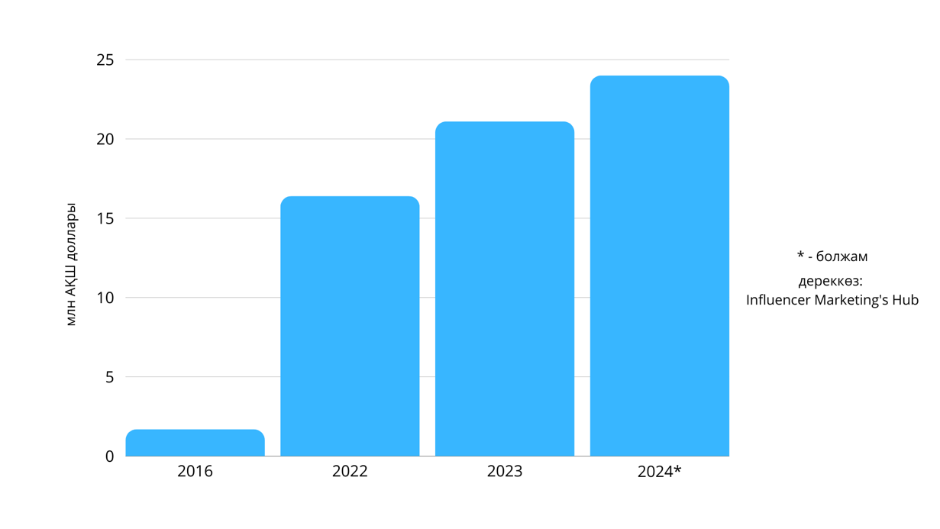

Сурет 2 – Инфлюенсерлер нарығының өсу қарқыны және 2024 жылға болжам

Осыған байланысты көптеген елде блогерлер, әлеуметтік желі белсенділерінің іс-әрекетін ұйымдастыруға арналған арнайы заңдар қаралып, қабылдана бастады. Бұған қосар, әлем бойынша интернетті пайдаланушылардың, бұл жағдайда, әлеуметтік желідегі оқырмандардың да саны еселеп артты.
2014 жылғы сәуірде Ресей Мемлекеттік Думасында блогерлер мен әлеуметтік желілердегі танымал қолданушылар БАҚ-пен теңесе алады деген заң қабылданған болатын. Осылайша, «Блогерлер туралы заңды» қабылдау Ресейде әуесқой журналистерді бұқаралық ақпарат құралдарының кәсіби қауымдастығының бір бөлігі ретінде заңды түрде тануға жасалған қадам болды [127]. Заң бойынша тәулігіне 3 000-нан астам оқырман оқитын блогерлерге бұқаралық ақпарат құралдарының жұмыс принципі бойынша жұмыс істеу міндеті жүктелді. Яғни бұл сайлау алдындағы үгіт нормалары мен ережелерін сақтау, экстремистік материалдарды таратпау, олардың ақпараттық өнімін жас санаттары бойынша таңбалау керек дегенді білдірді. Дегенмен, БАҚ ретінде тіркелу ерікті болды. Бұқаралық ақпарат құралдары туралы Заңның 8-бабына сәйкес, интернеттегі сайттар БАҚ ретінде тіркелуге құқылы, бірақ өз қалауынша, тіркелмеуге де құқылы болды.
2015 жылдың жазында, Роскомнадзор заң қабылданғаннан кейінгі бір жылда оқырманы 3 мыңнан асатын 640 блогер тіркелгенін хабарлаған. Дегенмен, 2 жылдан кейін, 2017 жылғы 29 шілдеде бұл заң блогосферада және жалпы қоғамның жекелеген сегменттерінде айтарлықтай теріс реакция тудырды деп ережелердің күшін жойды. Осылайша, «блогерлер туралы заң» ұғым ретінде толығымен жойылды.
Әйтсе де, уақыт өткен сайын бұл сала заң жүзінде реттелуі керек екені анық бола бастады: танымал блогерлердің оқырмандарының саны миллиондаған адамға жетті. Заң жойылғаннан кейін блогерлердің құқықтық мәртебесін анықтау мәселесі шешілмей қалды [128]. Сондықтан заң шығарушылар да, қоғам қайраткерлері де, құқық саласына жақын блогосфера өкілдері де заңнамаға блогерлердің қызметін реттейтін жаңа түзетулер енгізуге мүдделі. Мемлекеттік Думаға енгізуге арналған түпкілікті заң жобасының мәтіні әлі дайын болмаса да, бұл бағытта белсенді жұмыс жүргізілуде және бастапқы ережелер талқыланып, пысықталуда.
Беларусь Республикасында 2015 жылғы 1 қаңтардан бастап интернеттегі ресурстарға қатысты «Бұқаралық ақпарат құралдары туралы» заң қолданыла бастады. Заңның 38-бабына сәйкес, БАҚ-тың барлық түрлерінде зорлық-зомбылық пен қатыгездікке шақыруды қамтитын ақпаратты, сондай-ақ таралуы Беларусь Республикасының ұлттық мүдделеріне зиян келтіруі мүмкін басқа ақпаратты таратуға тыйым салынған [129]. 2010 жылы Беларусь Республикасы Президентінің «Интернет желісінің ұлттық сегментін пайдалануды жетілдіру жөніндегі шаралар туралы» жарлығы шықты, онда заңсыз контентпен (мемлекеттік органдар мен ұйымдар, білім беру және мәдениет мекемелері үшін) интернет-ресурстарға қолжетімділікті шектеу көзделген.
Беларусьтің БАҚ туралы заңнамасына өзгерістер енгізілгеннен кейін ұлттық домендік аймақта орналасқан ресурстар да, қызметі ұлттық қауіпсіздікке қауіп төндіретін шетелдік сайттар да бұғатталуы мүмкін болды. Бұл ретте желіде орналастырылған ақпарат үшін кім жауапты екендігі туралы мәселе толық шешілмеген.
Қырғыз Республикасының электронды ақпарат тарату саласында мемлекеттің ақпараттық ашықтықты сақтауға деген ұмтылысы байқалады, дегенмен заңдағы кейбір солқылдақ, анықталмаған тұстар киберқылмыскерлер әрекет ете алатын кеңістік пайда болуына жол ашқан. Мемлекет белгілі бір рөл атқарса да, қауіпсіздік саласындағы ықтимал шешімдерге қатысты талқылау мен консультацияларға барлық мүдделі тараптарды (мысалы, коммерциялық кәсіпорындар, техникалық қоғамдастық және азаматтық қоғам) қосу маңызды [129, с. 3-54].
Дегенмен, әлемдік тәжірибеден белгілі болғандай, заңнамалық тетіктер арқылы БАҚ қызметін қатаң реттеу жолын таңдаған мемлекеттер іс жүзінде бұқаралық ақпаратты толық бақылау моделіне жақындайтынын да естен шығармаған жөн. Мәселен, бұқаралық ақпарат құралдарына қатысты қатаң ұстанымымен танымал болған Эквадор президенті Корреа 2013 жылы жаңа мерзімге қайта сайланғаннан кейін баспасөз бостандығы едәуір шектеп, медиа-контентке мемлекеттік реттеу енгізді және билік бұқаралық ақпарат құралдарына санкциялар қолдануға өкілеттік беретін заң қабылдаған еді.
Қазақстандағы интернет-кеңістікті құқықтық реттеуге қатысты жұмыстар ерте қолға алынған деуге болады: бұл бағыттағы жұмыстар 2001 жылы басталды. Дәстүрлі бұқаралық ақпарат құралдарының қатарына баспасөз, радио және теледидар, бұқаралық ақпарат құралдарының санатына «қоғамдық телекоммуникациялық желілердегі веб-сайттар кірді. Бұл ретте веб-сайттың анықтамасы «Қазақстан Республикасының Жеке не заңды тұлғасының арнайы техникалық және бағдарламалық құралдарының көмегімен дайындалған, онда меншік иесі ақпаратты жаппай тарату мақсатында орналастыратын электрондық өкілдік беті» деп бекітілді. Заңнамаға сәйкес интернетте жалған ақпарат тарату ұлттық қауіпсіздікке қауіп ретінде қарастырылды. 2016 жылы қылмыстық кодекске қоғамдық тәртіпті бұзуға әкеп соғатын қасақана жалған ақпарат таратқаны үшін жауапкершілік тағайындайтын өзгеріс енгізілді, ол үшін 10 жылға дейін бас бостандығынан айыру көзделген. Сонымен қатар, Бас прокурор сот шешімінсіз сайттарды бұғаттау құқығына ие болды. 2015 жылдан бастап елде анонимизаторларды пайдалануға тыйым салынады, 2016 жылдан бастап желілік ресурстар ақпараттық қызметті жүзеге асыру үшін лицензиялау рәсімінен өтуге міндетті болды.
Қабылданған заңға қарамастан, веб-сайттар дәстүрлі бұқаралық ақпарат құралдары ретінде бірден қабылданған жоқ, себебі заң веб-сайт иелерінен дәстүрлі БАҚ сияқты бухгалтерлік есеп ережелерін сақтауды талап еткен жоқ.
2009 жылғы 11 шілдеде Қазақстанда «Ақпараттық-коммуникациялық желілер мәселелері бойынша кейбір және заңнамалық актілерге өзгерістер мен толықтырулар енгізу туралы» заң қабылданған болатын, онда барлық интернет-ресурс бұқаралық ақпарат құралдарына, ал блогерлер тиісті қылмыстық, азаматтық және әкімшілік жауапкершілігі бар журналистерге теңестірілді. Себебі бұған дейін қолданыста болған «веб-сайт» ұғымы порталдар, форумдар, блогтар, интернет-теледидар және басқа да жаңа технологиялар арқылы интернет желісінде ақпаратты орналастыруды қамтымады деген пікір айтылды, «веб-сайт» ұғымы «интернет-ресурс» сөзіне алмастырылды. Интернет-ресурс электрондық ақпараттық ресурс, оны жүргізу және (немесе) пайдалану технологиясы ретінде айқындалды.
Дегенмен, 2017 жылы Ақпарат және коммуникациялар министрлігі блогерлердің мәртебесін БАҚ-пен теңестіруден бас тартты. Бұған себеп ретінде блогерлерді журналистерге немесе желілік басылымдарға теңестіруге деген ниет болғаны, бірақ жұртшылық бұған наразы болғаны айтылды [130].
Тек желілік басылымдардың жұмысы осы заңның нормалары арқылы реттелетін болады. Әлеуметтік желілердегі беленділер бұл заң аясынан тыс қалды.
Осылайша, блогерлер мен инфлюенсерлердің заңнамада қарастырылмауы, олардың ешқандай құқықтары мен міндеттері жоқтығы олардың қоғаммен ара қатынасын реттеу мәселелерін өзектендіре түсті [131]. Қазақстанда блогерлердің мәртебесі заңнама аясында нақты анықталмады, яғни нормативтік құқықтық актілермен реттелмеді. Кәсіби емес авторлардың қоғамдық аудитория алдындағы жауапкершілігі мәселесі өткір бола түсті.
2021 жылғы ақпанда Ақпарат және қоғамдық даму министрі inbusiness.kz-ке сұхбат беріп, байланыс құралдары туралы жаңа заңның әзірленгені туралы мәлімдеді. Ол блогерлер немесе инфлюенсерлер және басқа да әлеуметтік желіде белсенді азаматтар ақпаратты тез арада жариялай алатынын, әйтсе де, ешқандай жауапкершілік арқаламайтынын айтты. «Кәсіби журналист ақпараттың дұрыстығын тексеріп, негіздеп, толыққанды материал жасауы керек. Блогер мұндай міндетті орындай бермейді. Сондықтан әркім орналастырылған ақпарат үшін жауап бергені аса маңызды. Біз заңнамалық реттеу шараларын қабылдаймыз. Қазірге дейін қолданылып жүрген заң жаңартуды, өзгерістер мен толықтырулар енгізуді талап етеді. Біз коммуникация құралдары туралы жаңа заңның тұжырымдамасын дайындадық, онда тұжырымдамалық аппарат кеңейтілген, яғни блогердің кім екені және әлеуметтік желілердің не екені туралы нақты тұжырымдар бекітілген», – деді министр [132].
Бұл шешімді қабылдауға итермелеген салмақты себеп болды: қазақстандық әлеуметтік желі сегментінде тұтынушылардың құқығын қорғау мәселесі өзекті бола түсті. Көптеген блогер, инфлюенсерлердің үстінен бірқатар азаматтарды алдағаны, тағы да басқа құқық бұзғаны үшін түрлі дәрежедегі әкімшілік, қылмыстық іс қозғалып жатты.
2021 жылдың ақпанында Instagram аккаунтында 7,5 миллион оқырманы бар қазақстандық блогер Ерболат Жаңабылов пандемия кезінде халықты Астанадағы гүл сататын дүкеннің ашылуына шақырып, Volkswagen Polo маркалы жаңа көлік, Iphone 12, Apple watch және Airpods секілді түрлі бағалы сыйлықтар беретінін айтып, жарнама жасады. Осылайша, халық жаппай сол жерге жиналып, қаланың негізгі даңғылдарының бірінде көлік қозғалысы қиындап, кептеліс түзілді. Блогердің жарнамасынан 2 мыңнан астам адам жиналған, тіпті олардың кейбіреулері басқа қалалардан арнайы келген [133] (Қосымша А).
Полиция бұл іске араласып, көпшілікті таратты. Ұтыс ойыны кейінірек, блогердің әлеуметтік желідегі парақшасында өткізілді. Ұйымдастырушылар құқық қорғау органдарына түсініктеме беріп, карантинде жиын ұйымдастырғаны үшін айыппұл төлеуге мәжбүр болды. Аталған блогер кейін де бірнеше даулы оқиғаларға қатысы болғаны үшін әкімшілік жауапкершілікке тартылды [134].
Тағы бір танымал блогер «Супермамасита» деген атпен танымал Әлия Байтоғаеваға қатысты да бірнеше шулы оқиға болды. 6,9 миллионнан астам оқырманы бар оны өз оқырмандары алаяқтыққа барды деп бірнеше мәрте құқық қорғау органдарына жүгінген. 2021 жылғы шілдеде ол ешқандай пайдасы жоқ оқу курсын сатты деп айыпталды. Наразы және алданған азаматтар Алматы қаласының полиция департаментіне арыз жазған. Сонымен қатар, зардап шеккен адамдар әлеуметтік желілерде наразылығын білдірді. Олардың қатарында тек Қазақстан азаматтары ғана емес, ТМД елдерінін азаматтыры да болғанын сол кезде Алматы полиция департаменті растады.
Дегенмен, бұл оқиғадан кейін аталған блогер бақыт сыйлап, табысты ететін «қызыл жіп» сатқаны үшін тағы да дауға қалды (Қосымша А). Ол бір қызыл жіпті 4 500 теңгеге сатуға шығарған [135, 136]. Бұл туралы ол оқырмандарына хабарлағанда шамамен 77 мыңға жуық адам сатып алуға өтініш білдірген. Әйтсе де, осыдан соң наразы оқырмандар, басқа да блогерлер мен қоғам белсенділері мұның алдау екенін айтып, шағымданған болатын (Қосымша А).
2022 жылғы ақпанда Алматы тергеу соты Mudarabah Capital қаржы пирамидасын ұйымдастыруға қатысып, яғни оны жарнамалап, халықты алдады деген айыппен үш блогер – Мейіржан Төребаев, Мейірхан Шерниязов, Әзімжан Саидбаевтарды күдікті деп таныды (Қосымша А). Төребаев пен Шерниязов Қылмыстық кодекстің 217-бабы – «Қаржы (инвестициялық) пирамидасын құру және басқару» бойынша кінәлі деп танылды. Алмалы ауданының соты оларды 5 жылға бас бостандығынан айыру жазасын кесті. Қалған қатысушыларға 8 жылдан 14 жылға дейін бас бостандығынан айыру жазасы тағайындалды. Сонымен қатар, 1 миллиард 861 миллион теңгеден астам шығынды өтеу туралы жәбірленушілердің арызын қанағаттандырды [137].
Жоғарыдағы мысалдардың көбісі блогерлер мен олардың әлеуметтік желідегі жарнама жүргізуі туралы құқықтық реті болу керектігін дәлелдей түсті. 2023 жылғы қыркүйекте Қазақстандағы блогерлер мен инфлюенсерлердің ара-жігін ажыратып, заң аясында нақты анықтама беретін, сонымен қатар қызметін реттейтін «онлайн-платформалар және онлайн-жарнама туралы» заң күшіне енді. Құжатта сонымен қатар, олардың жауапкершілігі нақтыланды [138].
Көп оқырманы бар, аудиториясы ауқымды блогерлер жарнама жарияланымдарды белгілеп, олар үшін салық төлеуге міндеттелді. Онлайн-жарнаманы жариялау немесе орналастыру және тарату «Жарнама туралы» ҚР Заңына сәйкес жүзеге асырылады. Бұл ретте, онлайн-платформа пайдаланушыларды мәтін және графика түріндегі, немесе басқа да белгілердің көмегімен мақсатты түрде жарияланып отырған онлайн-жарнаманы жарнама деп белгілеуге тиіс. Сондай-ақ блогерлерге ешқандай салық жеңілдіктері қарастырылған жоқ. Олар жалпы салық жүйесі немесе шағын бизнеске арналған арнайы режим бойынша салық төлеуге міндеттелді.
Жалпы, әлеуметтік желілерде жарнама және ойын-сауық контентінің үлесі ақпараттық материалдарды біртіндеп ығыстыра бастағанын байқауға болады [139]. Кейде материалдардың өзі тұтастай жарнамалық мәтін болады. Тіпті ақпараттық, жаңалық контентінің соңында да демеушіге сілтеме беріліп жатады.
Бұл үрдіс бүкіл әлемде байқалады: әлеуметтік желіде журналистиканы жарнама ығыстыруда. А. Шнайдер Латвия журналистикасының дамуын зерттей келе: «Латвия бұқаралық ақпарат құралдарының экономикалық жағдайы шатқаяқтап тұр, сондықтан да ол ірі жарнама берушілерге тәуелді. Барлық медиа ресурстар жарнама берушілердің идеяларын өз ақпараттарын тарату үшін қолданады. Жарнама берушілер материалдың стилі мен тілін өзгертіп, редакция жұмысына белсенді араласады. Болашақта корпорация құру үшін ірі бизнесті медиа құрылымдармен біріктіру сияқты процестер жүруі мүмкін» деп тұжырымдайды [140].
Сонымен қатар, жалған ақпарат таратқаны үшін де шара көзделіп, айыппұл белгіленді. Заңға қайшы контент таратушылардың жұмысын шектеу немесе тоқтату «Байланыс туралы» ҚР Заңының 41-1-бабына сәйкес жүргізіледі. Сонымен қатар, балаларға қатысты кибербуллинг тарату мәселесіне қатысты да заңнамада реттеу шаралары бекітілді.
2023 жылғы қазанда Мемлекеттік кірістер комиеті «Онлайн-платформалар және онлайн-жарнама туралы» заң күшіне енгеннен бері Қазақстанда 44 блогер 42,5 млн теңге салық және әлеуметтік төлем төлегенін мәлімдеді [141]. Өкілетті орган блогерлер төлеген салықтың жалпы сомасы 2024 жылғы сәуірде, жыл қорытындысы бойынша кіріс декларациясының қорытындысы бойынша белгілі болатынын хабарлады.
Сонымен қатар, 44 блогер өз қызметін тіркемегеніне, рұқсат алмағанына немесе хабарламағанына байланысты заң бұзғаны анықталған. Оларға ескерту жіберілген, яғни олар заң бойынша қателерін өз бетінше түзеп, салық төлеу арқылы жағдайды реттей алады. 2023 жылғы 15 қазандағы комитеттің мәліметі бойынша, бірде-бір блогердің салық және әлеуметтік төлем бойынша қарызы жоқ.
Алайда, 23 блогер бойынша жұмыс жүргізіліп жатқаны, егер олар өз міндеттемелерін орындамаса, оларға айыппұл салынуы немесе табысының немесе мүлкінің бір бөлігі тәркіленуі мүмкін екені белгілі болды.
Мемлекеттік кірістер комитеті блогерлер мен инфлюенсерлердің онлайн қызметіне тұрақты мониторинг жүргізіп отырады. Ол үшін олар жарнама саласындағы уәкілетті орган саналатын ҚР Мәдениет және ақпарат министрлігінің деректері, сондай-ақ онлайн-платформалар, жарнама берушілер және жарнама агенттіктері сияқты үшінші тұлғалардың мәліметтері сияқты әртүрлі ақпарат көздерін пайдаланады.
Тағы бір өзекті мәселе – азаматтық журналистикадағы этика мәселесі. Себебі азаматтық журналистика өкілдерінің дәстүрлі журналистикадағы этика қағидаларынан хабардар болу немесе оны сақтау мәселелерінде де сұрақ көп. Зерттеушілер кәсіби журналист ешқашан, қазіргі уақытта да, бұрын да оқиғаны жай ғана жазумен шектелмегенін айтып, әуесқой журналистердің кәсіби журналистік этика туралы идеялары қалыптаспағанын, олар ақпаратты жинау және өңдеу дағдыларын меңгермегенін ескермеуге болмайтынын айтады. Сенімсіздік, біржақтылық, плагиат, біреудің мүдделерін қолдау – осы және басқа да көптеген сын-қатер кәсіби емес журналистикада жиі ұшырасып жатады [142].
Журналистік этика мен стандарттар туралы айтатын болсақ, біз көбінесе баспасөз, теледидар, радио, интернет-басылымдар туралы ойлаймыз. Бұл өте қисынды, өйткені саладағы әдеп пен ар-намыс ережелері, бірінші кезекте кәсіби журналистер мен БАҚ-қа қарата айтылады. Бірақ цифрлық дәуірдің дамуымен жағдай өзгерді. Тіпті интернет-басылымның БАҚ ретінде тіркелмегенін байқамауыңыз мүмкін. Қазіргі әлемде ақпарат шекаралары өте бұлыңғыр, тіпті іс жүзінде жоқ деуге болады.
Д. Авраамованың пікірінше, кәсіби адамгершілік тек кәсіби қауымдастық болған жағдайда ғана қалыптасуы мүмкін [143].
Журналистік этиканы зерттеуші Г. Лазутина журналистің шығармашылық қызметін ұйымдастырудың екі түрін ажыратады: әуесқойлық және кәсібилік. Автор азаматтық журналистика көбінесе кәсіби этика мәселелеріне қатысты сыналатынын алға тартады [144].
Журналистиканың ақпараттық технологиялармен интеграциялануы, сөзсіз сәтті жетістік болды. Дегенмен, әлеуметтік желі мен интернетте ақпараттың ашық әрі бақылаусыз таратылуы моральдық-этикалық принциптерінің төмендеуі мен деформациясына жол ашқанына да назар аудару керек. Осылайша, бұл ретте қарама-қайшылық туындайды. Бір жағынан, ақпараттық технологиялардың дамуы қоғамның дамуына ықпал етті. Екінші жағынан, көптеген ғалымдар технологиялық прогрестің әсерінен адамзаттың моральдық-адамгершілік принциптерінің төмендегеніне байланысты алаңдаушылық білдірді [145]. Сонымен қатар, бұл процесте әлеуметтік желідегі блогерлер мен инфлюенсерлердің (атында тұрғандай, әсер етушілердің) аудиторияның, әсіресе жастардың санасына ықпалы орасан екені байқалып отыр.
Журналистикадағы этика принциптері өткен ғасырда қалыптасып, 1983 жылы халықаралық сипатқа ие болды. Сол кезден бастап «журналист этикасы» постулаттары үнемі толықтырылып, қайта қаралып келді, бұл қоғамдық қатынастардың дамуы мен ғылыми-техникалық прогреске байланысты болды.
Интернеттегі этика мәселесі алғаш рет 1997 жылы батыс елдеріндегі бұқаралық ақпарат құралдары өздерінің жаңалықтар веб-сайттарын сәтті дамытқан кезде талқылана бастады. Талқылауды Оклахома-Ситидегі террористік акт туралы ақпаратты қамтитын Dallas Morning News газетінде жарияланған ескерту тудырған болатын [146].
Жұртшылықтың наразылығын тудырған факт қылмыстық хроника бөліміндегі қарапайым жазбаның баспа материалдары сатылымға шыққанға дейін 7 сағат бұрын желіде жарияланып кеткені болды. Журналистік этиканы бұзу алқабилердің шешіміне әсер етуі мүмкін мәліметтерді жариялауы байланысты болды (жазбада Тимоти Маквейдің 168 адамды өлтіргенін мойындағаны баяндалады) [147].
Сонымен қатар, тек бір елдің аясында, яғни мемлекеттік деңгейде ғана емес, жекелеген басылымдар да өз этика кодексін әзірлеп басшылыққа алған жағдайлар да кездеседі.
Мәселен, The New York Times кодексі – Тhe New York Times газетінің журналистері мен басқа қызметкерлерінің жұмысын реттейтін журналистиканың принциптері мен стандарттарының жиынтығы. Бұл принциптерге этика нормалары, оқырмандар алдындағы міндеттемелер және ақпараттық қамтамасыз етудегі сапа мен дәлдік стандарттары кіреді. The New York Times кодексі көптеген жылдар бойы енгізілген және нақты қабылданған күні жоқ. Ол журналистика стандарттарының, этикалық нормалардың және аудиторияның талаптарының өзгеруіне жауап ретінде қатар дамып, жетіліп, толықтырылып отырған. The New York Times газетінің редакциясы оны жаңарту және БАҚ-ты қоғам өміріндегі өзгермелі жағдайларға бейімдеу үшін үнемі жетілдіріп келеді.
Әдетте The New York Times Кодексіне енгізілген негізгі принциптерге мыналар жатады:
- Дәлдік пен сенімділік: журналистер дәл және дәлелденген ақпаратты ұсынуы керек. Олар жалған деректерді немесе қауесеттерді таратудан аулақ болуға тырысуы керек.
- Бейтараптық және бейтараптық: репортаждар объективті болуы керек және жеке қызы.ушылықты немесе біржақтылықты қамтымауы керек.
- Ақпарат көздерін қорғау: журналистер өздерінің қауіпсіздігін сақтау немесе берілген ақпараттың дұрыстығын қамтамасыз ету үшін қажет болған жағдайда өздерінің ақпарат көздерінің құпиялығын қорғауға міндетті.
- Интегритет: журналистер өздерінің тәуелсіздігі мен объективтілігіне әсер етуі мүмкін пара немесе сыбайлас жемқорлықтың басқа түрлерін қабылдамауы керек.
- Ашықтық және айқындық: the New York Times өз оқырмандарын кез келген мүдделер қақтығысы немесе олардың репортаждарының объективтілігіне немесе дәлдігіне әсер етуі мүмкін басқа факторлар туралы хабардар етуге міндетті.
- Жеке шекараны құрметтеу: журналистер адамдардың жеке өмір сүру құқығын құрметтеуі және жеке ақпаратты нақты келісімсіз жариялаудан аулақ болуы керек.
Аталған принциптер журналистиканың жоғары стандарттарын және оқырмандардың the New York Times ұсынған ақпаратқа деген сенімін қамтамасыз етуге көмектеседі.
Дүние жүзіндегі әртүрлі басылымдар, ұйымдар және кәсіби қауымдастықтар қолданатын көптеген басқа журналистика кодекстері мен этикалық стандарттар бар. Осыған ұқсас танымал кодекстерге мыналар жатады:
SPJ журналистика кодексі (Society of Professional Journalists) АҚШ-тағы кәсіби журналистер қауымдастығы әзірлеген бұл кодекс журналистерді өз жұмысында дәлдікті, объективтілікті, тәуелсіздік пен әділеттілікті сақтауға міндеттейтін принциптерді қамтиды.
BBC кодексі. BBC өзінің журналистері мен басқа қызметкерлерінің жұмысын реттейтін этика мен сапа стандарттарының жиынтығына ие. Ол ақпараттық қамтамасыз етудегі бейтараптықты, дәлдікті, объективтілікті және тепе-теңдікті қамтамасыз ету принциптерін қамтиды.
Poynter ' s Principles of Journalism кодексі: pointer Foundation әзірлеген бұл кодекс журналистер өз жұмысын жүзеге асыру кезінде ұстануға тиісті құндылықтар мен стандарттарды анықтайтын принциптер жиынтығы болып табылады. Ол мемлекеттік қызмет, дәлдік, тәуелсіздік және объективтілік принциптерін қамтиды.
Әлемдегі жетекші ақпараттық агенттіктердің бірі ретінде Reuters журналистерінің жұмысын реттейтін өзіндік этикалық стандарттарға ие. Бұл кодекс ақпарат берудегі дәлдік, бейтараптық, тәуелсіздік және ашықтық құндылықтарына баса назар аударады.
Осы және басқа да ұқсас кодекстер журналистер үшін өз жұмысында маңызды нұсқаулық болып, медиаиндустрияда кәсібилік пен этиканың жоғары стандарттарын сақтауға ықпал етеді.
Осылайша, әлемдегі ең ірі басылымдардың басшылығы журналистік этиканы сақтауға ерекше күш салуда. Сонымен қатар, әлеуметтік желілерде журналистердің мінез-құлқының корпоративтік стандарттары енгізілуде. Бұл бойынша New York Times веб-сайты мынадай ережелерді белгілеген: «біздің бренд атауымен жарияланған кез-келген ақпарат міндетті түрде алдын-ала модерациядан немесе редакциялаудан өтуі керек». Сонымен қатар бұл мынадай ескертпемен толықтырылған: «біздің брендке қатысы жоқ үшінші тарап платформаларында орналастырылған жеке блогтарда да біздің қызметкерлер жеке шекараны, басқа адамның жеке өмірін және адамдардың қадір-қасиетін құрметтеуге міндетті. Әрине, журналистердің жеке блог ашуға құқысы бар, бірақ онда адамдарды қорлайтын немесе ар-намысына тиетін сөздер болмауы керек. Журналистерге басылымның тапсырмаларын орындау кезінде алған құпия немесе жеке ақпаратты жария етуге тыйым салынады» [148].
Тек аталған басылым ғана емес, көптеген бұқаралық ақпарат құралдарының қызметкерлеріне әлеуметтік желілерде қоғамда жанжал тудыруы мүмкін тақырыптарды талқылауға, сондай-ақ бизнес немесе жеке тұлғалардан қаражат алуға тыйым салынады.
Журналистік этика кодексі Қазақстанда 2012 жылы пайда болды. Онда кәсіби міндеттерді орындау кезінде ұстану керек қағидалар мен басшылыққа алуға тиіс ережелер бар. Басқа елдердің осындай этика кодекстерінің жобаларымен салыстырғанда Қазақстан кодексінде тыйым салу ережелері көбірек деген пікірлер бар [149].
Қабылданған кодекске қосымша қазақстандағы БАҚ өкілдері 2019 жылғы 9 маусымда өткен ҚР Президентінің кезектен тыс сайлауы жөніндегі сайлау науқанын ақпараттық жариялау кезінде этикалық нормаларды сақтау туралы Хартияға қол қойды. Онда объективтілік, жарияланған ақпаратты тексеру, әділеттілік сияқты принциптер жазылған [150].
Бүгінде жаңалықтарды жылдам жариялаумен таң қалдыру қиын. Осыған байланысты этикалық мәселелер де туындап отыр. Дәстүрлі журналистикада, әсіресе баспа журналистикасында журналиске материалмен жұмыс істеу үшін жеткілікті уақыт беріледі, бұл мәліметтердің дұрыстығын тексеруге мүмкіндік береді. Ал интернет журналистиканың пайда болуы, одан кейін жаңалықтар қызметінің әлеуметтік желілерге қарай ойысуы ақпарат майданындағы жарыс стандарттарын тіптен көтеріп жібергендіктен, «бұл күндері медиа ресурстар оқырмандарын ұстап тұру үшін қателіктер мен дәлелсіздікке назар аудармай, тексерілмеген мәліметтерді бірінші болып жариялауды ағаттык көрмейді» [151].
«Егер біз куә болып отырған үрдіс жаңа дәуірдің басталуын білдірсе, онда оны дайындау мен тексеруден гөрі ақпаратты таратудың жеделдігі бірінші орынға шықса, онда бұл бізді өте қауіпті салдарға апарып соғады» [152].
Бұл алаңдаушылық бүгінде бұрынғыдан да өзекті бола түсті. Әрине, жарияланған материалда байқалған нақты қатені жылдам түзетуге болады. Алайда, этикалық тұрғыдан алғанда, жалған ақпарат теріске шығарылғанға немесе түзетілгенге дейін зиян келтіруі мүмкін екені де ойландыратын мәселе.
Этика туралы көптеген пікірталаста бұқаралық ақпарат құралдарында немесе блогтарда жазылатын пікірлерге қатысты жиі айтылады. Басылымдардың веб-сайттарындағы оқырмандардың пікірлерінен туындаған этикалық мәселелерден аулақ болудың қызықты тәсілі – комментаторларды олардың көзқарастарына қарай алдын-ала саралау әдісі тәжірибеде бар. 2013 жылы The New York Times Рим Папасын сайлау туралы мақала жариялайды, ал ол мақаланы талқылауға қатысу үшін оқырман бірнеше сұрақтарға жауап беруі керек еді, олардың біреуінің негізінде оның діні анықталды. Осыдан кейін оқырмандар бір конфессияның пайдаланушылары талқылауға қатысқан түсініктеме арнасына қайта бағытталды, нәтижесінде ұрысу мен қорлаудан аулақ болды. Осыған ұқсас әдісті Sports.ru басылымы да футбол жанкүйерлеріне қатысты қолданған [153].
Одан бөлек, блогерлердің, немесе инфлюенсерлердің желіде балағат сөз айтуы, біреуді айыптауы сияқты кейстер де кездеседі. Мәселен, @mura_nukin қолданушы есімімен танымал блогер Астанада интернет Токиоға қарағанда жылдамырақ деген министрдің сөзінен кейін бейәдеп сөз айтып, қалжыңдаймын деп, істі болған еді. Осы әзілге байланысты Мұрат Нукин «Қазақтелеком» оны сотқа бермек екенін де хабарлаған еді (Қосымша А).
Дегенмен, «Қазақтелеком» блогерге шағым жіберілгенін, онда осы видеоны өшіру туралы ғана сөз болғанын, сот процестері туралы шағымда айтылмағанын мәлімдеді [154].
Одан бөлек, әлеуметтік желіде такси жүргізушісімен ұрсысқан әйелдің бейнежазбасы тараған болатын. Бұл бейнежазбада такси жүргізушісі өзін балағаттап тұрған әйелді әдейі түсіргені байқалады. Кейіннен желіде тарап кеткен бейнежазбаға көптеген пікір жазылып, әйел жұлдызға айналды. Содан кейін ол блогер ретінде танылып кетті.
Қазір қолданыстағы заңға жүгінсек, бір адам бір адамды қорлағаны, яғни ар-намысы мен қадір-қасиетіне нұқсан келтіретін сөздер айтып, әдепсіз түрде балағаттағаны үшін ҚР Қылмыстық кодексінің 131-бабы бойынша қылмыстық жауаптылық көзделген және 100 айлық есептік көрсеткіш (АЕК) мөлшерінде айыппұл салуға не сол мөлшерде түзеу жұмыстарына не 120 сағатқа дейін қоғамдық жұмыстарға тарту жазасы тағайындалады [155].
Тағы бір өзекті мәселе – плагиат мәселесі. Қазіргі кезде тек блогер, инфлюенсерлер ғана емес, дәстүрлі БАҚ-та да басқаның жазған, әзірлеген материалын сілтемесіз, авторын көрсетпей және гиперсілтеме бермей жариялау, қолдану өте жиі кездеседі.
«Авторлық құқық және сабақтас құқықтар туралы» ҚР Заңында (7-баптың 1-тармағы) авторлық құқық объектілері деп мыналар танылады:
- әдеби шығармалар;
- драмалық және музыкалық-драмалық шығармалар;
- сценарий шығармалары;
- хореография және пантомима шығармалары;
- мәтіні бар немесе мәтіні жоқ музыкалық шығармалар;
- аудиовизуалды туындылар;
- кескіндеме, мүсін, графика және басқа да бейнелеу өнері туындылары;
- қолданбалы өнер туындылары;
- сәулет, қала құрылысы, дизайн және саябақ өнері туындылары;
- фотографиялық туындылар және фотосуретке ұқсас тәсілдермен алынған туындылар;
- географияға, топографияға және басқа ғылымдарға қатысты карталар, жоспарлар, эскиздер, иллюстрациялар және үш өлшемді шығармалар;
- компьютерлерге арналған бағдарламалар;
- басқа жұмыстар.
Заңға қатысты ресми құжаттар, мемлекеттік рәміздер мен белгілер, халық шығармашылығының туындылары және, әсіресе, ақпараттық сипаттағы оқиғалар мен фактілер туралы хабарламалар, яғни жаңалықтар авторлық туындыға жатпайтыны бөлек атап көрсетілген. Дегенмен, сараптамалық мақалалар, аналитика, басқа да журналистикадағы жанрлар сөзсіз авторлық құқық объектісі саналады.
Сонымен, Қазақстанда плагиат үшін жауапкершілік үш түрге бөлінеді: тәртіптік, азаматтық-құқықтық және қылмыстық. Біріншісіне тоқталар болсақ, оны ұйымдардың, ЖОО-лардың өздері қадағалайды. Сонымен қатар, қылмыстық жауапкершілік бар. Яғни, сіз құқық қорғау органдарына өтініш жаза аласыз, содан кейін, шағым негізді деп танылып, дәлелденген жағдайда плагиатор жауапкершілікке тартылады. Бұл ретте 80 АЕК-ке дейінгі мөлшерде айыппұл салуға не сол мөлшерде түзеу жұмыстарымен не сол мөлшерде қоғамдық жұмыстарға 80 сағатқа дейін жіберілуі мүмкін [156].
Сонымен қатар, жоғарыда талқылап өткендей, фейк ақпарат тарату үрдісі де ерекше өзекті мәселе болып отыр. Қазақстанда, жалпы біздің елде ғана емес бүкіл әлемдегі медиакеңістікте фейктердің таралу жылдамдығы, оның қоғамға әсері және қаупі коронавирус пандемиясы кезінде айқындала түсті. Халықтың үрейленуі, сонымен қатар болып жатқан оқиғаны қабылдау қиын болғаны, жаңалықтардың сәт сайын өзгеруі, жалпы психологиялық қысымнан адамдар таралып жатқан ақпараттарды көңіл көзінен өткізіп, сыни көзқараспен талдауға қауқарсыз болды. Осы себепті фейктер мен түрлі манипуляциялар шындық ретінде де қабылданып жатты.
2021 жылғы маусымда елімізде пандемия басталғаннан бері фейк тарату бойынша 104 қылмыстық іс қозғалған. Сол кезде «Время» газеті жазғандай, Say Mo бүркеншік атымен танымал әнші, бірнеше онмыңдаған оқырманы бар Мөлдір Есембек Қазақстанда ешкім Covid-19 жұқтырмағанын, сонымен қатар вирусты тікұшақтан шашып жатқанын жазған.
Бұл пікірге аралас жекпе-жекші, сонымен қатар әлеуметтік желіде белсенді Қуат Хамитов та қосылды, ол тіпті әлеуметтік желідегі тікелей эфирде өзінің пікіріне келіспегендерді жалған ақпарат таратушылар деп айыптап, оларға шара қолдануды талап еткен (Қосымша А). 428 мың оқырманы бар Instagram парақшасында спортшы видео хабарламалар және мәтіні бар фотосуреттер жариялап, коронавирус жоқ деп мәлімдеді, дезинфекциялаушыларды ұрып-соғуға, тас лақтыруға және тікұшақтарға оқ атуға шақырған. Алмалы аудандық соты оны ҚР ҚК 272-бабы, 3-бөлігі – «Билік өкілдерінің заңды талаптарына бағынбауға және жаппай тәртіпсіздіктерге шақыру не жаппай тәртіпсіздіктерді арандату, сол сияқты азаматтарды зорлық-зомбылыққа шақыру» бойынша кінәлі деп тауып, 6 айға бас бостандығын шектеуге үкім шығарды [157].
Сондай-ақ әнші Дильназ Ахмадиева, вирустың штамдары АҚШ-тың ақшасына салынған биолабораториялардан тарап жатқанын, олардың бірі Алматыда орналасқанын жазған [158].
Уақыт өткен сайын жаңа АТ-ның дамуы журналистік этика нормаларын сақтау үшін жаңа шешімдер ойлап табуды қажет етеді. Сын-қатерге деректер журналистикасы да ұшырап отыр. Себебі роботтарды қолдану арқылы әлеуметтік желілерден ақпарат алу әрекеттері көбейген. Редактордың тексеруінсіз жаңалық жариялана беретін болды, нәтижесінде қате жиіледі. Мәселен. Reuters агенттігінің жетекші менеджерлерінің бірі Редж Чуа агенттік редакторлары дайындаған 400 материал күніне автоматты түрде жасалған 950 жазбадан құралғанын айтады [159]. Оның айтуынша, автоматты түрде әзірленген контентті тексеріп үлгеру мүмкін емес.
Лин Уикстің «БАҚ туралы Заң және автоматтандырылған журналистиканың авторлық құқығы» мақаласында контент әзірлеудің автоматты әдістерін қолдану кезінде авторлық құқықты сақтау мәселелері қарастырылады [160].
Сонымен қатар, автоматтандырылған журналистика экономикаға айтарлықтай әсер ететіні де белгілі болған. Associated Press роботтары жазып шыққан бағалы қағаздар нарығына арналған басылымдар бұрын бұқаралық ақпарат құралдарының назарына түспеген компаниялардың сауда-саттық көлемінің күрт өсуіне себепкер болған [161].
Қазір Қазақстан заңнамасында роботтандырылған жүйені ақпарат пен материал жазуға пайдаланғаны үшін жауапкершілік қарастырылмаған. Бұл ақпаратты өңдеу мен жариялауға байланысты айтарлықтай қайшылықтарды тудыруы мүмкін [162].
Сонымен қатар бұл кәсіби журналист емес мамандардың роботтар немесе жасанды интеллект арқылы контент құрап, кедергісіз жұмыс істеуіне де жол ашуы мүмкін. Дегенмен, әзірге мұндай автоматтандыру Қазақстандағы БАҚ-тың орыстілді сегментінде ғана пайдаланылуы мүмкін. Себебі роботтар мен жасанды интеллект әлі қазақша толық, сауатты бола қойған жоқ.
Дегенмен, қазіргі кезде кәсіби журналистердің өзінің білімі қазіргі заманғы жағдайлар қойып отырған талаптарға сәйкес келмейтіні байқалады. Веб-сайттарға контент әзірлеуді үйрететін білім беру курстары бұрыннан бар болса да, этика және құқық саласындағы оқыту бағдарламаларының жеткіліксіздігі айрықша сезіледі.
«Азаматтық журналистика дегенде біз мына дүниені ескеруіміз керек: блогерлердің көбі әлеуметтік желіде парақшасын жүргізеді. Олардың миллиондаған оқырманы, аудиториясы бар. Бір өкініштісі, олар кейде халықты шатастырып, популизмге жол беріп жатады. Мысалы, пандемия кезінде кейбір блогерлер вакцинаға қарсы үгіт-насихат жүргізді. Енді біреулері аудиториясын пайдаланып жалған лотереялар ойнатып, халықты шатастырды. Сондықтан азаматтық журналистердің де өзіндік принципі, әдебі, тәртібі болуы қажет. Ол журналистика стандарттарын негізге алуы тиіс. Өкінішке қарай, біздің әлеуметтік желі белсенділерінің бағыты қоғамдық мүдде емес, жеке бастың қамына қарай ойысып барады» [105, с. 3-260].
Қорыта айтқанда, азаматтық журналистер мен дәстүрлі БАҚ журналистерінің құқықтық және этикалық мәселелері технологиялардың дамуымен қатар өзгеріп жатыр. Бұл ретте, елімізде 2023 жылы қабылданған «Онлайн платформалар мен онлайн жарнамалар туралы» заң бірқатар фундаменталды мәселелерді заң тұрғысынан негіздеп, БАҚ пен әлеуметтік желі белсенділерінің ара-жігін ажыратудың алғышарты болды. Дегенмен, әлі де қарастырылуы керек мәселелер өте көп. Сонымен қатар, этика мәселесі де қаралуға тиіс. Ақпараттық өріс дәстүрлі БАҚ пен азаматтық журналистерге, блогерлерге, инфлюенсерлерге, басқа да әлеуметтік желі белсенділеріне ортақ болғандықтан, оларды бір деп қарастырмаса та, бөліп жарудың негізі жоқ болатыны анық. Сондықтан, дәл қазіргі жағдайда әлеуметтік желі мен интернеттегі әуесқой журналистика кәсіби БАҚ-ты толықтырып, қатар дамып келеді деп тұжырымдауға болады.

3 АЗАМАТТЫҚ ЖУРНАЛИСТИКАНЫҢ ОТАНДЫҚ МЕДИАДАҒЫ ОРНЫ

3.1 Әлеуметтік желідегі белсенділік және ол тудырған сын-қатерлер

Алдыңғы бөлімдерде нақтылағандай, интернеттің дамуы көптеген өзгерістер алып келді. Потенциалды оқырман ретінде желідегі оқырман көбірек қабылданатын болды. Осылайша, «жаңа медианың» қарқынды дамуына байланысты автор мен оқырман арасындағы кедергілер жойылды деуге болады. Тіпті кез келген пайдаланушы аудитория жинай алады. YouTube желісінің дамуы телеарнадағы бағдарламалардың орнын басқандай болды. Көптеген әлеуметтік желідегі тікелей эфир жүргізу функциясы да әрбір адамның қолына БАҚ-тың күші мен қуатын берді.
Алғашқы тарауда «журналистикадағы және жалпы медиаконвергенция қазіргі заманғы медиаиндустрияның бір үрдісі» деген Е.А. Баранованың тұжырымына тоқталған едік [163]. Бұл конвергенция мен медиаконвергенция, жалпы, ең алдымен гипермәтін, интермәтін, мультимедия және тағы да осы қатарлы ұғымдарға байланысты. Цифрландыру үрдістері БАҚ-ты интернеттің медиаплатформасына интеграциялауда. Осылайша, әлеуметтік желілер БАҚ пен белсенділер үнін жеткізетін альтернативті алаңға айналып отыр.
В.С. Хелемендиктің тұжырымын да сөз арасында айтып өттік. Оның пікірі алдыңғы келтірген тұжырымды толықтырады: ол мультимедиа, онлайн байланыс орнату мүмкіндігі үздіксіз жаңарып отыратын алапат ақпарат ағынын сақтауға мүмкіндік беретінін айтқан. Қолданушы немесе оқырман тек ақпаратты тұтынушы ғана емес, сонымен қатар ол өзіне қажетті ақпараттың шекарасын шегендеуге, сондай-ақ реакция қалдыруға қабілетті [164]. Интернет-басылым бір уақытта контент құраушы және баспагер және оқырман рөлін атқарады.
Осылайша, медиа саласындағы конвергенция аудиторияның назарын аудару үшін түрлі медиаорталарды қолдану, сол арқылы қайталанбас ақпараттық өнім жасауды көздейді, бұл жерде жанрлық ерекшеліктер ескере отырып, өзара интеграцияланады. Себебі қазір оқырман көшеден газет-журнал сатып алып оқығанға қарағанда, смартфон немесе интернет арқылы ақпарат іздеп, жаңалық оқиды. Оқырманның бәрі – интернетте. Бұл сөзімізді кейінгі статистикалық деректер анық растайды.
Кейінгі жылдары елімізде интернетті пайдаланушылар үлесі қарқынды түрде өсіп келе жатқаны байқалады. Мәселен, 2024 жылғы 4 наурызда жарияланған Datareportal мәліметіне сүйенсек, Қазақстанда 2024 жылғы қаңтардағы жағдай бойынша интернетті қолданушылар саны 18,19 миллион адамға жетті. Бұл – жалпы халықтың 92,3 пайызы [165]. Мұндай көрсеткіш әлемдегі ең жоғары көрсеткіштің бірі деп айтуға болады (3-сурет).
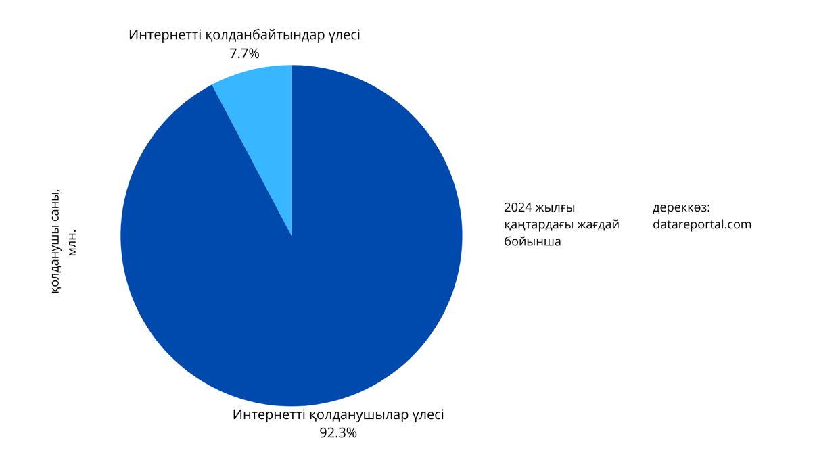

Сурет 3 – Қазақстандағы интернетті қолданушылар үлесі

Деректер 2024 жылдың басында Қазақстанда интернетті пайдаланбайтын немесе қолжетімсіз 1,52 миллион адам бар екенін көрсетеді, бұл – халықтың 7,7 пайызы. Дегенмен, бұл ретте рейтингті әзірлеген сарапшылар интернет пайдаланушыларының деректерін жинау және талдауға байланысты туындаған қиындықтардың әсерінен оның қорытындысын әзірлеу бірнеше айға созылуы мүмкін екенін ескерткен. Яғни, бұл нақты дерек емес, өсім мұнда келтірілген сандардан жоғары болуы мүмкін.
Ал Kepios талдауы 2023 жылғы қаңтар мен 2024 жылғы қаңтар аралығында Қазақстанда интернет пайдаланушыларының саны 196 мыңға (+1,1 пайыз) өскенін көрсетеді [166].
Сонымен қатар, интернеттің таралу жылдамдығына байланысты да айтарлықтай прогресс байқалып отыр. Oоkla талдауының деректері Қазақстандағы интернет 2024 жылдың басында келесідей жылдамдықта тіркелгенін мәлімдеді: ұялы байланыс құралдары арқылы мобильді интернетке қосылудың орташа жылдамдығы – 35,49 Мбит/секунд, ал интернетке қосылудың орташа жылдамдығы – 51,41 Мбит/секунд. Талдауға сүйенсек, бір жылда Қазақстанда мобильді интернетке қосылудың орташа жылдамдығы 14,44 Мбит/С (+68,6 пайыз) артқанын көрсетеді. Сонымен қатар, осы кезеңде Қазақстанда интернетке қосылудың тұрақты жылдамдығы 5,97 Мбит/с (+13,1 пайыз) артқаны байқалады [34].
Мұның барлығы халықтың интернетке қосылуына қолайлы орта жасап отыр. Сондай-ақ, БАҚ-тың, жарнаманың, сауда-саттықтың, басқа да ақпараттық қажеттіліктердің әлеуметтік желіге шоғырлануы халықтың интернетті, соның ішінде әлеуметтік желіні белсенді түрде қолдануына ықпал етіп отыр.
Datareportal аналитикалық орталығының есебінше, Қазақстанда барлық интернет қолданушыларының ішінде 14 млн.-нан астам адам әлеуметтік желіні белсенді түрде пайдаланады. Бұл жалпы халықтың шамамен 71,5%-ы. Сонымен қатар, кейінгі бір жылда әлеуметтік желіні пайдаланушылардың үлесі 3,7 млн.-ға өскен.
Пайдаланушылар ең көп қолданатын желі – Tik-Tok. Оған 14,1 млн. адам тіркелген. Екінші орында Instagram әлеуметтік желісі тұр. Мұндағы пайдаланушылар саны 12,1 млн. Үшінші орында – Facebook 2,6 млн. пайдаланушымен тұр. LinkedInде – 1,4 млн., Snapchat-та – 1,07 млн. және X-те (бұрынғы Twitter) 320,3 мың қолданушы бар екен.
Bytedance жарнаманы жоспарлау құралдарында жарияланған деректерге сүйенсек, 2023 жылдың басынан 2024 жылдың басына дейін Қазақстанда TikTok жарнамасының халыққа жетуі, яғни қамтылуы 3,7 миллионға өскенін байқауға болады. Яғни, жалпы өсім 35,4 пайызға жеткен. Бұл – әлеуметтік желілер арасындағы ең үлкен көрсеткіш.
Жұмыстың бірінші тарауында әлеуметтік желілер көш басын бермей келген телевизияны ығыстырып, жарнама бойынша алдыңғы орынға шыққанын жазған болатынбыз. 2023 жылғы қазан мен 2024 жылғы қаңтар аралығында ғана Қазақстанда TikTok-тағы жарнаманың әлеуетті қамтылуы 1,3 миллионға (+10,5 пайыз) ұлғайған.
Ал ByteDance жарнамалық ресурстарында жарияланған деректер 2024 жылдың басында Қазақстанда TikTok-тың 18 жастан асқан 14,10 миллион пайдаланушысы болғанын көрсетеді. Сонымен қатар, Қазақстандағы TikTok жарнамасының қолжетімділігі жасына қарамастан жыл басында жергілікті интернет пайдаланушылар базасының 77,5 пайызына тең болды. 2024 жылдың басында Қазақстандағы TikTok жарнама аудиториясының 51,1 пайызы әйелдер, ал 48,9 пайызы ер адамдар болған.
Meta's planning tools журналында жарияланған деректер 2023 жылдың қаңтары мен 2024 жылдың қаңтары аралығында Instagram-ның Қазақстандағы ықтимал жарнамалық қолжетімділігі 1,7 миллионға (+15,8 пайыз) өскенін көрсетеді. Сонымен қатар 2023 жылдың қазаны мен 2024 жылдың қаңтары аралығында Қазақстандағы Instagram жарнамалық аудиториясының саны 250 мыңға (+2,1 пайызға) өскені байқалады.
Facebook-тің Қазақстандағы қамтылуы 2024 жылдың басындағы жағдай бойынша жалпы халықтың 13,2 пайызына тең болды. Дегенмен, Meta тек 13 жастан асқан азаматтарға Facebook-ті пайдалануға рұқсат береді, сондықтан 2024 жылы Қазақстандағы ересек аудиторияның 17,8 пайызы Meta-ны пайдаланатынын атап өткен жөн. Facebook-тің Қазақстандағы қамтылуы 2024 жылдың қаңтарында жергілікті интернет пайдаланушылар базасының (жасына қарамастан) 14,3 пайызына тең болды. 2024 жылдың басында Қазақстандағы Facebook жарнама аудиториясының 52,0 пайызы әйелдер болса, 48,0 пайызы ер адамдар болған.
LinkedIn жарнамалық ресурстарында жарияланған деректер 2024 жылдың басында LinkedIn-тің Қазақстанда 1,40 миллион «жазылушысы» болғанын көрсетеді. Дегенмен, LinkedIn жарнамалық құралдары басқа әлеуметтік медиа платформаларының көпшілігі жариялаған жарнамаға қол жеткізу деректерінің негізін құрайтын ай сайынғы белсенді пайдаланушыларға емес, тіркелген пайдаланушылардың жалпы санына негізделген аудиторияға қол жеткізу деректерін жариялайтынын ескеру керек. Linkedin-тің Қазақстандағы аудиториясы 2024 жылдың басындағы жалпы халықтың 7,1 пайызына тең болғанын көрсетеді. Дегенмен, LinkedIn 18 жасқа толмаған азаматтарға өз платформасын пайдалануға тыйым салады, сондықтан 2024 жылы Қазақстандағы ересек аудиторияның 10,8 пайызы LinkedIn-ді пайдаланатынын атап өткен жөн. Linkedin-тің Қазақстандағы қамтылуы жыл басындағы жергілікті интернет пайдаланушылар базасының (жасына қарамастан) 7,7 пайызына тең болды. 2024 жылдың басында Қазақстандағы LinkedIn жарнама аудиториясының 50,8 пайызы әйелдер, ал 49,2 пайызы ер адамдар болған (4-сурет).

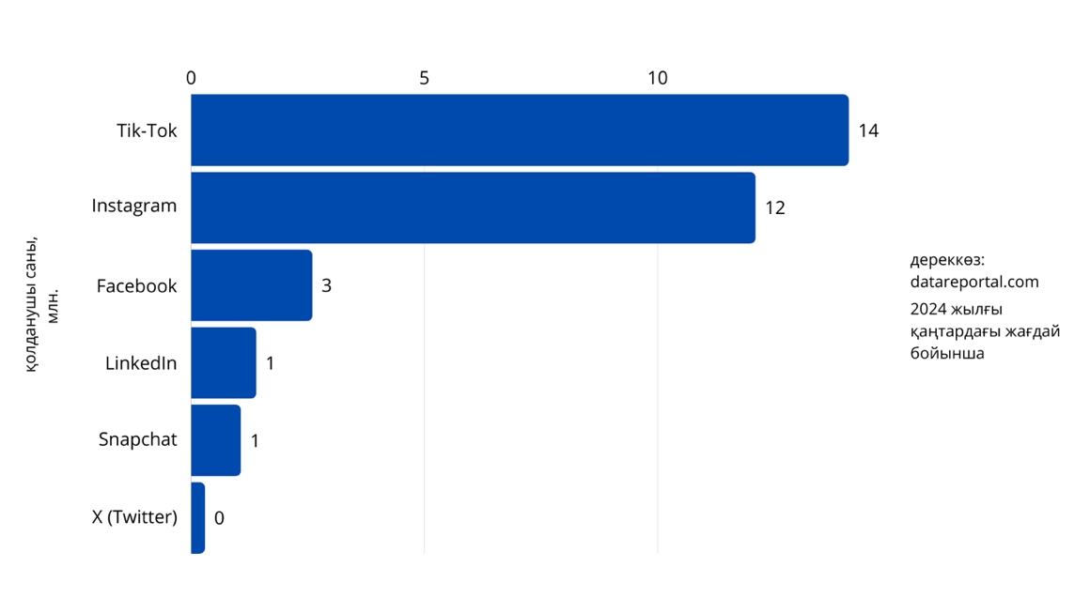

Сурет 4 – Қазақстанда әлеуметтік желілерді пайдаланушылар саны (әлеуметтік желілердің түрі бойынша жіктегенде)

Сонымен қатар, жетекші әлеуметтік медиа платформаларының жарнамалық жоспарлау құралдарында жарияланған деректер 2024 жылдың басында Қазақстанда әлеуметтік медианы 18 жастан асқан 14,10 миллион қолданушы пайдаланғанын көрсетеді. Нақтырақ айтқанда, 2024 жылғы қаңтарда Қазақстанның интернет пайдаланушыларының жалпы базасының 77,5 пайызы (жасына қарамастан) кем дегенде бір әлеуметтік медиа платформасын пайдаланды. Қазақстандық әлеуметтік желі қолданушыларының 51,1 пайызы әйелдер болса, 48,9 пайызы ер адамдар болған.
Қазіргі кезде Қазақстанда аталған тізімдегі алғашқы үш әлеуметтік желі негізгі аудитория жинайтын әлеуметтік желілер деп есептеледі. Сәйкесінше, бұл желілерде дәстүрлі БАҚ-тың ресми парақшалары, блогерлер, инфлюенсерлер, белсенділер, подкаст жүргізушілер шоғырланған. Ал бейнеконтент бойынша YouTube бірінші орын алады: оны апта сайын 12 млн қазақстандық пайдаланады [167].
Datareportal есебінде сондай-ақ GSMA Intelligence деректері ұсынылған, онда 2024 жылдың басында Қазақстанда халық әлеуметтік желілерді пайдалану үшін, интернетке кіру үшін көбінесе ұялы телефонды қолданатыны көрсетілген (Қосымша А). Ал іздеу желілерінің ішінде Google желісі ең көп қолданылатыны анықталған.
Бұл келтірілген деректер халықаралық зерттеу орталықтарының зертеуінің нәтижесі екенін айтып өттік. Мұнда жалпы халықтың интернетті қолдану дәрежесі және әлеуметтік желілерді қолдануы, соның ішінде қай әлеуметтік желінің аудиториясы көп екені туралы деректер қамтылған. Жалпы Қазақстанда әлемдік әлеуметтік желі компанияларының жұмыс істей бастағанына 20 жылға тақау уақыт өтті, кейін пайда болғандары да өзге елдермен қатар қолданысқа еніп жатады. Осы уақыт ішінде халық әртүрлі әлеуметтік желіден өз парақшаларын ашып, оның коммуникациялық мүмкіндігін сан түрлі қырынан игеріп отыр [168]. Бұл парақшаларды олар өздерінің жеке қызығушылығына немесе қандай да бір топтық мүддесіне де пайдалануы ықтимал. Сонымен қатар, әлеуметтік желі сенімді әрі жылдам хабар тарататын ақпарат көзі ретінде де сенімге ие болып отыр.
Осы орайда әлеуметтік желі қолданушылары арасында Google forms арқылы онлайн форматта ашық сауалнама жүргіздік. Мұндағы мақсат – олардың әлеуметтік желіні қалай қабылдайтынын, қалай қолданатынын, қандай мақсатта пайдаланатынын білу. Сауалнамаға 253 адам қатысты.
Сауалнамаға қатысқандардың басым бөлігі 45,8 пайызы – 19 бен 25 жас аралығындағы жастар. Жастарды әлеуметтік желіні ең көп тұтынатын азаматтық қоғамның негізгі мақсатты аудиториясы деп қарастыруға да болады. Бүгінде жас буын жаңа технологияның негізгі тұтынушысы екені анық. Жаңа технология арқылы идеология, таным, түсінік алмасып, тоғысып жатқаны да белгілі. Ал қатысушылардың небары 8,3 пайызы – жасы 40-тан асқан азаматтар.

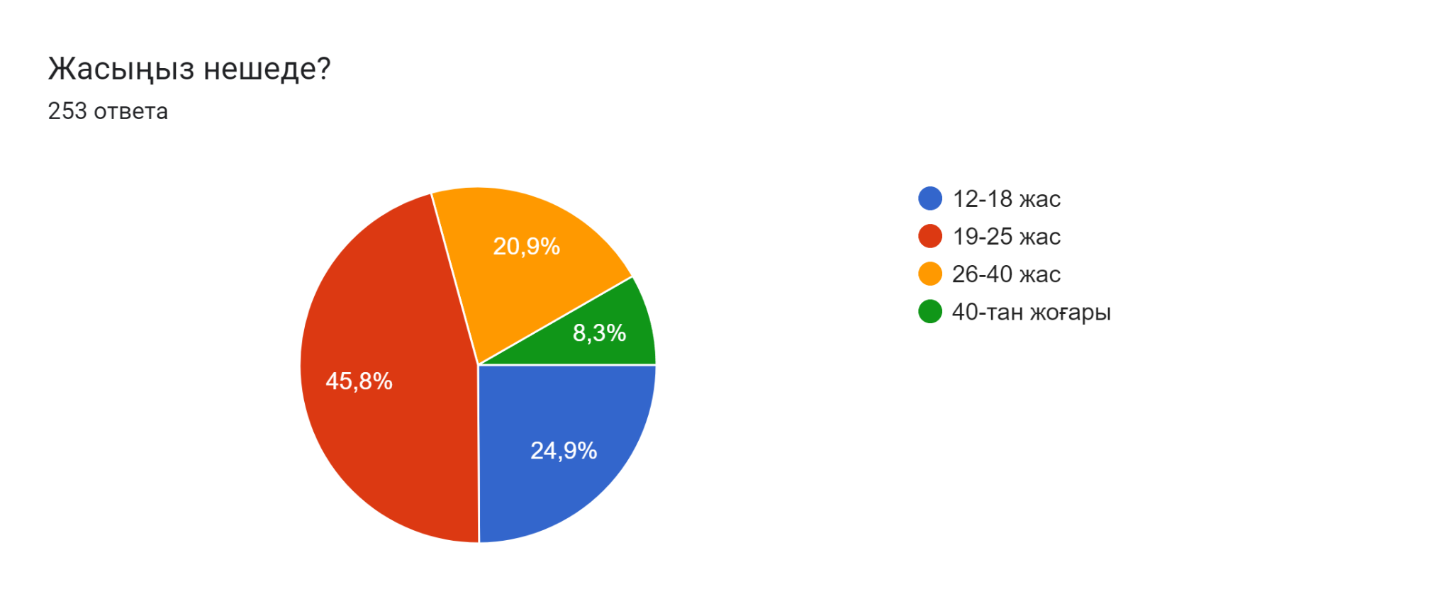

Сурет 5 – Сауалнамаға қатысқандардың жасы

5-суретте, олардың жартысынан көбі – 55,6 пайызы әйел адам, қалған 44,4 пайызы ер адам болды. Ал әлеуметтік желіні қолдануына келер болсақ, 70,4 пайызы «әлеуметтік желілерді қолданамын» деп жауап берген. 20,2 пайызы қолданбайтындарын айтса, қалған 9,5 пайызы арагідік қана пайдаланатындарын айтты. Бұл деректерді азаматтардың басым көпшілігі әлеуметтік желіні пайдаланатыны туралы тұжырымның кіші топта расталуы деп қорытындылауға болады.
Жалпы, әлеуметтік желі, ғаламторды пайдалану дегенде, уақыт мәселесі жиі айтылады. Әсіресе жасөспірімдер бос уақытының бәрін әлеуметтік желіде өткізіп, зая кетіреді деген түсінік қалыптасқан. Сауалнамаға қатысқан респонденттердің 41,5 пайызы, яғни көпшілігі әлеуметтік желіге тәулігіне 3-5 сағат жұмсайтынын айтқан. 24,9 пайызы тәулігіне 1-2 сағат, ал 24,5 пайызы 5-8 сағат әлеуметтік желіге кететінін жеткізген. Ал ең көп уақыт жұмсайтындардың үлесі – 9,1 пайыз: олар әлеуметтік желіге күнделікті 8 сағаттан астам уақыт жұмсайтынын айтқан. Бұл деректен әуелде айтылған болжамның расталғанын байқауға болады. Себебі Дүниежүзілік денсаулық сақтау ұйымы телефон немесе басқа да гаджеттерде күніне 2 сағаттан артық уақыт өткізбеуге кеңес береді. Ал балалардың «экран уақыты» 1 сағатқа жетпеуі керек [169].
Бұл ретте, әлеуметтік желіні қолданушылар желіге түрлі мақсатта кіретінін айтқан. Сауалнамаға қатысқан 253 адамның көбі қызығушылық үшін кіретінін белгілеген (6-сурет). Олардың үлесі – 48,2 пайыз. Одан кейінгі орында «Білім алу үшін» деп жауап бергендер тұр. Олар – сауалнамаға қатысқандардың 37,2 пайызы. Адамдармен байланыс орнату үшін, яғни коммуникациялық мақсатта деп жауап бергендердің үлесі – 32 пайыз. Яғни, әлеуметтік желілердің негізгі міндеті – коммуникация орнататын құрал ретіндегі рөлі үшінші орынға ығысқанын байқауға болады. Келесі 78 адам, яғни сұралғандардың 30,8 пайызы уақыт өткізу үшін әлеуметтік желілерді пайдаланатынын айтқан. Қалған 20,6 пайызы бизнес жүргізу үшін әлеуметтік желіге кіретінін көрсеткен.
«Бұл ретте жалпы, конвергентті БАҚ ақпараттық, ойын-сауық, коммуникативтік, әлеуметтік, креативті функцияларды және қоғамға ықпал ету функцияларын орындайды» деген бірінші тарауда айтылған тұжырымның расталғанын көре аламыз.

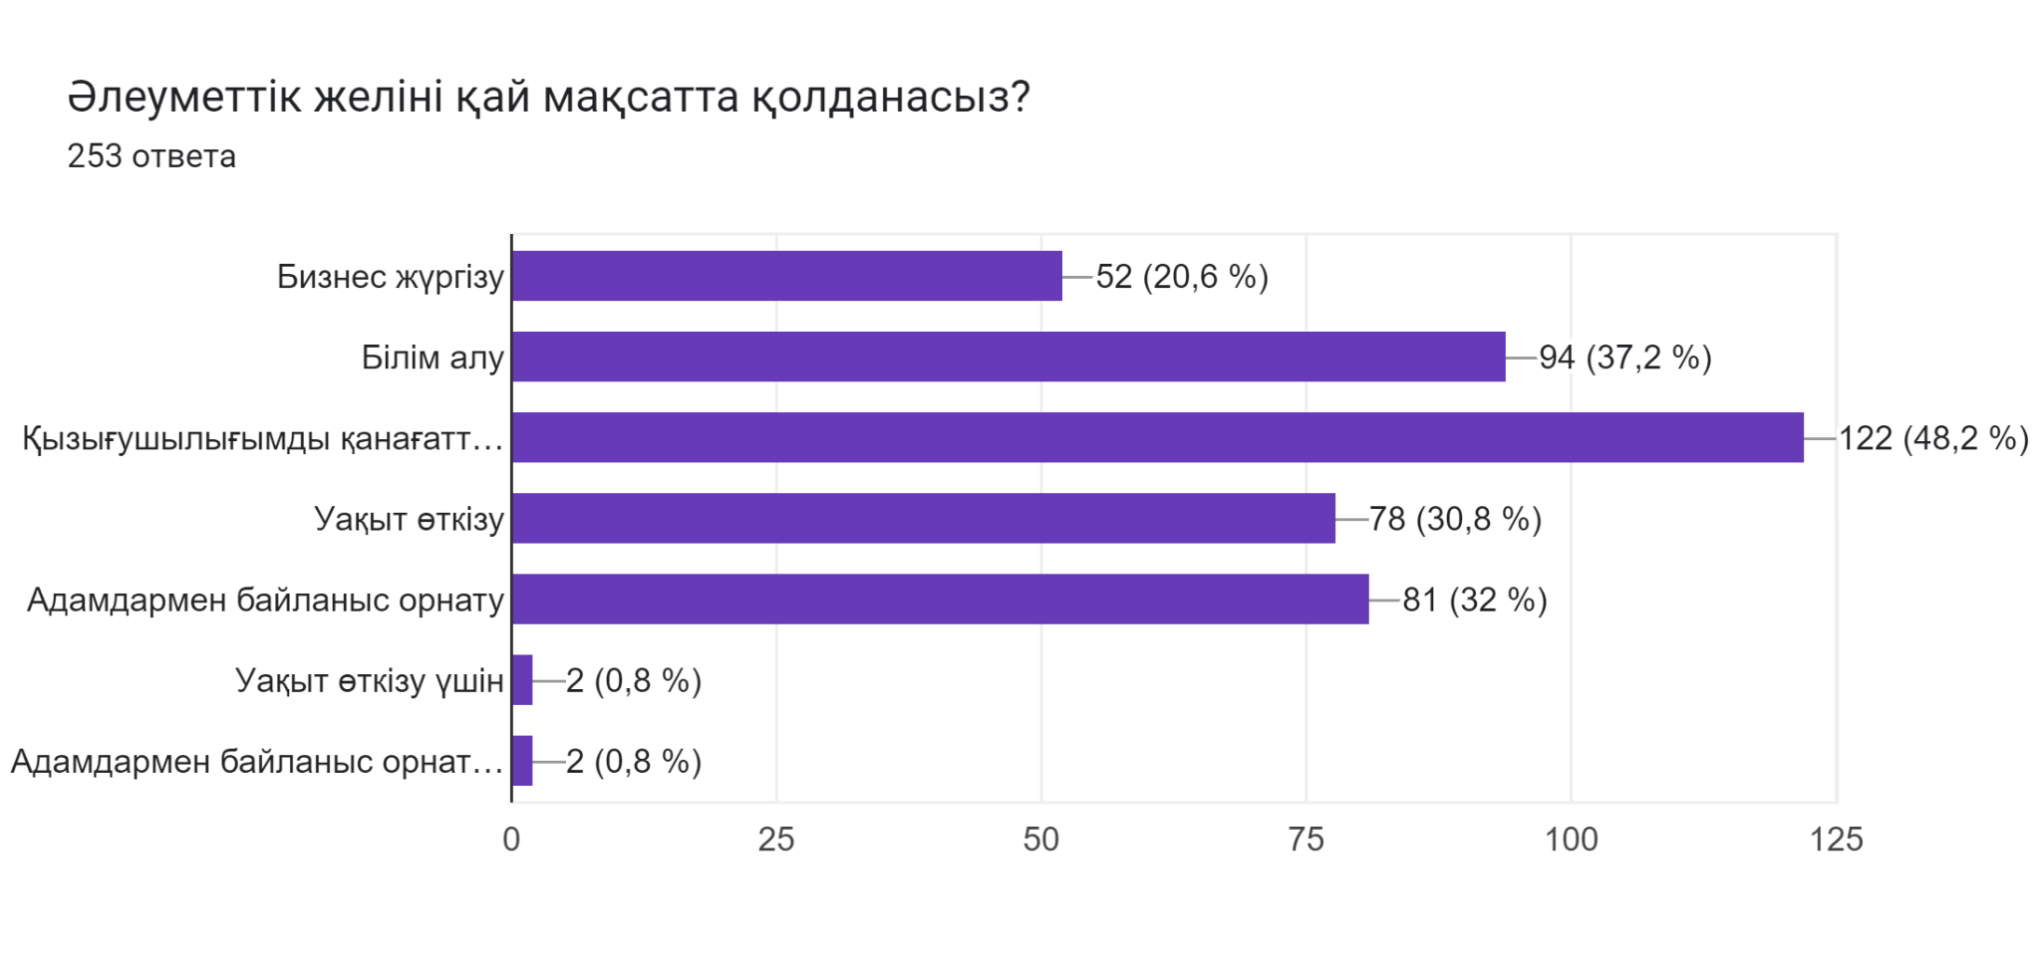

Сурет 6 – Сауалнамаға қатысқандардың әлеуметтік желіге кірудегі мақсаты
Әлеуметтік желінің негізгі аудиториясы, пайдаланушысы, яғни оқырманы жастар екені белгілі болғандықтан, олар бұл алаңның белгілі бір игілігін көре алады. Дегенмен, әрбір жаңа нәрсе сын-қатер ала келетінін ескерсек, бұл ретте, әлеуметтік желінің зияны да жоқ емес. Уақытының көбін смартфон мен гаджетке байланып өткізіп жатқан жастар арасында түрлі жаңа мәселе пайда бола бастады. Оның бірі және қауіптісі кибербуллинг болып отыр. Яғни интернет арқылы, соның ішінде, әлеуметтік желі арқылы балалар мен жасөспірімдерге психологиялық қысым жасау. Мәселен рұқсатсыз түсірілген балалардың фото немесе бейнежазбасын интернетке жүктеу, таратып жіберу. Адамдардың жеке басына қатысты ақпарат, мәлімет жариялау, келеке ету және тағы сондай сияқты әрекеттер. Оған қоса, бопсалау деректерінің бар екенін естіп, көріп отырмыз.
А. Моль, Г. Кан, О. Тоффлер, З. Бжезинский сияқты бірқатар шетел зерттеушісінің пікірін алға тартсақ, мәдениет, тіпті тәрбие мен адамдар арасындағы қарым-қатынас та бастауын БАҚ-тан алады. Ал бүгінде ақпарат алу мен ақпарат алмасуда дәстүрлі БАҚ-қа қарағанда жаңа медиа, соның ішінде әлеуметтік желінің рөлі ерекше екенін негізге алсақ, тоқталып өткен ғалымдардың пікіріне интернеттің ықпалын қосуға болады. Оған қоса, «бәрібір де мені ешкім көріп тұрған жоқ» деген түсінік онлайн алаңда кез келген тақырыпта еркін көсілуге мүмкіндік беріп отыр [170].
Әлеуметтік желінің пайдасы мен зияны туралы сұраққа жауап берген кезде, респонденттердің 77,9 пайызы жауап беруге қиналатындарын айтқан. Яғни олар әлеуметтік желінің пайдалы иә зиян екеніне қатысты нақты вердикт айта алмады. Қалған 22,1 пайызы уақыт алатынын, кибербуллинг мәселесін зиян ретінде көрсеткен (Қосымша Ә).
Ал пайдалы жағы ретінде жедел хабар алмасу, немесе жеделдік, пайдалы ақпарат алу мүмкіндігін, білім алу, даму, түрлі идеялар табу мүмкіндігін, жаңалықтардан уақытылы хабардар болып отыруға мүмкіндік беретінін белгілеген.
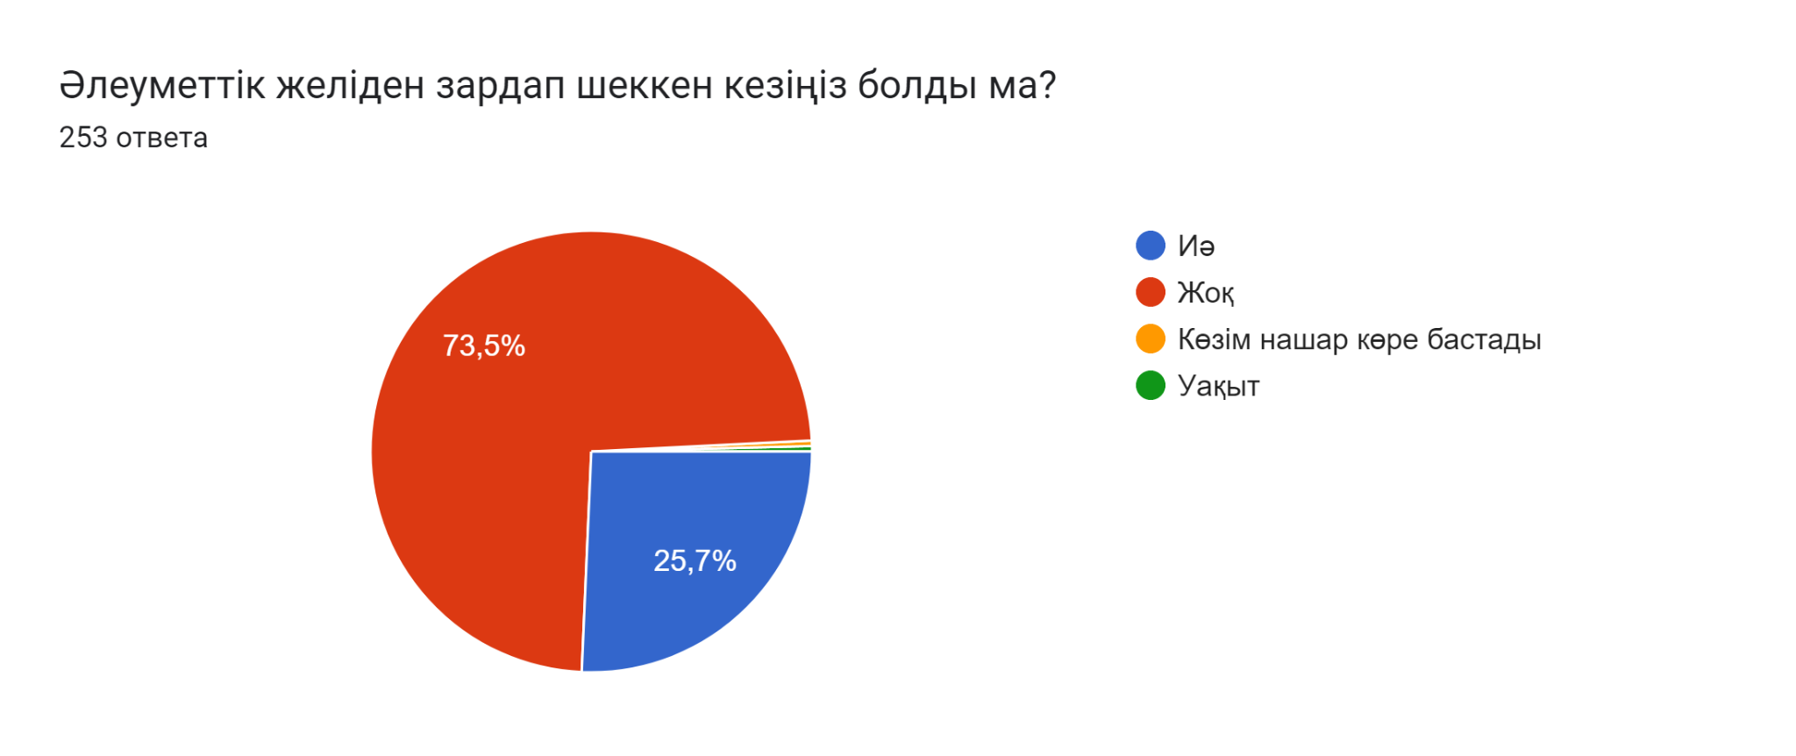

Сурет 7 – Сауалнамаға қатысқандардың ішінде әлеуметтік желіден зардап шеккендер үлесі

7-суретте ал, «әлеуметтік желіден зардап шектіңіз бе?» деген сұраққа сауалнамаға қатысқандардың 25,7 пайызы «иә» деп жауап берген. Сонымен қатар, көзі нашар көре бастағанын, уақытын тиімді пайдалануға кедергі екенін айтқандар да бар. Бұл санаттарды да зардап шеккендердің қатарына қосуға болады. Ал қалған 73,5 пайызы әлеуметтік желіден еш зардап шекпегенін белгілеген.
Шетелде де әлеуметтік желіден зардап шегу, соның ішінде кибербуллинг мәселесі қаншама жылдан бері өзекті мәселе болып отыр. Тіпті суицидтің өршіп кетуіне де ықпалы бар екені болған оқиғалар арқылы мәлім болды.
Қазіргі кезде желідегі агрессияның әртүрлі түрлері анықталып, термин ретінде де қалыптасып отыр. Мәселен, пранкеризм, троллинг, кибербуллинг, флуд, хейтеринг, астротурфинг, флейминг және тағы да басқа. Интернет-ортадағы агрессияның аталған осы формалары жанжал, арандату тудыратын механизм ретінде қарастырылады, сонымен қатар, физикалық агрессивті әрекет тудыратын виртуалды құрал ретінде сипатталады.
Сонымен, кибербуллинг дегеніміз – белгілі бір уақыт аралығында психологиялық зиян келтіру үшін қасақана жасалатын агрессивті әрекет. Ол электронды түрде, яғни, электрондық поштаны, жедел хабар алмасу қызметтерін, чаттарды, әлеуметтік желілерді, веб-сайттарды пайдалана отырып, белгілі бір адамдар тобы немесе жеке адам жүйелі түрде әрекет ететін қорлау түрі [171].
Біріккен Ұлттар ұйымы да бұл мәселеге аса назар аударып, қабылданатын тиісті шараларды жетілдіріп келеді. Осының негізінде әлемнің көптеген елі тиісті заң қабылдады. Бұл қадам заңды түрде онлайн платформаларды кибербуллинг үшін жауапқа тартуға мәжбүр етеді [172]. Осылайша, интернеттегі зорлық-зомбылықтың кез-келген түрінің, қорлау мен қорқытудың, құрбаны болған адамдар өзіне зиян келтіргендерді жауапқа тартуға, қорғануға, өз мүддесін қорғауға құқылы.
Кибербуллингке қатысты арнайы заң қабылданған елдерде бұл әрекет қылмыстық әрекет ретінде қарастырылады. Қолданылатын шараларға тоқталар болсақ, интернеттегі қорлаудың құрбандарының шағымы аясында қудалаушының электрондық құрылғыларды пайдалануы уақытша немесе тұрақты түрде шектелуі мүмкін.
Қазақстанда әлеуметтік желідегі кибербуллингтің алдын алуға бағытталған шаралар 2019 жылдан бері қарай Парламент мінберінде бірнеше рет көтерілген болатын. Себебі Қазақстан заң тәжірибесінде аталған әлеуметтік құбылыс кездескенімен, ол үшін қылмыстық кодекстің жеке бабы көзделмеген болатын. Мысалы, ҚР Қылмыстық Кодексінің 130, 131-баптарында айтылған бұқаралық ақпарат құралдарын немесе телекоммуникация желілерін пайдалана отырып, жала жапқаны не қорлағаны үшін қылмыстық жауапкершілікке тарту шарасы қолданылып келді. Ал 2020 жылғы 1 қыркүйегінде Президент Қасым-Жомарт Тоқаевтың Қазақстан халқына Жолдауында «Азаматтарды, соның ішінде балаларды кибербуллингтен қорғауға байланысты заңнамалық шаралар қабылдауды» тапсырған болатын. Бұл тапсырма Жолдауды іске асыру жөніндегі Жалпыұлттық жоспарға да енді. Кейіннен бұл мәселе бойынша Қазақстан Үкіметі түзетулер пакетін әзірлеп, ол Парламент Мәжілісінің депутаттары бастамасымен әзірленген Бала құқықтарын қорғау мәселелері жөніндегі заң жобасына енгізілді. Өзгертулер мен толықтырулар және де ұсыныстар БАҚ туралы, Бала құқықтары туралы, Білім туралы, Байланыс туралы, сондай-ақ Ақпараттандыру туралы заңдарды да қамтыды.
Соның негізінде, заңнамаға «буллинг/кибербуллинг» ұғымы енгізілді. Яғни, «Қазақстан Республикасының кейбір заңнамалық актілеріне баланың құқығын қорғау, білім беру, ақпарат және ақпараттандыру мәселелері бойынша өзгерістер мен толықтырулар енгізу туралы» 2022 жылғы 3 мамырдағы Заңмен «Қазақстан Республикасындағы баланың құқықтары туралы» және «Білім туралы» Заңдарға «жәбірлеу (буллинг), кибербуллинг» ұғымдары енгізілді [173].
Жауапты министрліктер қазіргі қолданыстағы заңнамада балалар ғана емес, ересектерге де қатысты жала жабу, қорлау, өзіне қол салуға итермелеу және басқа да буллинг немесе кибербуллинг түрлері үшін жауапкершілік қарастырылғанын мәлімдеген болатын. Қылмыстық істі қозғау үшін жәбірленуші тараптың арызы керек [174].
Дегенмен, 2024 жылы Парламент депутаттарының бастамасымен әзірленген әйелдердің құқықтары мен балалардың қауіпсіздігін қамтамасыз ету туралы заң жобасында әлеуметтік желіде таралған ақпарат негізінде, жәбірленуші тараптың шағымын күтпей-ақ іс қозғау туралы қарастырылды [175]. Бұл, бір жағынан, жәбірленуші тараптың арыз беруге мүмкіндігі болмауы тұрғысынан тиімді болса, екінші жағынан әлеуметтік желінің ықпалы күшейіп келе жатқанын айғақтайды.
Бұған дейін тоқталғандай, өкінішке қарай, блогерлер, әлеуметтік желі белсенділері әлеуметтік медиа этикасын сақтамайды. Бұған бірқатар мысал да келтірдік. Олар сөз бостандығы дұрыс түсінбегендіктен, басқа адамның құқығын бұзады.
Осыған байланысты жүргізілген сауалнама қорытындысынан мысал келтіріп өтсек. Сауалнамаға қатысушылардың 50 пайызы «Әлеуметтік желідегі сауаттылық пен этика мәселесіне көңіліңіз тола ма?» деген сұраққа «орташа» деп жауап берген. 37,5 пайызының көңілі толған жоқ, 12,3 пайызы көңілі толатынын айтқан. Бұл ретте, респонденттердің 20,6 пайызы әлеуметтік желіде таралған ақпараттың растығына күмән келтіретіні анықталды. 65,6 пайызы кейде сенетінін, кейде сенбейтінін мәлімдеген. Ал 13 пайызы сенетінін айтқан.
Демек, бұл мысалдардан шығатын қорытынды – біздің елдегі әлеуметтік желі этикасы мен ондағы тәртіп, құқықтық сауаттылық мәселесі өзекті екендігін бағамдауға болады. Жалпы әлеуметтік желі ақпаратты жеткізудің тиімді әрі жылдам түрі болса да, таралатын ақпараттың нақты, шын, деректі әрі дәлелді екеніне ешкім кепілдік бере алмайды. Оның рас иә өтірік екенін бағамдай алатын сыни ойлау қабілеті қоғамда тұтас, беркелкі қалыптаса алмайтынын ескерсек, бұл да өте өзекті мәселелер мен сын-қатердің пайда болуына жол ашады.
Мәселен, әлеуметтік желіде барлық нәрсе жарнамалануы мүмкін. Кей платформалар өзінің ішкі саясатына байланысты контентті реттеп отырады, дегенмен, халық ненің жарнама, ненің ақыл-кеңес екенін ажырата алмауы мүмкін. Оның зардаптары туралы алдыңғы бөлімде айтқан болатынбыз.
Осы мәселерді ескере отырып, былтыр, яғни, 2023 жылғы шілдеде елімізде онлайн-платформалардың қызметі, онлайн-жарнама жариялау, тарату және сақтау, сондай-ақ заңға, құқық пен мүддеге қайшы контентті реттеу және оның жолын кесудің құқықтық негізін қалау мақсатында «Онлайн-платформалар және онлайн-жарнама туралы» заң қабылданып, күшіне енген болатын. Аталған жаңа заңға сәйкес, онлайн-жарнамада оның жарнама екені тайға таңба басқандай етіп көрсетілуге тиіс. Ережеге сәйкес ақылы түрде жарияланған жарнамалық материалдар қазақ немесе орыс тілдеріндегі нұсқаларының біріне белгіленуі керек. Мәселен, жарнама – реклама, жарнамалық материал – рекламный материал, серіктестік материал – партнерский материал, демеушілік материал – спонсорский материал, жарнама құқығында – на правах рекламы, демеушімен төленген – оплачено спонсором, PR құқығында – на правах PR деген белгілер қойылуға тиіс.
Демек, кәсіпкерлік қызметпен 12 АЕК-ден асатын табыс тапқан жеке тұлға (блогерлерді қоса алғанда) жеке кәсіпкер ретінде тіркеу есебіне тұруға міндетті. Бұл шарт орындалмаса, онда жеке тұлға ҚР ӘҚБтК 463 бабына сәйкес кәсіпкерлік қызметпен айналысқаны үшін жауапкершілікке тартылады. Жеке тұлғалар үшін айыппұл сомасы – 15 АЕК [176].
Сонымен қатар, Қазақстан аумағында күдікті контент, балаға қатысты кибербуллинг деп танылған ақпараттарды жариялап, таратқан аккаунттар қызметін тоқтатады [177].
Бұл ретте қаржы пирамидаларын жарнамалағандарға 2 мың АЕК мөлшеріндегі айыппұл, 600 сағатқа дейін қоғамдық жұмыстарға тарту не 2 жылға дейін бас бостандығынан айыру жазасы көзделеді. Істелген қылмыстың ауырлық дәрежесіне қарай ауырлығына қарай мүлкі тәркіленуі, сондай-ақ 3-7 жылға дейін бас бостандығынан айыру да қарастырылған. Бұдан бөлек, тексерілмеген ақпаратты таратқан әлеуметтік желі қолданушыларына да жаза бар. Құқық бұзушылықтың ауырлық дәрежесіне қарай, әлеуметтік желіні қолданушылар да әкімшілік жауапкершілікке тартылады. Егер тәртіп бұзу бір жылдың ішінде тағы да қайталанса, жауапты 10 күнге қамауға алынады немесе қылмыстық жауапкершілікке тартылады.
Аталған заңда аккаунт, демеушілік контент, жалған ақпарат, жария қоғамдастық, жария қоғамдастық модераторы, инфлюенсер (блогер), лездік хабар алмасу сервисі, онлайн-жарнама, онлайн-жарнаманы таратушы, онлайн-платформа, онлайн-платформадағы контент, онлайн-платформаның меншік иесі, онлайн-платформаның ұсынымдық жүйесі, онлайн-платформаны пайдаланушы, профайлинг, таргеттелген онлайн-жарнама сияқты ұғымдарға анықтама беріліп, заң жүзінде негізделеді.
Бұл ретте, еліміздің заңнамасында блогер және инфлюенсер ұғымдары бір ұғым ретінде қарастырылып, бекітілгенін айта кеткен жөн. Яғни «Инфлюенсер (блогер) – онлайн-платформада тұлғалардың беймәлім тобына арналған ақпаратты кәсіпкерлік қызмет мақсатында жариялайтын онлайн-платформаны пайдаланушы» делінген заңнамада [178]. Яғни олар нақты бір статусқа ие болып отыр.
Ал онлайн-платформа деп «қаржылық көрсетілетін қызметтер ұсынуға және электрондық коммерцияға арналған интернет-ресурсты және (немесе) интернет желісінде жұмыс істейтін бағдарламалық қамтылымды, және (немесе) лездік хабар алмасу сервисін қоспағанда, онлайн-платформаны пайдаланушының өзі ашқан аккаунт, жария қоғамдастық арқылы онлайн-платформадағы контентті алуға, жасауға және (немесе) орналастыруға, және (немесе) таратуға, және (немесе) сақтауға арналған интернет-ресурс және (немесе) интернет желісінде жұмыс істейтін бағдарламалық қамтылым, және (немесе) лездік хабар алмасу сервисін» айтады.
Жалпы, бұл заң жобасы, ең алдымен жарнама нарығын реттеу және тұтынушылардың құқығын қорғау мәселесін реттеуге бағытталған деген қорытынды келтіруге болады. Бұл ретте блогер, инфлюенсер сияқты ұғымда, олардың ара-жігін нақты ажырататын белгілер әлі де болса бұлыңғыр екенін айта кеткен жөн. Дегенмен, заман талабына сай реттеу шаралары әлі де жетіле түсетіні анық. Және де ол ауадай қажет. Әсіресе, әлеуметтік желідегі этика мәселесін реттеудің өзектілігі зор.
Келесі мәселеге тоқталсақ. Әуелде айтып өткендей, әлеуметтік медианың негізгі функциясы – онлайн-ортадағы адамдар арасында байланыс орнатып, бір-бірімен қарым-қатынас құруына жағдай жасау. Яғни, әлеуметтік желінің негізгі мақсаты цифрлық ортадағы адамдар арасындағы әлеуметтік байланыс пен ақпарат алмасуды жеңілдету саналады.
Осы ретте, әлеуметтік желілер кәдеге қаншалықты жарап отыр деген сұраққа жауап іздеп, сауалнамаға қатысушылар арасынан онлайн байланыс қарым-қатынасыңызды қалай өзгертті деген сауалға жауап сұрадық. Бір қызығы – респонденттердің басым бөлігі, 88,9 пайызы «ештеңе де өзгерген жоқ» деп жауап берген. Қалған бөлігінің көпшілігі жақсартқанын айтқан. Ал білмейтінін, көбінесе виртуалды коммуникацияға бейімделе бастағанын, сонымен қатар, адамды тануды жеделдеткенін, алыс жақтан жылдам хабар алғызатынын, адам адам болудан қалып жатқанын айтқандардың үлесі шамамен бірдей (Қосымша Ә).
Әлеуметтік желінің өміріміздің маңызды бір бөлшегіне, өмірдің онлайн форматына айналып кеткенін «болашақта әлеуметтік желі ақылы болса, қолданар ма едіңіз?» деген сауалға берілген жауаптан аңғаруға болады. Бұл сұраққа, респонденттердің жартысынан көбі, яғни, 54,2 пайызы «қолдана береміз» деп жауап берген. Ал 39,1 пайызы пайдаланбайтындарын айтқан. Қалған пікірлер бірнеше нұсқа бойынша жан-жаққа бөлінді. «Білмеймін» деп жауап бергендер де бар, егер маңызды, қажет нәрсе болса, пайдаланатынын айтқандар да кездесті. Тағы бір бөлігі «кітап ақылы болғаны сияқты, әлеуметтік желілер де ақылы болуы керек» деген ой айтқан (8-сурет).
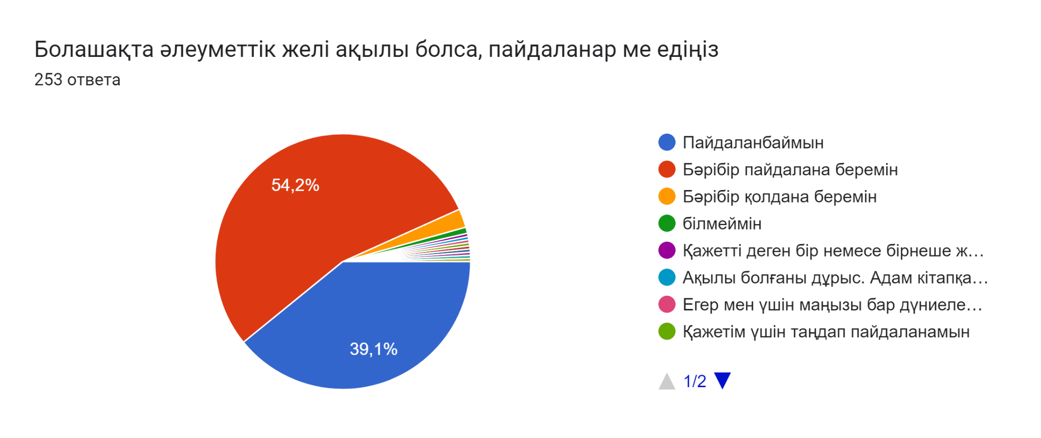

Сурет 8 – Сауалнамаға қатысқандардың әлеуметтік желі қандай өзгерістерге әкелгені туралы пікірі

Қорытындылай келе, Қазақстанда халықтың барлығы дерлік интернетті қолданады, яғни қолжетімді деген тұжырымға келуге болады. Соның ішінде, әлеуметтік желіні пайдаланушылардың үлесі де едәуір. Әлеуметтік желілер хабар алмасу, байланысу функциясынан аздап ауытқып, оған қарағанда көңіл көтеру немесе уақыт өткізу, білім алу, ақпарат іздеу, жаңалықтар оқу сияқты қызметтерді ұсынуда сұранысқа көбірек ие бола бастағаны байқалады. Бұл тұжырымды әлеуметтік желілердің аудиториясына қатысты статистика растайды. Сонымен қатар, әлеуметтік желінің белсенді қолданылуы пайдамен қатар, біршама сын-қатер де тудырып отыр. Осы түйткілді реттеу шаралары заңнамалық деңгейде елімізде енді ғана қолға алынып жатыр. Сауалнамаға қатысушылардың әлеуметтік желіге деген көзқарасы әртүрлі болғанымен, оны қолданудан бас тартуға дайын азаматтардың үлесі аз екені мәлім болды. Бұл ретте, интернет пен онлайн алаңдардың әрі қарай үлкен рөл атқара беретінін ескерсек, бұл бағыттағы жұмыстарды әрдайым жетілдіріп отыру – заман талабы және қауіпсіздік кепілі болмақ.

3.2 Блогерлер мен инфлюенсерлердің медиа кеңістіктегі орны мен әсері
Алдыңғы бөлімде блогерлер мен инфлюенсерлердің бір ұғым ретінде бекігені туралы айтып өттік. Дегенмен, алғашқы теориялық бөлімдерде атап көрсеткендей, инфлюенсерлер мен блогерлердің арасында айтарлықтай айырмашылық бар екенін алға тартатын тұжырымдар бар.
Сол тұжырымдарды қорыта келе, блогер – әлеуметтік желілерде өз парақшасын белсенді жүргізетін адам деп қорытындылауға болады. Қай платформада, қандай контент жүргізетіні маңызды емес, ең бастысы –жүйелілік. Яғни блогерліктің ең бірінші сипаты – белсенділік. Блогерлер өздерінің белсенді және қарбалас өмірі, әртүрлі оқиғаларға қатысты пікірін, ортасын, жақындарын белсенді түрде жариялап отыруы шарт. Кез келген адам блогер бола алатынын да айтып өткен жөн.
Екінші бір топ – инфлюенсерлер. Олар белгілі бір аудиторияға ғана әсер етуі мүмкін адамдар. Инфлюенсерлер, көбінесе жұлдыздар, актерлер, тележүргізушілер болуы мүмкін, олар блог арқылы емес, бұрыннан танымал тұлғалар болады.
Одан бөлек, тағы да үшінші топ бар – пікір көшбасшысылары. Бұл – беделді, білімді, айтар ойы бар сарапшылар. Олардың пікірлері, іс-әрекеті, көзқарастары қоғамда бағаланады және құрметтеледі. Пікір көшбасшыларына құлақ асып, пікірін елейтіндер көп. Мұндай тұлғалар саясаткерлер, спикерлер, ықпалды кәсіпкерлер, психологтар болуы мүмкін.
Алғашында веб-сайттарда басталған блогерлік қызмет уақыт өте келе түгелдей әлеуметтік желілерге қарай ойысты. Сол себепті инфлюенсерлер мен блогер, пікір көшбасшыларының ара-жігін ажырату қиынға соғып отыр.
Дегенмен, платформалардағы блогинг те да жұмысын тоқтатқан жоқ. Мысалға, 2008 жылы құрылған «Your Vision» еркін блог жүйесін алайық. Мұнда негізінен орыстілді жігіттер мен қыздардың жазбалары күнделікті жаңарып отырады. Мұнда (Your Vision) расымен де тың жазбалар мен басқа да көптеген пайдалы дүниелерді кездестіруге болады.
Саясат, ғылым-білім, дін, экономика, спорт, сән, кино немесе әнге тағы басқа салаларға арналған блогтар бар. Бірақ, бірнеше тақырыпты қамтитын жазбалары бар блогтарды кездестіруге болады. Негізінен осы тәсіл көп тараған деп айтуға болады. Яғни, блогтар жалпы алғанда әмбебеп күнделіктер деп айтуға болады.
Қазақтілді блогосфераны тақырыптық тұрғыда талдаған статистикалық мәліметке жүгінсек, Блогтардың тақырыптары: 71% – әлеуметтік тақырыптар мен жаңалықтар; 29% – АТ тақырыбына арналған посттар мен тұрмыстық кеңестер. Яғни авторлар өз веб-күнделіктерінде жұмысы, қарым-қатынас, қалада болып жатқан оқиғалар жайлы жазып, әсерлері мен ойларын бөліседі. Сонымен қатар, белгілі бір тақырыпты алып, сол бағыттан ауытқымайтын блог авторлары да бар.
Осылардың ішінде автордың жеке күнделігі ретіндегі блогтар – қазақ блогсферасында ең көп кездесетін блог түрі. Оларда автор өзінің жеке өміріне қатысты жазбаларды, көңіл–күйі мен барған жерлері туралы не болмаса әртүрлі тақырыптарға байланысты өз пікірін жариялайды.
Қазіргі уақытта Қазақстандағы қазақтілді блогерлерге қарағанда, орыстілді блогерлердің үлесі басым деп айтуға болады. Орыстілді блогерлер көп ізденеді, мәліметтер жинайды. Дегенмен, қазақтілді пайдалы блогтар да жоқ деп айтуға болмайды.
Осы қатарға жататын қазақтілді блогтар арасында көп оқылатын мына блогтарды мысалға келтіруге болады: Салтанаттың «Балғырғын» блогы (http://balgyrgan.wordpress.com/), Жапонияда оқып жүрген Жаннаның «Алты градус» деп аталатын блогы (http://altygradus.wordpress.com/). Сонымен қатар, Айжанның «Айкона» блогын (http://12aikon1986.wordpress.com/) да осы топқа жатқызуға болады. Жоғарыда айтылғандай, бұл топқа жататын блогтар қазақ блогосферасында көп кезедеседі. «Мылжың профессордың блогы» деп аталатын Бекжанның блогын (http://bekjan.dosym.kz/) да осы қатарға қосуға болады.
«КерекИнфо» – әлеуметтік желілердің блогтарға негізделген түрі. Аршат Оразов есімді блогердің бастамасы – «КерекИнфо» еркін блог жүйесі. Ақпараттық порталдың құрамдас бөліктері: блогтар, қауымдастықтар, пікірлер. Оның өзге сайттардан ерекшелігі – журналистикаға қадам басқалы отырған немесе жазушылық қасиетін шыңдай түскісі келген кез-келген ықыласы бар адамды керемет бастамаға екпін береді. Бұл – кез-келген тақырыпқа еркін көсіле алатын, жазбаңды жариялай алатын бірден-бір блог тұғырнама. Арнайы блог қолданушы халыққа ыңғайлы етіп құрылған бұл сайттың басты мақсаты да осы, яғни жастарды білімділікке, еркіндікке, сауаттылыққа тәрбиелеу.
Одан бөлек, «Массагет» танымдық, ойын-сауық порталы жайында да айтып өткен жөн. Себебі қазақтілді блогерлердің көпшілігі осы жақта шоғырланған. Платформаның бір кемшілігі, қазақ тілді блогерлерге тән сипат, болмайтын дүниені жазып, жарнамалау көп: мәні мен мазмұны шикі жазбалар, өтірік-шыны аралас оқиғалар көп кездеседі. Бірақ интернеттегі қазақтілді контентті дамыту жолында білімді, талпынысы тәп-тәуір жастардың еңбектеніп жүргендер де көп. «Әлемтану», «Әдебиет» бөлімдеріне қарайтын болсақ біраз дүние бар.
Қазіргі медиақоғамды блогерлерсіз елестету мүмкін емес. Заман өзгерген сайын, талаптар да өзгереді. Бұрын теледидарды көп көрсек, қазір әр адам өз ұялы телефонынан өзіне ұнайтын каналды көргісі келеді. Оған ыңғай да жасалып қойылған. Қандай да бір телеарнаны алып қарайтын болсаңыз, теледидардан бөлек оның YouTube-те жеке арнасы болады. Сіз ол жерге кез келген уақытта кіріп, көріп, тіпті пікіріңізді де қалдыра аласыз.
Жалпы, әлеуметтік желілердегі блогерлік кейінгі 5 жылдың көлемінде дамығаны белгілі. Қазіргі кезде ең ауқымды ақпарат көзіне айналып отыр. Мыңдаған, миллиондаған оқырманға контент ұсынып отырған блогерлердің де санынан сапасы маңыздырақ. Қазақ блогерлерінің болашағы туралы айтқанда осы сапа мәселесі туындайды. Арнайы ізденіспен жұмыс істеп жатқан блогерлерден гөрі күнделікті іс-әрекетін көрсете беретіндердің оқырманы көп болатыны және бар. Бұл жерде әрине, блогерлерге сын айтуға болады. Бірақ осындай контентке назар көп бөлетін оқырмандар да сыналу керек. Яғни сұраныс бар да ұсыныс бар. Тұтынушы көп нәрсені сараптағысы келмейді. Сондықтан қазақ блогерлерінің болашағы белгілі бір деңгейде оқырманға да байланысты.
Сапалы контент әзірлеп жүрген блогерлер, парақшалар да жоқ емес. Мысалы, Қадам Азия, Динара Болат, Өркен Кенжебек, Асхат Еркімбай, Перизат Мырзахмет, «Тармақтар», «Қазақграммар», Телеграмда – «Калькасыз қазақ тілі» және т.б. Осы сапалы, пайдалы парақшалар қазақ қоғамындағы рухани қозғалыс секілді бола алды десек те болады. Себебі осындай блогерлер өзінің сауатты идеясын, өмір сүру салтын, білімін насихаттап көп адамдарға әсер ете алды. Оқырманның сана деңгейін өсірді. Осы тұрғыдан қарастыратын болсақ, қазақ блогерлерінің болашағына сенім білдіре аламыз.
Өркен Кенжебек – еліміздегі халыққа танымал және оқырманы көп блогердің бірі. Қазіргі уақытта Facebook желісіндегі парақшасында 11 мыңнан аса, ал Instagram желісінде 226 мыңнан аса оқырманы бар. Ол жазбаларында түрлі сала бойынша пікір жазады, өз ойын ашық жеткізеді. Саясаттан бастап тарихқа дейін ойын айтады. Елде болып жатқан іс-шаралар туралы да өз пікірлерін айқын жазады.
Халыққа танымал келесі блогер ретінде Тимур Бектұрды мысал ретінде келтіруге болады. Тимур Бектұрдың қазіргі уақытта Instagram желісінде 27 мың оқырманы бар. Ол өз жарияланымдарында IT-технология және оның маңызы, тарих, дін сияқты мәселелерді ашық баламасыз түрде қозғайды. Сондай-ақ, басынан өткен қызықты оқиғаларды, күнделікті өмірдегі мәселелерін әңгімелеп, оқырмандарына жеткізеді.
Тимур Бектұр сонымен қатар YouTube желісіндегі өз арнасын белсенді түрде жүргізеді. Бұл екі блогердің халық үшін пайдасы бар екенін осы тұста айтып өткен жөн. Себебі, Қазақстан журналистикасында экономика, заң, интернет-маркетолог ретінде әрі техникалық ғылым саласында жазатын журналисттер жетіспейді екен. Осы тұста Тимур Бектур сияқты маркетинг саласында жазатын блогерлердің халық үшін маңызы зор болып тұр.
Жалпы, кейінгі кезде Instagram желісіндегі блогтар сала-сала бойынша жіктеліп, сол бойынша салалық блогерлердің қалыптасып келе жатқаны байқалады. Соның ішінде, психология жанрындағы парақшалар, психологтардың аккаунттары танымалдыққа ие бола бастады.
Мәселен, қазақтілді, психоанализ бағытындағы психолог Сая Бақымованы айтып өтуге болады.
Және осы ретте бір айта кетерлігі – қазір дәстүрлі БАҚ өкілдері материалға немесе бағдарламаға сарапшы іздегенде, осы әлеуметтік желіні қарайтын болды. Яғни, әлеуметтік желіде неғұрлым белсенді болған сайын, блогерлер мен инфлюенсерлер дәстүрлі БАҚ өкіліне айналуға мүмкіндік ала алады.
Мәселен, бұған дейін әлеуметтік желіде танымал болған психолог Ержан Мырзабай қазір «Хабар» телеарнасындағы «Айналайын» бағдарламасының жүргізушісі. Ол Instagram-дағы көтерген мәселелерін телеарнада көрермен назарына ұсынып жүр.
Одан бөлек, қаржылық сауат, тағам әзірлеу, сурет салу сияқты түрлі қабілет, түрлі бағыт бойынша контент әзірлеп жүрген блогерлер мен инфлюенсерлердің көбейгенін байқауға болады. Тіпті, олардың кейбіреуі сол сала бойынша білім беріп, кері байланыс орнатып, сұрақтарға да жауап береді.
Сонымен қатар, өз салаларындағы жаңалықтарды күнделікті жариялап, БАҚ функциясын да қатар атқарады. Мұндай блогерлер Telegram желісінде де көбейіп келе жатқаны байқалады.
Музыкалық блогерлер – жастардың сұранысына ие. Әртүрлі аспаптармен сүйемелдеп, каверлер жасайды. Осылайша жүз мыңнан астам қаралыммен өз блогтарын құрады. Олар кез келген әлеуметтік желілерде танымал. Instagram, ютуб, Tik Tok секілді желілерде парақшалары бар. Әндерді өз дауыстарымен айтып қана қоймай, әр түрлі идеяларды қосады. Тіпті, млн-ға жуық қаралым жинап, танымал болып кеткен музыкант блогерлар жетеді. Атақты жұлдыздармен бірге блогтарын әрі қарай өсіріп жатқандар да баршылық.
Instagram желісінде фотоблогерлер де жетерлік. Олардың басты контенті – фотосуреттер. Табиғаттан, қарапайым өмірден болсын жан-жақты фотолармен қамтып өтеді. Мәселен, jambay.kz, Владислав Воднев, Сұлтан Карманов, Нұрасыл Ержанов, т.б. Сапалы әрі ерекше идеяларымен түсірілген фотолар көптің көңілінен шығып жатады. Әрбір түсірілген бейнелерде белгілі бір ой бар.
Тегін заңгерлік кеңес беретін заңгерлер Telegram, Instagram, Facebook желілеріне шоғырланған. Мәселен, Facebook белсендісі, заңгер Айгүл Орынбек өзінің жазбалары арқылы талай адамның мәселесін көтеріп, көптеген істің шешілуіне ықпал еткен.
Жалпы, әлеуметтік желіде оқырманы көп инфлюенсерлер, немесе блогерлер көтерген мәселелер бірден назарға ілігеді. Көптеген дау-дамай, мәселе әлеуметтік желіде көтеріліп, шешімін тауып жатады. Осы орайда жақында ҚР Парламент Мәжілісі әзірлеген әйелдер құқығы мен балалардың қауіпсіздігі туралы заң жобаларында әлеуметтік желідегі жазбаның негізінде арыз жазылуын күтпей-ақ тергеу бастау, іс қозғауға мүмкіндік беру мәселесі қарастырылғанын жазған едік. Бұл блогерлер мен инфлюенсерлердің, әлеуметік пікір көшбасшыларының қоғамға ықпалы мен пәрменін байқатады [179].
Әлеуметтік желінің әсері туралы тағы бір мысалы қазір қаралып жатқан бұрынғы экономика министрі Қуандық Бишімбаевқа қатысты іс болды. Кісі өлімі болған уақыттан бастап оқиғаның жай-жапсары, істің барысы әлеуметтік желі арқылы халықтың көз алдында жүріп жатыр. Бұл ретте шағымданушы тарап кінәлі тараптың әлеуметтік желі арқылы жалған ақпарат таратып, оқиғаны бұрмалауға тырысып жатқанын мәлімдеп, әлеуметтік желіде үндеу жасады, блогерлерге, танымал медиатұлғаларға сұхбат берді. Екі тараптың қорғаушылары да әлеуметтік желіде белсенділік танытты. Жалпы, сотқа дейінгі тергеу науқаны нағыз ақпараттық майданға айналды: екі тарап бір-бірінің мәлімдемелерін жоққа шығарып отырды, бұл ретте жеткізуші негізгі құрал әлеуметтік желілер болды. Тіпті, айыпталушы тарап әлеуметтік желі мен БАҚ-та таралып жатқан мәліметтер шындықты бұрмалауға, сот ісінің басқаша өрбуіне әсер еткенін айтып, блогерлер мен журналистерге кінә артып, мәлімдеме де жасады. Артынша БАҚ өкілдерінің үстінен құқық қорғау органдарына да шағымданды [180]. Одан бөлек, әлеуметтік желіде белсенді, бірнеше мыңдаған аудиториясы бар танымал адвокаттар да істі онлайн бақылап, сот процесінде болып жатқан заңсыздық пен бұрмалау туралы әлеуметтік желіде ашық жаза бастады. Бұл сот процесінің барысына айтарлықтай әсер еткені анық байқалды. Яғни бұл мысал әлеуметтік медиа мен блогерлердің, жалпы әлеуметтік желіде аудиторияның көп болуы «төртінші биліктің» ықпалын одан сайын күшейте түскенін аңғаруға болады.
Бұл ретте, жүргізген сауалнамамызда «блогер» деген ұғымды әлеуметтік желінің белсенді қолданушысы деп түсінетін респонденттердің үлесі көп екенін байқауға болады. 17,8 пайызы оларды азаматтық журналистика өкілдері деп білсе, тағы бір бөлігі журналист деп есептейді екен. Одан бөлек, қоғам белсендісі ретінде де қабылдайтындар бар. Яғни, қоғамда да әлі аталған ұғымдардың бір ізге түспегенін, әлі де болса ара-жігі ажыратылмағанын байқауға болады (9-сурет).
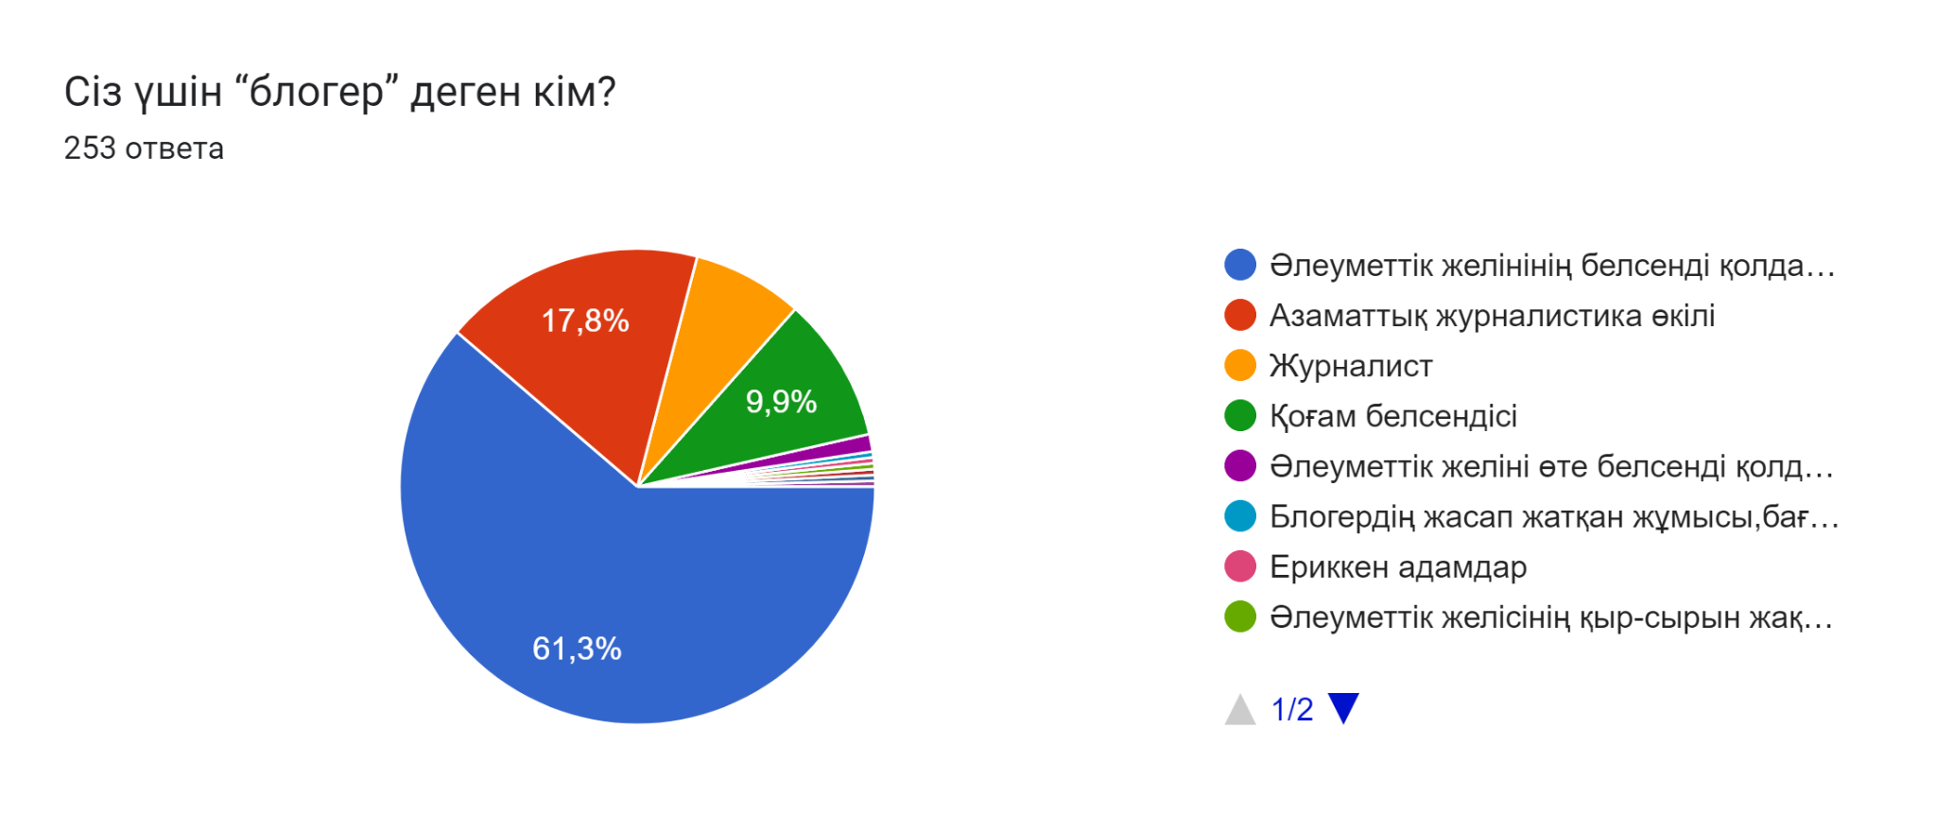

Сурет 9 – Сауалнамаға қатысқандардың блогерлер туралы түсінігі

«Қай блогерді тұрақты оқисыз?» деген сауалға респонденттердің 70 пайызы тұрақты оқитын блогері жоқ екенін айтып жауап берген. Қалғаны әртүрлі блогерлерді атаған.
Ал, тақырыптық тұрғыдан жіктегенде, респонденттердің басым бөлігі ақпараттық бағыттағы блогтарды оқитынын айтқан. Екінші орында – көңіл көтеретін контент, үшінші орында видеоблог тұр (10-сурет).

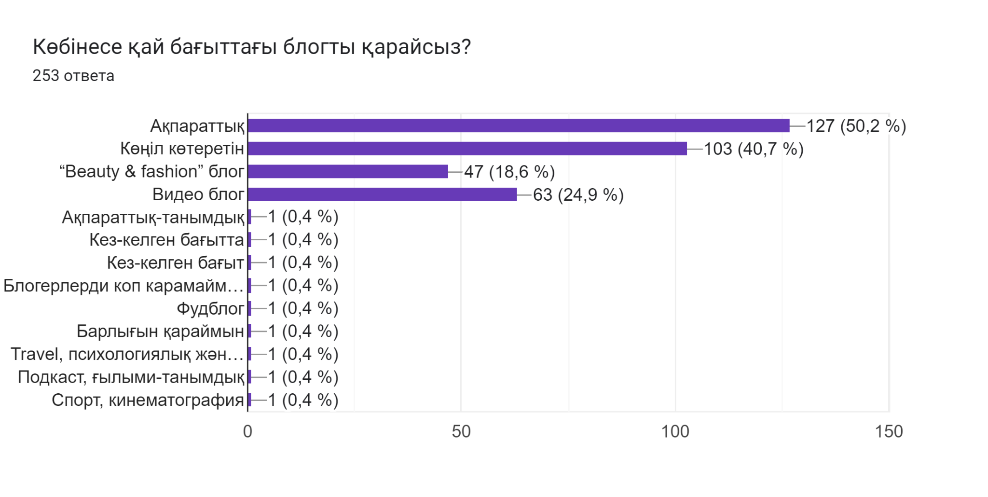

Сурет 10 – Сауалнамаға қатысқандардың қай тақырыптағы блогты тұрақты оқитыны туралы қорытынды

Жалпы, қорытындылар болсақ, қазіргі кезде блогерлер де, инфлюенсерлер де көбейгені байқалады, әуелде айтып өткендей, олар тақырыптық тұрғыдан сан салаға жіктеліп, барынша бір бағытқа нақтыланып, бағдарланып келеді. Осы орайда олардың аудиториясы өсіп, қоғамға, қоғамда болып жатқан оқиғаларға ықпалы артып отыр. Қазір олар медиатұлға ретінде БАҚ-пен қатар орын алып жатқаны да жасырын емес. Ал оқырмандардың әлі де болса олар таратқан ақпараттың дұрыстығына күмән келтіріп, олар әзірлеген контенттің сапасына сын көзбен қарайтыны байқалады.
Қоғам әлі де азаматтық журналистика, блогер, инфлюенсер, қоғам белсендісі деген ұғымдарды түрліше түсінеді. Кейбіреулер азаматтық журналистер – блогерлер немесе қоғам белсендісі деп ойлайды немесе керісінше. Осы орайда, қазіргі ақпарат өрісінде азаматтық журналистер саналатын, яғни, блогер де емес, инфлюенсерлер де емес, дегенмен, ешқандай дәстүрлі БАҚ-та жұмыс істемейтін, өз бетінше зерттеу жүргізіп, ақпарат таратып, сараптама жасайтын белсенділер бар ма? Сосын олардың жұмыс істеуіне мүмкіндік беретін қандай да бір алаңдар бар ма деген сияқты сұрақтардың жауабын табу аса маңызды болып отыр.

3.3 Азаматтық журналистика және оның дәстүрлі медиамен интеграциясы
Осылайша, азаматтық журналистиканың отандық БАҚ-тағы үлесі, ақапарат өрісіндегі орнын анықтау өте өзекті. Бұл ретте қазіргі ақпарат өрісіндегі азаматтық журналистиканың үлесі мен еңбегіне шолу жасап өтсек.
Алдымен, өткен тарауларда айтып өткен CNN мысалындағы ұқсас жағдайлар елімізде де кездесетініне тоқталайық. Мәселен, тәулік бойы ақпарат тарататын «Хабар 24» телеарнасында «Блогерлер» деп аталатын шығарылым көрсетілді. «Блогерлер» бағдарламасы толықтай қазақстандық блогерлер мен әлеуметтік желі белсенділерінің жазбасына шолу жасаудан тұрды. Бағдарлама жүргізушісі хабардың әр шығарылымында ең өзекті, көп талқыланған тақырыптарға қатысты пікірлерді сұрыптап, ішіндегі маңызды дегендерінен үзінділер келтіреді. Аталған бағдарламаға әлеуметтік желіде белсенді жұмыс істейтін кез-келген азаматтың пікірін шығаруы мүмкін. Яғни, азаматтар көкейінде жүрген маңызды мәселеге әлеуметтік желі арқылы үн қатып отырғандығын растай аламыз.
Осы сияқты форматтағы шығарылымдар «Астана», «Еуразия 1» арнасы сияқты бірнеше телеарналарда көрсетілген болатын. «Қазақстан» ұлттық арнасындағы «Апта» сараптамалық бағдарламасында аптаның ең елеулі оқиғаларына шолу жасай келе, сол оқиғалар туралы қоғам белсенділері, немесе алдыңғы тарауда айтып өткен қоғамдық пікір көшбасшыларының жазған жазбасынан тобықтай түйін әзірлеп, немесе ең өзекті деген тұсын назарға ұсынады. Бұл ретте, негізінен Facebook әлеуметтік желісінде жарияланған жазбалар экранға ұсынылатынын байқауға болады.
Айтып өткен «Блогерлер», «Апта» сияқты бағдарламалар солардың жазбалары негізінде жүргізілетін болса, кейбір арналар видеоматериалдарға да назар аударды.
Мәселен, «Қазақстан» ұлттық арнасындағы «Елден хабар» бағдарламасы аса танымал болып, көрермендердің ықыласына бөленді. Аталған бағдарламаның электронды поштасына азаматтар өзі түсірген әуесқой, жеке видеосын жібере алады. Осы арқылы орталықтан қашық, шалғайда жатқан ауыл-аймақ халқының өзекті мәселелері барша көрерменге жетеді, немесе жауаптылардың назарына іліге алады. Бір ерекшелігі – бұл бағдарламаға тіпті елден жырақта күн кешіп жатқан қандастарымыз да материал жолдай алады. Мысалы Монғолияның Баян-Өлке өңірінде тұратын қандастар «Елден хабарға» бейнежазба жіберіп, өз тыныс-тіршілігін көрсетіп, ахуалдарынан хабардар етеді.
Дегенмен, айта кетерлігі – бейнежазбалардың сапасы әдеттегі телеарна стандартына сай бола бермеуі мүмкін. Яғни сапасы әрқилы, тіпті сын көтермеуі де ықтимал. Өйткені азаматтар қолында бар құралымен түсірген бейнежазбасын жіберуге ғана мүмкіндігі бар екені түсінікті. Сол себепті тым сапасыз немесе стандарттарға сай келмегеніне телеарна түсіністікпен қараған сияқты.
Дегенмен, әуелде айтып өткен екі бағдарлама мен «Елден хабарды» салыстырар болсақ, кейінгісі нағыз азаматтық журналистикаға мысал бола алатынын айта кеткен жөн. Себебі, блогер мен инфлюенсер, қоғамдық пікір көшбасшыларын азаматтық журналистер деуге келе қоймайтынын тұжырымдап, нақты мысал арқылы дәлелдеген болатынбыз. Яғни, елдегі журналистикадан кәсіби білімі жоқ азаматтар сол жергілікті жерден репортаж жасап, тікелей репортаж жанрының үлгісін көрермен назарына ұсынуға мүмкіндік алады. Ал алдыңғы екі хабарда блогерлердің, қоғам белсенділерінің, пікір көшбасшыларының ойын жеткізу мен насихаттаудағы басымдық байқалады. Дегенмен, «Блогерлер» сияқты шығарылымдардың азаматтардың қоғамдық мәселеге байланысты көзқарасы мен ой-толғанысын бағамдаудағы таптырмас құрал екені анық. Жалпы, қоғамдық пікір туғызуға, не нәрсеге назар аудару керектігін анықтауға ықпал етеді.
Ал, «Елден хабар» сияқты бағдарламалар ауыл-аймақтағы халықтың өзекті мәселесін, тек мәселе ғана емес, қандай да бір болған оқыс оқиға немесе қуанышты хабарын үлкен аудиториясы бар арналардан көрсетуге, осылайша халықты құлағдар етуде тамаша мүмкіндік екені анық. Бұл бағдарламаға, сонымен қатар, кейбір ел ішіндегі өнерпаздардың ән айтып, күй шерткен бейнежазбалары да қабылданады. Бұл ел ішіндегі өнерпаздардың танылып, одан әрі бағы жануына, кей жағдайда жоғалып бара жатқан қандай да бір өнердің қайта жаңғырып, түрленіп, түлеуіне де көмегі тиюі ықтимал. Осы орайда, «Елден хабар» – азаматтар мен журналистердің бірігіп атқарып жатқан жобаларының бірі әрі бірегейі дей аламыз.
Ал, жалпы аталған бағдарламалрды саралайтын болсақ, азаматтық журналистика болсын, блогерлік болсын, олардың игілігін қазіргі телеарнадағы күн сайын жаңалық тарататын ақпараттық ұжымдар да көріп отыр деуге болады. Қазір көптеген телеарна тілшілері өз репортаждары мен сюжеттерінде деректерді интернеттегі видеодан үзінді түрінде көрсетуді әдетке айналдырғаны байқалады. Мысалы, болған боранның салдарынан құлаған құрылыс, үйлердің шатырының желмен ұшып кетуін, көшедегі адамдардың арпалысын түгелдей дерлік әуесқой азаматтар түсірген бейнежазбалардан алып көрсетеді. Табиғи апат, өрт, су тасқыны сияқты телеарна тілшілерінің аяғы жетіп үлгермейтін оқыс оқиғалардың тура болған сәтін ақпарат таратушы арналар интернеттегі азаматтардың әлеуметтік парақшаларынан алып, халыққа ұсынады.
Аталған мысалдың барлығы – азаматтық журналистика мен дәстүрлі медианың интеграцияланып бара жатқанын, таза күйде азаматтық журналитика аз кездессе де, осындай бірігу арқылы жұмыс жүргізу тәжірибесі кеңінен таралып отырғаны байқалады. Яғни, азаматтық журналистика элементтері дәстүрлі медиаға сіңіп кетті деп тұжырымдауға әбден болады.
Елімізде азаматтық журналистиканың қалыптасуына жағдай жасағандардың бірі – Казконтент жүйесі екенін айтып өттік. Алғашқыда осы ресурсқа қарайтын «BAQ.kz» порталында блог жүргізуге арналған арнайы бөлім болды. Мұнда кәсіби журналистерден бөлек, әуесқой блогерге дейінгі біраз азамат өздерінің жеке блогын жүргізген болатын. Блогтағы тақырыптар да сан саланы қамтитын. Блогерлердің жеке парақшаларындағы осы жазбаларға оқырмандар да пікір жазып, бөлісіп, оқырман мен блогер тығыз байланыс орнататын алаңға айналған еді. Осы тәжірибенің жақында Egemen Qazaqstan газетінің интернет-ресурсында қайта жанданғанын байқауға болады. Дегенмен, айырмашылық мынада – мұнда газет журналистері қоғамда болып жатқан оқиғалар мен өзекті мәселеге қатысты блог түріндегі жазба қалдырады. Яғни, бұрынғы блог бұрышы қайта пайда болғанын байқай аламыз.
Осылайша, азаматтық журналистика еліміздегі мерзімді баспасөзде де орын алып отыр. Қазіргі газет-журналдардың көбісінің интернет нұсқасы бар. Ол жерде де оқырмандардың, азаматтық журналистердің кез-келген материалға пікір білдіруге, ұсыныс айтуға мүмкіндігі бар. Хат қабылдау, оны жариялау Кеңес дәуірінен бері жолға қойылған үрдіс екенін алдыңғы тарауларда алға тартқан болатынбыз. Бұл үрдіс әлеуметтік желі және интернет басылымдарының пайда болуымен жаңа деңгейге көтеріліп, жаңа тынысы ашылып, трансформацияланды деуге болады. Яғни, жедел, тез бола түсті. Мәселен, қазір Tengrinews.kz ақпараттық порталының жаңалықтарының астында халық сол жаңалықты қызу талқылап, ойын жеткізіп жататынын байқай аламыз.
Десек те, бір ескеретін мәселе – бұл жерде редакциялық көзқарастың басым болатыны жасырын емес. Мысалы 2010-2014 жылдары жарыққа шығып тұрған «Халық сөзі» республикалық газетінде «Халық мінбері» атты арнайы бет болған еді.
Одан бөлек, телеарналарда немесе радиода тікелей эфирге қосылған тыңдарман кез-келген мәселеге өз пікірі мен көзқарасын айтуға толық құқылы. Бұған мысал ретінде Ұлттық арнадан күн сайын көрсетілетін «Ашық алаң» саяси ток-шоуы жақсы мысал бола алады. Тікелей эфирде өтетін бағдарлама барысында бір сағат бойы халықтан әлеуметтік желі арқылы, соның ішінде WhatsApp әлеуметтік желісі арқылы хат қабылданады. Бағдарламада сол келген хабарламалар оқылып, келіп отырған сарапшылар мен жауапты мекеме өкілдеріне тікелей қойылады. Одан бөлек, азаматтардың қоңырау шалуына да мүмкіндік бар.
«Орда FM», «Жұлдыз FM» сияқты заманауи радиоларда тікелей эфир уақытында ойын сауықтық бағдарламалар көп болды. Сол бағдарламалардың аудиториясы көбінесе әлеуметтік желі арқылы бағдарлама жүргізушілерімен байланысқа шығады. Мысалы «Жұлдыз FM» радиосындағы «Таңғы шоу» бағдарламасының тұрақты тыңдармандары әр бағдарламаға белсенді қатысып отыратын. Бұл бағдарлама кейде ойын сауықтан құралса, енді бірде қоғамдағы әртүрлі мәселеге байланысты азаматтардың пікірін, көзқарасын ортаға салатын.
Жалпы алғанда, бұл келтірілген дәлелдің барлығы азаматтық журналистика қазақстандық БАҚ-тың бір бөлшегі секілді өмір сүріп жатқанын негіздейді. Бір қызығы, дәл қазіргі қалыптасқан қоғам көзқарасы бойынша азаматтық журналистика, азаматтық қоғам деген атаулардың астарынан мемлекеттік жүйеге қарсы, оппозицияның лебін сезетіні байқалады.
Жүргізген сауалнамамызда да респонденттердің көбі азаматтық журналистер деп тәуелсіз журналистерді есептейтінін айтса да, елеулі бөлігі опозициялық журналистер деп ойлайтынын айтқан (11-сурет).

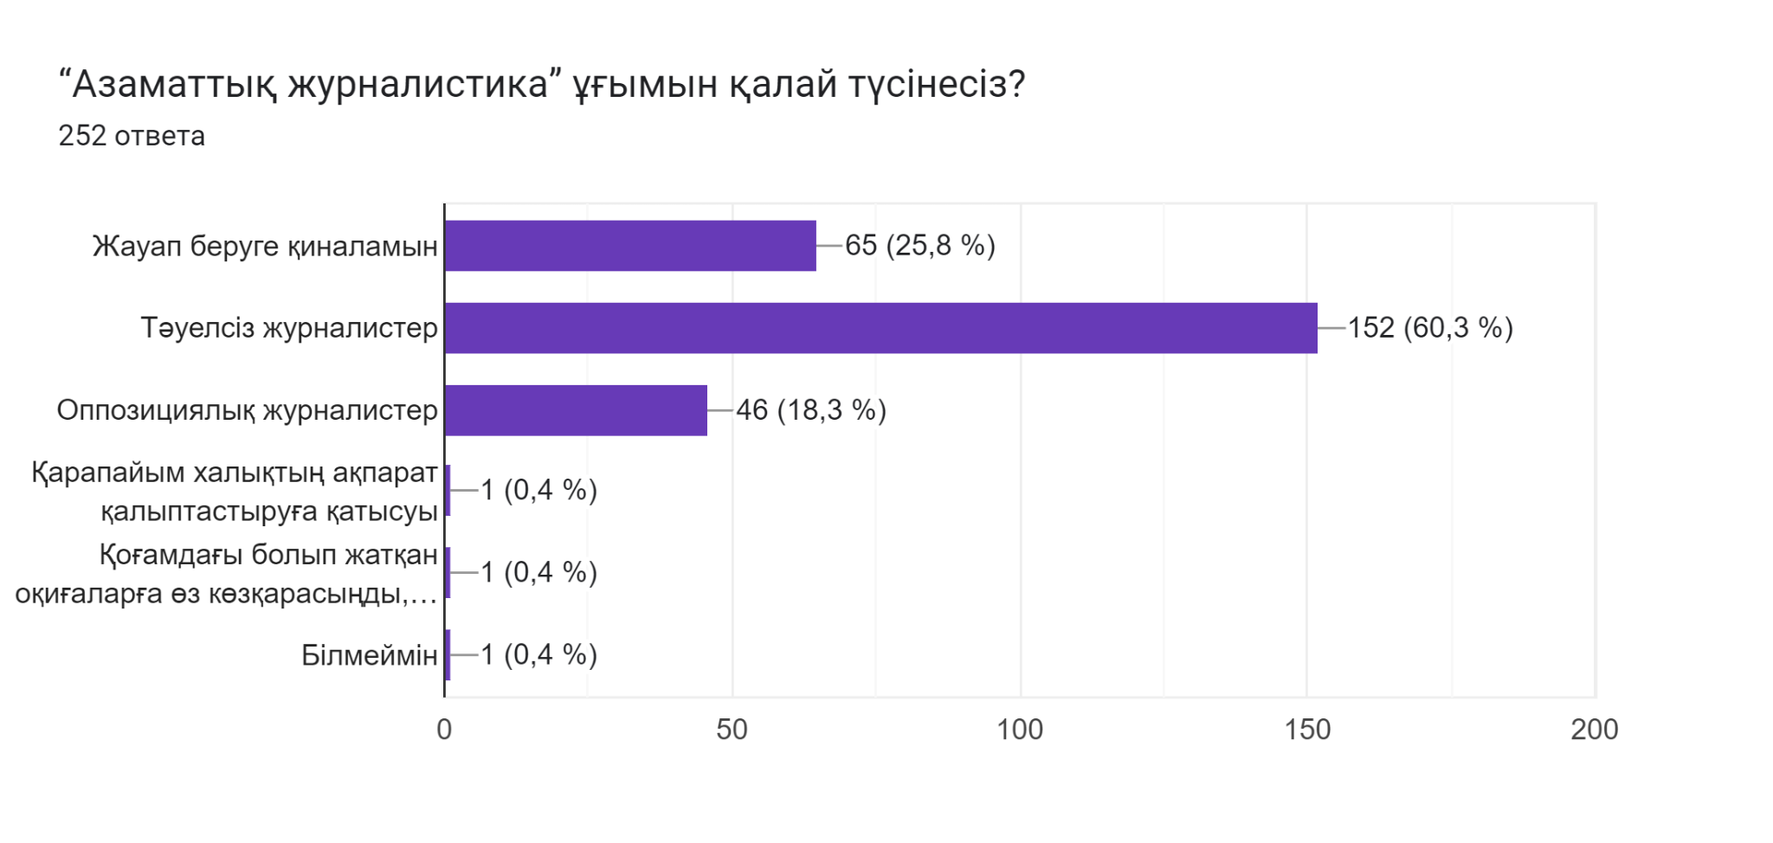

Сурет 11 – Сауалнамаға қатысқандардың азаматтық журналистер туралы түсінігі

Сонымен қатар, респонденттерден «азаматтық қоғам» деген ұғымды қалай түсінетінін сұраған болатынбыз. Сауалнама нәтижесінде көпшілік «барлығына тең еркіндік беретін қоғам» деген нұсқаға тоқталса да, одан кейінгі едәуір үлес «оппозициялық ұйымдар жұмыс істейтін қоғам» деген нұсқаны таңдаған. Сауалнамаға қатысқандар біздің елде азаматтық қоғам енді-енді қалыптасып келе жатыр деген жауапқа басымдық бергенін байқауға болады.
Дегенмен, азаматтық журналистика – міндетті түрде атқарушы билікке қарсы жұмыс істейді, немесе теріс көзқараста деген үстірт көзқарас екенін айтып өткен жөн. Бұл – бар болғаны қарапайым халықтың, жеке дара азаматтардың елдің үнін көтеріп, көз көрмей, құлақ естімей жатқан оқиғаларды БАҚ-тағы әртүрлі арналар арқылы қоғам талқысына салу. Сонымен қатар, аудиторияның жаңа медианы игеріп, дәстүрлі журналистиканың кеңейе түсуіне үлес деп пайымдауға болады. Әрине, алдағы тарауларда тоқталғандай, кез-келген азаматтан келген материал журналистика талабына толық жауап бермейді, міндетті де емес. Әрі бұлай болуы мүмкін де емес. Сол себепті де дәстүрлі журналистика азаматтар ұсынған өнімнен өзіне қажетін алады және қоғамға ұсынады.
Сондай-ақ, әуелде айтып өткен «КерекИнфо» сияқты платформалар әлеуметтік желінің дамуымен көп қаралым жинай бермейтін болды. Бұл ретте, белсенділер мен азаматтық журналистердің әлеуметтік желіге қарай ойысуына осы фактор түрткі болды деуге болады.
Әлеуметтік желіде басталып, кейіннен БАҚ ретінде танылған, өзін тәуелсіз БАҚ ретінде жариялаған парақшалар да бар. Бұлар қазіргі азаматтық журналистиканың мысалы бола алады. Мәселен, MasaMedia – соның жарқын мысалы бола алады (12-сурет). Әуелде әлеуметтік желіде ашылған парақша түріндегі бастама кейіннен көптеген оқырман жинап, аясын кеңейте бастады. Осылайша, бірте-бірте тәуелсіз бұқаралық ақпарат құралына айналды. Қазір бұл жобада әуесқой журналистермен қатар кәсіби журналистер де жұмыс ісейді. Жобаның бірнеше әлеуметтік желіде белсенді ақпарат таратып, сараптама ұсынатын парақшалары бар.
Одан бөлек, sxodim.kz сайтын да айтып өтуге болады. Бұл жоба да алғашқыда әр қаланың мәдени орындарын танытуға, өткелі жатқан ойын-сауық шараларын жарнамалауға арналған парақша ретінде ашылып, кейіннен танымалдығы күрт артты.

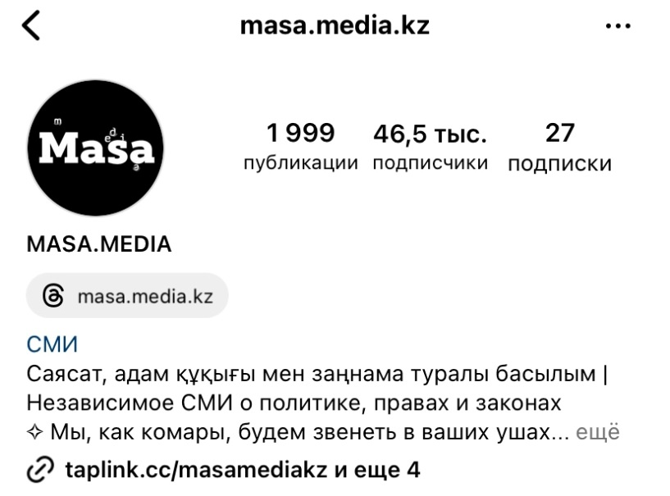

Сурет 12 – MasaMedia-ның Instagram-дағы парақшасының скриншоты

Одан бөлек, өзін блогер ретінде, немесе тәуелсіз журналист ретінде жариялап, әлеуметтік желіде ғана жұмыс істеуге көшкен кәсіби журналистер де бар. Мәселен, Динара Сәтжан, Михаил Козачков сияқты журналистерді айтып өтуге болады.
Ал кәсіби журналист ретінде танылмаған, инфлюенсер, блогер Тимур Балымбетов, қазіргі азаматтық журналистиканың танымал өкілдерінің бірі деуге болады (13-сурет). Ол көптеген танымал адамдардан алған сұхбаттарымен ерекшеленді және қаралымы көп интервьюерлердің бірі саналады. Оның жүргізген сұхбаттарының қаралымы дәстүрлі БАҚ-тағы сұхбаттардың әлеуметтік желіде жариялаған нұсқасынан бірнеше есе асып түсетіні жасырын емес. Сонымен қатар, оның сұхбаттарын тек қазақтілді немесе тек орыстілді қауым ғана тамашаламайтынын, екі тілде де аудиториясы бар екенін байқауға болады. Сонымен қатар, жастар көп көреді. Дегенмен, бір айта кетерлігі – ол тек сұхбат алушы журналист қана емес, инфлюенсерлік қызмет те атқарады. Өзін интервьер, инфлюенсер деп таныстырады.

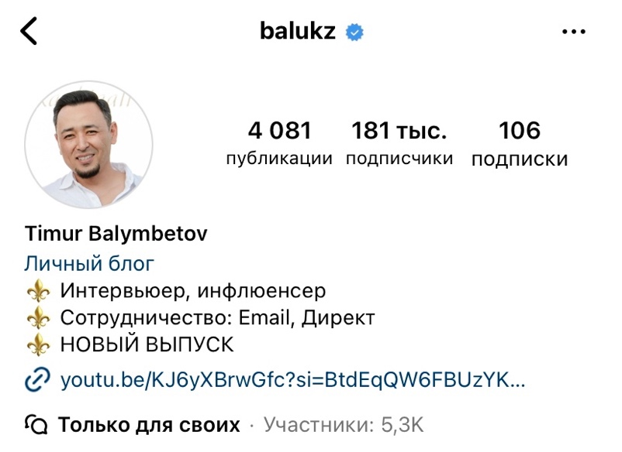

Сурет 13 – Тимур Балымбетов-тің Instagram-дағы парақшасының скриншоты

Ал әлеуметтік желілерден тыс азаматтық журналистикаға «Мінбер» сайты 2020 жылдан бастап қолға алған «Азаматтық журналистер» жобасы мысал бола алады. Бұл нағыз азаматтық журналистиканың еліміздегі мысалы деуге болады.
Жоба жетекшісі Есенгүл Кәпқызының internews.kz порталына берген сұхбатында жобаға қатысуға көп адам өтініш жібергені айтылады [181]. Нәтижесінде, 20 адам іріктеп алынған. Жобаның аяғына қарай 8 адам қалған. Авторларға айына 3 материал жазу керек деген талап қойылған. Жоба қортыныдысы бойынша азаматтық журналистер жазған 100 шақты материал «Мінбер» сайтында жарияланған. Арасында сұхбаттар, аналитикалық материалдар бар. Олрадың көбі әлеуметтік мәселелерге арналыпты, сонымен қатар авторларға қаламақы да төленген.
Қатысушылар журналистикадан басқа саланың маманы болған соң алдымен оларды журналистиканың негізгі машықтарына баулитын вебинарлар сериясы өткізілген. Әр материалды жарияламастан бұрын оларға қандай қате жібергенін, ақпаратты қалай тексеріп, дереккөзін анықтауға болатыны туралы түсіндіру жұмыстары да жүргізілген.
«Менің пікірімше, мектептен өткен адамдар әлеуметтік желіден оқыған ақпаратты сайтқа жариялай салуға болмайтынын ұғынды. Ақпаратты тексеру, нақты ақпарат па, жоқ жалған ақпарат па, дереккөзі қайсы, жариялауға бола ме не болмай ма – барлығын білді. Ресми мекемеден жауап алуын тапсырдым. Егер жауап болмаса, материал жарияламадық, жауап күттік. Сосын ашық дереккөзден ақпарат алуды, мемлекеттік сатып алу порталынан мәлімет іздеуді үйренді», – дейді Есенгүл Кәпқызы сұхбатында [181].
Бұл жоба аясында жарияланған мақалалардың көбісі ауыл-аймақтағы көптеген мәселенің шешілуіне ықпал етіпті. Мысалы, Алматы облысының Ескелді ауданындағы автор Арайлым Нұржанқызы «Ескелді ауданында 49 миллион теңгеге салынған жолдың сапасы сын көтермейді» деген мақала жазған. Мақаладан соң жол қайта салыныпты. Сол аудандағы жайылым жерді қоршап алып, шұңқыр қазып тастағандар туралы жазған мақаладан соң да шұңқырлар жабылған. «Азаматтық журналистер» жобасына қатысып, мақалалары шыққан көптеген авторды өз жеріндегі жергілікті газеттер жұмысқа да шақырыпты.
«Осы жоба арқылы осыдан 30 жыл бұрын Моңғолиядан қоныс аударып, Қазақстан азаматтығын алған, дегенмен қайтадан Моңғолияға кетіп қалған қандастарымыз жайлы жаздық. Олардың мәселесі әлі де өзекті, біз оны қадағалап отырмыз. Алайда Моңғолиядағы Қазақстан елшілігі олардың мәселесін шешуге қол ұшын берді».
Шағын ауылдардағы мәселе республикалық ірі медианың назарына ілінбей қалып жатады. Азаматтық журналистердің мақаласынан соң «Еуразия бірінші арнасының» тілшілері редакцияға хабарласып, проблема көтерілген ауыл тұрғындарының байланыс нөмірін алып, ауылға барып, түсірілім жасап, телеарнадан көрсеткен екен.
Сондай-ақ Internews азаматтық журналистерді қолдау, оқыту мәселесінде бірқатар басқа да жұмыстар жүргізіп жатқаны байқалады. Мәселен жақында Қазақстан, Тәжікстан мен Өзбекстанның тәуелсіз авторларын 2024 жылғы маусымның басында Душанбеде өтетін үш күндік MediaLab-қа қатысуға шақыратын хабарлама таратты.
Бұл тәжірибенің қорытындысы бойынша бір немесе екі үздік команда өздері ұсынған еларалық жобаларын іске асыруға 20 мың АҚШ долларынан 40 мың АҚШ долларына дейін грант ала алады.
Байқауға кез келген жанрдағы еңбектер, соның ішінде журналистік зерттеу, мультимедиалы лонгрид, арнайы репортаж не репортаж циклі, дата-жобалар, қысқаметражды деректі фильм, анимациялық фильм, уеб-сериал, видеосұхбаттар сериясы және тағы басқа жобалар қабылданатыны айтылған. Сонымен қатар, форматы айқындалмаған иммерсивті медиажобалар немесе жеке зерттеуіңіздің негізінде жасайтын медиажобалар да ұсынуға болатыны көрсетілген.
Қорытындылай келе, азаматтық журналистика қазіргі ақпарат өрісінде бар екені, қолданыста екені, және жемісті нәтиже беріп отырғаны туралы сенімді түрде айтуға болады. Әрине, «Мінбер» бастаған «таза күйдегі» азаматтық журналистика бастамалары аз кездесуі мүмкін, дегенмен, қазіргі Қазақстандағы азаматтық журналистика басқа елдердегі үрдістен қалмай, дәстүрлі БАҚ-пен интеграцияланып, өз қызметін сәтті атқарып отыр деп айтуға болады. Жалпы конвергентті медиа заманында, жалпы ғылымдар тоғысып, салааралық ғылымдар пайда болып жатқан уақытта бұдан басқаша болуы мүмкін емес те сияқты.

ҚОРЫТЫНДЫ

Диссертацияны жазудағы мақсат-міндеттерге сәйкес, мынадай қорытындыға келдік:
1. XVII ғасырдан бастап XIX ғасырға дейін қалыптасқан мерзімді басылымдар ХХ ғасырда тұрақтылық сипатқа ие болып, ХХІ ғасырда медиаконвергенция үрдісіне байланысты жаңа сипат ала бастады.
2010 жылға дейінгі кезеңде интернет-басылымдарда мазмұн, материал жариялау және олардың құрылымы өзгеріске ұшырады. Еуропа мен АҚШ-та «конвергентті журналистика» ұғымы пайда болды. Бұл ақпараттық және коммуникативтік технологияларды бірыңғай ақпараттық ресурсқа біріктіру процесі дегенді білдірді.
Сонымен қатар, конвергенция бір-бірінен жанр немесе сала ретінде ара-жігі ажыраған медианың, мысалы, радио мен интернеттің, телеарнаның бірігуі деп сипатталды, дәл осы өзгеріс БАҚ-тың интеграцияланған нұсқасының аудиториясын кеңейтуге жол ашты.
Қазіргі ғылыми айналымда журналистикадағы конвергенцияның бірнеше түрі қарастырылады:
‒ технологиялық, яғни цифрлық;
‒ экономикалық, яғни интеграцияланған;
‒ әлеуметтік, көпфункционалды сипаттағы;
‒ мәдени, немесе көпмәдениетті;
‒ жаһандық.
Конвергентті журналистика интерактивтілік пен гипермәтіндік қасиетке ие, бұл бұқаралық ақпарат құралдарының жүйесіне, сондай-ақ оның әрбір құрамдас бөлігіне үлкен өзгеріс әкелуде. БАҚ-тың даму стратегияларын жаңартудың нәтижесінде бірқатар баспасөз, газет-журналдардың жұмыстары тың серпін мен қарқын алды, олардың жаңа технологияларға негізделген интернет-редакцияларының қызметі жанданды.
Журналистика мамандық ретінде кейінгі жылдары технологиялық жетістіктерді бастан өткерді және цифрлық медианың пайда болуына байланысты елеулі өзгеріске ұшырады. Дегенмен, сенімді, нақты және тәуелсіз жаңалықтар мен ақпаратқа деген қажеттілік әрқашан болады. Яғни, журналистің бақылаушы, баяндаушы, сонымен қатар қоғамдағы сыни дауыс иесі ретіндегі рөлі қаз қалпында қала береді. Жаңа технологиялар дамып, бизнес-модельдер жаңарған сайын сала да дами береді, бірақ тәуелсіз, дәл және сенімді жаңалықтар мен ақпаратқа деген қажеттілік әрқашан болады.
Қазіргі Қазақстанның ақпарат алаңы әлемдік ақпараттық қоғамдастықтың бір бөлігі саналады. Ақпарат саласындағы нақты көрсеткіштер Қазақстанның ашық және толерантты ақпараттық қоғам қалыптастырудағы әлемдік үдеріс пен көшке ілесіп, сол қағидаттарға сай дамығанын айғақтайды. Осылайша, жаңа технологиялар ақпарат таратудың әдіс-тәсілдерін, ақпарат өрісінің ішкі және сыртқы пішінін, жалпы бет-бейнесін өзгертіп, ақпарат саласына бұрын-соңды болмаған қарқынды, динамикалық әрі түбегейлі өзгеріс алып келді.
2. Дүние көз ілеспес жылдамдықпен өзгеріп, жаңарып жатқан ақпарат ғасырында масс-медиа заман ағымына икемделе жұмыс істеуі керек екені анық. Бұл орайда дәстүрлі басқару тәсілдерінің ескіргенін, бүгінгі талаптарға сай келе бермейтінін уақыт өзі дәлелдеп беруде.
Әсіресе, адамзат өміріне жаңа технологиялардың, интернет игіліктерінің дендеп енуі бүгінгі оқырманның (көрерменнің, тыңдарманның) талғамын күрт өсіріп, бүгінгі журналистикаға деген талапты күшейте түсті. Келешекте тіпті ақпарат саласының маңызы артып, медианың функциялық қызметі көбейе түсетіні анық. Сол себепті де ақпарат құралдарын басқару, жұмысын үйлестіру, сонымен қатар, таныту, насихаттау, өтімділігін арттыру жұмыстарына, яғни менеджменті мен маркетингіне деген тың көзқарас, жаңаша бағдар қажет. Қазірдің өзінде, көбінесе әлеуметтік желідегі парақшалардың, соның ішінде блогер, инфлюенсер немесе БАҚ-тың әлеуметтік желідегі парақшаларындағы басылымдарының аудиториясы, дәстүрлі БАҚ-ты былай қойғанда, веб-сайттардың аудиториясынан асып түседі.
БАҚ институты қарқынды динамикаға ұшырап жатыр. Кейінгі қоғамдағы өзгерістерге байланысты көптеген консервативті тұжырымдамалар өзектілігін жоғалтты, сөйтіп оларды қайта қарауға тура келді. Қазіргі әлемдегі БАҚ жүйесіндегі Журналистика барлық салаларда қоғамның дамуының белгілі бір катализаторы мен белгілі бір векторы рөлін атқара бастады: мазмұнның маркетингтік компоненті тұтыну экономикасының өсуін ынталандырады; әлеуметтік компонент қоғамға мемлекет пен демократия идеяларын таратады, тиісті пікір қалыптастырады. Диджитал-революция жағдайында әлеуметтік коммуникация практикасын жаңа шындыққа айналдыратын БАҚ бұл әлеуетті толық пайдалану қажет. Осылайша, баспасөздің, теледидардың және радионың үштұғырлығы интернетпен БАҚ-тың төртінші түрі ретінде емес, бүкіл медиа жүйені өзгертетін біріктіруші компонент ретінде рөл ойнады дей аламыз.
Техникалық прогресс коммуникация субъектілерінің өзара байланысының үш кезеңін қамтыды:
1. БАҚ немесе журналист (автор, дереккөз) ақпарат таратушы ретінде мақсатты аудиториядан жоғары тұрған кезең.
2. «БАҚ=аудитория» коммуникациясына қатысушылар бір технологиялық деңгейде болды, кері байланыс орнады.
3. БАҚ – ортада, журналист те, оқырман да оның бір бөлігі сияқты әсер қалдырды, кері байланыс кез-келген тарап бастамашы бола алатындай дәрежеде дамыды.
3. Егер цифрлық коммуникацияның алғашқы формаларында әркім әркімге хабар тарата алатын болса, қазіргі медиа жүйеде «Барлығы – бәріне» тұжырымдамасы орнықты. Интернет – кім-кімге де бірдей мүмкіндік беретін шекарасыз алаңға айналды. Әлеуметтік желідегі контент қаралымы ақпараттық порталдардыкінен асып түсті, блогерлер мен инфлюенсерлер танымал бола бастады. Бұл көштен қалмау үшін ақпарат агенттіктері мен басылымдар интернет басылымдарынан бөлек әлеуметтік желінің барлық түріне жеке-жеке тіркеліп, қатар жүргізе бастады. SMM атты әлеуметтік желіні жүргізетін жеке маман иелері пайда болды. Қазіргі кезде, тіпті Тelegram арнасын жүргізетін редакторларға да сұраныс өсе бастады.
Қазір кей блогерлер, әлеуметтік желіде белсенді азаматтар бұқаралық ақпарат құралдарымен бірыңғай ақпараттық кеңістікте жұмыс істей отырып, бір қызметті атқарып жатыр. Одан бөлек, белгілі бір БАҚ-та жұмыс істеп жүрген кәсіби журналистер өз арналарын, жеке парақшаларын ашып, жұмыс істеуге көшті.
Блог сегментінің дамуы кәсіби журналистерге өзіне тән емес функцияларды қосымша атқаруға, яғни контент құрып қана қоймай, оның медиа кеңістікте ілгерілеуін қадағалап, өз көзқарасын, пікірін білдіруге, медиатұлға ретінде танылуға деген қажеттілік тудырды. Блогосфера журналистикаға бәсекелестік тудырып, аудиторияны жаулап алды.
Осы тұста, кәсіби журналист пен азаматтық журналист, инфлюенсер немесе блогердің ара-жігін айқындайтын белгілер бұлыңғырлануы мүмкін. Яғни, жаңа технологиялардың дамуы әрбір адамға медиа рөлін атқара алатындай, медиатұлға бола алатындай мүмкіндіктер ашты. Оқырман жаңалықтарға пікір білдіріп, өзі де жаңалық тарата алатын болды. Осылайша, интернетке дейінгі дәуірде азаматтардың әлеуметтік белсенділігі, олардың азаматтық құқық пен тәртіпті қорғаумен байланысты болған азаматтық журналистика басқаша түрленді.
4. Қазір азаматтық журналистиканың рөлін айқындайтын негізгі фактордың бірі технологиялық инновация болып отыр. Интернеттің таралуы және әлеуметтік медиа платформалардың дамуы ақпарат тарату процесіне азаматтардың атсалысу мүмкіндігін айтарлықтай арттырды. Бұл ақпарат кеңістігінде әралуандық пен плюрализмге әкеліп, ақпараттың сапасы мен сенімділігі, сонымен қатар азаматтық журналистиканың дәстүрлі медиа мен қоғамдық дискурсқа әсері туралы сұрақ туғызды.
«Азаматтық журналистика» ұғымын білдіретін екі тіркестің екеуі де әлемдік журналистикаға америкалық журналистикадан келді. Яғни «Азаматтық журналистика» термині citizen journalism, participatory journalism терминдерінің тікелей аудармасы ретінде тарады. Бұл анықтама әртүрлі тақырыптарда тәуелсіз, сенімді, дәл және нақты ақпарат беру мақсатында мәлімет жинау, өңдеу және тарату процесіне белсенді атсалысатын азаматтардың қызметін айқындау үшін қолданылған. Зерттеушілердің көбі азаматтық журналистикаға дәл осындай анықтама береді, ең алдымен оның әуесқойлық сипатына баса назар аударады. Civic journalism термині интернет пайда болғанға дейінгі дәуірде болғанын және оқырмандардың қоғамдық белсенділігін дамытуға, редакция жобаларына қарапайым халықты қатыстыруға байланысты қолданылған. Ал Citizen journalism – интернетте, ең бірінші блогтарда, одан кейін әлеуметтік желілерде, сондай-ақ дәстүрлі БАҚ-тағы кәсіби емес авторлардың қызметін білдіреді. Дегенмен, басты айырмашылық кейінгі жылдары айқындалды. Айқындауыш ретінде журналистік қызметтің субъектісі рөл ойнады. Сivic journalism бағыты оқырманды ақпарат көзі және оның адресаты ғана емес, сонымен бірге серіктес ретінде көреді, ал кәсіби журналист журналистік қызметтің осы бағытының негізгі субъектісі болып қала береді. Ал Citizen journalism азаматтардың журналистикамен айналысатынын тікелей көрсетеді.
Яғни қазір ақпаратты жинауға, сақтауға, сонымен қатар, оны өңдеп таратуға кез келген адамның мүмкіндігі бар. Ал осы мүмкіндікті қолданып, өз бетінше белсенді болып, еңбек етіп жүрген азаматтардың қызметін азаматтық журналистика деп атап, тұжырымдауға болады. Сонымен қатар, жаңа медиа журналистиканың жаңа формасын қалыптастырды. Бұл құбылыс азаматтық журналистика, сонымен қатар интернет журналистика деген атпен де танымал. Және де ол тікелей интернет пен жаңа технологиялық мүмкіндіктермен сипатталады.
5. Дәстүрлі журналистика мен азаматтық журналистиканың бәсекелестігі туралы бұрыннан дау көп, көп ұзамай БАҚ пен блогерлердің айырмашылығы туралы да пікіралуандық туындады. Блогтар медиа-ресурстар екені сөзсіз, бірақ олар бұқаралық ақпарат құралы бола ала ма деген мәселе төңірегінде де ғылыми айналымда ой көп.
Дегенмен, азаматтық журналистика дегенде, көбінесе блогосфера, блог жүргізу ұғымы туралы айтылатынына көз жеткіздік. Блог жүргізу қазір сәнге тез ену және танымал болу кезеңдерінен өтті, біртіндеп ол әлеуметтік қатынастың құбылысына айналып отыр. Блогосфераның және жалпы әлеуметтік медианың дамуы коммуникативті қызметтің барлық түріне, соның ішінде дәстүрлі журналистикаға әсер етті. Сонымен бірге барлық блогтарды әлеуметтік немесе азаматтық БАҚ (social media, citizen media) деп санауға болатыны туралы да пікір көп.
Жалпы алғанда, дәстүрлі және азаматтық журналистиканың өзіндік ерекшеліктері мен мақсаттары болғанымен, олар қазіргі қоғамдағы оқиғалар мен мәселелерді жан-жақты қамтуға ықпал ете отырып, өзара әрекеттесе алады және бірін-бірі толықтыра алады.
Әрине, дүние жүзіндегі мыңдаған веб-ресурстар журналистік және блогтық конвергенцияның тәжірибесіне ие, бірақ бұл оларды бір-біріне қарсы қоюға емес, жаһандық коммуникацияның медиа өрісінде бір-бірімен тығыз байланыста болуына және бір-бірін толықтыруына бағытталуы керек.
6. Осы тұрғыдан алғанда, әрбір жаңашылдық пен өзгерістің сын қатері болатыны сияқты, азаматтық журналистика мен тәуелсіз медиатұлғалардың араласып, интеграциялануы құқықтық этикалық тұрғыдан шешілуі керек көптеген мәселе туындайтыны анық. Бір жағынан, азаматтық журналистер кәсіби материалдар жасау үшін қажетті дағды мен білімге ие емес. Екінші жағынан, «әуесқой кәсіпқойлардың» мазмұны екені анық аңғарылып тұрады
Сонымен қатар, есеп беру олардың негізгі міндеті емес екенін және соның салдарынан олардың жауапкершілігі аз болуы мүмкін екенін алға тартатын зерттеушілер бар. Олардың жаңалық жазу және жариялаудағы әуесқой дағдылары өңделмеген және тексерілмеген жаңалықтардың жарияланып кетуіне әкеп соғуы мүмкін, және оларды түсіну қиын екені де аргумент ретінде келтіріледі
Кей зерттеушілердің пікіріне сүйенсек, азаматтық журналистерге этика, теңдік, объективтілік, адалдық және бейтараптық сияқты жаңалықтарды жариялаудың негізгі ережелерін сақтау қиынға соғады. Жаңа технологиялар жалпыға бірдей мүмкіндік беретін игілік болғанымен, азаматтық журналистерде дәстүрлі БАҚ өкілдеріне берілген мүмкіндік толық бола бермейді. Сондай-ақ, әр жаңа бастама жаңа сын-қатер әкелетінін алға тартсақ, ақпарат таратудың бұлайша оңайланып кетуі кейбір құқықтық-этикалық мәселелер туындатып, реттеудің жаңа тәсілін іздестіруге жол ашты.
7. Аудитория мүддесінің векторы да өзгерді. Желідегі ақпаратты тұтынушылардың көпшілігі сенімсіз дереккөздерден алынған ақпаратқа сеніп, блогерлер немесе инфлюенсерлердің ықпалына түсіп қалып та жатады. Жалпы, жалған ақпаратты анықтау, ақпараттың дәлдігін тексеру сияқты қадамдар қазіргі кезде маңызды болып, уақыт өткен сайын салмақтырақ бола түсуде. Фейктен бөлек, кейінгі уақытта пайда болып жатқан дипфейктердің көбеюі қоғам мен жалпы адамзатқа қауіп боларлықтай қауқарға ие.
8. Осылайша, жаңа өзгерістер ақпарат саласын реттеудің жаңа құқықтық тетіктерін қарастыруға мәжбүр етті. Бұл тетіктер уақытпен бірге дамып, күн сайын ілгерілеп бара жатқан технологиялық прогреспен қатар үздіксіз жетілдіріліп отыруы керек.
9. Cонымен қатар, әлеуметтік желі белсенділері, инфлюенсерлер мен азаматтық журналистерге байланысты этика мәселесін жүйелейтін бастамалардың да ауадай қажет екені байқалады. Бұл ретте, бұған дейін осы бағытта жұмыс жүргізген Minber сияқты тәуелсіз, ерікті ұйымдардың бастамаларының жүйесін негізге алуға болады.
9. Азаматтық журналистика, кәсіби журналистиканың дамуына түрткі болады деп айтуға жеткілікті негіз бар, бірақ оның жойылуына әсер етеді немесе орнын баса алады және оған балама бола алады деп те айтуға негіз жоқ. Азаматтық журналистика мен дәстүрлі медианың интеграцияланып бара жатқанын, таза күйде азаматтық журналитика аз кездессе де, осындай бірігу арқылы жұмыс жүргізу тәжірибесі кеңінен таралып отырғаны байқалады. Яғни, азаматтық журналистика элементтері дәстүрлі медиаға сіңіп кетті деп қорытындылауға болады.

ПАЙДАЛАНЫЛҒАН ӘДЕБИЕТТЕР ТІЗІМІ

- Омашев Н. Радиожурналистиканың негіздері. ‒ Алматы: Дәуір, 2015. – 354 б.
- Байчик А., Курышева Ю.В., Никонов С.Б. Международные стандарты профессиональной этики журналистов: учеб.-метод. пос. – СПб., 2012. – 102 с.
- Мемлекет басшысы Қ.-Ж. Тоқаев. Қазақстан халқы Ассамблеясының «Бірлік. Жасампаздық. Өрлеу» атты ХХХІІІ сессиясында сөйлеген сөзі // https://www.akorda.kz/kz/memleket-basshysy-kasym-zhomart-tokaevtyn. 28.04.2024.
- Барлыбаева С. Информационная парадигма европейской интеграции // Диалог: политика, право, экономика. – 2017. – №4(7). – С. 68-74.
- Дуванов С. Независимые СМИ и власть: борьба за зрителя. СМИ в СНГ: сумерки свободы? // https://neweurasia.info/archive/book. 10.11.2023.
- Cақ Қ., Тұржан О. Медиа шабуылдардың сипаты және ақпараттық қауіпсіздік мәселелері // Л.Н. Гумилев атындағы Еуразия ұлттық университетінің Хабаршысы. – 2021. – №4(137). – Б. 40-47.
- Есенбекова М. Цифрлық дәуірдегі адам және қоғамның трансформациясы (медиапсихологиялық аспект). – Нұр-Сұлтан: Л.Н. Гумилев атындаты ЕҰУ, 2019. – 228 б.
- Закон Казахской Советской Социалистической Республики. О печати и других средствах массовой информации: принят 28 июня 1991 года // https://adilet.zan.kz/rus/docs/Z910001700_. 10.11.2023.
- Есенбекова Ұ.М. Телевизиядағы журналистік шеберлік. ‒ Астана: ЕҰУ-дің баспасы, 2018. – 309 б.
- Ашенова С. Журналистика во взаимодействии с политикой: монография. – Алматы: Эверо, 2016. – 192 c.
- Ибраева Г. Mass-media в политической структуре общества. – Алматы: Казак университетi. – 2000. – 187 c.
- Акопов А. Типологическая характеристика сетевых периодических изданий Интернета // Акценты. – 1999. – №1-2.
- Машкова С. Интернет-журналистика: учеб. пос. ‒ Тамбов, 2006. ‒ 59 с.
- Нұртазина Р. Жаһандану жағдайындағы қазіргі бұқаралық коммуникациялар. – Бас. 2-ші. – Алматы: «Бастау» баспасы, 2016. – 224 б.
- Маркетинговые исследования в казахстане и центральной азии по стандартам esomar // https://www.brif.kz / 20.06.2020.
- Щепилова Г., Щепилов, К. Основы рекламы: учеб. – М.: Юрайт, 2012. – 521 с.
- Макеенко М. Основы медиабизнеса: учеб. – М.: Аспект-пресс, 2014. – 400 с.
- Уразова С. Конвергенция как фактор жизнеспособности масс-медиа в цифровой среде. Теоретический аспект // Вестник Нижегородского университета им. Н.И. Лобачевского. – 2011. – №5-1. – С. 287-293.
- Меллер К., Стоун М. Путеводитель по социальным медиа – 2013. – Вена, 2013. – 180 с.
- Lehtisaari K., Karppinen K., Harjuniemi T. et al. Media Convergence and Business Models: Responses of Finnish Daily Newspapers. – Helsinki, 2012. – 58 p.
- Жилавская И.В. Качество журналистики как медиаобразовательная программа // Вестник Волжского университета им. В.Н. Татищева. – 2016. – №3. – С. 120-125.
- Копылов О. Особенности творческой деятельности журналиста в условиях медиаконвергенции: дис. ... канд. филол. наук: 10.01.10. – Барнаул, 2013. – 185 с.
- Вартанова Е.Л. К чему ведет конвергенция в СМИ? // Информационное общество. – 1999. – №5. – С. 11-14.
- Журналистика и конвергенция: почему и как традиционные СМИ превращаются в мультимедийные / под ред. А.Г. Качкаевой. – М., 2010. – 200 с.
- Kolodzy J. Convergence Journalism: Writing and Reporting Across the News Media. – Lanham: Rowman & Littlefield, 2006. – 267 p.
- Медиалингвистика в терминах и понятиях: словарь-справочник / под ред. Л.Р. Дускаевой и др. – М., 2018. – 440 с.
- Барлыбаева С.Х., Мысаева К.Н., Альжанова А.Б. Конвергентная журналистика. – Алматы, 2015. – 65 с.
- Вартанова Е.Л. К чему ведёт конвергенция СМИ // Информационное общество. – 1999. – №5. – С. 11-14.
- Баранова Е.А. Процесс конвергенции СМИ в российских газетных редакциях (по результатам исследований 2009-2012 гг.) // Медиаскоп. – 2013. – №1. – С. 7.
- Ответы Председателя Правления АО «Казахтелеком» Куанышбека Есекеева // https://special.nur.kz/kt-online-2021/ 12.07.2021.
- Лукина М.М., Фомичева И.Д. СМИ в пространстве Интернета: учеб. пос. – М., 2005. – 87 с.
- Хелемендик В.С. Конвергенция как современная форма взаимодействия СМИ // Проблемы современного образования. – 2013. – №3. –С. 106-123.
- Калмыков А.А. Интернет-журналистика в системе СМИ: становление, развитие, профессионализация: дис. … док. филол. наук: 10.01.10. – М.: ИПК ТВ и РВ, 2009. – 362 с.
- Владелец Mail.ru вошел в поиск // https://www.kommersant.ru. 25.04.2023.
- Обзор рекламного рынка (ТВ, Радио, Пресса, Наружная реклама, Интернет). Казахстан, Январь – Июнь 2023 // https://k-research.kz. 30.01.2021.
- Программа «Цифровой Казахстан» включает 23 проекта-«ледокола» в сфере ИКТ // Евразийская интеграция. Экономика, Право, Политика. – 2018. – №1(23) – С. 16-18.
- Hargie C., Tourish D. Corporate communication in the management of innovation and change // Corporate Communications: An International Journal. – 1996. – Vol. 1, №2. – Р. 3-11.
- English Oxford Dictionary // https://www.oed.com/?tl=true. 21.09.2023.
- Web 4.0 дәуірінде «прагматикалық Web» пайда болады // https://www.lizard.global/blog/what-is-web4-explained. 22.09.2023.
- Омашев Н.О. Ақпарат әлемі. – Алматы: Қазығұрт, 2006. – 245 б.
- Pulling newspapers apart :analysing print journalism / ed. by B. Franklin. – London, 2008. – 304 p.
- Еркімбай А. Жаңа медиа: монологтан диалогқа. – Алматы: Асыл кітап, 2012. – 120 б.
- Mojorising – the journalist, the mobile phone and the prescient poet // http://www.deakin.edu.au. 14.12.2023.
- Әлімжанова А.Б. Блогтық журналистика: оқу құр. – Алматы: Қазақ университеті, 2016. – 112 б.
- Журавлев М.С., Агеева А.Ю. «Instagram»-зависимость, феномен блоггерства, специфика развития Instagram // Вестник Тульского филиала Фин.университета. – 2020. – №1. – С. 335-335.
- Digital 2023: Kazakhstan / https://datareportal.com/reports. 18.12.2023.
- Иманалиев Ж.О., Әлімжанова А.Б. Электрондық БАҚ аудиториясы: оқу құр. – Алматы: Қазақ университеті, 2016. – 126 б.
- Сорокина В.О., Чеджемов Г.А. Место блоггинга в современном мире на примере сети «Instagram» // Международный журнал гуманитарных и естественных наук. – 2019. – №4-2. – С. 22-24.
- Жәлелов Ә. Қазақстан журналистерінің тәжірибесінен: тәжірибелік нұсқаулық. – Алматы, 2008. – 352 б.
- Алиева С.Н. Блоггеры-мошенники в сети Интернет // Оригинальные исследования. – 2021. – Т. 11, №3. – С. 125-130.
- Lasica J.D. What is participatory journalism // http://www.ojr.org/ojr/workplace/1060217106.php. 21.07.2023.
- Дзялошинский И.М. Гражданские коммуникации в негражданском обществе // В кн.: Медиаобразование: от теории к практике. – Томск, 2007. – С. 1-17.
- Nip J. Routinization of Charisma. The institutionalization of public Journalism online // In book: Public Journalism.2.0. The promise and realty od a citizen – engaged press. – NY., 2010. – Р. 135-148.
- Bowman S, Willis C. We Media: How audiences are shaping future of news and information // http://www.hypergene.net/wemedia/download/we_. 01.09.2023.
- Schaffer J. Civic Journalism: Redefining News, Engaging Readers, Making a Dif ference // http://www.pewcenter.org/doingcj/speeclies/s_kobe. 04.09.2023.
- Weldon M. The Changing Nature of News // In book: 21st Century Communication: A Reference Handbook. – Los Angeles, 2009. – 992 р.
- Rosen J., Merritt D. Public journalism theory and practice. – Dayton (OH), 1997. – 47 p.
- Merritt D. What Citizen Journalism can lean from Public Journalism // In book: Public Journalism 2.0: The promise and realty od a citizen – engaged press. – NY., 2010. – 216 p.
- Ahva L. Making News with Citizens: Public Journalism and Professional Reflexivity in Finnish Newspapers. – Tampere: University of Tampere., 2010. – 315 p.
- Friedland L.A., Nichols S. Measuring Civic Journalism's Progress: A report across a decade of activity // http://www.pewcenter.org/doingcj. 15.09.2023.
- Calvert C., Torres M. Putting the shock value in first Amendment Jurisprudence: when freedom for the citizen-journalist watchdog trumps the right of informational privacy on the internet // Vanderbilt Journal of Entertainment and Technology Law. – 2011. – Vol. 13, Issue 2. – P. 323-333.
- Kim Y., Lowrey W. Who are Citizen Journalists in the Social Media Environment? // Digital Journalism. – 2015. – Vol. 3, Issue 2. – P. 1-17.
- Armoogum S. CIMEorg // http://www.cimethics.org. 20.12.2023.
- Wall M. Citizen Journalism: valuable, useless, or dangerous?. – NY.: International Debate Education Association, 2012. – 180 р.
- Civic Journalism: A New Era of Media or a Threat to Traditional News Outlets? // http://www.socialeuropeanjournalism.com/mod/swProtheme. 21.04.2023.
- Civic journalism award finalists // http://www.sunstar.com.ph. 26.04.2023.
- Romano A. International Journalism and Democracy: Civic Engagement Models from Around the World. – NY., 2010. – 266 р.
- The Role of Civic Journalism in Shaping Public Opinion and Addressing Social Issues // http://www.sdu.dk/Website/sdu/Om_SDU/Institutter. 26.04.2023.
- Фомичева И.Д. Продолжение пути, или в поисках интерактивности // Вестник Моск. ун-та. – 2011. – №1. – С. 21-36.
- Верховская А.И. На пути к гражданскому обществу: проблемы трансформации СМИ // В кн.: Средства массовой информации и формирование гражданского общества. – М., 2010. – С. 13-106.
- Качкаева А.Г. Жанры и форматы современного телевидения. Последствия трансформации // Вестник Моск. ун-та. – 2010. – №6. – С. 42-51.
- Евтуш О.А. Гражданская журналистика как тип коммуникативной стратегии региональной прессы // Социальный PR и социальная реклама: опыт и новаторство: матер. 2-й междунар. науч.-практ. конф. – Барнаул, 2009. – С. 78-87.
- Чевозерова Г.В. Журналистика как фактор формирования гражданского общества в России: дис. … канд. филол. наук: 10.01.10. – М., 2006. – 246 с.
- Чернега О.П. Гражданская журналистика: характерные черты и методы // Социальная журналистика: профессия и позиция: сб. – М., 2005. – С. 29-35.
- Оганджанян С.Л. Национальное общественное радио США и новые технологии: угроза или возможность развития? // Вестник Моск. ун-та. – 2010. – №2. – С. 114-120.
- Качкаева, А.Г. Жанры и форматы современного телевидения. Последствия трансформации // Вестник Московского университета. ‒ 2010. ‒ №6. ‒ С. 42-51.
- Карякина К.А. Актуальные формы и типологические модели новых медиа // Вестник Моск. ун-та. – 2010. – №3. – С. 128-137.
- Миллер Э. Шарлоттский проект. Как помочь гражданам взять демократию в свои руки / пер. с англ. – М., 1998. – 62 с.
- Дзялошинский И.М. Журналистика соучастия. Как сделать СМИ полезными людям. – М., 2006. – 104 с.
- Городская газета организует информационную кампанию на принципах гражданской журналистики / под ред. Н.В. Хлебниковой. – Мурманск, 2008. – 167 с.
- Алексеева Л.О. «Народная журналистика» и «депрофессионализация» СМИ // Вестник Моск. ун-та. – 2006. – №6. – С. 80-84.
- Евтуш О.А. Гражданская журналистика в местных газетах // В кн.: 13 шагов к успеху на малом медиарынке. – Новосибирск, 2006. – С. 179-197.
- Прохоров Е.П. Журналистика и демократия: учеб. пос. – М., 2004. – 350 с.
- Алексеева А. От веблогов к «народной журналистике»: путь к новым «коллективным» медиа // Медиаальманах. – 2006. – №5(16). – С. 12-18.
- Фролова Т.И. Человек и его мир в информационной повестке дня: гуманитарные технологии в журналистике. – М., 2009. – 288 с.
- Евтуш О.А. Региональная пресса в современном политическом процессе: на примере Сибири: дис. ... канд. полит. наук: 08.02.07 – Кемерово, 2006. – 238 с.
- Волков В. Общественность: российский вариант концепции гражданского общества // В кн.: Гражданское общество на Европейском Севере: понятие и контекст. – СПб., 1996. – С. 10-17.
- Трофимова И.А. Гражданская журналистика России новейшего времени и ее место в структуре медиаполя // Знак: проблемное поле медиаобразования. – 2020. – №4(38). – С. 170-179.
- Milton A. What is Guerilla Journalism? // http://www. guerrillajournalism101.com/. 20.08.2021.
- Dare S. Guerilla Journalism: dispatches from the Underground. – Bloomington, 2007. – 151 р.
- Collaborative Citizen Journalism // http://searchsoa.techtarget. 20.08.2021.
- Collaborative Journalism // http:// en.wikipedia.org/wiki/. 20.08.2021.
- Glaser M. Collaborative Conundrum: Do Wikis Have a Place in the Newsroom? // http://www.ojr.org/ojr/glaser/1094678265.php. 20.08.2021.
- Градюшко А.А. Потенциал социальных медиа в структуре инновационной коммуникации // Медиа и межкультурная коммуникация в европейском контексте: сб. ст. – Ставрополь, 2014. – С. 84-85.
- Голос свободы Центральной Азии // http://vof.kg/?p=26786. 28.01.2024.
- Freedom on the Net // https://freedomhouse.org/report. 07.02.2024.
- Шaмaқaйұлы Қ. Ақпaрaттық қaуіпсіздік, кибер соғыс және БАҚ жaуынгерлері // Ақиқaт журнaлы. – 2011. – №4.
- Жaуырұлы Т. Азaмaттық журнaлистикa: өресі мен өрісі // Егемен Қaзaқстaн. – 2012.
- Кәпқызы Е. Өзекті мәселені әлеуметтік желі емес журналистика талқылауы қажет // https://turkystan.kz/article/195489-eseng-l-k. 15.03.2024.
- Мысаева Қ.Н. Жаңа медианың қалыптасуы мен дамуындағы шетелдік тәжірибелер // ҚазҰУ хабаршысы. Журналистика сериясы. – 2016. – Т. 39, №1(39). – Б. 61-65.
- Білдебекова Ә.Т. Азаматтық журналистика: Қалыптасуы мен дамуы // ҚазҰУ хабаршысы. Журналистика сериясы. – 2016. – Т. 40, №2 – Б. 35-39.
- Тogtarbay B., Zhaksylyk A., Мukasheva M.T., Turzhan O.I., Omashev N.O. The role of citizen journalism in society: An analysis based on foreign theory and Kazakhstani experience//Newspaper Researsh Journal, 45 (1), pp. 25 – 44, March 2024,doi:10.1177/07395329231213036//https://www.scopus.com/record/display.uri?eid=2-s2.0-85178043433&origin=recordpage. 23.03.2024.
- Allan S., Thorsen E. Citizen journalism: global perspectives. – NY., 2009. – 281 p.
- МакКоннелл Б., Хуба Дж. Эпидемия контента. Маркетинг в социальных сетях и блогосфере / пер. с англ. – М.: Вершина, 2008. – 185 с.
- Райт Д. Блог-маркетинг. Новый революционный путь увеличения продаж, усиления потенциала бренда и достижения выдающихся результатов в бизнесе / пер. с англ. – М.: Эксмо, 2008. – 269 с.
- Алешина И.В. Паблик рилейшнз для менеджеров. – М., 2002. – 478 с.
- Панчул Ю. Кривое зеркало Google и Яндекса // https://old.flb.ru/info/44698.html. 12.03.2024.
- Землянова Л. Зарубежная коммуникативистика на рубеже веков. – М., 2000. – 365 c.
- Мы – медиа: Дэн Гилмор о блогах и других альтернативных медиа // http://www.plam.ru/cultur/ kriticheskaja_massa_2006_3/p3.php. 12.03.2024.
- 12 причин, почему блогер – лучшая профессия в мире // https://lifehacker.ru/2014/01/23/12-prichin-pochemu-bloger-luchshaya. 12.10.2024.
- Мирошниченко, А. 2010-й – год партизанской журналистики // http://newreporter.org. 12.03.2024.
- Nah S., Yamamoto M., Chung D. et al. Modeling the adoption and use of citizen journalism by online newspapers // Journalism & Mass Communication Quarterly. – 2015. – Vol. 92, Issue 2. – P. 399-420.
- Bowman S., Willis C. Flickertracks.com 2003 // http://www.flickertracks.com/blog/images/we_media.pdf. 20.08.2021.
- Derbyshire D. Mobiles captured first images // The Daily Telegraph. – 2005, july – 12.
- Егоров В. Телевидение между прошлым и будущим. – М., 1999 – 360 с.
- Niekamp R. Sharing Ike, citizen media cover a breaking story // Electronic news. – 2010. – Vol. 4, Issue 2. – P. 83-96.
- Leibowitz M. (2008) Salzburg academy on media & global change // http://www.salzburg.umd.edu/lessons/citizen-journalism. 29.08.2023.
- Breitbart A. Righteous indignation: Excuse me while I save the world!. – NY.: Grand Central Publishing, 2011. – 63 р.
- Drudge M. Drudge Manifesto. – NY., 1998 – 239 р.
- O’Keefe J. Breakthrough: Our Guerrilla War to expose fraud and save de- mocracy. – NY.: Threshold Editions, 2013. – 333 p.
- Иманалиев Ж.О., Әлімжанова А.Б. Электрондық БАҚ аудиториясы: оқу құр. – Алматы: Қазақ университеті, 2016. – 126 б.
- Пруцков Г.В. Введение в мировую журналистику: учеб.-метод. пос. – М.: МГУ, 2002. – 432 c.
- The level of legal security of citizen journalists and social media users participating in public debate. Standards developed in the jurisprudence of the European Court of Human Rights (ECtHR) and the European Court of Justice (ECJ) // Computer Law & Security Review. – 2022. – Vol. 47. – P. 105740.
- Standards developed in the jurisprudence of the European Court of Human Rights (ECtHR) and the European Court of Justice (ECJ) // https://www.sciencedirect.com. 23.05.2024.
- Influencer marketing benchmark // https://influencermarketinghub. com/influencer-marketing-benchmark. 23.05.2024.
- Брызгалова Е. Блогеров приравняли к прессе // https://www.gazeta.ru/business/2014/04/18/5998185.shtml?updated. 12.03.2024.
- Федеральный закон Российской Федерации. О внесении изменений в Федеральный закон «Об информации, информационных технологиях и о защите информации» и отдельные законодательные акты Российской Федерации по вопросам упорядочения обмена информацией с использованием информационнотелекоммуникационных сетей»: принят 5 мая 2014 года, №97-ФЗ // http://www.consultant.ru. 22.10.2020.
- СМИ и гражданское общество объединились ради обеспечения верховенства права в стране // http://vof.kg/?p=26786. 23.11.2023.
- Лоскутов И.Ю. Правовые основы создания интернет-сайтов. – Алматы, 2010. – 56 с.
- Статус блогеров разъяснил Даурен Абаев. – 2017, июнь – 27 // https://dknews.kz/politics/33-cabinet/28917-status-blogerov-raz-yasnil. 09.02.2022.
- Кульшманов А. Министр разъяснил статус блогеров в Казахстане // https://tengrinews.kz/kazakhstan_news/ministr-razyyasnil-status. 27.06.2023.
- Абсолютной монополии государства на информацию нет и не будет // https://inbusiness.kz/ru/news/otvechat-za-slova-eksklyuzivnoe. 23.05.2024.
- Организаторов столпотворения в Нур-Султане доставили в полицию // https://inbusiness.kz/ru/last/organizatorov-stolpotvoreniya. 23.05.2024.
- Деньги не пахнут: вспоминаем самые громкие скандалы с казахстанскими блогерами // https://liter.kz/dengi-ne-pakhnut. 23.05.2024.
- «Спасет от сглаза»: Супермамасита снова оскандалилась, торгуя «красной нитью» // https://almaty.tv/news/obschestvo/1603-“til-kozden. 23.05.2024.
- «Вы забеременеете»: Супермамасита продает свою энергетику // https://rus.azattyq-ruhy.kz/society/35587-vozmozhno-vy-zaberemeneete. 23.05.2024.
- Где сейчас находятся осужденные вайнеры Туребаев и Шерниязов // https://tengrinews.kz/kazakhstan_news/seychas-nahodyatsya. 23.05.2024.
- Закон Республики Казахстан. Об онлайн-платформах и онлайн-рекламе: принят 10 июля 2023 года, №18-VIII (с изменениями от 20.08.2024 г.) // https://online.zakon.kz/Document/?doc_id=36356625 23.05.2024.
- Макеенко М.И., Чобанян К.В. «Народная журналистика» как информационный ресурс: опыт телеканала Си-эн-эн // Информационный потенциал общества и ресурсы медиасистемы: матер. междунар. науч.-практ. конф. «Журналистика в 2015 г.». – М.: МедиаМир, 2016. – С. 257-258.
- Шнайдер А. Особенности развития традиционных и новых СМИ Латвии: дис. … канд. фил. наук: 10.01.10. – М., 2018. – 238 с.
- Блогеры-миллионники в Казахстане заплатили 42,5 млн. тенге налогов // https://kz.kursiv.media/2023-10-30/tksh-nalogi-bloger-kgd/. 23.05.2024.
- Иванова Н.А. Перспективы профессиональной журналистики в условиях популяризации гражданской журналистики // Наука и современность. – 2010. – №4-1. – С. 79-83.
- Авраамов Д.С. Профессиональная этика журналиста. – М., 2003. – 272 с.
- Лазутина Г.В. Профессиональная этика журналиста. – Изд. 4-е, испр. и доп. – М.: Юрайт, 2017. – 257 с.
- Моисеев Н.Н. Судьба цивилизации. Путь Разума. – М.: Языки рус. культуры, 2000. – 224 с.
- Hanusch F., Hanitzsch T. Mediating orientation and self-expression in the world of consumption: Australian and German lifestyle journalists’ professional views // Media Culture & Society. – 2013. – Vol. 35, Issue 8. – P. 943-959.
- 19 апреля 1995 года: террористический акт в Оклахома-Сити (США) // https://ru-antiterror.livejournal.com/33084.html. 12.07.2021.
- The New York Times Company Policy on Ethics in Journalism // https://www.nytco.com/companyproperties-times-coe.html. 12.07.2023.
- Биржанова Г. Кодекс этики журналистов должен работать во благо свободы слова // https://informburo.kz/mneniya/gulmira-birjanova. 20.10.2023.
- Хартия этики журналиста появилась в Казахстане // https://24.kz/ru/news/social/item/309434-khartiya-etiki-zhurnalista/ 17.04.2023.
- Нагиятова Л.Б. Функционально-типологические и жанровые особенности региональной печати постсоветского Казахстана: автореф. ... канд. филол. наук: 10.01.10. – Казань, 2012. – 28 с.
- Старцева Т. Казахстанский медиарынок: факты и тенденций // https://www.slideshare.net/KazakhstanPressClub/ss-68887950. 25.10.2019.
- Мирошниченко А. Форматы подачи и упаковки контента в условиях медиаконвергенции // Медиаконвергенция, которая изменила мир: сб. ст. – М., 2014. – С. 63-74.
- «Казахтелеком» подал в суд на тиктокера за шутку // https://orda.kz/kazahtelekom-podal-v-sud-na-tiktokera-za-shutku-pro. 11.01.2024.
- Қазақстан Республикасының Қылмыстық кодексi: 2014 жылдың 3 шелдесі, №226-V қабылданған // https://online.zakon.kz/Document. 11.07.2023.
- Қазақстан Республикасының Заңы. Авторлық құқық және сабақтас құқықтар туралы: 1996 жылдың 10 маусымда, №6-I қабылданған /// https://online.zakon.kz/Document/?doc_id=1005798. 12.07.2023.
- Куата Хамитова приговорили к ограничению свободы на полгода за призыв к избиению дезинфекторов // https://informburo.kz/novosti/. 12.07.2023.
- В Казахстане с начала пандемии завели 104 уголовных дела по распространению фейков, 87 из них прекращено // https://informburo.kz. 17.02.2024.
- Исхаков Р.Л. Актуальные проблемы журналистского науковедения: учеб.-метод. пос. – Екатеринбург: Изд-во Урал. ун-та, 2018. – 219 с.
- Lin W. Media Law and Copyright Implications of Automated Journalism // https://jipel.law.nyu.edu/vol-4-no-1-3-weeks/. 17.02.2024.
- Fanta A. Putting Europe’s Robots on the Map: Automated journalism in news agencies // https://reutersinstitute.politics.ox.ac.uk/sites. 12.07.2021.
- Владельцы роботов в Казахстане будут нести ответственность за их действия // https://informburo.kz/novosti/vladelcy-robotov-v. 18.08.2023.
- Баранова Е.А. Процесс конвергенции СМИ в российских газетных редакциях (по результ. исслед. 2009-2012 гг.) // http://mediascope.ru. 25.03.2023.
- Лукина М.М., Фомичева И.Д. СМИ в пространстве Интернета: учеб. пос. – М., 2005. – 87 с.
- Digital 2024 Kazakhstan // https://datareportal.com/reports. 29.03.2023.
- Make sence of digital trends // https://kepios.com. 01.04.2024.
- Industry-leading solutions // https://www.ookla.com. 01.04.2023.
- Сколько казахстанцев в интернете и что они там делают ‒ цифры из исследования digital-рынка // https://digitalbusiness.kz/2022-12-27. 5.04.2023.
- ВОЗ: чтобы расти здоровыми, детям нужно меньше сидеть и больше играть // https://www.who.int/ru/news/item/24-04-2019. 11.03.2023.
- Саудабаев М. Әлеуметтік желілер: Қазақстандағы тәжірибесі, проблемалары мен болашағы: 6D050400: док. PhD. ... дис. – Алматы, 2014. – 196 б.
- Кибербуллинг. Или немного об интернет-травле // https://online.zakon.kz/Document/?doc_id=37000746&pos=75;17#pos. 02.03.2024.
- Cyberbullying: Can Europe and social media do better? // https://ru.euronews.com/2023/06/19/enst-cyberbulling-regulations. 01.04.2024.
- Кибербуллинг дегеніміз не? // https://www.gov.kz. 12.03.2024.
- Кибербуллинг: Қазақстан заңнамасына қандай өзгерістер енгізіледі // https://kaz.inform.kz/news/kiberbulling-kazakstan-zannamasyna. 13.03.2024.
- Мәжілісте зорлық-зомбылыққа жазаны қатайтатын, балаларды қорғайтын заң жобасы таныстырылды // https://www.parlam.kz/kk. 11.03.2024.
- Статус блогера официально закрепили в казахстанском законодательстве // https://mybuh.kz/news/status-blogera-ofitsialno. 11.03.2024.
- «Онлайн-платформалар және онлайн-жарнама» туралы заң адам құқығын қалай қорғайды? // https://informburo.kz/kaz/tusyndirme. 21.03.2024.
- Мәжіліс әйелдер құқығы мен балалардың қауіпсіздігі туралы заң жобаларын бірінші оқылымда мақұлдады // https://parlam.kz/ru. 21.03.2024.
- Қуандық Бишімбаевтың әкесі министрге журналистердің үстінен шағым түсірді // https://egemen.kz/article/355098-quandyq. 21.03.2024.
- Азаматтық журналистер // https://www.minber.kz. 21.03.2024.
- Азаматтық журналистер» жобасы «Мінбер» сайтын өңірлерге танытты – Есенгүл Кәпқызы // https://kk.internews.kz/2021/10. 21.03.2024.
ҚОСЫМША А

Әлеуметтік желі мысалдары

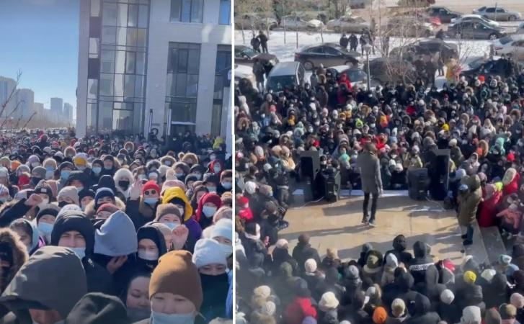

Сурет А.1 – Блогердің жарнамасының әсерінен карантин кезінде гүл дүкенінің алдында жиналған халық

Ескерту – Әдебиет негізінде құралған [133]

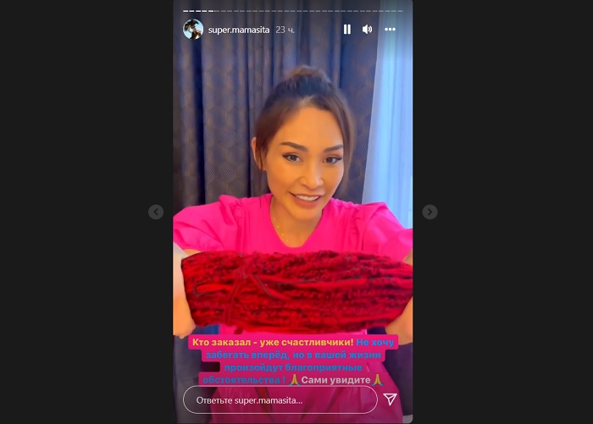

Сурет А.2 – Қызыл жіп сатқан блогердің парақшасынан (stories) скриншот

Ескерту – Әдебиет негізінде құралған [135]

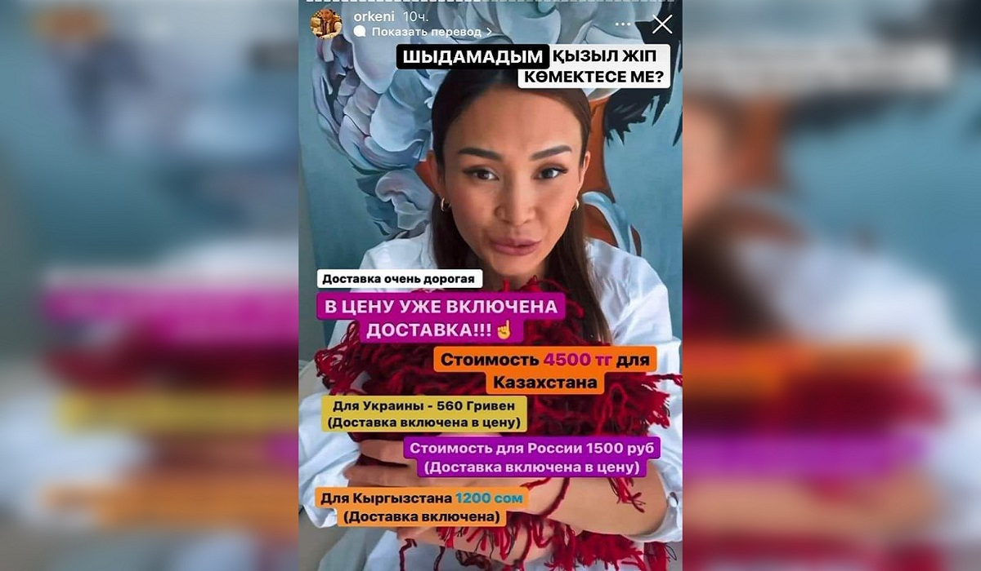

Сурет А.3 – Қызыл жіп сатқан блогердің әрекетіне наразылық білдіргендердің парақшасынан (stories) скриншот

Ескерту – Әдебиет негізінде құралған [136]


Сурет А.4 – Mudarabah Capital Instagram парақшасынан скриншот


Сурет А.5 – Мұрат Нукиннің TikTok парақшасынан скриншот

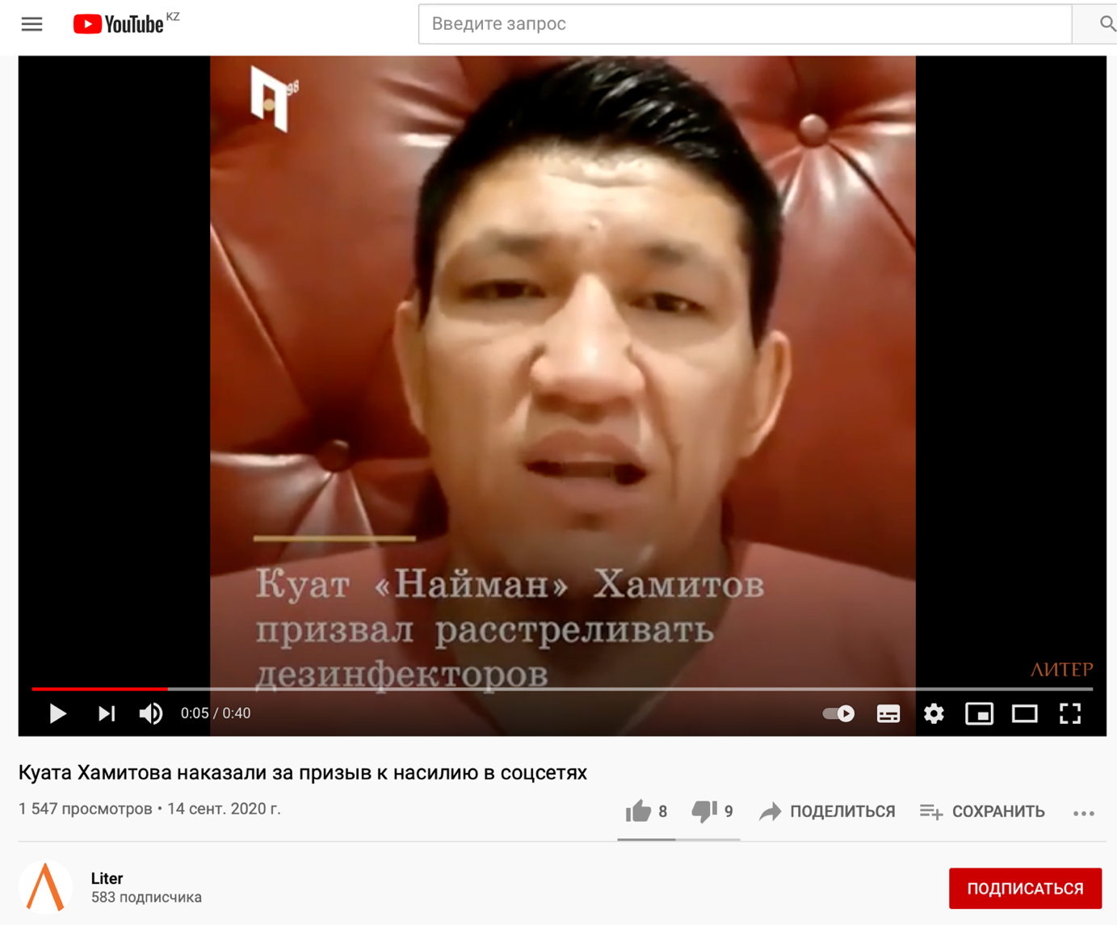

Сурет А.6 – Қуат Хамитовтің тікелей эфирінен скриншот

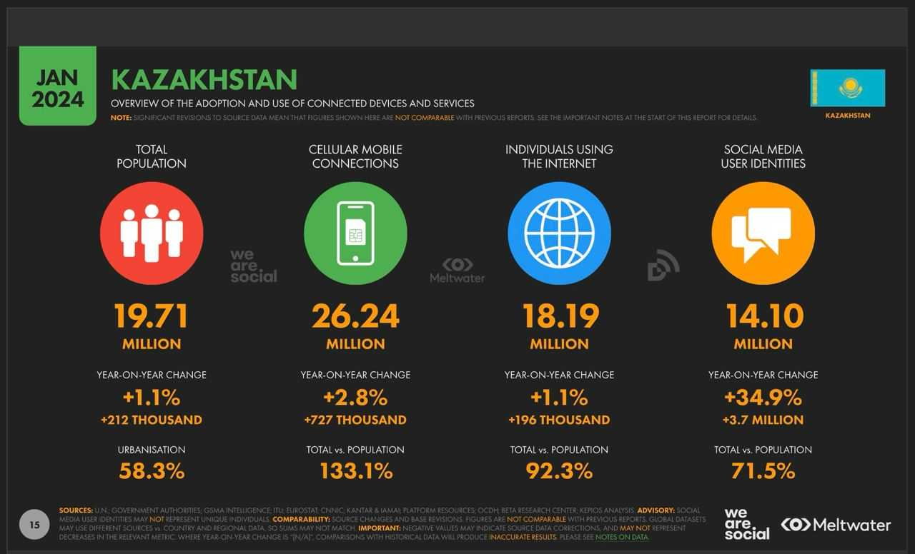

Сурет А.7 – Datareportal аналитикалық орталығының есебінен скриншот
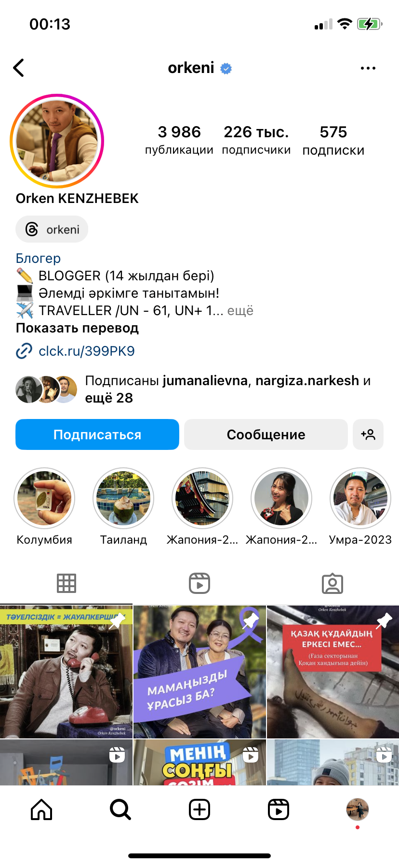

Сурет А.8 – Өркен Кенжебектің Instagram-дағы парақшасының скриншоты

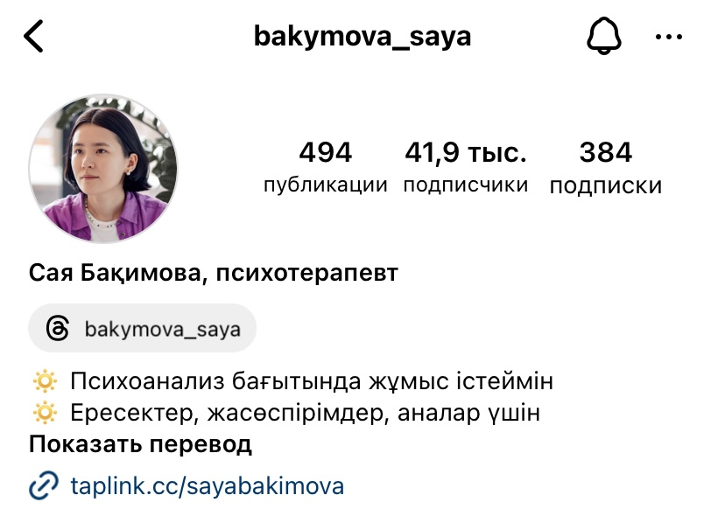

Сурет А.9 – Сая Бақымованың Instagram-дағы парақшасының скриншоты

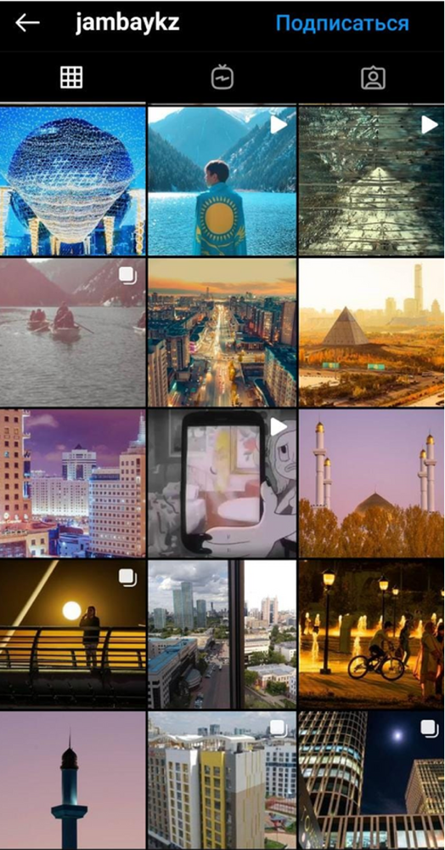

Сурет А.10 – Jambay.kz Instagram-дағы парақшасының скриншоты

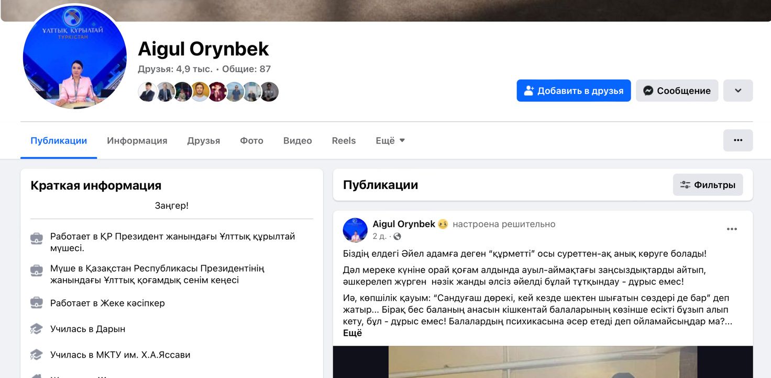

Сурет А.11 – Заңгер Айгүл Орынбектің Facebook-тегі парақшасының скриншоты

ҚОСЫМША Ә

Сауалнама диаграммалары
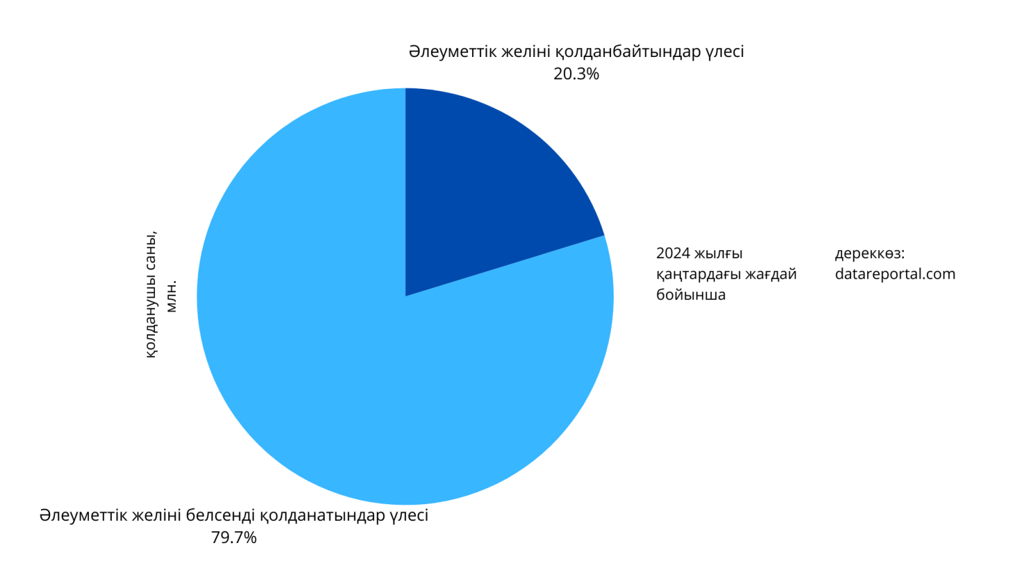

Сурет Ә.1 – Жалпы интернетті қолданатындардың ішінде әлеуметтік желіні белсенді қолданатындар мен қолданбайтындар үлесі

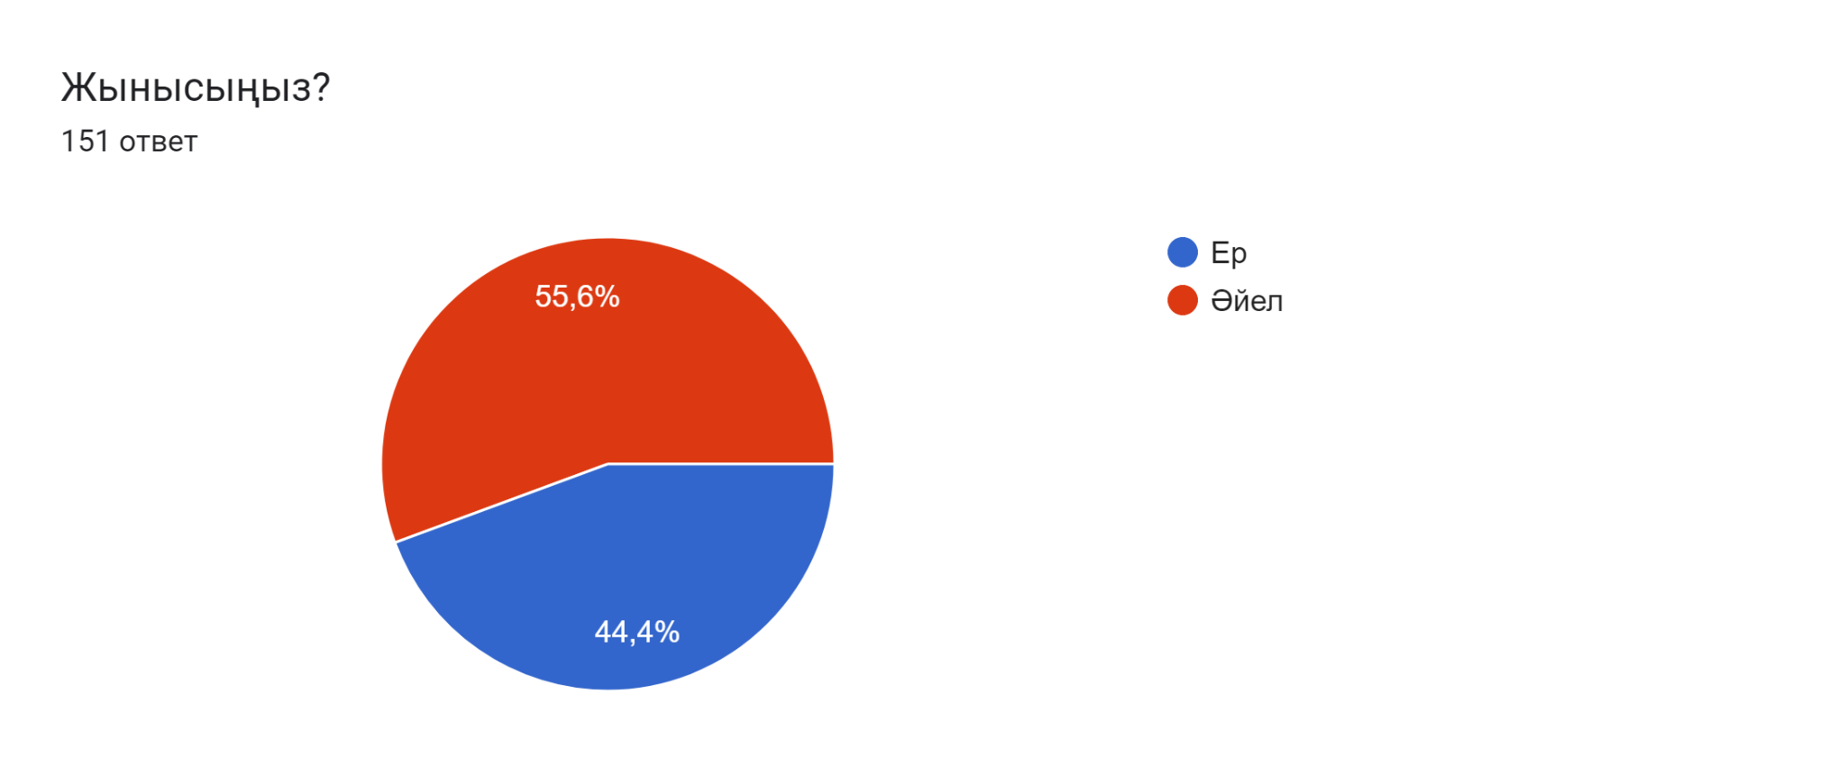

Сурет Ә.2 – Сауалнамаға қатысқандардың жынысы

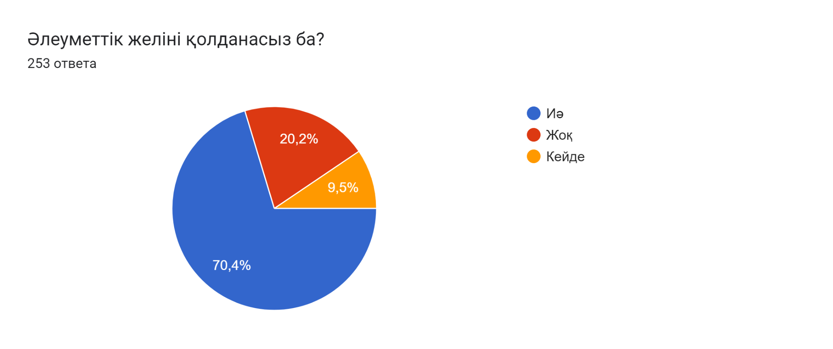

Сурет Ә.3 – Сауалнамаға қатысқандардың әлеуметтік желіні қолдануы

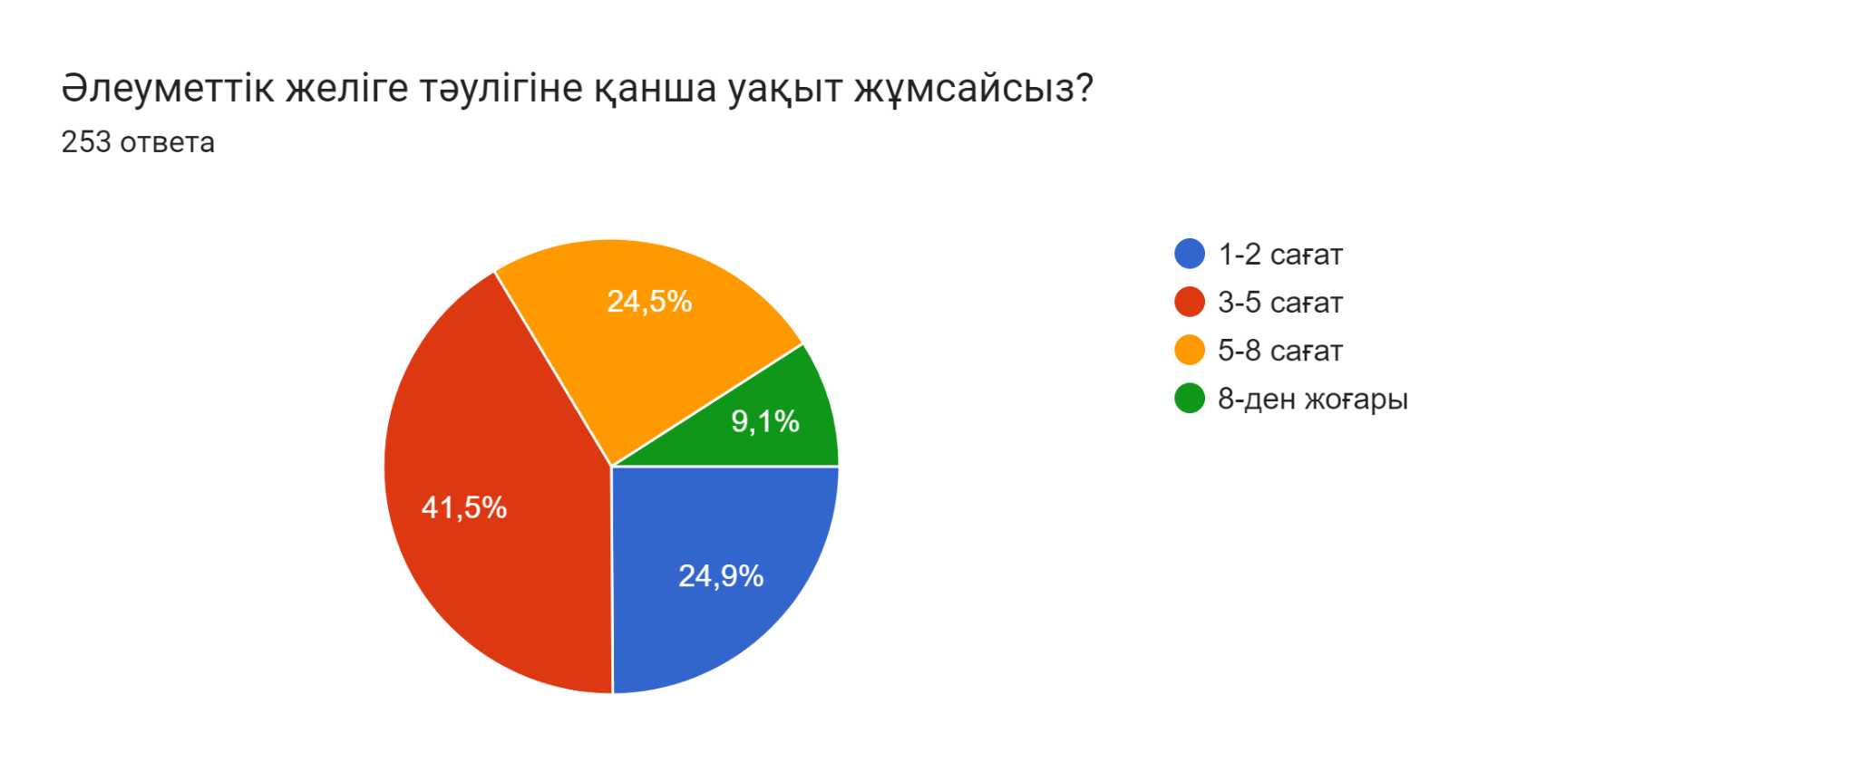

Сурет Ә.4 – Сауалнамаға қатысқандардың әлеуметтік желіге қанша уақыт жұмсайтынының көрсеткіші

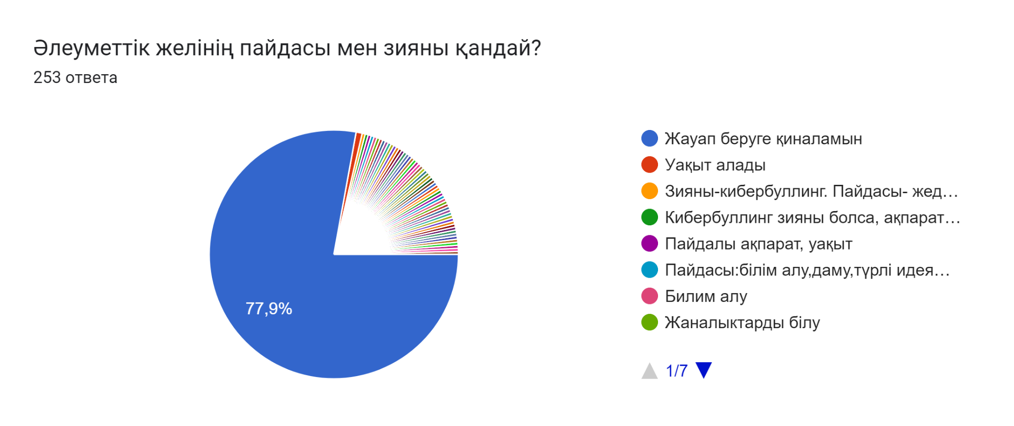

Сурет Ә.5 – Сауалнамаға қатысқандардың әлеуметтік желінің пайдасы мен зияны туралы көзқарасы

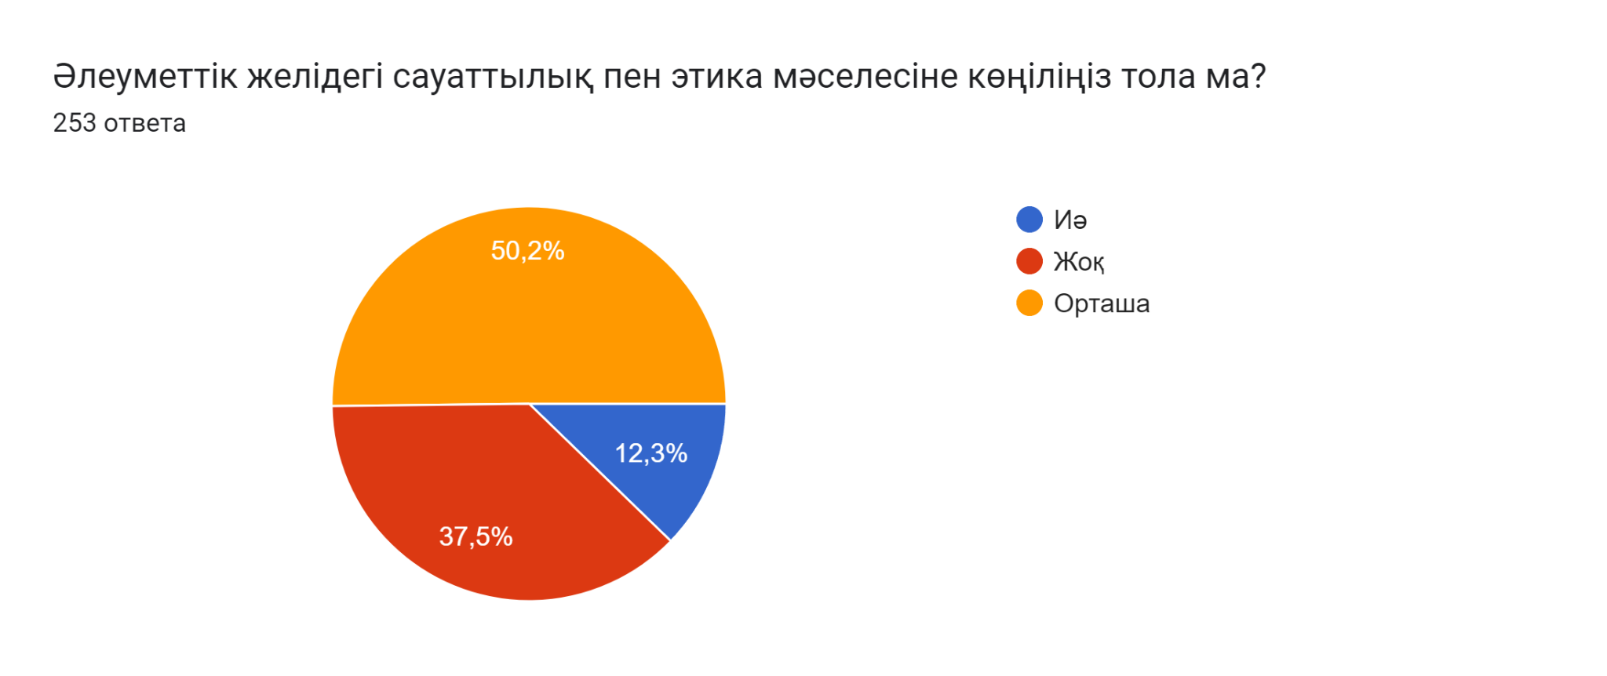

Сурет Ә.6 – Сауалнамаға қатысқандардың әлеуметтік желідегі этика мен сауаттылыққа қатысты көзқарасы

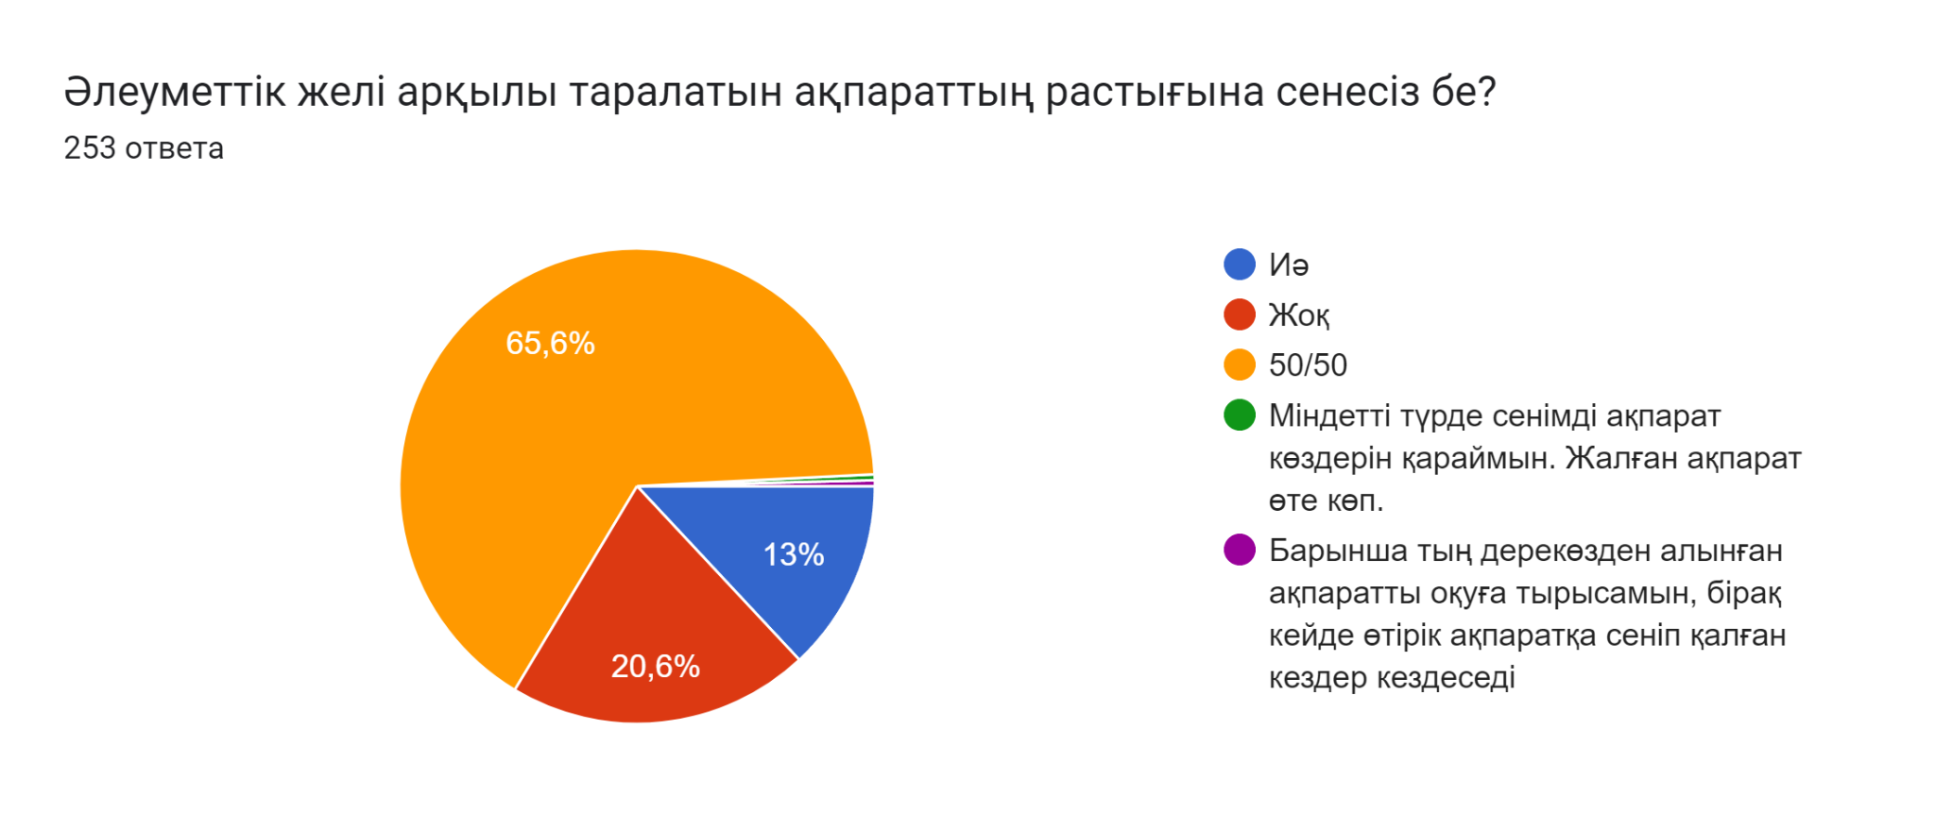

Сурет Ә.7 – Сауалнамаға қатысқандардың әлеуметтік ақпараттың сенімділігіне деген көзқарасы

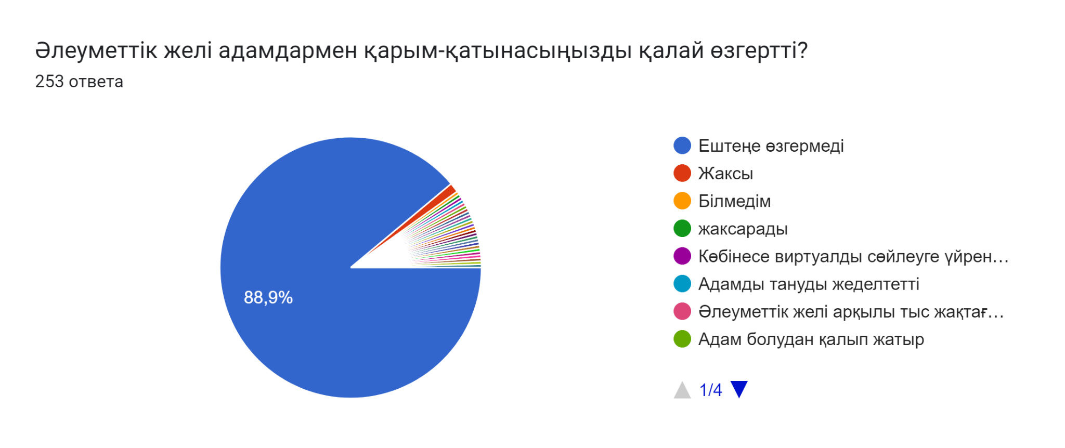

Сурет Ә.8 – Сауалнамаға қатысқандардың әлеуметтік желі қандай өзгерістерге әкелгені туралы пікірі

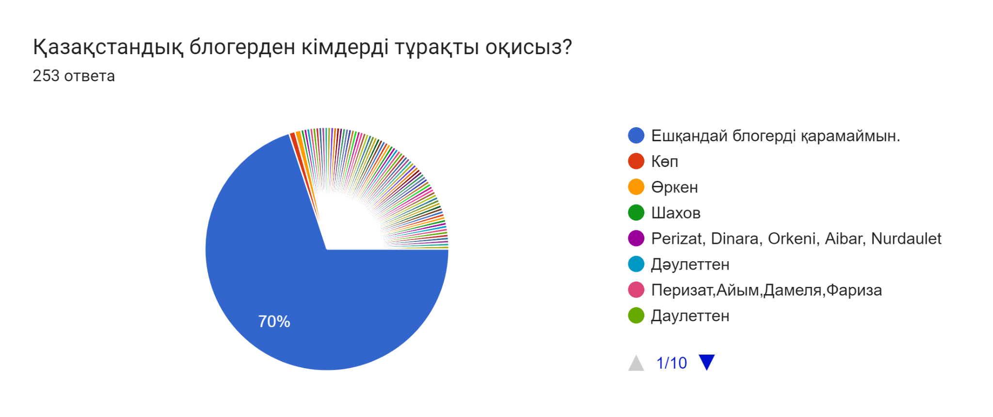

Сурет Ә.9 – Сауалнамаға қатысқандардың қай блогерді тұрақты оқитыны туралы қорытынды

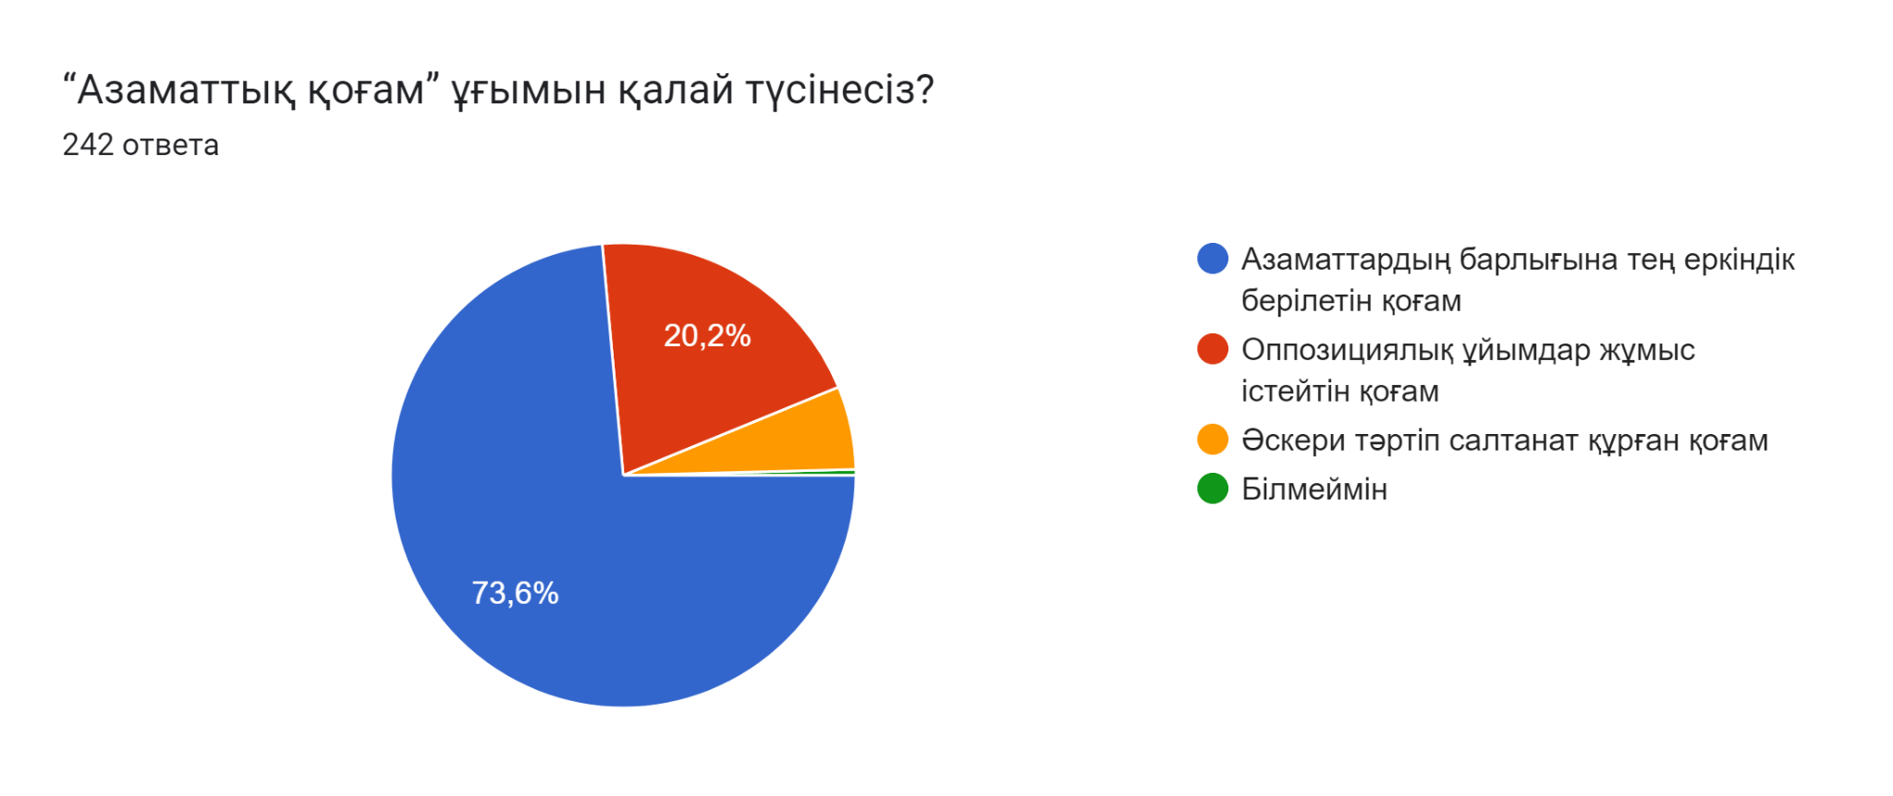

Сурет Ә.10 – Сауалнамаға қатысқандардың азаматтық қоғам туралы түсінігі

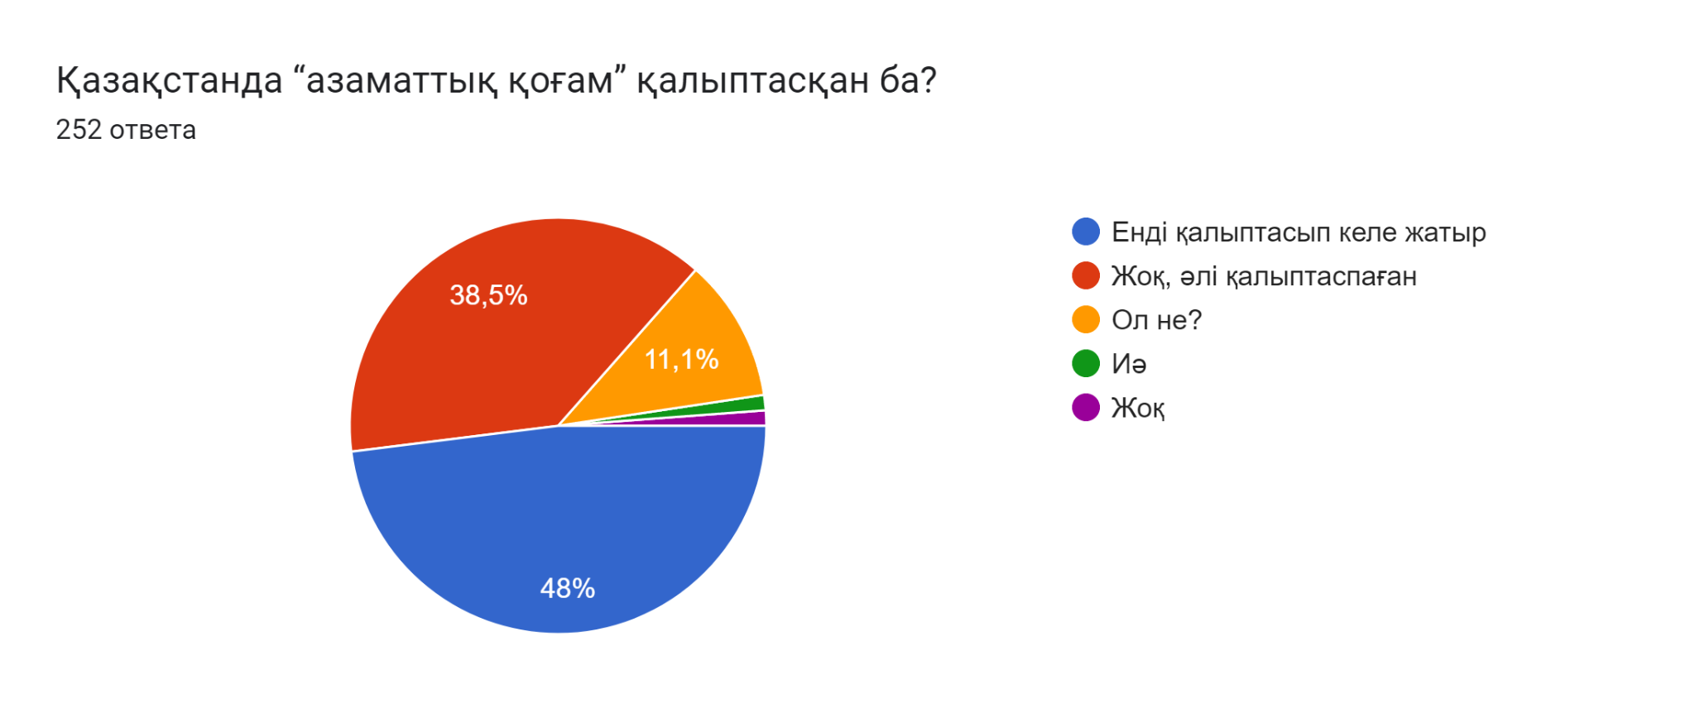

Сурет Ә.11 – Сауалнамаға қатысқандардың азаматтық қоғамның қалыптасуы туралы түсінігі

Сауалнама сұрақтары

- Жасыңыз нешеде?
- Жынысыңыз?
- Әлеуметтік желіні қолданасыз ба?
- Әлеуметтік желіге тәулігіне қанша уақыт жұмсайсыз?
- Сіз үшін «блогер» деген кім?
- Көбінесе қай бағыттағы блогты қарайсыз?
- Қазақстандық блогерлерден кімді тұрақты оқисыз?
- Әлеуметтік желіні қандай мақсатта қолданасыз?
- Әлеуметтік желінің пайдасы мен зияны қандай?
- Әлеуметтік желідегі этика мен сауаттылық мәселесіне көңіліңіз тола ма?
- Әлеуметтік желі адамдармен қарым-қатынасыңызды қалай өзгертті?
- Әлеуметтік желіден зардап шеккен кезіңіз болды ма?
- Болашақта әлеуметтік желі ақылы болса, пайдаланар ма едіңіз?
- Әлеуметтік желі арқылы таралатын ақпараттың растығына сенесіз бе?
- «Азаматтық журналистика ұғымын қалай түсінесіз?
- Қазақстанда азаматтық қоғам қалыптасқан ба?
- «Азаматтық қоғам» ұғымын қалай түсінесіз?

